NDC-MIS-105-002（委託研析報告）

數位治理的核心素養─
公務資訊職能培力

（期末報告修正版）

國家發展委員會編印
中華民國106年03月

NDC-MIS-105-002（委託研析報告）

數位治理的核心素養─
公務資訊職能培力

（期末報告修正版）

受委託單位：電子治理研究中心
研究主持人：蔣麗君
協同主持人：傅凱若、郭建邦
研究助理：呂冠瑩、曾詩雅

國家發展委員會編印
中華民國106年03月

目次
目次 I
表次 III
圖次 V
提要 VII
Abstract XIII
第一章 緒論 1
第一節 研究背景與問題 1
第二節 研究目的 3
第三節 研究方法及流程 5
第二章 文獻檢閱 9
第一節 資訊人力之內涵與重要性 9
第二節 各國政府資訊人員現況 13
第三節 我國政府資訊人員現況 44
第四節 小結 55
第三章 研究設計 59
第一節 研究架構 59
第二節 德菲法問卷調查 77
第三節 深度訪談法 84
第四章 研究發現 87
第一節 德菲法問卷調查結果 87
第二節 深度訪談結果 102
第五章 研究成果 131
第一節 我國資訊人員核心素養與職能規劃 131
第二節 各國資訊人員核心素養與職能規劃 144
第三節 中高階與一般資訊人員之比較 161
第六章 結論與建議 173
第一節 研究發現 173
第二節 研究限制與後續研究發展 181
第三節 資訊人力素養培訓政策建議 184
參考文獻 187
附錄 195
附錄一、 美國資訊人員核心職能評估表 195
附錄二、 英國資訊人員核心能力定義表 199
附錄三、 政府資訊人員考試任用類別與考試科目表 209
附錄四、 德菲法專家小組名單 215
附錄五、 德菲法調查問卷 217
附錄六、 深度訪談專家名單 223
附錄七、 深度訪談逐字稿A1 225
附錄八、 深度訪談逐字稿A2 229
附錄九、 深度訪談逐字稿B1 233
附錄十、 深度訪談逐字稿B2 237
附錄十一、 深度訪談逐字稿B3 243
附錄十二、 深度訪談逐字稿C1 249
附錄十三、 深度訪談逐字稿C2 255
附錄十四、 深度訪談逐字稿D1 259
附錄十五、 研究團隊內部會議綱要 265
附錄十六、 期中報告審查意見與回應 267
附錄十七、 期末報告審查意見與回應 273

表次
表1：研究對象 7
表2：資訊管理系列2210資格標準 18
表3：Grade conversion table 21
表4：美國、英國、荷蘭、新加坡、日本資訊人員現況 41
表5：我國電子化政府各階段資訊人員核心能力 47
表6：研究架構定義說明 67
表7：美國、英國、荷蘭、新加坡、日本政府資訊人員核心素養表 74
表8：德菲法四面向之核心能力項目 82
表9：德菲法專家小組樣本數分類 88
表10：第一回合德菲法問卷調查結果統計表 91
表11：第一回合德菲法問卷調查各項內涵統計表 91
表12：第一回合德菲法問卷調查專家群意見彙整表 94
表13：中央政府官員對於一般資訊人員能力評估結果 96
表14：地方政府官員對於一般資訊人員能力評估結果 97
表15：學界專家對於一般資訊人員能力評估結果 97
表16：不同領域專家對一般資訊人員能力重要性之優先順序 98
表17：德菲法調查經驗面向項目重要性排序 99
表18：德菲法調查態度面向項目重要性排序 100
表19：德菲法調查技術面向項目重要性排序 101
表20：德菲法調查人際關係面向項目重要性排序 102
表21：中高階資訊人員五面向重要性排序 116
表22：中高階資訊人員態度面向重要性排序 117
表23：中高階資訊人員經驗面向重要性排序 118
表24：中高階資訊人員背景面向重要性排序 119
表25：中高階資訊人員技術面向重要性排序 120
表26：中高階資訊人員溝通面向重要性排序 121
表27：一般資訊人員五面向重要性排序 122
表28：一般資訊人員態度面向重要性排序 123
表29：一般資訊人員經驗面向重要性排序 124
表30：一般資訊人員背景面向重要性排序 125
表31：一般資訊人員技術面向重要性排序 125
表32：一般資訊人員溝通面向重要性排序 126
表33：深度訪談受訪者對於資訊人力素養心智圖的建議事項 128
表34：各國資訊人員核心素養與職能分析表 151
表35：五國一般資訊人員核心素養與職能表 156
表36：五國中高階資訊人員核心素養與職能表 157
表37：五國整體資訊人核心素養與職能表 158
表38：五國資訊人核心素養與職能分析總表 159
表39：我國資訊人員核心素養與職能分析表 170

圖次
圖1：資訊改造原則與策略 3
圖2：研究流程 8
圖3：美國資訊人力素養願景 16
圖4：Career development paths in the IT profession 24
圖5：The four levels of e-skills 29
圖6：我國電子化政府歷程圖 46
圖7：政府機關公務同仁資訊知能成長要素圖 51
圖8：台灣政府資訊人員SWOT分析 53
圖9：個人層次三面向 56
圖10：組織層次技術面向 56
圖11：組織層次溝通面向 57
圖12：研究內容圖 59
圖13：本計畫架構圖 67
圖14：德菲法步驟圖 80
圖15：資訊人力素養心智圖 86
圖16：深度訪談重點整理 115
圖17：原始版資訊人力素養心智圖 128
圖18：修正版資訊人力素養心智圖 130
圖19：資訊人員素養提升圖 144
圖20：整體中高階資訊人員五面向排序 162
圖21：整體一般資訊人員五面向排序 164
圖22：中央政府中高階資訊人員五面向 165
圖23：中央政府一般資訊人員五面向 167
圖24：地方政府中高階資訊人員五面向 168
圖25：地方政府一般資訊人員五面向 170
圖26：新版台灣政府資訊人員SWOT分析 176
圖27： 四面向資訊素養結論圖 177
圖28：資訊人員職能地圖 180
圖29：後續研究發展示意圖 183

提要
- 研究緣起與目的
政府面對資訊科技的長期發展與推動電子化政府之後，政府組織資訊人力運用與聘任受到影響，如組織內部人員的資訊知識能力，與藉用資訊科技從事工作方式等，都將影響政府行政效率與業務推動。經濟學家梭羅（L.C. Thurow）曾指出，全球正處於以知識為基礎的時代，知識與技術的創新將是第三次工業革命的重心。進入知識經濟的時代，改變以知識為本位的競爭模式，知識形成組織能力、學習能力、創新能力與科技網絡的建構能力，將是組織發展競爭優勝劣敗的關鍵。人力資本可被視為組織內技術的蓄積與個人知識的組合，也是影響組織績效與效率的主要因素（Lynn, 2000）；因此，人力資本（human capital）即是組織智慧資本的核心。本計畫旨在探討資訊科技對組織人力資本的影響與重要性，以及說明本計畫之動機、目的與研究方法等，以利瞭解本計畫之人力資本相關問題。
本計畫著重於四部份：第一，探討資訊科技人員質能培訓（育）之策略與政策；第二，探究政府內部不同功能部門的行政組織人力結構及培訓方式，是否能因應行政電子化之原則；第三，探悉政府實施行政電子化之後，行政資訊人力應用的改變，對於行政組織人力培訓造成的影響；第四，探討公務人員面對資訊科技所導致的資訊人力改變的衝擊。
- 研究方法及流程
基於上述之計畫目的與問題，本計畫透過國際組織與各國政府數位發展相關指標、相關研究文獻，以及國內現有相關調查研究的整理與分析，來探究政府資訊人力之議題，使用的研究方法有文獻檢閱、深度訪談法（Depth Interview）、德菲法（Delphi Method）。首先，藉由五個國家─美國、英國、荷蘭、新加坡、及日本─資訊人力議題的文獻探討資訊人力的職能內涵、培訓、與評估方式；再則，整理出當前我國職能趨勢及研究架構─個人層次三面向（態度、經驗、背景）及組織層次兩面向（技術、溝通）；再利用德菲法與深度訪談瞭解我國資訊人力職能的評估與相關建議，最後整理出資訊人員可參考的職能地圖與短中長程建議。
- 研究成果
本計畫檢閱在電子化政府及資訊人力培育有良好發展的五國─美國、英國、荷蘭、新加坡及日本，分析他們的資訊人力培訓與核心職能評估方式，期能讓我國資訊人力發展也適宜的建議與對照。
在培訓方面，美國公務資訊職能培力為聯邦及地方政府分別辦理，又或是與大學合作辦理、委請民間訓練機構辦理、公私部門輪調訓練計畫等方式進行。英國公務資訊職能培力主要由國家政府學院負責，依人員位階職等分為初、中、高三階，規劃共同課程及專業課程給予培訓，並鼓勵人員考取證照及獲取學位資格。荷蘭則由荷蘭公共行政學院主責，提供政府人員專業技能的諮詢、教育、研究與創新，協助資訊人員 ICT規劃及培養資訊管理能力。新加坡由文官學院、三個政府部門（新加坡人力部、新加坡科學技術研究局、新加坡資訊通信發展管理局）、獎學金支援，用以鼓勵資訊領域人才。日本在培訓上則分為一般人員和專業資訊人員（PMO、PJMO）兩類培訓，目標建立人員資訊素養、資訊安全及知識技能的應用，並透過人事交流促進經驗的流動。
在核心職能評估方面，各國強調面向有些異同，如美國強調的能力包含所屬職位該具備的項目如知識技能、監督控制能力、相關準則遵守、人際關係與互動、工作環境適應力與健全身心狀態。英國著重資訊人員專業技能及跨政府部門連結與借調，降低對外部的仰賴程度。同時，在較具彈性的快速升遷制度評估上，英國強調學習改進、決策制定、建設性思考、關係建立、溝通的態度及能力。荷蘭提出的核心職能評估主要分為七面向：服務供應結構、資源管理、控制與責任、個人服務態度、人員品質、資訊安全與信任、公私部門間的合作。新加坡核心職能評估主要分為兩面，績效表現與潛力評估，前項以工作表現為主要評估內容；後項以個人態度素質為評量依據。日本主要核心職能的評估則是透過筆試、書面報告、技能報告、面試、定期性檢討會方式評定之。五國針對資訊人力培訓與評估方式可做為我國之參考。
而從德菲法調查結果可得知，應重視一般資訊人員的在職訓練，從師徒制傳承、實際工作中累積解決問題的能力，且上位者應培養一般資訊人員認同組織文化，增加團隊向心力，並使用激勵制度推動工作效率。因為資訊科技變化快速，因此一般資訊人員應保持有積極的態度及學習意願，需時刻更新未來能應用的知識，以推動政府執行業務的效率。在技術方面，一般資訊人員首重基礎能力與專案管理，當有深厚的基礎能力時，才能應變推動業務資訊化、與廠商合作等創造出資訊人員的價值。而在溝通面向，因為要業務資訊化提升政府施政效率，故重視單位外得溝通，尤其業務部門，當一般資訊人員能跨部門合作時，才能發揮其最大價值。
在深度訪談部分，團隊著重了解我國政府資訊人員現況、如何提升資訊素養、經驗與傳承、及溝通與價值觀。由訪談結果整理得知，在態度面向注重「主動學習」、「易地而處」、「組織目標認同」、「負責任的態度」、「公共服務動機」；在經驗面向注重「實務經驗」、「資訊人才的業務及行政能力」、「教育訓練」、「師徒制傳承」、「激勵制度的考量」、「工作環境」；在背景面向注重「基礎能力」；在技術面向注重「專業知識」、「未來科技趨勢」、「法規依循」；在溝通面向重視「資訊人員溝通能力」、「跨部門問題（業務部門）」、「對外溝通（廠商、民眾、媒體、民意代表）」。
而政府資訊人員所需提升的資訊素養，首重架構圖中個人層面的態度與組織層面的溝通，接續為組織層面的技術與經驗。態度方面，資訊人員要能主動學習、隨時接受新知、正面思考等，而中高階資訊主管可適當激勵促進動力。溝通方面，則須跨單位通盤了解業務內容及運作流程，也須訓練良好的溝通能力以促進合作協同。技術方面，要具備基礎的專業知識，也須加強業務所需領域的知識。經驗方面，適中高階資訊人員最重視的素養，可從業務執行中累積。
最後提出資訊人員職能地圖提供一般、中階、高階資訊人員參考，列出四面向各階段所需累積的不同職能，提供資訊人員在學習技能時能有參考依據。
- 後續研究與政策建議
本計畫的貢獻，在於前瞻性地建構一個完整的公務資訊人力職能地圖，以評估實務的發展狀況。除了提出五面向的研究架構，也針對產官學三界的資訊單位主管或熟稔資訊治理事務的人士進行深度訪談，期能整合未來資訊人力應具備的資訊素養。未來的後續研究，應可以本計畫為基礎進行開展，以下提出幾點建議：
- 資訊人才素養提升策略
本計畫針對資訊人才需具備之技術的內容，已透過統計方式得出確切科目，並針對學習順序給予建議，建議後續可針對不同專長之資訊人員，規劃客製化課程訓練。
- 降低不同專業領域之刻板印象
由於各中高階主管背景不同，因此對於資訊人員該具備之專業能力時，容易有認知上的出入，例如：中高階主管為管理背景，認知對於一般資訊人員，只需具備資訊專業能力，卻不知還需具備邏輯學科（離散數學、邏輯概念）。
- 跨國實證研究，強化國際評比表現
本計畫於今年度已完成各國資訊人力之培養規劃及規範，以及針對我國之資訊背景專家進行訪談分析，此兩者所整合而成的結果將能夠適時與國際間公務資訊培力方式相互對照，未來可藉由控制特定的變數或資料，進行跨國性實證資料的比較分析，並強化我國電子治理之表現。
- 建立評量指標，針對資訊人員進行規範
具有良好資訊素養之政府人員，可提供民眾有品質、高效率之服務，為提升政府公務人力之資訊素養，首要之務即為建立資訊素養評估指標。 一旦確立資訊素養評估指標，政府人力就能依據自己的程度，自我設定合理的資訊素養能力學習步驟，循序漸進以達成目標，促進其使用資訊科技的自我效能，提昇政府人力使用資訊科技的意願。
政策建議部分提出資訊人員短、中、長程期的核心素養與職能。就短程核心素養與職能而言，需重視資訊人員的專業技術能力，雖然政府能夠以委外方式辦理資訊業務，但擁有紮實的技術表示政府能自主管理不受廠商牽制且在專案管理上能有更佳的規劃。另外如德菲法與深度訪談皆有提到對於一般資訊人員，激勵制度（包含考績／獎勵／升遷等制度）對於工作成就是有其重要性的，因此在激勵制度的規劃上應給予重視，例如應先確定資訊人員的價值再定義考核績效的依據。還有，新進同仁的培訓方面，除了師徒制的傳承方式外，應善用線上平台進行業務作業流程存檔，亦讓新進人員培養自主積極學習的態度。另外，可參照英國政府建立資訊人員職涯發展藍圖及數位與科技技能矩陣，使資訊人員能對未來職涯發展方向有所依歸。
其次，就中程核心素養與職能來看，因為業務資訊化的需求，跨部門合作協同是備受重視的，故中階資訊人員應善用溝通以發展良好的人際關係，進行跨部門（尤其業務部門）的橫向聯繫。資訊人員除了專精於本身專業技術，也可藉由部門輪調機會參與業務執行，藉以培養多方面的管理經驗與業務行政能力，像是成本預算規劃及問題解決的實務經驗，皆非一朝一夕就可習得。而在各國的文獻檢閱有發現到，在美國、英國、及新加坡的政府資訊人員可在公、私部門間進行借（輪）調，藉此累積相關經驗及充分運用資訊人力。此時，中階資訊管理者的價值觀中應瞭解組織目標與具備公共服務動機，作為承上啟下的重要角色。
最後，資訊人員長程的核心素養雖已不再重視專業技術的深度，但需要有積極的求知態度，以開放、靈活的心態更新知識並瞭解未來趨勢，故可定期提供化繁為簡的資訊世界科技趨勢給予高階資訊管理人員作參考，藉由討論激盪出前瞻性的政策火花。高階資訊人員當以自身長期的資訊與業務經驗，加上前瞻性瞭解世界趨勢，在資訊相關政策、法規制定時給予建議，得以全面性的減少電子化政府的施政缺失與不足。
另外，在電子化政府過程中也應強化非資訊人員的數位素養，藉由基礎共通的培訓課程給予訓練，能夠對業務資訊化的推動有加速作用，例如日本在關於政府內部IT人材的培養策略中的「具體策略」裡，全體公務員皆要進修建立資訊素養及資訊安全意識的策略內容。

關鍵詞：數位治理、資訊職能培訓、資訊人力

Abstract
Increasing governmental use of information communication and technologies (ICTs) in service delivery is creating an immediate need for public sector employees trained in relevant IT skills and competencies. This need is particularly urgent since the public sector as a whole can be reorganized by making use of ICTs. The extensive transformation of government increases the demand for IT professionals suited to an ever more technology-driven public sector. The skills and competences required by IT professionals is thus essential for successful public sector management because employees with such competences are more supportive to properly implement and manage e-government. However, current research from competence approach to discuss how to develop intelligent human capital in the IT workforce is still limited.
Therefore, the purpose of this project is to fill this gap by (1) comparing international e-governance cases to identify the core competences of IT professionals; (2) developing a theoretical framework and indexes to construct the core competences of IT professionals in Taiwan. Based upon the research purposes, this project aims to explore and identify the core competences of IT professions by employing multi-staged methodologies. Depth Interview and Delphi method (using on-line survey) are particularly conducted, and Depth Interview integrated into this project for and indexes construction and measurement.
In sum, this project expects to not only depict a holistic theoretical framework of core competence of IT professionals for a country but also aims to propose critical policy advice to Taiwan government in relation to develop the strategies of intelligent human capital and build the IT workforce.
Key Words: Intelligent Human Capital, Competency approach, Delphi Method, Multi-research Methods

- 緒論
- 研究背景與問題
隨著我國資訊科技環境迅速地變遷，但政府面對資訊人力資源管理與應用時，卻逐漸無法妥善處理社會及民眾對於資訊科技的需求，如組織層級的扁平化、無疆界化、虛擬化等特色，都是資訊科技使得組織結構改變，並且突破傳統官僚體制。將政府運作比做企業的經營，學習企業良好的模式可以使政府更加有效率，企業組織中有眾多資源，而近來提倡將人力資源看作人力資本（human capital），在知識經濟時代裡，人才與資訊取代了實體財貨與硬體資源，成為企業活動最重要競爭優勢，故人力資本可說已取代機器設備、廠房、土地與資本等有形資產，成為企業成功之關鍵因素（楊晴輝，2012），這亦是政府可以學習的模式。政府有鑑於人力資本是相當重要的一部分，但政府過去人力資源管理多半著重在一些作業性的活動，像是處理行政程序、工資和薪水的計算、人員檔案管理等方面，而政府應如何將人力資源的心態轉變為人力資本，也將人力資本概念應用於政府資訊人力素養培訓的過程中，是現在知識經濟時代中重要的議題。
管理大師杜拉克（Peter Drucker）指出：「在新社會真正有支配性的資源，絕對有決定性的生產要素，既不是資本、土地，也不是勞動力，而是知識。在後資本主義社會中，社會主導階級不是資本家，也不是無產階級，而是『知識工作者』與『服務工作者』。」所以，人之「知識」與「智慧」才是組織重要資本；也即是在資訊科技發達與變遷時代，資訊人力資本可視為是組織中進行業務、服務與創新的潛在競爭優勢的重要來源。所謂「智慧資本」（intellectual capital），是指每個人與團隊能為公司帶來競爭優勢的一切知識與能力的總和，也就是說，凡是能夠用來創造財富的知識、資訊、技術、智慧財產、經驗、組織學習能力、團隊溝通機制、顧客關係等，都是智慧資本的材料組合；故此，智慧資本包含三面向：（1）人力資本（human capital）：包括員工的技巧、能力、以及知識等；（2）資訊資本（information capital）：包括資料庫、資訊系統、網路、以及科技基礎架構等；（3）組織資本（organization capital）：包括文化、領導、員工整合、團隊、以及知識管理等。人力資本可視為是所有無形資產中最具獨特性與核心價值的資產（方彥欽、劉念琪，2008）。因政府對社會之需求需負責，民眾期望政府能以最低成本做更多的事務，故政府在資訊人力方面，須致力於人力素養培植過程，以利提供更佳、更快速且更多的服務來符合社會需求。
政府為適應資訊科技環境變遷，並活化人事功能與提升施政績效，自2002年起行政院人事行政局（以下簡稱人事局），陸續推動各項策略性人力資源管理方案，包括：核心價值、核心能力、人力資本衡量、學習型政府、績效評核與管理等，期能透過各項人力資源管理策略的施行，故人力資源規劃應包括兩項主要工作，一是人力盤點，二則是職能盤點，而組織人力的量與質需針對達成組織目標的人力需求與供給加以綜合分析（王虎存，2010），將人力資源管理與組織目標及其他管理策略聯結，達到提升政府競爭力的目的。國家發展委員會為克服現行各部會資訊業務推動所面臨問題，如資訊組織架構、資訊人力、跨機關資訊服務協調、科技快速變遷等，推動資訊資源集中整合及資訊職能優化等資訊改造措施，推動資訊服務無縫移轉，並進行資訊資源中之組織變遷與人力集中管理與培訓，以利提升電子化政府服務效能，如圖1所示。
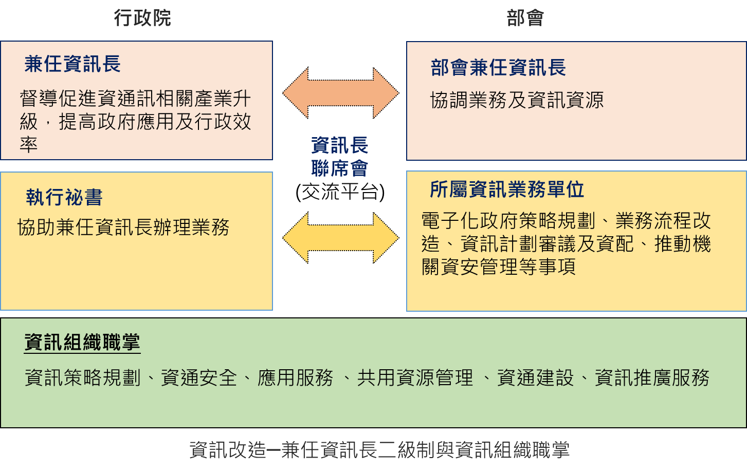
依以上所述可知，資訊人力資本衡量與核心能力已成為政府推動資訊組織改造與人力培植重要目標。本計畫著重於探討公務資訊人力素養，可分為四部份：第一，探討資訊科技人員質能培訓（育）之策略與政策；第二，探究政府內部不同功能部門的行政組織人力結構及培訓方式，是否能因應行政電子化之原則，包括整合各資訊單位的資訊人員訓練、組織資訊人力核心素養之重整，提出新的行政組織素養設計指標，以利不同功能組織之行政運作能提昇其效率，以及提供民眾更好的行政服務品質；第三，探悉政府實施行政電子化之後，行政資訊人力應用的改變，對於行政組織人力培訓造成的影響；第四，探討公務人員面對資訊科技所導致的資訊人力改變的衝擊。故本計畫規劃以德菲法及深度訪談法來找出我國政府資訊人員所需具備的職能，而後研析相關人力議題，包含現有的考選招募制度、人才培訓課程、職能評估方式等是否能正確的增強政府的資訊人力資本，來為我國政府未來的資訊人員培訓議題提供建議。
圖1：資訊改造原則與策略
資料來源：本計畫自製。
- 研究目的
本計畫從數位治理的資訊人力核心素養，即是公務資訊職能培力與人力資本的概念傳遞，包括甄選、訓練與發展、績效評估、組織設計與溝通方面等的專業能力，進而檢視現行政府部門相關資訊人力核心價值的內容及缺失，並研擬可能的整合作法，嘗試建構較為完整的策略性人力資源規劃措施。
研究團隊利用德菲法問卷調查，以知悉專家群對於政府一般資訊人員核心能力的重視程度，德菲法的研究方式與建置，分述如下：
- 人力資本（human capital）可視為組織智慧資本的核心，為因應資通訊科技快速演進之全球化與互動參與行為等革新，強化公務人力之資訊職能，包括學習、累積、分享、創新、建構網絡與分析等能力，可有助於持續優化電子化政府的效能與品質，本議題主要以組織內重要資產之角度，探討如何培力政府資訊人才，包括職能（competency；知識與技術）、態度（attitude；動機與引導）以及機敏反應力（intellectual agility；創新與調適）等構面。
- 因應效率與回應性等服務革新，探討公務人力的數位治理素養提升策略，包括資訊人力資本衡量、資訊職能（核心、專業、管理、計劃及治理等）及資訊職能培力與評鑑等，據以提出相關策略與執行規劃。
為瞭解公務資訊職能培力與人力資本，本計畫旨在探討資訊科技對組織人力資本的影響與重要性，並綜合整理分析國內外公務資訊人力資本發展策略，如美國、英國、荷蘭、新加坡、日本等五個國家，探討數位治理素養及資訊職能培力的策略與做法，例如資訊人力編組（含育才、攬才、留才與傳承策略）、資訊職能培力、跨域人才或資源互通加值及相關法規調適等面向；並採用問卷調查與專家訪談等研究方法研析，分別建構蒐集資訊，以數位政府下資訊職能培力為核心進行相對分析，並綜整研提具體策略。

- 研究方法及流程
本計畫研究方法採文獻分析法、德菲法（Delphi method）問卷調查、與深度訪談法，先藉由五國（美國、英國、荷蘭、新加坡、日本）的公務資訊人力之培訓與職能評估文獻，瞭解各國在電子化政府下對其資訊人力資本的期待與重視，在利用德菲法與深度訪談法，訪問國內產官學界之資訊主管，以利瞭解公部門不同行政單位間之業務電子化實施現況與衝擊。
- 文獻分析法
擬蒐集電子化政府與組織規劃中關於公務資訊人力培植之相關的國內、外書籍、期刊、論文、研究報告、政府出版品等文獻資料，進行分析、比較、整理與綜合，並且從理論與實務等構面進行分析探討。主要探析在電子治理有代表性意義的美國、英國、荷蘭、新加坡、日本等五國之資訊人力培訓組織運作方式，作為瞭解世界趨勢與我國因應資訊人力設計的借鏡。
- 德菲法
利用德菲法問卷調查可讓各領域專家在匿名的機制下發表意見，並藉由統計整理能歸納出專家的共識意見，是研究前瞻性政策常使用的研究方法之一。因此採用德菲法問卷調查，詢問產官學資訊相關主管及專家對於政府一般資訊人員所需要的核心職能的重視程度，藉由各項核心能力的重要性比較以得知未來須重點培育的資訊職能，並搭配深度訪談法瞭解各核心能力重要排序背後之因素，藉以探究我國未來應發展之方向。
- 深度訪談法
為加深德菲法中資訊人員核心職能的重視程度解釋，擬對於與研究主題有關之中央與地方行政電子化單位負責主管，以及參與此領域學術卓著的學者，進行深度訪談。並針對學者專家訪談所獲得的結果，透過深度訪談的機制，作為交互檢證，深入瞭解與建構資訊人力培育政策之策略。本計畫目的除深入瞭解政府資訊人員對電子化政府的認知與組織運作現況，也作為尋找調整資訊人力培訓的依據，以建構一個適合政府培養資訊人力模式，提供政府建立組織間之資訊人力整合與治理之依據。
- 研究範圍與對象
為探討我國政府資訊人力的核心職能與培訓模式，本計畫之研究方法分為兩部分，分別為德菲法問卷調查與深度訪談，下列說明兩方法之研究範圍與其研究對象：
(一) 德菲法問卷調查部分
由於德菲法依賴專家之前瞻意見，故團隊針對產官學三界之資訊領域相關人士進行問卷調查，選擇中央政府4位、地方政府5位、學界5位與業界1位，共15位之專家小組進行意見統整，並將範圍限制在一般資訊人力培訓核心能力項目的重要性，以利瞭解及分析基礎資訊人力需具備之培訓項目與資訊素養。
(二)深度訪談部分
為對我國政府資訊人力現況有更具體之見解，計畫對於與研究主題有關部會中之資訊單位，選取2位中央政府、3位地方政府、2位學界與1位業界之資訊單位主管或具相關資訊背景人士，共計8位，進行深度訪談，以利瞭解人力素養培訓現況、困難及解決途徑，並對於一般資訊人員與中高階資訊人員所需的職能做進一步的探討。
依上述，本計畫案所針對的公務資訊職能培力以公部門人員為主，而公部門又區分為中央政府與地方政府，兩者相輔相成為我國行政部門運作的主體。同時我國政府為活絡公務資訊相關人員的職能提升，亦不乏聘請民間專業人士進入政府體系協助，同時學術單位肩負社會人才的養成，資訊相關科系亦是政府資訊部門的優秀人力主要來源。除此之外，現今資訊科技已經深入到各個領域，提升其運作效率，但不同領域所需具備的資訊職能不盡相同。因此本計畫案針對以上各面向需求，所提出的各領域研究對象，如表1所示。
表1：研究對象
項次 | 研究對象 | 人數
1 | 中央政府 | 4
2 | 地方政府 | 5
3 | 業界 | 1
4 | 學校 | 5
總計 |  | 15
資料來源：本計畫整理。
研究流程如圖2，本計畫在確認研究動機與目的後，先以五個國家的資訊人力議題進行文獻探討，找出美國、英國、荷蘭、新加坡及日本五國政府對於資訊人力重視之職能內涵，並列出各國在資訊人力的招募、培訓與評估機制上所的綜合整理，總和出當前世界的職能趨勢。另也將其與我國政府之資訊人員現況做比較，為後續之研究奠下基礎；接著利用德菲法問卷調查與深度訪談法，探究各領域之專家學者對於資訊科技組織人力資本對公務資訊職能的重要性評估與建議，藉由統計數據更客觀及有效的理解應重視之核心職能素養，也提出目前培訓機制中遇到的瓶頸與期望，最後依據文獻分析法、德菲法、與深度訪談法的分析結果來提出政府資訊人力職能地圖，使資訊人員在職能培訓規劃上能有所依據，並提出短、中、長程培訓的政策建議，作為政府政策制定的考量。

研究動機與目的

國內外資訊人力資料收集與文獻回顧
進行資訊人力之深度訪談法以及德菲法問卷的設計
進行中央政府、地方
政府、學界以及
業界之深度訪談
結論與建議
進行中央政府、地方
政府、學界以及
業界之德菲法問卷
進行訪談結果
資料分析與排序
進行德菲法問卷
結果資料分析與整理

圖2：研究流程
資料來源：本計畫自製。
- 文獻檢閱
- 資訊人力之內涵與重要性
自60、70年代始，資訊基礎建設與相關系統備受重視；80年代個人電腦、地區性網絡建置與普及；90年代受新公共管理影響各國政府進行組織再造與整併，於資訊人力的發展上，除了重視科技技術外，同時強調科技管理、行政業務、人際溝通等資訊人力及職能的重要性（蔣麗君、蕭乃沂，2008）。在數位時代，資訊科技對各國政府所產生的衝擊與影響，使得政府資訊人力的角色更顯重要。資訊人員須將其專業知識能力與職務進行結合，始能提供適宜的公共服務及增進政府運作效能。因此，資訊人員核心能力的定義也必須隨著外部環境發展、資訊科技精進等變動而跟著改變。是以，近來政府將這些概念融入資訊人力的內涵和核心職能中做定義。
Dawes與Helbig（2007）認為政府資訊人員必須隨環境的變化，增進所需要的相關能力，以降低知識技術落差來面對挑戰。過去專業資訊技術經常透過契約委外方式運行，長久下來使政府失去主導控制權，資訊人員的知識技能相較缺乏，這使得政府IT人員的能力訓練更顯重要。因此，其透過美國政府IT人員與州之CIOs（Chief Information Officers）調查結果整理出126項資訊領域重要能力需求，並運用集群分析將這些能力歸納成七大項，分述如下：
  - 管理（management）有23項技能：主要包含兩類一般管理與IT管理。一般管理技巧著重在組織領導層次上，包括（1）職員管理（2）溝通（3）人際關係（4）業務的規劃與執行（5）系統的測試與監控。而IT管理技巧則需重視資訊科技與組織資產的服務上，包括（1）計畫（2）採購（3）監督（4）保護組織資產等。
  - 基礎建設（infrastructure）有33項技能，藉此確保有效率的網絡整合、系統操作、操作系統，以及相關的服務支持。
  - 網絡運算（web computing）有29項技能，涵蓋網路平台設計、資訊可及性作為基礎的服務提供。
  - 系統與數據庫（system & databases）有19項技能，包含系統分析、設計、發展、執行等原則和技術，著重在建置應用程式與數據庫的能力。
  - 技術支援服務（technical support services）有3項能力，指出終端使用者與顧客支持的重要性。
  - 管理與資訊使用（management & use of information as an asset）有12項能力，強調從資訊內容中創造、保存並產生價值。此部分重點為為資料數據的定義、資料維護與保存，將資訊作分享與、再分析及運用等以此支援協力與決策。
  - 傳統重要技術（legacy technologies）指舊有技術有效率的管理及運用。包括主要架構的計算、相關程式語言以及操作系統。並以此作為美國紐約州的IT策略計畫進行分析，作為IT工作環境的職能框架。
同時也有學者如Sali（2011），針對公共部門在數位治理中所需要的技巧和能力進行探討，強調除專業技術外，更需增進決策過程、IT技術與業務內容及社會的連結，以文獻檢閱方式整理出四組資訊人員重要技巧，分別是資訊科技技巧（information technology skills），包含基本的IT知識與專業的IT技能；資訊管理技巧（information management skills），涵蓋資訊管理、隱私與安全保護、對資訊使用者的服務；資訊社交技巧（information society skills），包括ICT願景、ICT策略與計畫、組織變革改造；與日俱進的管理技巧（updated management skills），係指危機的管理、溝通與合作、財政運用配置、公私夥伴關係。更有比較研究如Schulz與Schuppan（2012）以及Hunnius與Schuppan（2013），針對歐洲國家包括德國、希臘、羅馬尼亞和保加利亞四個國家，分別就一般員工（the staff level）、計畫管理者（the project management）以及高階管理者（the senior management）的IT相關技巧與能力進行調查，分析結果發現公共管理者應該具備電子治理的應用方式，以及對於IT的建構和操作過程所需要的知識，才能掌握未來的趨勢做出策略性的決策。
對於未來IT發展上，可以預見的是各個政府部門都將需要技術專家，更加仰賴IT科技，因此需要改進管理上以及核心職能的需求，並進一步區別所需新的技巧與能力。而在德國、希臘、羅馬尼亞和保加利亞四國IT人員能力綜合研究顯示，一般人員對所服務的組織及業務內容須有所了解，其較著重的五項能力有資訊素養（IT literacy skills）、資訊處理技能（information processing skills）、資訊專業技能（IT specialist skills）、流程管理技能（process management skills）、組織設計技能（organisational design skills）。此外，對於一般人員溝通、合作共事與自我控制能力也是十分重視。中層計畫管理者業務會面臨許多挑戰，須具備深度的專業知識與技術以及社會人際能力，其前五項重要能力排序依序為計畫管理能力（project management skills）、流程管理能力（process management skills）、危機管理能力（risk management skills）、組織設計能力（organisational design skills）、IT策略技能（IT strategy skills）。對於溝通、時間管理、合作及領導也是中層管理者須具備的能力。高階管理者是組織上層重要領導者，須了解資訊科技的趨勢與發展，將其導入組織計畫中，同時也要爭取政治與社會的支持，因此其重要能力依序為IT策略技能（IT strategy skills）、組織設計技能（organizational design skills）、計畫管理技能（project management skills）、危機管理技能（risk management skills）、變革管理技能（change management skills）。此外，溝通、合作、領導也是高階管理者須具備的能力。由上所述政府不同層級所需具有能力不同，而在目前電子化政府的發展下，IT是不可或缺的工具之一，因此，政府各層級、部門、單位間須相互合作，將資訊技術與業務結合，也就是說資訊人員必需具有綜合性的能力（mixed competences）。
藉由上述基礎，學者將這些重要能力組成電子化政府之能力架構（E-government competency framework），此架構內容細分為「一般性的政府能力（generic E-government competencies）及核心的電子化政府能力（core E-government competencies），一般性能力係屬於公部門中人員長久以來須具備的基本能力，伴隨電子化政府政策計畫施行，這些一般性的能力必須與資訊科技進行良好的結合。一般性的政府能力包括個人能力（personal competencies）（例如：創意、自我控制與動機，以及自我管理等），社交能力（social competencies）（例如：領導力、合作與溝通能力），政府政策和法律合法性的能力（government competencies）（例如：政策過程、行政法律和文化以及特殊性的法規），以及組織改變的相關能力（change-related competencies）（例如：計畫以及組織改變所需的管理技巧，以及執行能力）。另一部分，核心的電子化政府能力係因應電子化政府與資訊科技應用下，對於資訊人員專業知識與技能上所重視之能力將其分為為四大類，第一類是電子化政府管理技巧與能力（E-government management skills and competencies）（例如：危機管理、品質管理、績效管理，以及契約管理），第二類是電子化政府設計能力（E-government design competencies）（例如，組織設計、過程設計、IS設計、IT專業、以及行銷技巧），第三類是數位能力（E-competencies）（例如，IT能力、資訊處理能力，以及媒體能力），第四類是數位政策能力（E-policy competencies）（例如，數位策略與數位政策、模型與概念，以及資訊處理法規）（Schulz & Schuppan, 2012; Hunnius & Schuppan, 2013）。
因此，對於各國政府對資訊人力核心能力的正視程度，可從其機構單位的設置、策略規劃的建立、人員培訓的計畫等部份了解。而已當今各國政府的發展而言，美國、英國、荷蘭、新加坡和日本有較為細緻的規畫與完整的機制，以下彙整上述五個國家近年來對政府資訊人力的內涵及核心職能的定義。

- 各國政府資訊人員現況
早稻田大學調查小組、國際組織包括經濟合作與發展組織（Organisation for Economic Co-operation and Development, OECD）、亞太經濟合作組織（Asia-Pacific Economic Cooperation, APEC）、國際電信聯盟（International Telecommunication Union, ITU）、世界銀行（World Bank, WB）、聯合國及許多政府機構、智庫、非政府組織／非營利組織，舉行專業會議進行電子化政府項目評比。於2015年電子化政府評比，將指標分為九項「網路準備度、管理優化、線上服務／功能應用、開放政府、資訊安全、管理優化／效能、電子參與／數位包容、政府機關資訊長、國家入口網」，至2016年將既有九項指標新增「新興資通訊技術應用」。就2015年的電子化政府評比來看，總體指數第一名為新加坡、第二名是美國，而英國、日本以及荷蘭三國更是在前二十名以內，我國名列第十七。此外，在項目的評比上，網路準備度荷蘭是第一名，新加坡、美國名列三、四名；而新加坡在管理優化、線上服務及國家入口網站的項目獲得第一名，美國也在國家入口網站、電子參與、電子化政府行銷推廣項目上獲得第一名（早稲田大学電子政府・自治体研究所，2016；國家發展委員會，2016f）。
而2016年電子化政府評比結果顯示，新加坡與美國蟬聯一、二名，英國、日本以及荷蘭三國排名保持在二十名內。我國也因為開放政府、電子參與、電子化政府所需技術指標顯著提高躍升至第十名。電子化、數位化政府時代下，各項指標技能均兼顧始能增進國家競爭力。在近兩年的評比中，新加坡、美國每項指標皆排前十名以內，英、日兩國也在大部分指標上名列前茅。而荷蘭於資訊科技發展上，針對國家整體資訊產業有健全的規劃，對於資訊人員核心能力定義明確。是以，本計畫選擇以「美國、英國、荷蘭、新加坡、日本」五國電子化政府下資訊人員發展做文獻回顧整理，提供台灣電子化政府未來發展參考。

- 美國
環境變遷、資訊科技快速發展下，政府人員運用電腦、資訊科技執行業務情況愈為普遍與IT知識技能關係更為緊密。1996年預算管理局（Office of Management and Budget, OMB）及各州CIO共同組成CIO聯席會議（CIO Council），由聯邦政府推動電子化相關政策。而美國人事管理局（Office of Personnel Management, OPM）、聯邦人事諮詢小組（今為人力資源管理委員會，即Human Resource Management Council）與CIO Council中的勞工委員會（Workforce Committee）共同合作，於1999年10月提出新的十一項專業職務並定義各自所需具備的能力，並從2000年3月至5月進行調整，先針對IT及人力資源專家舉辦焦點團體，期間共召開45次焦點團體會議，共計超過500位主要機構人員參與，藉此實務觀察與意見彙整的方式達成建立更完整的IT領域職組架構目標，同時也參酌了許多組織、職位、網絡資訊等意見，進行幾回合的快速評論，目的係建立IT兩級的管理工作（two-grade interval IT work）及明確定義各職位所需具備的IT原則、概念、相關知識。而IT兩級間的管理工作，是將資訊領域人員分為專業的工作（specialist work）與高級行政支援工作（higher-grade level of administrative support or assistant work），此兩者所需具備的能力也有區別及規範。其中，專業工作者需具有五項基本職能，包含「廣博的IT原則／概念方法知識、高級的分析能力、解決處理問題的技能、口語及書寫的良好溝通技巧、與IT內部專家人際關係經營」。高級助理的能力要求有「建立方案處理方法及程序，具備被指派協助業務的基本知識、概念、技能」（U. S. Office of Personnel Management, 2011: 6）。最後，於2000年3月正式推出「Information Technology Management Series, 2210」取代「Computer Specialist Series, 0334」職系，以此作為IT人才職位分類依據及職涯發展規劃（U.S. Office of Personnel Management, 2011: 193-194）。
2009年，歐巴馬總統上任後，正式設立專職聯邦資訊長，負責規劃聯邦政府未來的IT發展方向及IT預算分配權（國家發展委員會資訊管理處，2016）。CIO Council下設三個委員會，資訊安全和身份管理委員會（Information Security and Identity Management Committee, ISIMC）、創新委員會（Innovation Committee）、勞動力委員會（Workforce Committee），當前聚焦於「資安（cybersecurity）、創新（innovation）、勞動力（workforce）」議題上。在資安方面，重視高度網路安全性和身份管理，制定政策，程序、標準，以加強聯邦政府網絡、資訊及系統的安全。創新目標上，強調政府服務應具備效能與創意，將數位資訊與技術運用在政府策略、公民服務、經濟發展等目標上。勞動力議題上，IT人才是組織最重要的資產，是以其目標係IT人員的招募、培訓及管理，主要任務為了解當前最需要的技能與人才、於合適時間招聘合適的人、留住高績效人才、維持人員的多樣化，並透過培訓精進知識技能以維持正式人員和契約聘用人員的適當平衡，而且格外重視資安專業人員以確保聯邦政府的資訊安全，自歐巴馬總統就職起，網絡安全被視為國家級的重要挑戰與議題，也積極訂定相關法規範，如「2015年網絡安全法案」通過，便是美國國家網絡安全的重要里程。同時，透過「網絡安全國家行動計劃」實施加強政府網絡安全意識，保護人民資料之隱私及維護公共安全。除了基礎設施、軟硬體等設備層面的提升，於人員安排上，創建聯邦首席信息安全官的職位，以推動整個聯邦政府的網絡安全政策規劃和實施。
另外，喬治梅森大學Volgenau工程學院的保證研究和工程（Center for Assurance Research and Engineering，CARE）與政府國家安全局和國土安全部合作，將首席信息安全官（Chief Information Security Officer，CISO）的資訊核心素養分為五構面，（1）個人構面：係指對內溝通、商業頭腦、系統思維；（2）團隊構面：係指需求及服務與專案管理、資本規劃、團隊建立；（3）組織構面係指更換管理層、決策資源、策略管理、風險管理、對外溝通；（4）產業構面係指合乎法規、網路立法、網路威脅；（5）技術層面係指新興技術、技術整合、技術獲得，如圖3。

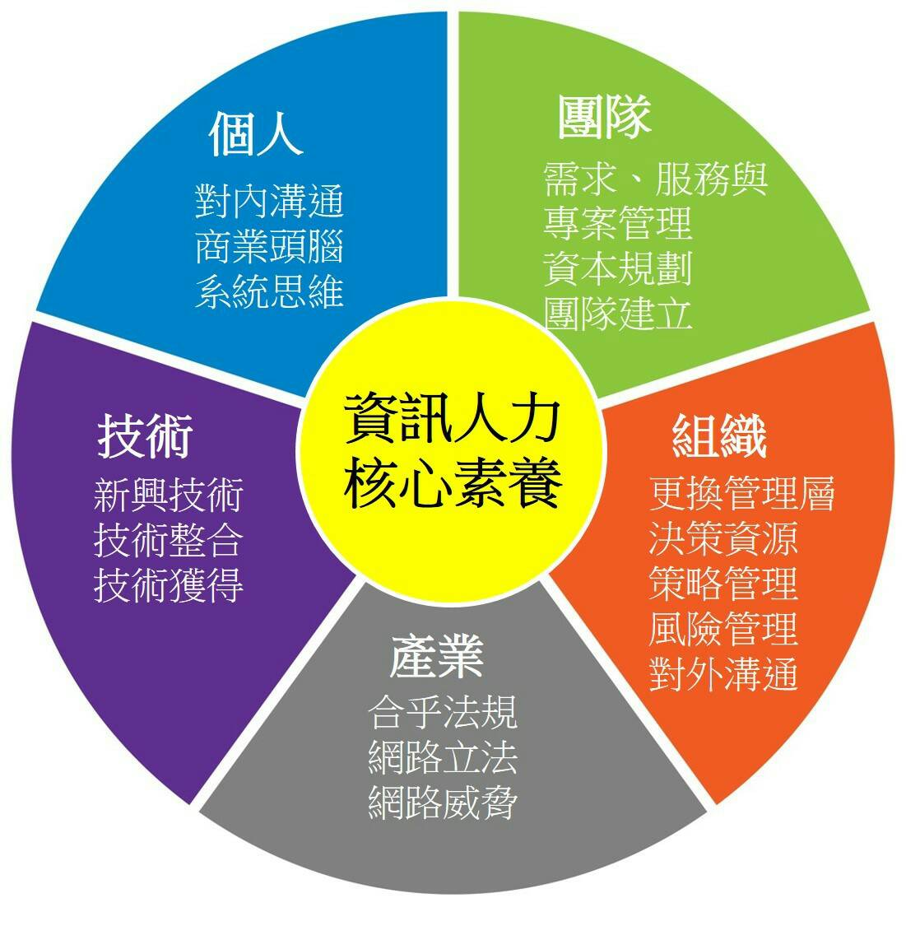
圖3：美國資訊人力素養願景
資料來源：Center for Assurance Research and Engineering（2016）。

以下就美國資訊人員的培訓以及核心職能的評估分述如後。
- 培訓
美國人事管理局（OPM）將整體資訊融入人力資源管理計畫，聯邦政府資訊人員招募進用也一體適用。在人員招募上有幾種方式，可由美國聯邦首席資訊委員會（CIO Council）之勞動力委員（Workforce Committee）協調，與人事管理局（OPM）和首席人力資本委員會（the chief human capital officers council）確定有關IT人員僱用、培訓、分類和專業發展事宜。或是由人事管理局（OPM）與聯邦預算管理局（Office of Management and Budget, OMB）合作規劃，授權各機構有直接對外招募IT人才之權限。2011年施辦初期，是以財政部和農業部做測試。其後，將IT項目管理職業發展路徑擴大施行於整個聯邦政府（Vivek Kundra U.S. Chief Information Officer, 2010）。此外，聯邦首席資訊委員會（CIO Council）透過與大學的技術計劃合作，找尋人才並提供進入公部門服務的途徑，再透過IT培訓提升能力。
在IT職位類型與分類，可從Job Family Standard for Administrative Work in the Information Technology Group, 2200文件中得知。廣義而言，IT人員分為三類別，分別是「IT項目管理者（IT program manager）、IT企劃管理者（IT project manager）、IT專家（information technology specialist or ITspecialist）」。其中，以IT項目管理者扮演整合性角色，主要職責為確保政策於策略選擇適切性、生命週期管理、IT資本投資相關計畫的結果；IT企劃管理者負責任務為資訊科技企劃的管理，以有效提供服務與產品。IT專家職務係建立輸送和支持IT系統及相關服務。在這三大類別下，又可再細分為11類（U.S. Office of Personnel Management, 2011: 7-21），分別為：
- 政策與規劃（policy and planning）：指整個組織和主要機構的IT活動管理，包含策略規劃、資本規劃和投資、人力規劃、標準化政策發展、資源管理、知識管理、審計、資訊安全管理。
- 企業架構（enterprise architecture）：分析、計畫、設計、執行、評估組織中IT企業架構的策略目標與組織任務。
- 資訊安全（security）：透過資訊安全系統、策略、程序等確保資訊系統、網絡、數據資料的保密、完整及可用性。
- 系統分析（systems analysis）：規劃、設計、執行、改善與開發新的系統來因應顧客及業務上的需求。
- 軟體應用（application software）：新的軟體應用程式的設計、研發、測試、執行、安裝等。
- 操作系統（operating systems）：計劃、安裝、測試、執行、管理系統，以因應組織IT架構和業務需求。
- 網絡服務（network services）：運用網絡系統傳輸數據與相關資料，以此進行分析、設計、發展、測試、規劃、品質維護、執行、整合與管理等。
- 資料管理（data management）：規劃、發展、執行及管理系統，以獲取、儲存與檢索資料。
- 網際網路（internet）：網站、內部網路、外部網路相關技術的規劃、設計、發展、測試、執行與管理。
- 系統管理（systems administration）：軟硬體系統的計畫與協調、安裝、測試、操作、故障排除及維護。
- 客戶需求（customer support）：計畫與傳遞顧客所需要的服務，包含故障排除、需求提供、訓練、設備安裝等。
上述的職位須配合公務人員的職等，及具備一定教育程度的條件， 如表2所示。
表2：資訊管理系列2210資格標準
職等 | 教育程度 | 經驗
GS-5 | 大學學位 | IT相關經驗且具備以下四項能力。應聘機關必須依據職位所需的條件，並在每一職等具備的專業能力認定其特殊專業。  1. 對細節專注  2. 客戶服務  3. 口語溝通  4. 問題解決
GS-7 | 一年的研究所教育，或是優良學術表現 | 較低的GS職等至少需具備一年的專業經驗，所謂專業經驗是指應徵者具備相等的能力（competencies），包括知識、技巧與能力（knowledge, skills, and abilities）可以成功的執行職位所需完成的任務或是與工作相關的責任。又此處的經驗強調在IT領域或者是IT工作的表現。因此應聘機構必須基於職位所需來加以認定申請人的專業經驗。
GS-9 | 研究所學位或相等學位，或兩年的高等研究所學習同碩士學位或同等學位
GS-11 | 博士或相等或三年同博士學位相等的學習以及實務經驗的要求
附註：
1.當使用資格標準時，各機關必須有詳細的紀錄，基於工作分析來支持該職位所需的IT相關的教育程度，或者IT相關的工作經驗。
2.大學或研究所學歷意旨電腦科學、工程、資訊科技、資訊系統管理、數學、操作學、統計以及技術管理，或是相關學位一學期24小時上課時數等。
3.經驗意旨必須是IT相關經驗，可能是有給或無給薪酬，或者是完成特定且密集的訓練（例如：IT認證）。
在IT人才的培訓上，除了由所屬機關自辦訓練或委由外部機構協助辦理外，聯邦首席資訊委員會（CIO.GOV）、聯邦預算管理局（OMB）、人事管理局（OPM）針對IT項目管理者設計彈性輪調訓練計畫方式，支持並鼓勵管理者能夠在政府和民間行業間流動。藉由輪調讓人員能夠在聯邦政府間跨機構的分享知識和專長，以及透過讓人員到私部門學習方式吸取新知、增進實力，使其能夠保持最新技能及對新興趨勢的掌握。此外，聯邦首席資訊委員會（CIO.GOV）將項目管理者的背景、具體專業知識、實施經驗、績效，建立人才能力資料庫，並成立協作平台，如此在項目執行和人員能力配對上即能更明確與迅速的協助人力資源的管理及配置。而2010年聯邦首席信息委員會（CIO.GOV）推行的「25 Point implementation plan to reform federal information technology management」提及對公部門而言，IT人才的缺乏與流失是一大挑戰，是以人事管理局（OPM）與人力資源管理委員會（Chief Human Capital Officers Council）藉由創造完備的職業發展道路和誘因、獎勵機制的建立來吸引表現優良的人才，並透過多元學科人員組合來達成綜合技能的團隊，進行IT項目計畫，並於一項方案結束時要求項目管理人員分享最佳做法，搭配技術獎學金計畫，以此鼓勵政府IT項目管理人員（Vivek Kundra U.S. Chief Information Officer, 2010: 13-16）。
在IT職組說明書規範下，每一個職位有明確清楚的工作分析，具備相關技術能力者即有升遷機會。此外，聯邦公務人員誘因獎勵法（Federal Employees’ Incentive Awards Act），講求採取激勵的管理制度，訂定物質及精神之獎勵辦法給予公務員，規定13至15職等主管人員採行功績制，16至18職等高級主管則採行績優獎與傑出獎，獎賞制度係將激勵管理法則應用在人事制度上，減輕工作壓力並適時提倡工作簡化及工作調整制度，力求適才適所並增加人員工作興趣與成就感（黃富源，2014）。
- 核心職能評估
IT人員的職位分配及任用係以定量的方式，也就是透過因素（factors）評分來進行。先確立影響職位的因素，在Job Family Standard for Administrative Work in the Information Technology Group, 2200文件中，聯邦政府建立一套Position Evaluation Summary Worksheet，將人員核心職能評估項目分為九項：（1）職位所需具備知識（knowledge required by the position）、（2）監督（supervisory）、（3）控制（controls）、（4）準則（guidelines）、（5）複雜性（complexity）、（6）範圍和效果（scope and effect）、（7）個人往來聯繫及聯繫目的（personal contacts and purpose of contacts）、（8）體能要求（physical demands）、（9）工作環境（work environment），分別給予各項因素權重及點數配置，最後加總其點數，以點數對應範圍對應公務人員職等，以此進行換算確立IT人員職等及升遷要求，如表3所示，明確規範人員所屬職等，進而規範詳細職務內容（U.S. Office of Personnel Management, 2011: 31-75）。
表3：Grade conversion table
Point range | GS Grade
855-1100 | 5
1105-1350 | 6
1355-1600 | 7
1605-1850 | 8
1855-2100 | 9
2105-2350 | 10
2355-2750 | 11
2755-3150 | 12
3155-3600 | 13
3605-4050 | 14
4055-up | 15
資料來源：Job Family Standard for Administrative Work in the Information Technology Group, 2200 (2011)。
資訊人員職能的培訓，係為了達成跨政府及部門整合、顧客導向服務、增進政府效能之目標。經由教育訓練後所獲得之成果及成長，藉由評估指標加以檢視，主要可分為四大構面，行政業務功能、人際互動關係、科技技術、科技管理，並於此四大構面設計多個指標，藉由綜合評估的方式，了解資訊科技技能運用於業務及人際溝通上的成效。除此之外，CIO Council在2011年資訊安全發展矩陣資源手冊中，特別針對系統操作與維護（systems operations & maintenance professional）、資訊安全技術顧問（information security assessor）、資安長（chief information security officer, CISO）、資安系統與軟體發展（information security systems & development professional）四大領域，提出相當具體符合職位的資格標準，涵蓋個人經驗、教育程度、能力、訓練和證照，以及如何評定績效發展等，詳細內容如。
聯邦首席資訊委員會（CIO.GOV）於2010年公告之「25 Point implementation plan to reform federal information technology management」內文提及進行評估時所需注意的問題，即在績效評估上，普遍存在的問題是人員多半關注個人自身利益及其職能內的績效指標，而非計畫的整體成果。故機構評核者在評估機制的建立上，對於個人績效表現的評量，首先需綜合個人與項目計畫；其次，評量者須確保個人和項目計劃指標完成的速度、質量、有效性及合規範性，以一組平衡績效指標來評估，而為團隊提供示範及貢獻的個人將給予獎勵，如此較能使評估發揮實質效益。
整體而言，美國公務資訊職能培力在國家為分權制度下，聯邦及地方政府分別辦理，又或是與大學合作辦理、委請民間訓練機構辦理、公私部門輪調訓練計畫等方式進行。核心職能評估強調的能力包含所屬職位該具備的知識技能、監督控制能力、相關準則遵守、人際關係與互動、工作環境適應力、健全身心狀態。
- 英國
英國政府在IT人員任用管道上較為多元，除了由機關招募外，近年來大力推展彈性化快速升遷制度，使任用管道更為多元。該制度係透過優渥薪水及具保障的工作權利吸引年輕優秀資訊人才進入公部門。在快速升遷制度下，依工作內容分兩大類型「一般快速升遷職涯（graduate fast stream）及專家及其他組別（specialists and other groups）」，其中資訊人員屬於「專家及其他組別」之企業科技快速陞遷（technology in business fast stream）職務類別，特別強調人員對科技須具有強烈興趣、使用科技的能力、了解科技如何改變政府的運作，以及與人民、企業的互動。上述專業職能及技術需由人員自行提出證據，如：證照，以證明具備相關技能。此外，企業科技快速陞遷人員與其他職涯相比，薪水相對較優渥，年薪起薪由£25,000至£32,000（約新臺幣110萬元至140萬元），其中，表現優秀者能在4或5年內升遷，升遷後薪水約£39,000（約新臺幣170 萬元）（劉慧娥，2013）。
HM Government（2011）提出「政府ICT能力策略（government ICT capability strategy）」，此項策略乃建立於早期所推動的三個策略框架上。首先，為2004-2011年CIO委員會資訊時代技能框架（Skills Framework for the Information Age, SFIA）透過跨政府協作使技術快速流動以提供服務需求；其次，為2008-2011年政府技能策略；第三，為2011年資訊通信技術策略政策基礎上。該策略以IT人員所該具備能力為探討，以此建構職涯路徑和課程需要，作為政府IT人員之規範策略，配合專業機構、教育、培訓等作為人員發展來源，期許IT人才能掌握、運用新興方法技能、並善用可得資源將所負責的職務做到最好，盡情發揮自我潛能以服務人民，建立優質ICT政府為目標。並將專業資訊人員依職等分類，建立了一套資訊人員職涯發展藍圖，如圖4：所示，將IT人員職等劃分為三部分，由上而下依序為G7以下、G6與G7以及SCS（senior civil service），進行能力訓練與人才培訓，並提供生涯發展途徑，給予資訊人員較明確、具體的發展目標及方向。此外，為使政府部門間人力資源能相互流通，共創最大效益，要求各部門以此發展藍圖為基礎，於此框架下規劃培訓和發展內容。而公、私部門也透過社區參與網絡借調資訊人才，促進IT知識與能力的流動。整體而言，ICT能力政策透過建立IT人員升遷與培訓制度，使人員職能可有效與職務對應，減少對承包商、顧問、臨時人員聘用與依賴，降低政府支出，將經費用以重新部署內部正式的IT人員，改善公共門IT人員與外部合作夥伴的形象關係。
- 培訓
以「功績（merit）、公平（fair）、開放（open）」三項原則作為公務人員招募之核心價值。2010年憲法改革（part one of the constitutional reform）及Governance Act 2010，確立civil service commission作為公務人員甄選過程的監督機關，政府各部門依其職位用人需求於UK civil service網頁公告徵人，civil service commission則扮演監督甄選過程是否合乎招募三原則的角色。除了上述招募途徑外，因應資訊科技的發展及社會快速的變遷，政府部門所需處理業務更為複雜及多樣，對於跨領域高階文官及資訊人才的需求更顯迫切，因此設計訂定快速升遷制度作為政府人力招募的另一途徑（李俊達，2014）。
快速升遷制度與傳統招募制度不同，除了訂定人員資格外，特別強調人員的專業技能，為確保所招募之人員具有相關之專業能力，於2012、2013年對招募制度之測試方式進行調整設計，申請者的資格須具備大學畢業學歷，篩選過程重視應試者之技能（skills）、工作態度（attitude）、未來潛力（outlook）。經由此制度招募進入人員，工作性質可分三類，分別是作業性質工作（operational work）、政策性質工作（policy work）、組織服務（corporate services），其中資訊人員歸類於組織服務類型中。
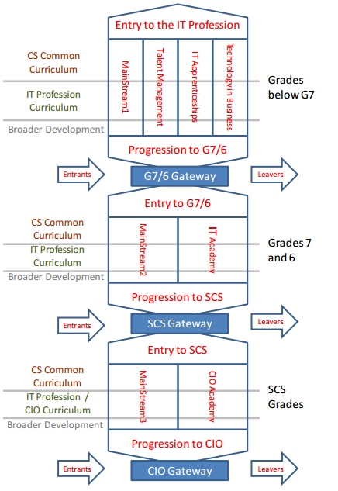
圖4：Career development paths in the IT profession
資料來源：Government ICT Capability Strategy (2011)。
英國公務人員的培訓主要由國家政府學院之文官學習系統 負責，該機構負責規劃一系列共同課程及專業課程，於資訊人力培訓上，依專業階層分三層進行訓練，初階―CIO學院訓練、中階―IT學院訓練、高階―人才管理、資訊技能學徒制、技術業務發展。此外，鼓勵公務人員持續進修精進，取得學位資格或考取專業證照，以獲得認證。在資訊人員部分，格外重視資訊安全、資訊相關採購及專案管理等證照之取得。
資訊核心能力定義上，英國政府針對一般新進公務人員於數位科技所需的能力，以及專業數位資訊公務人員所需具備的職能與技能有明確定義。普遍而言，資訊人員所需具備的基本核心職能有五項（key competencies）：
- 資料判斷及決策能力，抗壓和責任性。
- 信任、合作、尊重的人際互動價值。
- 溝通、表達、說服之影響力。
- 彈性、創新思維。
- 宏觀視野、自覺能力、持續學習。
一般新進公務人員培訓部分，是由隸屬於內閣辦公室（cabinet office）的公務人員部門（civil service）進行規畫，在一份Civil Service Learning（CSL）「Your guide to priority learning」官方文件中，將人員依照一般人員、專業部門工作者、專業人才做區分，各類別人員所需能力做定義。（1）一般人員，具備的資訊核心能力有四項，分別為「建立數位政府意識、如何將數位應用於公共服務、數位設備的使用、數位資源的運用」；（2）專業部門人員，要具有的資訊核心能力有三項，分別為「將數位資訊科技與政策結合的能力、數位科技應用於商業經濟及跨部門的溝通整合，如：數位公共服務的提供及人民參與數位政策活動」；（3）專家及領導者要具有的資訊核心能力有三項，分別為「數位化政府的服務策略及執行方式之規劃設計、數位政府跨部門之整合、學習數位化領導方式」（GOV.UK Civil Service, 2014）。
此外，數位資訊核心能力該如何建構，英國內閣辦公室（cabinet office）的官方網站於2015年7月公布有關政府資訊人員所需具備的技能，及如何透過技能來創造、維持、進一步改善數位化的服務和資訊提供。並提出技能矩陣的建構，人員依其業務內容及所需求培養與建立知識技能。英國政府所設計的數位與科技技能矩陣，是將各單位人員業務與能力需求進行對照，使其能普遍適用於數位科技相關部門之人員。此項技能矩陣欲達成的目標有5項，包括「了解數位技能進而掌握新技能的概況、對技能表現做評估、辨識技能的差距、建立個人與團隊發展計畫並進行告知、作為辨識人員招募及選拔的技能標準」。在Version 1.0中，詳細說明該技能矩陣是由18項能力群組構成，分別為（1）數位專家必備技能（essentials for digital specialists）、（2）快速回應性（agile delivery）、（3）商業與採購（commercial and procurement）、（4）數位領導（digital leadership）、（5）服務管理（service management）、（6）產品管理（product management）、（7）使用者研究（user research）、（8）動態即時的業務分析（agile business analysis）、（9）設計（design）、（10）內容設計（content design）、（11）績效分析（performance analysis）、（12）數據（data）、（13）技術架構（technical architecture）、（14）網路及資訊安全（cyber security and information assurance）、（15）開發（development）、（16）運作工程（operations engineering）、（17）運作管理（operations management）、（18）品質測試與保證（quality assurance and testing），各技能群組之定義、組成內容，以及所對應到之政府學習政策整理如下，詳細內容見附錄二。上述十八項能力中，前四項能力「數位專家必備技能、快速回應性、商業與採購、數位領導」具備通用性，可適用於多元不同職務與角色，而後十四項較具專業性，依職務內容需要進行能力培養與職能建立。而每項技能不僅對應到一類型職務角色，普遍而言一項職務往往會同時需要多項技能，例如：組織中的開發者需兼具發展、使用者研究、設計、品質測試與保證四項技能同時兼顧，始能充分發揮其職務功能與專業性。
在資訊人員職涯升遷上，可從上圖4：職涯升遷藍圖說明之。此職涯發展藍圖包含六項設計，依序為進入政府部門的起始選擇點，發展流程，發展階段，等級門檻，資格審查，職涯途徑。人員依職等分為三部分，從圖最上方，IT專業人員進入公部門任職，在G7以下職等時，人員可細分為四種，企業技術（technology in business）為快速升遷制度畢業後進入者，相對的人才管理（talent management）為未取得快速升遷制度畢業資格者，IT見習生（IT apprenticeships）則為針對中高齡就業者所設之類別，而不屬於上述三類別之IT人員則為主流1（MainStream1目前所佔人數最多）。職等為G7和G6是進入下一階段，此時人員分為IT學院（IT academy）和主流2（MainStream2）兩種。最後，進入高級文官（SCS）職等後，將人員分為CIO學院（CIO academy）與主流3（MainStreams3）。上述的三階段職等升遷制度，也配合人員職等、職務需求設計培訓及發展課程，分為「一般課程、專業課程、廣泛發展」三部分。在課程設計上，一般課程包含領導、管理、核心與專業技能等；專業課程依職務所需深入精進相關技能；廣泛發展則包含經驗累積、持續精進專業、社區互動參與等。在明確的升遷及培訓規範下，這個制度所帶來的效益綜合歸納為七點：（1）減少外部人員的使用（承包商、顧問、中介），使人力資源更穩定；（2）政府IT人員內部安置和外部借調更清楚明確；（3）由公共部門招聘，CIO數量的增加有助於政府資訊領域的整合發展；（4）搭配快速升遷流程，能繼續招聘和保留優秀畢業生人才；（5）在SCS培訓與升遷機制下，長期而言能成為培育CIO人才管道；（6）政策結果能提高資訊人員滿意度；（7）資訊人員的專業性受到肯定，能增加外部和政府內部人員信心。
- 核心職能評估
2011年「政府資訊與通訊科技能力策略與策略執行計畫」，強調加強資訊人員專業技能及跨政府部門的連結。計畫推動目標是透過加強政府部門內部資訊人員技能，並透過良好的人力資源管理及知識管理等，減少對外部資源的依賴性以降低政府部門長期之成本。於此目標下所建立之成果評估指標，可整理出以下六點：
- 外部承包商、顧問、臨時經理運用是否減少。
- 政府內部IT專業展示及人員借調的情況。
- 國家首席信息官從公部門聘用之人員增加。
- 專業接班的資訊人才數量是足夠的。
- 員工參與策略計劃之滿意度及意願。
- 政府人員自身對於IT專業知識及信心。
此外，相較於傳統公務人員招募、進用、升遷制度，較為特殊之快速升遷制度，其也有針對人員的表現訂定六項評估標準：
- 人員是否努力達成策略結果：衡量內容包括，計畫安排、方案優先順序、解決問題、處理困難或挫折的能力。
- 人員學習與改進面向：衡量內容包括，藉由經驗學習及適應的情況、能力表現上的狀況及改善。
- 決策制定或決定：衡量內容包括，分析能力、批判思考、決策、提供建議的能力。
- 建設性思考：衡量內容包括，創意思考、發展創新、解決方案的能力。
- 建立具有生產力的關係：衡量內容包括，關係之建立及透過關係達成目標的能力。
- 具影響力的溝通能力：衡量內容包括，溝通、協商、說服、影響之能力。
整體而言，英國公務資訊職能培力主要由國家政府學院負責，依人員位階職等分為初、中、高三階，規劃共同課程及專業課程給予培訓，並鼓勵人員考取證照及獲取學位資格。核心職能評估上著重資訊人員專業技能及跨政府部門連結與借調，降低對外部的仰賴程度。同時，在較具彈性的快速升遷制度評估上，強調的學習改進、決策制定、建設性思考、關係建立、溝通的態度及能力。
- 荷蘭
2014年歐盟e-SKILLS報告對成員國的IT和ICT發展分析與探討。其中，依據荷蘭國家報告統計該國1988年ICT專家自僱率為5%，到2011年則增加至14%，說明整體社會對ICT人力供給和需求都增高。分析結果顯示近年來ICT領域強調技能需求有大數據（big data）、數據分析（data analytics）、網絡安全（cyber security）、數據存儲能力（storage capacity of data）。而荷蘭政府將ICT視為促進經濟發展及提高生產率的重要策略，因此，政府各部門也可以看到ICT知識技能的運用。並將e-skills細分為數個階層，如圖5所示，圓心圖由外至內包含四種不同的IT技能，外圈為基本技能（digital literacy）涵蓋基本資訊技能（basic e-skills）和ICT使用者技能（ICT-user skills）；中圈為領導技能（e-leadership skills）；內圈為專業技能（ICT-practitioners and professionals）。
基本技能

領導技能

專業技能

圖5：The four levels of e-skills
資料來源：Council of European Professional Informatics Societies （2014）. The Netherlands country report.The Netherlands country report。
2012年荷蘭政府內政和王國關係部提出「The Netherlands’ iStrategy memo」，該政策為中央政府精簡與效率提升計畫下的分支政策（iStrategy），計畫於2011年由議會通過在2012至2015年正式施行，規劃藉由ICT（Information and Communications Technology）與IM（Information Management）來降低政府成本同時增進效率。在iStrategy政策中，中央政府在政策執行後所採取的衡量機制共有七項（Ministerie van buitenlandse zaken en koninkrijksrelaties, 2012），分別是：
- 供應結構（structuring supply），包含ICT服務提供者重組，妥善配置於政策執行單位或相關機構組織中服務
- 採購（sourcing），適用於外包事務上，於評估作業時各部門應盡量使用同一套標準機制；
- 控制與問責（control and accountability），發生於企業架構下，如對CIO機制下的權責關係及成果報告；
- 個別公務人員（the individual civil servant ），對公務人員而言，制度、設備、機制的改變會對人員產生影響，需要加以適應與調整；
- 人員與品質（personnel and quality），是指資訊人員的知識技能決定了政府服務與業務的品質，因此人員專業能力的培訓與人力資源的管理更顯重要；
- 信任及資料安全（trust and data security），指人民對於政府單位的信任度，以及公部門在個人隱私資料的管理須格外謹慎，避免人民權益受害，如此始能建立彼此間的支持與信任；
- 與私部門合作關係（working with the private sector），包含政府與私部門間合約之訂定，資訊流通、知識分享及關係經營。
透過上述政策的執行與評估，欲達成的目標為對IT新趨勢能有效快速回應，藉由整合與專業技術的運用降低成本開支，並促使跨部門間能有效地達成共識與合作。
- 培訓
荷蘭政府體制具地方分權特性，上至下由中央政府、省政府、市政府各層級組成。公務人員招募及任用是採用評量的方式，首要步驟是先透過內部篩選程序，審視內部有無適當人選，進一步才會登廣告求才，找尋組織想要之外部人才，而新進公務人員必須簽訂短期契約，於試用期滿後始能永久任職（彭錦鵬，2005）。
荷蘭公務人員培訓上，主要負責的機構有荷蘭公共行政學院（The Dutch Institute for Public Administration, PBLQ），該學院由三個法人共同組成，分別為PBLQ HEC（advice）（提供諮詢）、PBLQ ROI （education）（提供教育）、PBLQ Zenc（research and innovation）（提供研究與創新）。其中，PBLQ HEC與PBLQ ROI是由荷蘭政府所成立，主要負責大型ICT計畫與IT管理，以及提供公部門人員專業能力的培訓和發展，包含政府人員諮詢、教育、研究、創新的功能，目標乃協助人員了解成功實施ICT的規劃及方案能力，以及培養人員對ICT及資訊管理之公共價值，以此提升公部門整體能力（PBLQ, 2016a; 2016b）。
而政府組織人員在ICT影響下，角色功能及職務產生轉變，為使公部門人員能具備一定專業知識技能以因應數位資訊時代及職務內容的變化，公共行政學院規劃設計訓練課程主要是依據政府的需要，結合理論、實務來規劃，以增進人員的知識與能力，其中強調必要的能力有四項，即「公部門人員與多元利害關係人間關係的應對與處理、不同層級間的順暢溝通、數位資訊計劃與方案的管理、面對未來能持正向積極態度，並善用ICT技術以實踐公共服務」。基於此，公共行政學院培育與訓練對象有三類，分別為「政府及所屬部門或機構之人員、職務內容與資訊方案或計畫管理相關、相關領域學位就學者」。主要是透過小組討論演練及主題式講座，使人員達成知識及能力移轉。在此架構下，訓練架構可細分為五類模型。
- 模型一：資訊管理的內容。
為因應國際發展趨勢，所建立的I治理及E治理模式，透過資訊管理理論框架的建立，使政府能進行現代化的資訊管理促使公部門組織中，資訊管理工作者能發揮其所扮演的角色。
- 模型二：治理，政治、管理的體系架構。
係指IT領域的治理及管理體系架構，主要是強調公部門人員與多元利害關係人間關係的培養，善用溝通及相關技能進行相關議題深入的分析。
- 模型三：業務上之指導。
係指從政策規劃至具體執行及結果、成效的檢視評估，及提供業務上的溝通協調與計畫方案的管理相關技能培育。
- 模型四：執行過程與成效。
主要是指導公部門ICT服務提供人員、負責ICT採購、外包、相關事務管理之人員相關能力與專業知識。
- 模型五：與資訊鏈與互動網絡之關係。
資訊鏈與互動網絡包含多元行動者，因此十分重視公、私部門間協力與合作的夥伴關係，同時也須兼顧資訊安全及隱私的保護。資訊鏈相關數據、資料的蒐集與管道須維持其品質，將關鍵或重要的資料數據進行分析再加以運用。
最後，荷蘭政府資訊人員升遷上，個別人員是否具備所定義的資訊人員核心職能與資訊素養是重要的考量因素，此外人員的經驗、歷練、年資等也會綜合判斷。
- 核心職能評估
荷蘭政府於2012年提出的The Netherland iStrategy memo官方文件中，提到策略執行後評估的七面向，從中可看見荷蘭政府對於數位資訊職能所重視部分。這七大面向及各面向所包含的細部分項及內容敘明如下。
- 供應結構（structuring supply）：包含提供服務的工作站、將服務類型整合，尋找最適切的服務提供者、經濟理性考量導向下，縮減服務的人事成本及資源投入。
- 資源（sourcing）：為使資源來源更具彈性及效率，可藉由多元管道汲取資源。此部分包含外包條件及準則、一致的評估標準。
- 控制與課責（control and accountability）：包含引進企業家的架構、設置CIO系統、擴大報告的義務責任。
- 個別公務人員（the individual civil servant）：此部分係指公務人員與策略執行下，所需具備的能力及知識。包含應用程式與行動裝置、存取控制、數位文件管理、數字歸檔及數據中心。
- 人員與品質（personnel and quality）：包含政府內部ICT人員的水平調用，以培養通才、人力資源管理。
- 信任與數據安全性（trust and data security）：包含信息安全概念、更少的互聯網連接、風險管理的意識提高、安全協議、報告要求、工具、研究和專業、單一的IT安全權威性負責單位、對於大型項目的隱私要求。
- 公、私部門合作（working with the private sector）：包含合約、磋商會所補充的手段方式、供應商的策略結構。
整體而言，荷蘭公務資訊職能培力由荷蘭公共行政學院主責，提供政府人員專業技能的諮詢、教育、研究與創新，協助資訊人員 ICT規劃及培養資訊管理能力。核心職能評估主要分為七面向：服務供應結構、資源管理、控制與責任、個人服務態度、人員品質、資訊安全與信任、公私部門間的合作。
- 新加坡
新加坡腹地狹小，自然資源缺乏，沒有發展產業的先天優勢。1965年獨立初始因為薄弱的經濟基礎、匱乏的自然資源，新加坡政府採取了工業化的經濟發展路線，由勞動密集型工業，逐步過渡到具有高附加價值的資本、技術密集型工業和高科技產業，進而發展到目前以資訊通訊產業為主導的知識密集型經濟，新加坡政府長期以來高度重視資訊通訊技術的發展與應用，積極發揮資訊化在經濟與社會發展中的作用。
70年代中後期，新加坡政府就積極提升價值鏈，把發展重點放在資本和技術密集型的產業上，資訊通信技術作為促進經濟發展的關鍵手段，以此提高勞動生產率和集約化生產過程，提升對客戶的服務水準，成為新加坡政府重點發展的產業項目，從80年代初開始，新加坡就走上了政府和企業電子化的歷程，在電子政務發展方面，新加坡政府將重點建設放在「以公眾為中心的電子化政府」，通過長期的努力，取得了世界領先的發展成果。
以下就目前新加坡政府的資訊人員培訓發展現況進行介紹：
- 培訓
新加坡政府公務人員的招募上，主管機關包括公共服務委員會、總理公署下設之公共服務署以及各級人事委員會，由這些機關負責各級公務人員之甄選與任用。依工作性質可將公務人員約略劃分為六類：行政官職、專業服務類、執行服務類、文書服務類、辦公室服務類、技術服務類，其中資訊人員是歸屬於技術服務類之中。在資訊人員招募上，政府各單位部門通常利用報章新聞媒體公開徵求人才，再由應徵者中進行審查，挑選符合資格條件者進行口試，進而錄取進用。
新加坡公務人員培訓的機構主要為文官學院（Civil Service College），該機構隸屬於公共服務署，透過提供一系列的學習方案與課程，協助公務人員提升業務上之專業職能以及更多元的能力，藉此有效提升整體文官公共服務提供及政府運作之效能。訓練課程安排上，分為一般公務員皆須受訓之共同課程，以及中高階層人員之專業訓練課程，其中更規定每位公務人員每年都必須接受至少100小時的訓練，這些訓練課程中須有60%與工作內容相關。而在有關政府資訊人員部分，在核心職能定位及培訓上，主要由新加坡公務人員核心職能之訂定，主要由新加坡人力部（Ministry of Manpower, MOM）、新加坡科學技術研究局（Agency for Science, Technology and Research, A*STAR）及新加坡資訊通信發展管理局（Infocomm Development Authority, IDA）三機構負責。
新加坡政府於公務人力配置及公共服務提供上，核心理念為「專才專用、適才適所、高效率、高效能」。因此，由公共服務署制定一套客觀的標準衡量升遷機制。公務人員之升遷以「潛力評估」、「績效表現」為主要考量，而不依年資作為升遷之考量，因此，公務人員凡績效、能力愈高，獲得升遷之機會愈大；反之，如未達到其職務等級之標準，將施予輔導或訓練，如仍未改善者，則會被要求離職。此外，政府提供予公務人員之獎勵誘因，主要整理出三項：
- 建議制度：規定每位公務人員每年須對政府硬體設施、法規政策等提出兩項以上之建議，若建議之內容獲得採納，將公開表揚並獎勵之，並將此獎勵列入年度考核項目之一。
- 優秀公務人員出國進修機制：由公共服務委員及其他部門提供獎學金，工作表現優秀之公務員出國進修精進。
- 能力及績效導向之升遷機制：有別於以年資作為升遷的主要依據，新加坡政府重視人員業務上之能力表現及工作績效，以此作為升遷之首要衡量。
因為新加坡的人口規模有限，為因應IT產業發展的人力資源需求，新加坡政府在高技術人力之培育上投入資源，例如A*STAR，自2001年提供國家科學獎學金制度，以獎學金方式支援年輕學者。另外，資訊通信發展管理局（IDA）推動各類型人才的培訓計畫，CIO、分析（business analytics）、業務系統（business applications）、技術服務（technical services）等，人力可在公私部門間適當輪調，較為容易控管人才（簡宏偉、王誠明、羅倩薇，2011）。
- 核心職能評估
由於公務人員之升遷以「潛力評估」、「績效表現」為主要考量。因此，在能力評估上也是以此兩面向為評量標準。首先，在績效表現上，主要針對人員的工作表現進行評估，評量內容包括：工作之質與量、組織能力、業務知識與應用、團隊合作、對工作壓力之反應、責任感、成就、服務品質；對於擔任主管者，尚需將其對下屬培訓及發展計畫之成效納入考量。其次，在潛力評估上，分為五個素質面向作評量，分別為：
- 直升機素質（helicopter quality）：指人員看待問題的宏觀全面程度，以及處理問題的細膩和周全性。
- 全人素質：係指完整的個人，期許每位政府資訊人員具備深度的專業經驗及廣度通才能力，進而充分展現完整的個人，兼顧專業知識與人文關懷。
- 知能素質：包括人員的分析能力、想像力、創意、務實性。
- 成就素質：人員對自我成就的要求、社會政治敏感度、決策的果斷力。
- 領導素質：人員若擔任中、高階管理者須具備激勵部屬能力、授權能力及溝通能力。
隨著資訊產業匯流，導致廣電與電信的界線趨於模糊，為了讓機關與時俱進，減少管制與實務的落差，新加坡資通訊部部長在2016年1月對外宣布於同年4月重組新加坡資通訊發展管理局（IDA）與媒體發展管理局（Media Development Authority, MDA），並規劃於2016年下半年成立資通訊媒體發展管理局（Infocommunications Media Development Authority of Singapore，IMDA）與政府科技管理局（Government Technology Organisation，GTO），以取代IDA與MDA，預計調整後的監管機制將符合數位匯流的發展，有利於通訊傳播事業的成長，讓新加坡ICT於國際保持領先的地位。通信和訊息部（Ministry of Communications and Information, MCI）將合併IDA、MDA的電信、視訊產業監管權力，讓規劃、實施新加坡資通訊媒體政策的職責，統整至IMDA單一機關，以改善資通訊產業發展環境、讓管制框架隨數位匯流放寬為宗旨，同時透過精簡管制程序以增加業者投資意願。另一方面，IMDA將與個人資料保護委員會（Personal Data Protection Commission）合作，協助引領通訊傳播事業合理的使用經去識別化的個人資料，藉此提升民眾信心而增加大數據產業發展之契機。至於GTO的主要業務，即是協助公部門導入數位化技術，新加坡以智慧國家為目標，政府部門也朝向智慧化邁進，公部門導入Big Data、AI、ITO時，IT人才扮演舉足輕重的角色，因此GTO培育IT人才的工作更顯重要。除此之外，政府IT基礎設施安全也將由GTO負責，強化新加坡整體的網路防禦能力，與網路安全局（Cybersecurity Agency of Singapore, CSA）密切合作，共同提高新加坡政府數位化服務的安全性。
此外，新加坡以往資通訊科技開發項目多採取外包給私人企業的方式，為了建置政府內部人員的資通訊專業能力，IDA已表示將逐步減少資通訊開發計畫的外包數量，致力提升相關政府人員開發資通訊產品及服務的能力，雖然複雜大型項目仍將交由私人企業負責，但IDA仍將安排政府人員參與設計與製作，以確保項目發展方向符合預期，同時培訓人員專業能力（駐新加坡代表處經濟組，2015）。
整體而言，新加坡公務資訊職能培力由文官學院、三個政府部門（新加坡人力部、新加坡科學技術研究局、新加坡資訊通信發展管理局）、獎學金支援。培訓上分為一般公務員的共同課程及中高階人員專業課程。獎學金推行則與政府各類型人才培訓計畫結合，用以鼓勵資訊領域人才。核心職能評估主要分為兩面，績效表現與潛力評估，前項以工作表現為主要評估內容；後項以個人態度素質為評量依據。
- 日本
日本政府有感於IT政策可使全民共享及提升國際競爭力，設置情報通信技術戰略本部（IT戰略本部）。於此同全球正歷經「IT革命」資訊通信技術產業和社會結構轉型。2000年內閣總理大臣―森喜朗於國會提出e-Japan構想，大力推動IT人才的培育，， 在e-Japan計畫中有四點重要工作，包括（1）致力於五年內完成超高速網路基礎設備設置；；（2）引進電子商務；（3）落實電子化政府；（4）致力於IT人才的培育。爾後，e-Japan發展成u-Japan（意指ubiquitous，無處不在的網路環境），是推動ICT的重要推手。在2013年，日本政府更是發表了「世界最頂尖的IT國宣言」，希望能夠加強網路資訊安全，應用在提升產業競爭力上（總務省行政管理局，2013；黃偉倫，2013）。
正因這些政策的需要，日本積極培育IT人才，像是IoT物聯網、Big Data、人工智慧、資訊安全等人才，較為缺少的人才借重民間專家，其餘在政府內進行培育，訂定「行政機関におけるIT人材の育成・確保指針」，基於這個人才培育方針，各府省策定「IT人材育成・確保實行計畫」，總務省行政管理局也為此方針訂定資訊系統的統一研修」，培育人才以擔任各府省資訊化作業的重要推動角色。日本資訊人才培訓發展過程分述如下。
- 培訓
日本公務人員的任用是基於公開平等的原則。2012年起，公務人員任用之考試制度改制，分為總合職、一般職、專門職、經驗者四類別考試，並輔以「基礎能力測驗」，強調邏輯思考、實務能力、個人素質，勝於艱澀專業知識的鑽研，同時於各類考試實施「人格測驗」，及面談方式來選拔人才（呂育誠等人，2015）。其中，於資訊人員的任用、人力配置與管理，是由程序管理辦公室（Nippon Project Management Office Association, PMO或NPMO）及PJMO（項目管理辦公室）兩個部門負責。同時，PMO與PJMO兩部門也重視外部和內部IT人材的確保，兩部門各自有其所擔負之職責。在外部人才確保上，由PMO確保CIO助理相關人事事宜；而PJMO則是負責優化計劃實施所需要知識，從事公正中立且專業的支援，外部顧問的指導等。而在內部IT人材的確保上，此部分的規畫為中長期性，PMO負責研究成員配置；PJMO則是擔負優化計劃項目，加以制定並重新評估，了解PMO和PJMO等的關聯。
日本公務人員可分為國家和地方公務人員兩種，而負責籌備公務人員的培訓機構也有所不同。國家公務人員的研修，是由內閣所轄的人事院公務員研修所及各省廳辦理；地方公務員則是由地方自治團體透過自治大學校（都道府縣）、中央訓練所（市町村）、全國國際文化研修所等管道辦理（呂育誠等人，2015）。關於政府內部IT人材的培養策略，分為「基本策略」和「具體策略」。基本策略係指由總務省舉行的信息系統統一進修，讓人員透過不斷學習的方式，使業務系統能夠持續優化與推進。而具體策略則是更細部的規畫方案，將參與對象分為兩類，一類為全體公務人員；另一類為PMO及PJMO的成員。
- 對於全體公務人員所需進行的進修策略內容有三項，分別如下：
- 資訊素養及資訊安全意識的建立：為了讓省內人員的IT 素養和信息安全意識等提高，省會督促副業員積極參加信息安全性的進修，同時加強IT相關在職培訓（on the job training）的實施。
- 人員學習、吸收、應用知識能力：透過人事交流以促進進修，以此學會知識和能力，並能夠將知識吸收內化後，落實運用於業務及工作中。
- 透過人事交流讓知識與經驗流動增加：為了培養有關業務系統優化，擴大深化知識和經驗，因而致力於省內的人事交流的推進，如：促進PMO和PJMO間的人事交流。
- 對於PMO及PJMO的成員所需進行的進修策略內容有三項，分別如下：
- 鼓勵新進人員參與聽講及統一進修。
- 除了參加經濟產業省等以外省廳召開的進修外，也會針對相關的計畫活動及民間聽講提供人員學習，如：信息安全性管理、項目管理等。
- 於人事變動期間，CIO助理必須接受較為密集的相關課程學習。
此外，為了實踐方便、簡單、效率、透明的行政目標。日本政府於2016年有計劃地培養從事IT業務改革的行政機關內部職員。因此，在總務省行政管理局，針對負責行政機關信息化的基層人員等統一培養信息系統的進修。預計招募10,000人（集體進修約1,000人，遠距教育約8,400人），以及舉辦府省共通系統操作進修（募集人員未定）。進修方式有兩類，一類是利用講座的形式共同進修；另一類則是利用個人電腦在自己座位上進行的遠程教育，各府省的職員針對有關項目管理，操作管理，信息安全性等課題進修。
日本公務員升遷係依循日本國家公務員法第45條：「考試以判定有無執行職務之能力為目的。」考試分為競爭考試及選考。依日本國家公務員法第 36、37 條規定，公務員進用或晉升多藉由競爭考試辦理，部分經人事院准許者，得以選考方式辦理，選考類似甄試，以能力證明來做選拔。又日本公務員升格係同時考量能力及年資，其中升格選考包括考試選考及非考試選考兩種，考試選考是如新人受任用時相同的筆試、論文、面試，待合格後併同考績升等，用於職員人數眾多之地方自治團體；非考試選考是依據「年資及年齡」、「考績」、「判斷力和執行力」、「職務知識與技術」、「人品及性格」等項目來綜合評定，若要晉升的職位為高階管理職位，還需加上「管理能力和教育指導能力」與「相關業務的經驗」，多用於國家為首之人才選拔（王俊卿、張鈺滄，2008）。
- 核心職能評估
於資訊人員的核心職能評估上，透過筆試、書面報告、技能報告、面試、召開反省會或檢討會等方法，由PMO及PMJO對資訊人員所設定必要具備之能力進行評估。
整體而言，日本公務資訊職能培力分為一般人員和專業資訊人員（PMO、PJMO）兩類培訓，目標建立人員資訊素養、資訊安全及知識技能的應用，並透過人事交流促進經驗的流動。核心職能的評估則是透過筆試、書面報告、技能報告、面試、定期性檢討會方式評定之。
以下針對美國、英國、荷蘭、新加坡以及日本五個國家，就其資訊人員的培訓以及核心職能的評估現況進行整理與比較，如表4。
表4：美國、英國、荷蘭、新加坡、日本資訊人員現況
項目 | 美國 | 英國 | 荷蘭 | 新加坡 | 日本
培訓 | - 州、地方政府可派員至聯邦機構受訓外，亦可由州之人事機構訓練、與大學合作辦理、委請民間訓練機構辦理等。  - 聯邦首席資訊委員會 、 預算管理局（OMB）、人事管理局（OPM）針對 IT 項目管理者設計彈性公私部門輪調訓練計畫。 | 由國家政府學院文官學習系統負責培訓，依專業階層分三層進行訓練：  - 初階─CIO學院訓練。  - 中階─IT學院訓練。  - 高階─人才管理、資訊技能學徒制、技術業務發展。 | 由政府所成立之荷蘭公共行政學院主責，主要負責大型 ICT計畫與 IT管理，提供公部 門人員專業能 力的培訓和發展。目標是協助人員能實施 ICT 規劃及透過培養人員對 ICT及資訊管理。 | - 培訓的機構主要為文官學院與三個政府部門：新加坡人力部、新加坡科學技術研究局、新加坡資訊通信發展管理局。  - 訓練課程分為一般公務員皆須受訓之共同課程，以及中高階層人員之專業課程。  - 以獎學金支援年輕學者，資訊通信發展局（IDA）推動各類型人才的培訓計畫， CIO、分析、業務系統、技 術服務等。 | - 培訓參與對象分為兩類，一類為全體公 務人員；另一 類為PMO、 PJMO的成員。  - 公 務人員培訓目標：一是資訊素養及資訊安全知識的建立，二是人員學習、吸收、應用知識 能力，三是透過人事交流知識與經驗流動增加。  - PMO、 PJMO 專業成員的培訓是鼓勵參與聽講及統一進修、邀請相關學會的計畫活動及民間講座。
職能評估 | - knowledge required by the position  - supervisory  - controls  - guidelines  - complexity  - scope and effect  - personal contacts and purpose of conracts  - physical demands  - work environment | 加強資訊人員專業技能及跨政府部門連結，評估指標有六點：  - 外部承包商、顧問、 臨時經理運用是否減 少。  - 政府內部 IT 專業展示及人員借調的情況。  - 國家首席信息官從公部門聘用之人員增加。  - 專業 接班的資訊人才數量是足夠的。  - 員工參與策略計劃之滿意度及意願。  - 政府人員自身對資訊科技專業之信心。 | - 供應結構 （structuring supply）  - 資源 （sourcing）  - 控制與責任（control and accountability）  - 個別公務人員供應結構 （the individual civil servant）  - 人員與品質（personnel and quality）  - 信任與資訊（trust and data security）  - 公、私部門合作（working with the private sector） | - 在績效表現上，主要針對人員的工作表現進行評估。  - 評量內容包括：工作之質與量、組織能力、業務知識與應用、團隊。 | - 團隊合作、對工作壓力之反應、責任感、成就、服務品質等，擔任主管者，尚需將其對下屬培訓及發展計畫之成效納入考量。  - 在潛力評估上，評量分為五個素質面向，分別為直升機素質、全人素質、之能素質、成就素質、領導素質。
資料來源：本計畫自製。
- 我國政府資訊人員現況
電子化政府在我國的發展與推動，自1980年代始，初期由建立大型行政資訊系統做為基礎展開。爾後，依各時期計畫政策及目標設定的差異分為四個階段（國家發展委員會，2016d；行政院國家資訊通信發展推動小組，2016）。
第一階段（1998年至2000年）推動「電子化／網路化政府中程推動計畫（1998年至2000年）」以政府網路基礎建設為主，目標為增進行政效率及提升便民服務。計畫內容包含：骨幹網路資源整合，促進資源整合及資訊交流，具體的策略例如，電子化公文處理、流程改造創新並引進企業創新流程、改造政府結構及功能（包括單一窗口、多元選擇服務管道）、城鄉平衡發展（即透過網路科技打破時空與地域的限制，提供更及時、不分時段全面性服務）、民間參與（即透過民間資源協助政府加速基礎建設），以及創造資訊與通信安全環境，確保網路安全及民眾權益。
第二階段（2001年至2007年）主要計畫有「2001年至2004年度電子化政府計畫」、「2003年至2007年度數位臺灣e化政府計畫」，除了針對第一階基礎網路建設與應用持續推行外，以服務效能、辦公效率、決策品質的提升三項作為主要目標，藉由持續改善基礎環境建設、資訊應用發展、資訊流通共享、上網應用服務來達成，同時也重視資訊環境的安全性和穩定性。
第三階段（2008年至2011年）受到全球環境、經濟等趨勢影響下，世界主要國家在電子化政府推行上，相繼以Web 2.0為主軸展開創新的服務。此階段我國也將Web 2.0概念，如：社群網絡、公民參與、以使用者為導向之平台設計等，引入電子化政府發展計畫中，計畫目標上融入主動服務、社會關懷、公民參與為目標。在資安層面上，以持續強化個人資料保障及資訊通訊安全為主。
第四階段（2012年至2016年）在Web 2.0發展方向下，以「民眾服務，包含提升知名度、服務滿意度、使用率提高、主動服務」、「運作效率，包含基礎建設、資通安全、共通平台、機房共構」、「政策達成，包含社會關懷、提升就業率、振興經濟、節能減碳」三項公共價值為目標。並以DNA理念，D（設備，即device）發展可攜式行動裝置上的服務，N（網路，即network）因應無線寬頻網路應用發展便捷服務，A（應用，即application）將資訊科技加以應用，流程改造與整合、創新服務、績效評估、主動服務、分眾服務、全程服務作為電子化政府的發展。
至今邁入第五階段（2017年至2020年）電子化政府，以打造領先全球的數位政府為願景，下設三項子目標分別為便捷生活、數位經濟、透明治理，運作理念係由資料治理為驅動起點，包含巨量資料（Big Data）、開放資料（Open Data）、個人資料（My Data），落實政府開放資料推動及透明治理。此外，結合公私協力方式作協助，以民為本了解民眾的需求為考量，藉此提高我國數位政府的整體競爭力。
從我國電子化政府發展四階段計畫目標及方案推動，可看到第一階段與第二階段對資訊科技基礎建設與網路普及化的強調，在軟硬體設備日漸完備後，公部門資訊人員的專業知識與技能與政府業務的結合應用備受重視。進入第三階段及第四階段後，世界趨勢下Web 2.0引入政府部門，更加著重資訊科技的整合性、共通平台的建立、服務創新、關懷等理念與價值，是以政府資訊人員除了具備硬實力（如：資訊技術、專業知能等），軟實力（如：溝通、人際互動、團隊合作、領導信任等）的重要性日漸提升，如圖6所示。

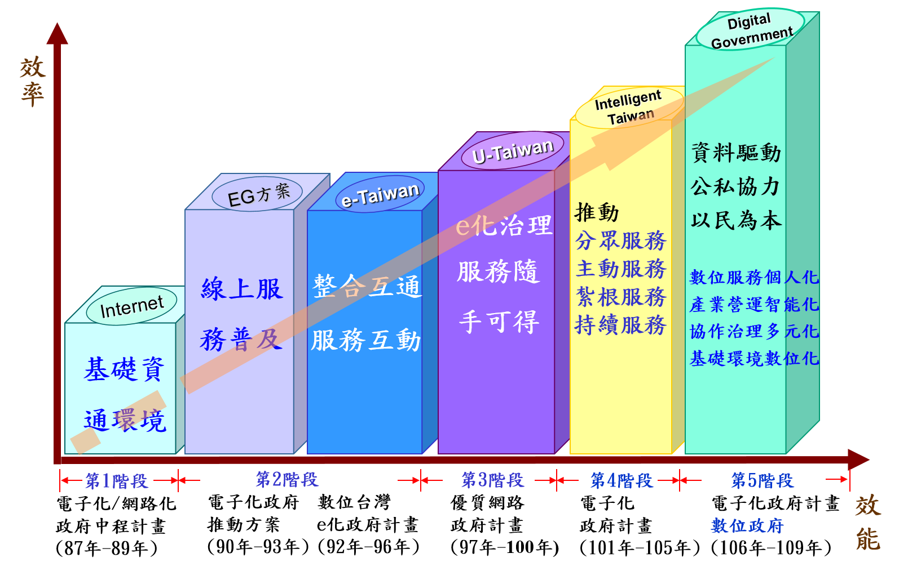
圖6：我國電子化政府歷程圖
資料來源：國家發展委員會電子化政府計畫。
我國電子化政府之推動，各階段政府資訊人員所需具備的核心能力的界定，學者蔣麗君、蕭乃沂（2008）依據美國CIO Council 2006年資訊人員能力評估研究（information technology workforce capacity assessment），並配合台灣現況整併歸納提出「科技管理能力與知識、行政業務功能、人際互動關係、科技技術與能力」四構面能力定義，在各構面下依各階資訊人員核心能力需求再細分相關能力，而在第五階段數位政府計畫下所需的資訊人員涵養因應資訊科技的快速轉變更有所擴增，核心培訓職能包含整理如表5所示（蔣麗君、蕭乃沂，2008；國家發展委員會，2016c）。而2009年政府資訊人力員額配置之研究中，將我國各縣市政府資訊人力核心能力之類型分為四類，分別是科技管理（包含：財務管理的技能、政府相關法律知識、時間評估與管理技能、專案管理技能、資訊經費投資與評估、資訊系統策略與規劃、品質管理）、行政業務功能（包含：組織經營、解決問題、政府安全防護、策略思考、流程再造、需求分析、流程控制）、人際互動關係（包含：顧客服務、團體合作、溝通、領導、協商、資訊分享、資訊科技知識信心）、科技技術（包含：電腦存取技術、資料及檔案管理技術、資料庫管理技術、資訊安全技術、資訊系統/絡安全技術、網絡管理技術、軟體/硬體操作技術）四個構面。研究結果發現，在資訊業務委外推動現況下，普遍而言資訊人員最需要補強的是科技管理能力，以及對於資訊安全的有效掌控程度。另外，就整體電子化政府發展而言，中央與地方政府強化資訊整合，促進資源運用及政策執行之能力，也是被重視的（蔣麗君、顏上晴，2009）。此外，相關研究也提到科技技術能力，在資訊人力資源的重要性已相對弱化，無形資源如顧客導向、組織資產、協力關係更顯重要（吳玉雯，2009）。當前，電子化政府下核心職能主要有供應商管理、專案管理及跨機關服務、前瞻科技運用（例如巨量資料分析)，並配合新進公務資訊人員的訓練，強化整體資訊人員核心職能與素養（行政院研究發展考核委員會，2013；國家發展委員會，2016b）。
表5：我國電子化政府各階段資訊人員核心能力
階段  （時期） | 政策計畫 | 政府資訊人力應具備之核心能力
第一階段  （1998年至2000年） | 「電子化／網路化政府中程計畫」 | 1. 科技管理能力：資訊系統策略與規劃。  2. 行政業務知能：需求分析。  3. 人際互動關係：溝通。  4. 科技技術能力：電腦語言、資料／檔案管理、網絡管理、documentation、科技設備管理。
第二階段  （2001年至2007年） | 「電子化政府推動方案」、「數位台灣e化政府計畫」 | 1. 科技管理能力：人力資源管理、資訊經費投資與評估、品質管理。  2. 行政業務知能：組織運作認知、流程控制、風險認知。  3. 人際互動關係：團體合作、協商、溝通。  4. 科技技術能力：密碼技術、資訊認證、網絡管理、科技設備管理、資料/檔案管理。
第三階段  （2008年至2011年） | 「優質網路政府計畫」 | 1. 科技管理能力：人力資源管理、資訊經費投資與評估。  2. 行政業務知能：組織運作認知、流程控制、流程再造、風險認知。  3. 人際互動關係：顧客服務、團體合作、協商、溝通、分享、信任。  4. 科技技術能力：網絡管理、科技設備管理、資料/檔案管理、通訊系統建置。
第四階段  （2012年至2016年） | 「智慧政府計畫」 | 1. 科技管理能力：資訊科技研究與發展、資訊系統策略與規劃、契約訂定/採購、計畫時間評估與管理  、品質管理、專案管理。  2. 行政業務知能：流程控制、流程再造、產品評估、策略思考。  3. 人際互動關係：團隊合作、溝通、領導、顧客服務、信任。  4. 科技技術：密碼方式、資訊保證、科技設備管理、科技文件、網絡管理、資訊安全。
第五階段（2017年至2020年） | 「數位政府計畫」 | 1. 科技管理能力：資料科學應用、跨機關資料分析、視覺化展現。  2. 行政業務知能：開放資料促進民眾參與、流程控制、流程再造、產品評估、策略思考。  3. 人際互動關係：數位服務個人化、團隊合作、溝通、領導、顧客服務、信任。  4. 科技技術：基礎建設數位化、資料中心、資料整合、交換平台、巨量資料分析、密碼方式、資訊保證、科技設備管理、科技文件、網絡管理、資訊安全。
資料來源：第一階段至第四階段電子化政府取自蔣麗君、蕭乃沂（2008）政府資訊人力與資訊預算之研究：現況、挑戰與因應策略。第五階段電子化政府參考第五階段電子化政府計畫（106年-109年）－數位政府。
由我國電子化政府發展五階段歷程，可得知未來政府資訊人員所需核心能力，除了建立在前四階段能力上，尚須考量當前外部環境對政府的挑戰，以及現階段公部門資訊人員招募、培訓及升遷、職能評估機制所產生的影響，因此所需具備的核心能力更為廣泛且多樣化。是以，我國政府資訊人員招募類科在考量資訊人員現有組成結構及未來政府發展需求於103年度進行調整，並在培訓與升遷上，對於既有資訊人力培訓課程的規劃、新興資訊知識和技能的了解、掌握及應用，以及資訊人員的公務職涯發展設計，皆須明確配合所具備的職能說明，此外，在既有制度下輔以獎勵、誘因等機制，增進資訊人員於公部門任職服務的穩定性、認同感與向心力。整體而言，了解當前政府資訊人員所需具備的核心職能及素養，以核心能力需要來設計課程，提升人員能力，並將能力與職等職務做結合，形成資訊人員能力與生涯發展的完整藍圖，讓人員能預見並充分了解個人的職涯發展。這對我國電子化政府第五階段打造領先全球的數位政府計畫將有很大的助益。
就我國電子化政府的各階段發展脈絡及未來數位政府的發展趨勢來看，政府資訊人員必須因應社會趨勢、政策的需要，透過課程學習、專業化培訓來進行能力上的調整與精進，以下就我國當前政府資訊人員的培訓與職能評估說明之。
- 培訓
當前我國資訊人員進入公部門服務類型可分為三種「正式編制、約聘僱、臨時編制」。其中約聘僱人員及臨時編制人員約佔總資訊人力30%左右。有鑑於政府各部門對IT知識技術的需求與依賴性日益增加，以及公部門人力資源管理及配置之考量，於103年度「資訊人員任用規劃協商會議」中討論新增「公職資訊技師、電子治理」等相關資訊項目考試類科，藉此除了希望吸引招募更多IT領域人才進入公部門服務外，也期望透過此方式讓機關內目前非正式編制的人員，透過這些考試取得公務人員資格，讓這群對公務機關已具備相當經驗的人才，能更穩定的任職於公部門中，降低人員流動率，降低機關部門人事管理成本和業務執行的斷層的問題。就當前我國正式編制資訊人員進用，國家考試規劃上在高等、普通、特種、升等（資）、軍人轉任公職考試、設有資訊類別之考科，考試科目有資料處理、資訊管理與資通安全、程式設計、計算機、資通網路、系統管理、資料庫、專案管理，再依考試等別、職位別來調整考試科目，詳細考試類別與科目，請見附錄三（國家發展委員會，2016a；考試院，2016）。
我國資訊人員培訓上，除了個別機關內部的訓練課程外，也與民間資訊產業合作，讓人員能夠掌握資訊科技的最新發展趨勢，透過在職學習以精進能力技術，應用於職務上。我國最上層負責國家政策規劃之機關為國家發展委員所建立的提升資訊人員職能資訊訓練教務管理平台，依據資訊科技變化、社會與政府發展需求，以及政府不同各層級、不同職務之資訊人員能力需求進行綜合考量規劃，舉辦資訊新知研討會並開設相關培訓課程，課程分為一般課程、專業課程、管理課程三類。以105年下半年度最新課程而言，包含：巨量資料分析、Java Web互動式網頁設計、資訊圖像化、D3.js視覺化編輯實務、Visual C#程式開發與設計等。此外，也規劃設計機關公務同仁學習成長地圖，以公文文書撰寫設計概念為基礎，藉由資訊法律基本知識的建立，培養公務人員資料分析表達技能、網站及多媒體設計能力、網路管理技術、機房監控管理技術、程式語言編撰技術、資料庫管理技術，進而具備資安防護知能與規劃力，達到資安檢測/系統測試技術，如圖7（國家發展委員，2016e）。
就我國政府資訊人員升遷而言，主要是受到制度與個人核心素養與職能的影響。在現有制度與機制上，受限於人員進用方式與管道較窄，員額配置不符需求或是升遷及轉調管道有限。而在資訊人員個人核心素養上，資訊科技與政府各層級單位的業務益加密切不可分，所以人員所應具備的能力不再只是技術性的知識技能。以及在政府資訊公開、數據資料分析趨勢下，資訊人員需協助業務單位人員處理多元業務，因此，其溝通、表達、說服、合作等能力也成為影響個人升遷的重要考量因素（Sali, 2011; Schulz & Schuppan, 2012；蔣麗君、蕭乃沂，2008）。
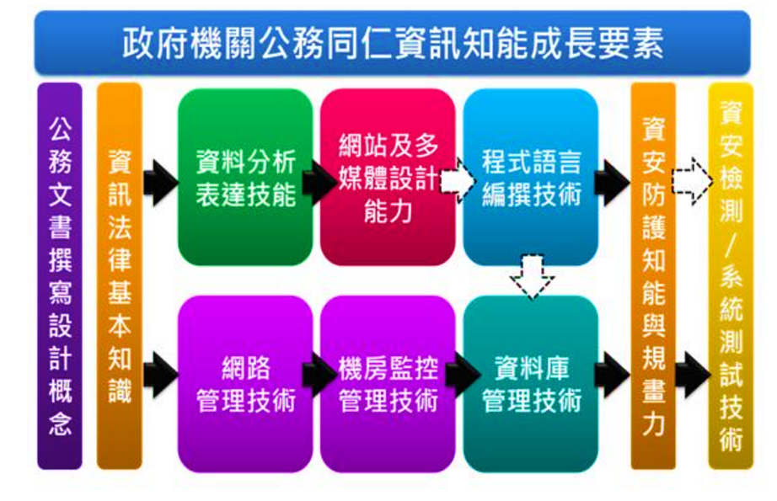
圖7：政府機關公務同仁資訊知能成長要素圖
資料來源：取自國家發展委員建立的提升資訊人員職能資訊訓練教務管理平台https://training.ndc.gov.tw/about/about_01.aspx。

- 核心職能評估
目前針對我國政府資訊人員核心能力整理的資料有限（蔣麗君、蕭乃沂，2008；楊琬婷，2006；楊琬婷，2007；公務人員保障暨培訓委員會，2014），而有關政府資訊人員職能評估，即針對不同層級、業務單位需具備哪些能力做定義及衡量之相關資料更少有文獻著墨，這也突顯我國迫切需要綜合考量資訊人員所屬的政府層級、職務內容以及職等，進而訂定明確的核心職能地圖。另一方面，在資安職能的部分，我國行政院國家資通安全會報技術服務中心，將公務人員依類別與職能需求分為四類，主管、一般人員、資訊人員、資安人員，以及對所需負責的職務、相關職能做定義說明。並規劃相關學習課程，在公務人員培訓完後，資安職能的評估上也定有一套標準評量程序，係透過電腦化考試為主，紙本考試為輔的方式，考試時間設定為75分鐘，考題共計50題選擇題（10題複選及40題單選），達到70分（含）以上者即通過。又因我國政府資訊人員的核心職能評估，多半是透過課程受訓後再給予測驗，然而部分核心素養職能（如：溝通、人際關係等）較難藉由測驗題評估了解（行政院國家資通安全會報技術服務中心，2016）。因此，本計畫透過整理美國、英國、荷蘭、新加坡、日本五國之資訊人員核心能力相關文獻，並輔以美國CIO council於2011年所提出資訊科技工作能力評估報告（Information Technology Workforce Capacity Assessment, ITWCA）作為核心職能素養分類的依據，建立我國資訊人員職能地圖，配合培訓與升遷制度的規劃，以各層級、職等人員核心能力做評估與鑑定。
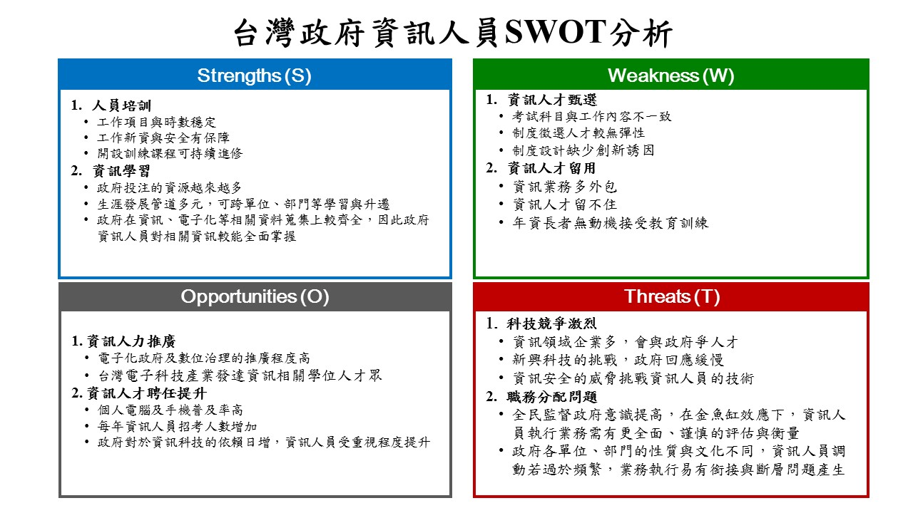
圖8：台灣政府資訊人員SWOT分析
資料來源：本計畫自製。
電子化政府是我國近年來重點推動發展的項目，在資金充裕、研發人才輩出等優勢下，高素質的資訊人員更是我國發展第五階段「數位政府計畫」中最重要的後盾與利器。然而，對於目前政府在資訊人員的招募、培訓與升遷制度、核心職能評估之設計上，除了囿限於制度的規定外，亦受到外部社會環境的重大挑戰。因此，參酌世界各國在電子化政府及資訊人員規劃、執行較完備的國家，作為我國政府資訊人員發展之參考與建議。本計畫綜合評估運用SWOT策略，深入分析當前台灣政府資訊人員的優勢、劣勢、機會、威脅四個層面，其中相關內容如圖8所示（行政院研究發展考核委員會，2013；國家發展委員會，2016d）。
就優勢方面（strengths）而言，在政府大力推廣電子化政府下，投注的資源日益增加，在資訊學習上，政府在資訊、電子化等相關學習的資源和資料蒐集上較為完備，因此較能全面掌握新興資訊科技相關訊息。再者，考量資訊人員的專業和特殊性，提供更多元的生涯發展管道，讓資訊人員可以跨單位、跨部門的學習與升遷。另一方面在環境與人員培訓上，政府提供的工作環境相對穩定、工時固定，在薪資和工作安全上較有保障，並且因應資訊科技的進步，培訓機構會開設相關課程提供資訊人員持續進修。
就劣勢方面（weaknesses）而言，當前政府的資訊人力的運用上，應兼顧資訊人才的甄選以及人才的留用，讓優秀的人才可以為政府所用。然而，台灣在這方面相較於企業而言，受限於法規制度的設計，在資訊人才的徵選上，人員進用的管道有限，考試制度選拔人才較缺乏彈性，無法提供創新誘因，再加上考試科目與工作內容不一致，容易導致政府選出不適切的人員。此外，在資訊人才留用上，公部門在薪資與獎勵的誘因上可能不比私部門，因此容易導致資訊人員流動性高。再者，資訊相關業務多半委外，專業的資訊人員在公部門無用武之地，知識技能無法留在組織內，而年資長者的公務員由於體制的保障缺乏學習動力，較無動機接受教育訓練。這些因素都會阻礙政府培養資訊人員的培養與發展。
就機會方面（opportunities）而言，台灣在資訊人力的推廣上，由於電子化政府與數位治理的推廣程度高，資訊科技普及後，在教育上與資訊相關的科系愈來愈多，資訊人才養成大幅增加，未來可以透過公私協力方式進一步整合資源。再者，資訊人員的聘任提升方面，由於個人電腦與手機的普及，民眾可以隨時隨地關心公眾事務，對於政府的要求也日益增加，政府需要運用新興科技來回應民意的需求，不僅政府必須擴大招考資訊人員，以強化資訊人力資本，並且政府對於資訊科技的依賴更深，資訊人員越益受到重視。
就威脅方面（threats）而言，我國在資訊科技產業的蓬勃發展，優秀的資訊人才容易被企業所吸納，而導致政府資訊專業人才斷層，而且新興資訊科技競爭激烈，面對外在環境的挑戰，政府回應顯得緩慢，再加上資訊安全的威脅，挑戰資訊人員的技術，這都是讓政府必須要慎重處理的危機。另一方面，在職務分配的問題上，全民監督政府的意識提高，資訊人員在執行業務時不僅止於專業技術的重視，更需有全面、謹慎的評估與衡量來完成工作任務，並且，政府各單位、部門間的性質和組織文化不同，資訊人員若調動過於頻繁，業務執行上容易產生不一致，和銜接上的問題。
綜上所述，我國要發展第五階段的數位政府計畫，資訊人才是關鍵，如何利用我國現有之優勢以彌補劣勢之不足，進而轉化威脅為機會，將是我國未來電子化政府進一步發展之重要關鍵課題。
- 小結
由本章對於五個國家的文獻分析，可看出資訊人員除了專業技術的技能之外，還需要能將業務與資訊技術妥善結合再一起的軟實力。如圖3的美國資訊人力素養願景中，資訊人力的核心素養涵括個人、團隊、組織、產業、技術等五構面。而英國政府則定義資訊人員須具備：（1）資料判斷及決策能力，抗壓和責任性；（2）信任、合作、尊重的人際互動價值；（3）溝通、表達、說服之影響力；（4）彈性、創新思維；（5）宏觀視野、自覺能力、持續學習等五項。荷蘭政府也強調公部門人員須具備一定的專業知識以因應數位資訊時代及職務內容的變化，其中畢業的能力有四項，即「公部門人員與多元利害關係人間關係的應對與處理、不同層級間的順暢溝通、數位資訊計劃與方案的管理、面對未來能持正向積極態度，並善用ICT技術以實踐公共服務」。新加坡的公務員則需考量績效表現與潛力評估才能作為升遷的依據，前項評估工作表現，後項則評量個人態度素質。最後，日本政府對IT人才的培養策略─基本策略與具體策略，使人員能不斷學習並推進業務，還要建立起資訊素養與安全意識、應用知識能力、且透過人事交流讓知識與經驗流動。
故團隊整理出資訊人力素養培植主要在於個人、組織、及環境之間的關係，著重於五面向：（1）個人層次：背景（Individual Background, IB）、態度（Individual Attitude, IA）與經驗（Individual Experience, IE）三面向；（2）組織層次：技術（Organization Information Technology, OIT）、溝通（Organization Communication, OC）二面向；而（3）環境層次部分暫不列入本計畫探討範圍。面向說明如圖9、圖10與圖11。
IB
背景
IE
經驗
IA
態度

圖9：個人層次三面向
資料來源：本計畫自製。
個人層次中，態度（IA）包含有：個人本身的動機、對組織的認同程度、創意、自我管理、學習意願、公共服務動機、資訊倫理、調適能力、機敏反應力。經驗（IE）包含有：在職訓練、個人經驗的影響、獎金及升遷制度／績效及考核制度、成本觀念及預算規劃、機構及組織目標改變、內外環境改變、職位改變。背景（IB）包含有：教育背景、工作年資。
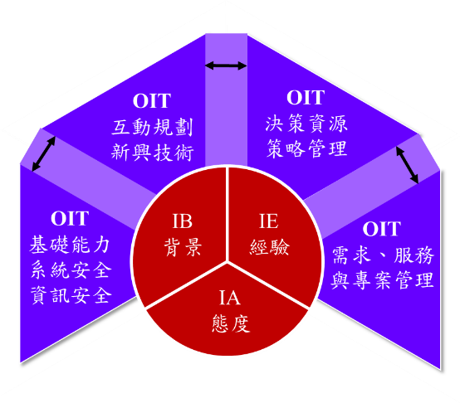

圖10：組織層次技術面向
資料來源：本計畫自製。
技術訓練（OIT）包含有：基礎能力、管理應變能力、決策支援、新興技術應用、策略規劃、法規遵循、資訊安全。
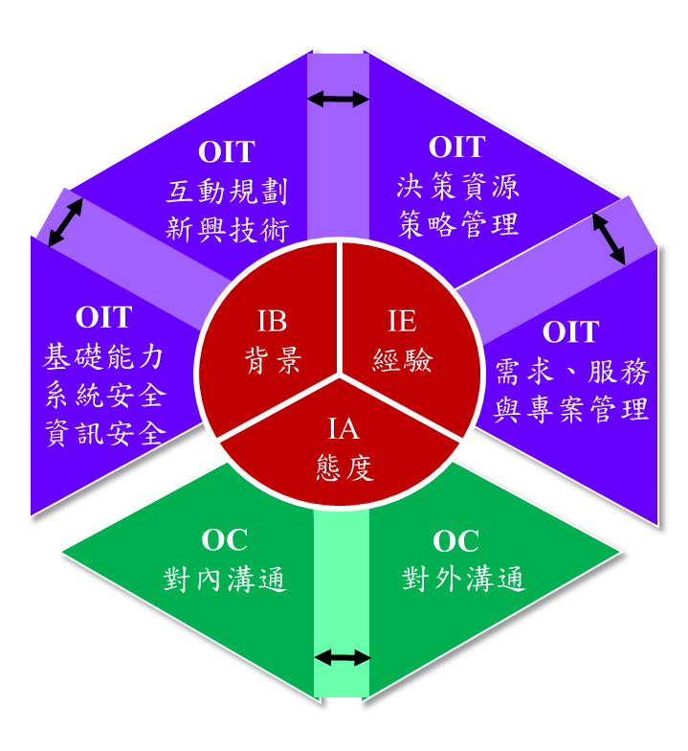

圖11：組織層次溝通面向
資料來源：本計畫自製。
溝通（OC）包含有：單位內溝通／組織溝通、單位外溝通／跨單位合作、向下管理／組織領導、向上管理／服務與支持、合作伙伴、民眾溝通。

- 研究設計
- 研究架構
第二章的文獻檢閱，整理了美國、英國、荷蘭、新加坡及日本五國的資訊人力資本的相關議題，首先說明近年各國認定的政府資訊人力的重要性及內涵，接著詳述各國針對資訊人力的培訓與核心職能評估機制。由於各國經驗不全相同，因此本計畫認為國家需能依照其政府數位治理發展程度及政府資訊人員所需培訓職能的差異，找出當前資訊人力最為重要的核心素養，接著才能依此規劃相關的招募、培訓、升遷、及評估機制。
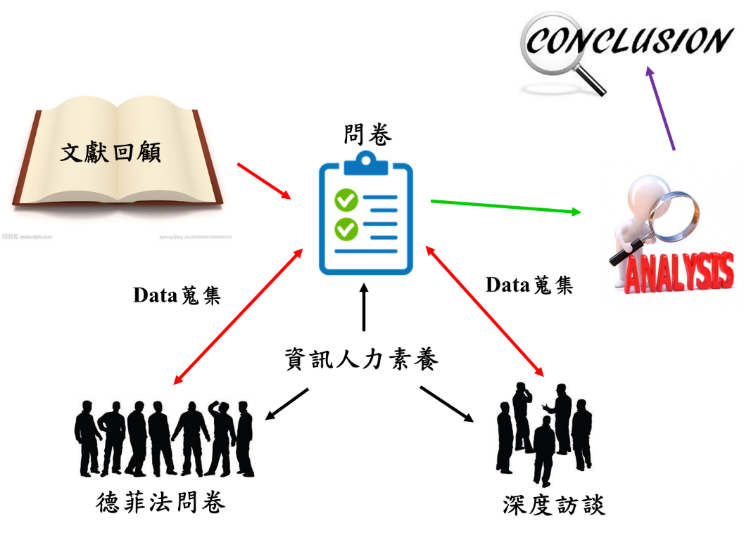

圖12：研究內容圖
資料來源：本計畫自製。
故本計畫規劃以德菲法及深度訪談法來找出我國政府資訊人員所需具備的職能中，在當前及前瞻未來的數位治理環境下，最為重要的核心職能應為何者，接著進行相關策略研擬，包含現有的考選招募制度、人才培訓課程、職能評估方式等是否能正確的增強政府的資訊人力資本，德菲法與深度訪談的研究方法與建置於下一節詳述，研究內容如圖12。
- 研究架構
資訊科技的快速發展，讓當代政府的治理模式產生極大的變化，政府必須掌握智慧資本（intellectual intelligence）才能掌握決定優勢的成功關鍵，而人力資本（human capital）主要由員工的知識、技能和經驗所組成，是智慧資本的關鍵核心，提供組織潛在競爭優勢的重要來源（Pfeffer, 1994）。因此，組織應將員工視為資產而非成本，並且需要加強投資在員工持續的訓練與發展上，來增加價值（Scheroetel, 2001），對於政府組織而言，便應該強化核心職能來因應數位科技所帶來的挑戰，包含資訊人力資本形成、資訊科技核心技術培訓、資訊人際關係形成與資訊人力資本內在形成。且資訊科技（IT）為各層級、職務等公務人員於工作上不可或缺且必須使用的知識技能。資訊科技知識技術與政府各層級、領域的事務結合應用，使得政府資訊人員之角色更顯重要，這些資訊人員職務內容不再是早期所著重的基礎資訊設備操作與維護，或是基本IT技能的運用，當今所重視的則是資訊人員與各層級單位之業務人員工作上的協同合作，也因此資訊人員的溝通能力、人際互動、團體合作、創新思維等能力在資訊人員核心職能的定義上更加受到正視。除此之外，對於資訊人員個人的態度（Individual Attitude, IA）、經驗（Individual Experience, IE）、背景（Individual Background, IB）；個人與組織的內外溝通技能、多面向的IT技術精進，成為政府部門挑選新進人員、培訓具有潛力者，再者，透過組織層次的技術訓練（Organization Information Technology, OIT）及溝通（Organization Communication, OC），進一步提升人員核心職能，在整體環境、法規制度的影響下，對個人、個人與組織的核心職能關係。基於此，本計畫團隊以此作為研究基礎，於期間召開多次會議，與國發會資管處同仁，進行指標、定義與架構之確認，形成本計畫架構如圖13。
各面向定義與內涵說明如下：
- 個人層次
- 態度定義
在個體層級的架構中，分為三類態度、工作經驗、以及個人背景。態度是指個人內在會影響其生活及工作的做法，涵蓋有意識或無意識的、可衡量的及不可衡量的心理反應與實際行為，包含個人本身的動機、對組織的認同、創新能力、自我調適能力、問題應變能力、及道德倫理觀念。因為個人的態度會影響他的工作表現，以下將逐項敘述個人態度構面的六種面向：
- 個人本身的動機：
展現在他對於工作的學習意願、對公共服務的意願上，由於在各項工作中員工也必須要能夠承受衝突、克服障礙、並處理複雜性與不確定性，故需要高度的動機與熱情，才能夠成為良好的工作執行者（Hunnius & Schuppan, 2013）。他們也提到自我激勵（self-motivation）、創意（creativity）、自我管理（self-management）是在E化政府的環境下越來越重要的職能，而自我激勵表示個體能主動設定目標並努力完成，而不須獎勵或處罰當作誘因，也就是說其有積極的企圖心，而能有較佳的工作表現。
- 對組織的認同程度：
員工對組織的認同是相當重要的，個人能否了解、認同組織的使命與核心價值觀會影響他們在工作的投入程度，也間接地影響工作表現。員工在組織中認同感越高，對於組織文化的熟悉程度越高，則越能專注於工作之中，對工作執行也更加有效率。美國CIO Council的文獻中也有提到組織意識（organizational awareness），指員工能夠了解組織的使命與功能，以及組織中社會、政治、科技系統要如何運作，也能熟悉組織的規劃、政策、生產、與管制等措施，是必備的職能之一。
- 創新能力：
擁有創新及創意的能力代表員工能突破現有的知識框架與認知模式，而激發出能滿足自身需求或解決問題的新方法，創新是在既有的事物上持續改進，而創意則是發想出史無前例的事物。創造出新的商品、新方法，或是引進新觀念至特定領域，像是資訊創新、服務創新等，是現代社會進步的動力，因此能夠創新及創意的思考也是越來越重要的職能（黃政仁、闕伶倫，2014）。
- 自我調適能力：
自我調適能力指的是在面對環境或問題時，能夠調整自身狀態至自己最佳，擁有良好的自我管理。也就是說員工對未來有規劃、能夠自律並積極爭取成就、能獨立完成作業、有良善的情緒管理及時間管理、並能夠分配好事情的輕重緩急，使個人能夠更完善的完成工作（楊琬婷，2007；Hunnius & Schuppan, 2013）。
- 問題應變能力：
當面對突如其來的危機時，員工須要有快速的應變能力，像是剖析問題並詮釋給利害關係人，利用發想或討論來得到解決方案。並且員工需要有掌握環境變化的能力、執行變通的能力等，也就是說處事是彈性的，對於狀況改變及新資訊抱持著開放的態度，遇到環境改變或非預期的阻礙時，能採取適當方法回應、有效地處理狀況未明的事情。
- 道德倫理觀念：
道德倫理是一種能維持社會秩序、讓社會能穩定安和的社會規範，指待人處事時員工應遵守的社會的道德價值觀及規範，不管是人與人之間的相處、工作執行的過程中，若個人缺乏道德倫理的觀念，將易受到抨擊或失敗，因此也是員工必備的職能之一。道德倫理中包含道德價值觀、資訊倫理、公務倫理等，在工作中遵循規範，能夠避免衝突與低效率。
- 經驗定義
指個人在工作執行中獲得的經驗累積，無法從正規的專業訓練課程中能學到的，是一種隱性知識累積出的職能，也等於是個人所具備且能在工作中逐漸加強的執行公務能力。像是在職訓練（On-the-Job Training, OJT）是很重要的加強訓練部分，日本相當重視在職訓練的職能培育，在公務人員進修策略中有提到，要加強IT相關的OJT實施，並由各部門內人事交流的推進，使知識與經驗流動，並內化運用在實務工作中。OJT使員工學習運用技能，而不只是學習知識，利用師徒制帶領、訓練模組、操作練習與反饋評估等方式，能讓工作更得心應手（Huang & Jao, 2016）。根據公務人員各官等非主管人員共通能力架構，委任非主管執行公務能力可分為下列九項：傾聽與表達、工作計畫、問題解決、資訊應用與處理、團隊合作、公務倫理、顧客服務、情緒管理、基本法律知能（陳宇軒、謝秉蓉，2014），其中問題解決、情緒管理、公務倫理在本計畫中已列入態度構面，基本法律知能列入環境構面，故有5項列入工作經驗構面的能力。
- 傾聽與表達：指員工能用文字或口語清楚傳達資訊及重點給長官及同仁，亦能了解交辦事項的內容。
- 工作計劃：指員工有妥善安排工作計劃的能力，對預計執行的目標、任務、步驟、時間等能有詳細的規劃。
- 資訊應用與處理：資訊應用與處理能力是指員工能獨立完成問題解決方案的設計，相關資訊、資源該在哪裡蒐集有最佳的品質與最適合的用途，及資料該如何分析與解釋。
- 團隊合作：在部門、計劃之中，員工建立團隊並在團體中交流，包括團隊訓練、團隊經營、團體討論、經驗分享等內涵。
- 顧客服務：政府部門公務員的顧客就是民眾，在數位治理環境下資訊傳遞加速，故資訊人員必須要能及時處理、回應、告知民眾需要的資訊及服務。
- 背景定義
在電子化政府中資訊人員的核心能力而言，除了IT技巧外，無可避免的必須導向一種新型態非技術性的能力，特別是屬於個人層次的軟性溝通能力（Leitner, 2006）。在各國調查資訊人員核心能力研究上，有學者調查東歐四國包括保加利亞、德國、希臘以及羅馬尼亞政府電子治理的資訊人員發現，對於中階管理階層而言，在專案管理層次中最重要的能力即是溝通能力（Schulz & Schuppan, 2012）。美國CIO council於2011年評估資訊科技工作場域所需的能力報告（Information Technology Workforce Capacity Assessment, ITWCA），在資訊人員所需的77項能力中，就包括社交能力以及口語表達能力，而英國政府對於資訊人員的五項基本核心職能，其中兩項強調信任、合作與尊重的人際互動價值，以及溝通、表達、說服之影響力。因此，在德菲法問卷設計的個人背景（IB）部分，增加以下兩項（1）個人的社交技巧；（2）口語溝通能力。
- 組織層次
- 技術定義
為完善電子化政府的服務能量，政府單位內的資訊人力必須具備一定的基礎技術能力才能夠操作相對應的資訊科技系統。同時為因應人手一機的資訊快速流通，政府相關決策資訊的發佈，必須能夠正確且迅速的傳遞出去，並針對日趨活絡的公民參與活動，提出對應的輿情分析及回應。而為適時提供民眾更加良好的服務系統，在資訊系統開發初期，就必須進行完整的需求分析、使用者行為收集與分析等前期資料收集，而在應用服務系統發展階段，則必須依據服務規模的大小，挑選適合的系統發展架構以及資源，不論是採用雲端運算架構或者是委外處理，都必須有相對應的資訊技術能力才能夠勝任。
而這些資訊部門所必須具備的能力，涵蓋了網路技能、作業系統、資料庫、系統分析、效能分析規劃、營運持續計畫、組態管理、需求變更管理、電子支付、架構管理、服務管理、使用者互動規劃、決策分析支援等等（CIO.GOV, 2011）。而資通訊技術是不間斷的持續發展，隨時都有新興技術應用出現，也因此對於新興技術諸如：大數據、區塊鍊等，資訊部門人力也必須能夠持續關注並加以應用到既有的業務當中，以促進電子化政府的服務能量是隨時保持在最佳的狀態。
同時為讓電子化政府的服務與國際接軌，以及遵循法規，所有的技術應用或系統規劃，仍必須符合現行的相關法令，也因此透過取得資訊管理系統或資訊安全的相關認證，可確保提供的應用服務都能夠擁有一定的資訊安全防護能力，確保系統資料不外洩，也提供民眾可信賴的服務環境。
- 溝通定義
由於電子化政府對於組織結構和行政的過程有巨大的影響，因此政府不僅需要專業資訊科技技能，更迫切地需要一組屬於組織層次的能力，來解決現代化和轉型所面臨的結構挑戰，對抗複雜的社會經濟環境（European Institute of Public Administration, 2005）。傳統的管理技巧已經不足以符合新組織的需求，公共管理者需要新的方法去面對組織的改變，像是快速回應顧客需求、發展課則體系架構，創造誘因機制並有效管理私部門合作的關係（Ojo, Janowski, Estevez & Khan, 2007）。不論是何種形式的電子化政府都是結合科技、管理與政策複雜的混合體，若是不能理解這種複雜程度，就容易產生失敗的風險（Pardo, 2000）。因此，Sali（2011）透過文獻檢閱整理出四大面向，其中一項關鍵的部分就是與時俱進的管理技巧，包括溝通與協調能力以及公私協力的能力等。從各國在資訊人員核心能力的要求上都不難發現在各階段能力建構上都可以看到組織關係層次的重要性。像是美國CIO council在77項能力中便強調領導、團隊合作與人力資源管理的項目。英國在規劃專業部門人員所需的能力中便定義其中一項必須是數位科技應用在商業經濟與跨部門的溝通整合，而對於專家及領導者而言，核心能力也需要具備數位政府跨部門整合並學習數位化的領導方式。荷蘭主要參考歐盟數位技巧計畫（e-Skills Programme）規劃的較為詳盡，其中在能力賦予階段中重視人才發展（像是診斷個人與團體的能力，分析其中落差與技術需求，並發展相關培訓方案選擇最適合的方式），而在管理階段中，除了相關資訊管理的範疇外，其中強調人際關係管理，也就是需要與利害關係人（包括顧客、夥伴與供應者）維持良好關係，確保各方的需求和承諾都能被了解且納入組織策略中，讓組織能順利發展運行。日本財務省下的程序管理辦公室（PMO）以及專案管理辦公室（PJMO）所需具備的能力中相當重視機關內部以及跨部門的溝通協調。
因此，在德菲法問卷設計中，必須加入組織層次之溝通構面（OC）包括領導與利害關係人之間的溝通，這部分包含組織內部合作協調、組織外部的協力合作，以及面對合作夥伴之間的溝通，以及民眾與使用者之間的溝通。
- 單位內溝通∕組織溝通（如單位內同事之間溝通、協同，與合作）。
- 單位外溝通∕跨單位合作（如機關內跨不同業務單位間溝通協同）。
- 向下管理∕組織領導（如對部屬及所轄單位溝通）。
- 向上管理（服務與支持Service and Support，如對長官、上級單位或民意單位的溝通）。
- 合作伙伴溝通（如對委外團隊的協同與溝通、與合作者達成績效目標共識等）。
- 民眾溝通（如對使用者或民眾的溝通與互動）。
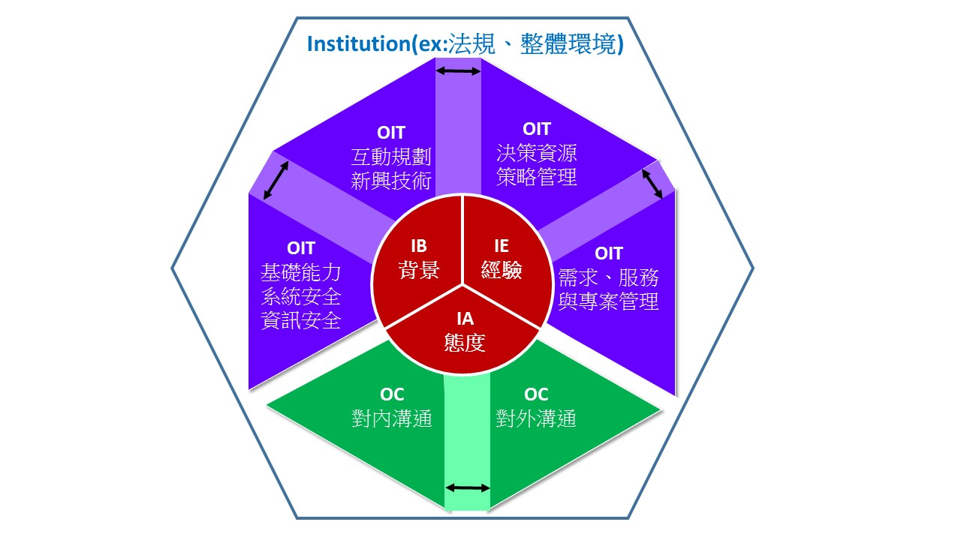
圖13：本計畫架構圖
資料來源：本計畫自製。
依上述文獻所知，資訊人力素養培植主要國家在個人與組織關係，著重於五面向：（1）個人層次：態度、經驗與背景三面向；（2）組織層次：技術訓練、溝通二面向；（3）環境層次部分暫不列入本計畫探討範圍。以上三層次重點摘錄如表6。
表6：研究架構定義說明
層次 | 構面/面向 | 重點項目 | 定義及內涵 | 備註
個人 | 態度  IA | 個人本身的動機 | 高度的動機與熱情，自我激勵等。 | 王虎存（2010）、  呂育誠等人（2015）、  吳宗憲（2012）、  黃政仁、闕伶倫（2014）、CIO.GOV （2011）、  Hunnius & Schuppan（2013）
個人 | 態度  IA | 對組織的認同程度 | 認同組織的使命與核心價值觀。
個人 | 態度  IA | 創意 | 在既有的事物上持續改進，而創意則是發想出史無前例的事物。
個人 | 態度  IA | 自我管理 | 能獨立完成作業、有時間管理、並能夠分配好事情的輕重緩急。
個人 | 態度  IA | 學習意願 | 主動願意學習、樂於學習知識與技能，是內在的心理行為。
個人 | 態度  IA | 公共服務動機 | 是一種利組織型動機，透過公共部門，為民眾提供服務。
個人 | 態度  IA | 資訊倫理 | 一般民眾與資訊專業人員，在使用資訊科技時應有的行為規範。
個人 | 態度  IA | 調適能力 | 面對環境或問題時，能夠調整自身狀態至自己最佳，像是情緒管理。
個人 | 態度  IA | 機敏反應力 | 有掌握環境變化的能力、執行變通的能力等，也就是說處事是彈性的，能解決突來的問題。
個人 | 經驗  IE | 在職訓練 | 非正規集中訓練類，如由工作中學習等。 | 詹慕如（2013）、  Huang & Jao （2016）、  Hunnius & Schuppan（2013）、  Ministerie van buitenlandse zaken en koninkrijksrelaties （2012）
個人 | 經驗  IE | 個人經驗的影響 | 師徒制學習、個人歷練、成長環境、之前辦理業務成功或失敗經驗。
個人 | 經驗  IE | 獎金及升遷制度／績效及考核制度 | 職涯發展誘因。  管考壓力。
個人 | 經驗  IE | 成本觀念、預算規劃 | 對預計執行的目標、任務、步驟、時間等能有詳細的規劃，能有成本及預算的會計編列。
個人 | 經驗  IE | 機構及組織目標改變 | 首長變動、施政重點（計  畫）改變、組織目標策略  的了解與認同、主管認同  感影響投入程度、組織改  造影響組織目標。
個人 | 經驗  IE | 內外環境改變 | 技術進展、使用趨勢變化、競爭環境變化、社會氛圍的改變。
個人 | 經驗  IE | 職位改變 | 獲得升遷、輪調、換單位或職位。
個人 | 背景  IB | 教育背景 | 學歷、科系、學習歷程等能員工的專業能力有所理解。 | 詹慕如（2013）、  行政院人事行政局（2009）、  林欣慧（2014）、  彭錦鵬（2005）
個人 | 背景  IB | 工作年資 | 工作年資的多寡也代表員工參與過的工作數量，亦能對其工作能力有初步見解。 | 詹慕如（2013）、  行政院人事行政局（2009）、  林欣慧（2014）、  彭錦鵬（2005）
組織 | 技術  OIT | 基礎能力 | 執行各項資訊相關業務所需的基礎能力。 | CIO.GOV（2011）、  Ministerie van buitenlandse zaken en koninkrijksrelaties（2012）
組織 | 技術  OIT | 管理應變能力 | 各類資訊系統的需求、規劃、分析管理，以及專案執行進度管控，並就可能面臨的各種狀況提出應變計畫。
組織 | 技術  OIT | 決策支援 | 藉由資料探勘以及相關深度學習技術分析的結果，作為管理者進行決策的參考依據。
組織 | 技術  OIT | 新興技術應用 | 應用新興發展的技術，提出符合潮流的應用服務，加速服務創新。
組織 | 技術  OIT | 策略規劃 | 規劃組織發展的相關策略，進行業務流程再造或服務模式創新。
組織 | 技術  OIT | 法規遵循 | 各項技術應用與系統發展，應符合既有法規與標準之要求。
組織 | 技術  OIT | 資訊安全 | 提供可靠且完整的資訊給具備對應權限的人員，進行縱深防禦以確保系統安全。
組織 | 溝通  OC | 單位內溝通/組織溝通 | 單位內同事之間溝通、協同，與合作。 | CIO.GOV（2011）、  EIPA（2005）、  Ministerie van buitenlandse zaken en koninkrijksrelaties（2012）、  Ojo et al. （2007）、  Pardo（2000）、  Sali（2011）、  総務省行政管理局（2016）
組織 | 溝通  OC | 單位外溝通/跨單位合作 | 機關內跨不同業務單位間溝通協同。
組織 | 溝通  OC | 向下管理/組織領導 | 對部屬及所轄單位溝通。
組織 | 溝通  OC | 向上管理/服務與支持 | 對長官、上級單位或民意單位的溝通）。
組織 | 溝通  OC | 合作伙伴 | 對委外團隊的協同與溝通、與合作者達成績效目標溝通共識。
組織 | 溝通  OC | 民眾溝通 | 對使用者或民眾的溝通與互動。
環境 | 法規 | 在電子化政府下，資訊安全相關的政策已變成越來越重要的議題，國家的資訊安全防護也代表其資訊發展的程度。 |  | CIO.GOV（2011）、  Ministerie van buitenlandse zaken en koninkrijksrelaties（2012）、  總務省行政管理局（2016）
環境 | 整體  環境 | 美國、英國、荷蘭、新加坡、日本五國政府在資訊科技的發展運用及資訊人力的招募及培訓上，皆設有專責機構或部，負責相關業務。美國以行政命令13011及2002年電子政務法為依據，設立首席信息官委員會（CIO.gov）。英國由內閣府（Cabinet Office）和效率及改革組共同負責政府數位資訊服務。荷蘭由內政及王國關係部與荷蘭公共行政學院（PBLQ）共同負責資訊人員培育。新加坡由科學技術研究局及資訊通信發展管理局（IDA）負責數位資訊事務及發展。日本於總務省下設行政管理局、資訊流通行政局、綜合通訊基礎局等，負責資訊人員的進修與相關業務事宜。
資料來源：本計畫自製。
而本計畫中所參考的五個國家，美國、英國、荷蘭、新加坡、日本在政府資訊人力上皆有訂定所重視的核心能力要求和規範。與此，本計畫梳理當前主要電子化推行國家所重視的資訊人員核心素養能力，如表7所示，透過個人層次的組織成員背景、經驗及態度，選取具有培訓潛力者，再透過組織層次內部訓練及人際關係互動，進一步提升如資訊安全等能力。針對外在的法規及整體環境變化，不僅強調對內溝通，亦要重視與外在環境互動，五個國家都有特定對外在環境做出回應的組織，還有因應環境變化所設立的法規條文。在下一節，本計畫藉由專家學者深度訪談，以及德菲法問卷調查兩方式相輔相成，綜合本章回顧之各國相關文獻進行分析，在了解我國政府資訊人員的現況後，提出政府資訊人員未來核心能力需求以及生涯發展規劃。

表7：美國、英國、荷蘭、新加坡、日本政府資訊人員核心素養表
 |  | 美國 | 英國 | 荷蘭 | 新加坡 | 日本
個人層次 | 背景  （IB） | 大學或研究所以上學歷，依職等而別，GS-7職等以上至少需具備一年專業經驗。 | 2012-2013年快速升遷制度調整，申請者的資格須具備大學畢業學歷，沒有年齡制。 | 採用評量方法，先透過內部篩選，審視有無適當人選，進一步才會依職務需求條件，找尋組織外部人才。 | 行政官職係政府提供獎學金培養優秀高中生，至其大學畢業後入政府服務；一般職務係依各機關單位需要對外徵才。 | 綜合職，須具備大學或研究所學歷；一般職須具備大學或中學學歷。
個人層次 | 態度  （IA） | 口語溝通、細節處理能力、服務提供專注與細心程度、問題應對及解決能力。 | 改變與進步、做有效的決策、引領與溝通、按部就班的提供服務、全觀性看問題能力。 | 於執行政策及業務的計畫、建立、運作、能力賦予四階段，皆強調良好的態度。 | 行為與紀律、道德倫理、個人心理人格特質。 | 良好邏輯思考能力、實務經驗、健全的個人素質。
個人層次 | 經驗  （IE） | 基層者須具備服務、溝通、問題處理能力；中、高階職位人員（GS-7至GS-11）中，須具備一年 （以上）的專業經驗，基本知識、技巧、能力。 | 快速升遷制度中，人員需具備大學畢業學歷，相關領域技能、工作態度、未來潛力。 | 視職位及職務內容需求，具備該專業技能及應用能力以及溝通與傾聽、合作能力。 | 視職位及職務內容需求，具備該專業技能及應用能力以及溝通與傾聽、合作能力。 | 實務經驗的累積，鼓勵私部門單位主管級以上具備豐厚實務經驗人才進入公部門服務的機制。
組織層次 | 技術  訓練  （OIT） | 政策與計畫、數據管理、資訊安全、網路技術、系統分析、系統管理、軟體應用程式、操作系統。 | 持續進修、取得學位資格、考取專業證照以獲得認證、資訊安全強調、資訊相關採購、專案管理。 | 資訊管理理論框架建立、資訊安全、專案及項目管理與執行。 | 應用程式建立、網絡安全、數據分析、機器及製作者。 | 資訊素養及資訊安全意識、人事交流及進修並落實於業務。
組織層次 | 溝通  （OC） | 網絡關係服務、企業架構建立、顧客支持。 | 對專業的興趣與熱情、透過科技與人民、企業及社會互動溝通。 | 與多元利害關係人的應對與處理、各層級溝通順暢、面對未來採正向積極態度。 | 團隊合作、對工作壓力之反應、責任感、成就、服務品質。 | 政府內部與外部交流互動、溝通能力。
環境層次 | 法規  （Law） | 網絡安全職能包含通訊安全管理、法規遵循、刑事調查、司法鑑定、資訊管理、內部控制等。 | 專業部門人員須具備的核心能力之一是：數位科技應用於商業經濟及跨部門溝通整合；在資訊人員部分，格外重視資訊安全等證照取得。 | 對資訊安全相關內容，如：入侵、詐騙、安全漏洞、資訊外洩等進行控制。確保資安風險降至最低，並將組織的數據和資訊妥善管理。 | 人員招募審查程序及公共服務署訂定之公務人員「行為與紀律」（Conduct and Discipline）準則，對公務人員道德倫理要求觀之。 | 公務人員所需的進修內容之一，是資訊素養及資訊安全意識的建立。
環境層次 | 整體  環境  （OE） | 首席信息官委員會（CIO.GOV）建立，以行政命令13011及2002年電子政務法為依據。 | 由內閣府（Cabinet Office）和效率及改革組共同負責政府數位資訊服務。 | 由內政及王國關係部與荷蘭公共行政學院（PBLQ）共同負責資訊人員培育。 | 由新加坡科學技術研究局及新加坡資訊通信發展管理局（IDA）負責數位資訊事務及發展。 | 總務省下設行政管理局、資訊流通行政局、綜合通訊基礎局、程序管理辦公室、項目管理辦公室等，負責資訊人員進修與相關業務事宜。
資料來源：本計畫整理。
- 德菲法問卷調查
- 德菲法調查方式
德菲法（Delphi Method）是由美國Rand公司的科學家Norman Dalkey及Olaf Helmer所發展的一套預測方法，當時主要用在軍事與國防的預測。Rand公司將方法公開後，產、官、學界便逐漸廣泛使用在各種產業趨勢預測、指標評估及政策擬定的議題上。
德菲法是利用匿名的專家小組，對於特定議題施以數回合的問卷調查，並利用統計分析與開放性答案修改與補充問卷內容，使專家各回合中能知曉其他人對此議題的看法並修正意見，且因其為匿名調查而不用屈從於潮流或權威，故能充分表達本身的立場與意見，並在最後整理出趨於一致的共識結果，能幫助預測未來並訂定決策。
德菲法結合了質性與量化的研究方法，提供研究者更具客觀性與一致性的結果，具有以下特點（Linstone & Turoff, 1975; Stewart, 1987）：
- 匿名的專家小組
專家小組的選擇很重要，因為研究結果是這些專家的意見整合，故要選取對研究議題有深入了解，且有不同背景、產業、經驗的專家，才能收集到更全面的意見。專家小組的人數會因研究議題的廣泛程度而不同，一般組成人數為10至15人，最多不超過20人。在問卷調查過程中專家只依照自己的想法給出建議，不會知道其他專家的選擇而受干擾，只有在接續回合的問卷中能知道他人的觀點，並判斷認同或不認同而修改或保持自己的意見。此匿名方式可避免團體討論中的從眾效應及威權式服從的偏誤，專家能自由充分地表達意見，故收集到的結果也更公平客觀。
- 重複回合與統計反饋
和一般的問卷調查不同，德菲法能藉由問卷在多次回合的填寫來創造研究者、專家、及其他專家的間接互動。第一回合的問卷蒐集後進行統計分析，並在第二回合的問卷中呈現集中趨勢（如平均數）與離散程度（如標準差）的結果，讓專家了解其他專家的填答傾向。若和專家的意見不同，但專家亦認為此趨勢合理，則能在第二回合修改答案，但如果專家堅持立場，也可在問卷中說明原因。此步驟會重複至專家的問卷填答結果穩定時結束，匯集各專家的看法整理出共識。
在此研究中將採用修正式德菲法，與傳統德菲法的差別在於第一回合問卷的設計，傳統式以開放性問題詢問專家意見，而修正式德菲法是研究者從文獻探討、專家訪談等方式事先擬好希望專家判斷的題項，能省略第一回合專家填答開放式答案的偏誤，也將第一回合變成第二回合的進行步驟，能更快速得到結論，可以改善德菲法過程中的低回覆率、專家的資訊不充分等問題（Hsu & Sandford, 2007；許碧芳、許美菁，2006）。研究步驟如下，概略步驟圖如圖14：
- 決定主題與設計問卷：
此次研究主題為數位治理的核心素養─公務資訊職能培力，由於資訊科技的快術進步，使政府部門資訊人力的職能需求已大幅改變，在數位治理的環境下，該如何緊抓住目前最需要的職能，並培育、訓練出新一代的資訊人力資本，是目前重要的課題。確認主題及目標後，藉由相關文獻的蒐集與整理，以及尋求此領域專家進行訪談，設計出符合問題意識的德菲法問卷題目。再經由團隊多次的討論，最後得出以個體（individual）─組織（organization）─環境（institution）的架構為分類，在個體層級分為態度（IA）、經驗（IE）、背景（IB）三面向，而組織分為技術（OIT）與溝通（OC）兩面向，在各面向中探討其內涵並發想相關職能，並用李克特五等級量表來詢問此項職能的重要程度，一表示非常不重要，五表示非常重要，來整合相關學者對於資訊人力的職能重視程度。
- 決定專家小組參與成員：
專家對最後結果有最關鍵的因素，因此要挑選了解議題、來自不同背景、具備不同經驗的專家學者參與，才能得到全面性的共識結論。此次德菲法的專家小組共選取產官學界的21位相關專家學者為參與代表，其中中央政府有4位、地方政府有7位、業界專家有3位、學界有7位，專家小組成員名單整理在附錄四，由於德菲法有效回覆問卷只有15份，故只列出此15位專家。
- 各回合問卷調查：
研究者將設計好的問卷交予專家小組填答，並將內容回收後進行統計分析，依研究需求得到平均數、標準差等統計數據，將意見歸類彙整後製作下一回合的問卷。進行下回合問卷時，要使專家能了解該題項的趨勢與變異，使專家能判斷自身的觀點與他人是否相似，如果是不同的觀點而專家思考後認可他人的想法，亦能夠修改其意見，反之也可闡述開放式理由，使其他專家在下回合能獲得意見交流。
- 重複回合至達成共識：
在各回合中專家的意見能彼此交流，隨著各回合填寫問卷中的反饋，答案將趨於一致、穩定。一致性的檢定的方法有相當多樣，像是意見分佈的四分位差、問卷的整體穩定程度等方式。而此研究是使用標準差小於1即認為專家已達成共識。
- 分析結果，將結果呈現給適當決策者：
當最後一回合的問卷結果呈現一致或穩定的傾向，則以此最後的問卷當作共識結果進行資料分析，得到專家以經驗判斷的預測結果。在分析完成後將結果呈現給決策者，說明專家最終達成的共識為何，以及意見分歧的題目及理由，使決策者能有全面的專家觀點。
德菲法的執行成果之相關資訊也請見第四章。
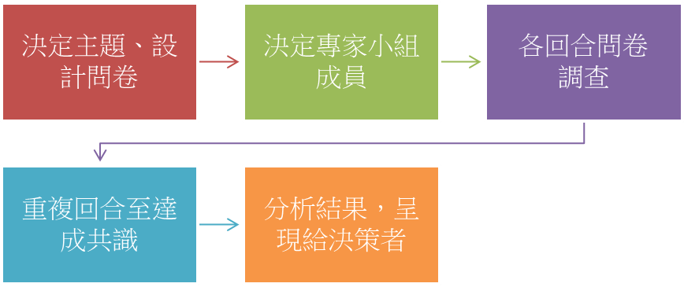

圖14：德菲法步驟圖
資料來源：本計畫自製。
- 德菲法問卷之設計與形成
德菲法是利用匿名的專家小組，對於特定議題施以數回合的問卷調查，並利用統計分析與開放性答案修改與補充問卷內容，使專家各回合中能知曉其他人對此議題的看法並修正意見，且因其為匿名調查而不用屈從於潮流或權威，故能充分表達本身的立場與意見，並在最後整理出趨於一致的共識結果，能幫助預測未來並訂定決策。
並依照研究架構進行問卷設計，由個人層次的態度、經驗、與背景面向，及組織層次的技術面向與溝通面向來當作基礎，由研究架構的定義延伸問卷題目。經由研究團隊與國發會資管處同仁、相關專家進行多次討論後，最終確定德菲問卷的題目。其中個人層次的背景面向因為其所涵蓋的重點項目只有兩項，故以文獻來支持背景面向的重要向，而不另列於德菲法問卷當中。
德菲法問卷共分為四部分，首先是向專家說明本計畫的名稱與目的，並說明德菲法的調查時間等內容。再來是問卷的填答說明，本次德菲法討論的對象─「智慧資訊人力資本」，是包含機關內（中央與地方）資訊單位之正式編制及約聘僱人員與非資訊單位業務 e 化負責者，以一般資訊人力為主，而無分單位專才之分別。還有問卷問題主要從科技職能的三層次五面向來設計育才資訊人力資本，請專家前瞻考量政府部門資訊人力所應具備的核心素養與能力，並評估其重要性，評定分數由 1 至 5 分，分數越高表示該項能力越重要，評定標準完全依據專家的主觀認定。
接續也和專家說明問卷評估方法，德菲法的調查方式是透過反覆施測探析專家學者意見之一致性，並篩選出各構面下之關鍵核心素養與能力，次輪填答時會提供前輪施測結果供專家參酌。
最後就是「智慧資訊人力資本」問卷的填寫部分，分為五大題。第一大題是資訊人員經驗面向核心能力項目的重要性評估，從資訊人員的職涯歷程，對於組織資訊人力資本訓練途徑進行考量。第二大題是資訊人員態度面向核心能力項目的重要性評估，從人力資本形成的內在途徑，對於組織資訊人員所需具備的內在特質及能力進行考量。第三大題是資訊人員技術面向核心能力項目的重要性評估，從現有與新興科技所發展出之技術應用，對於組織資訊人員所需具備的技術能力進行考量。第四大題是資訊人員溝通面向核心能力項目的重要性評估，從組織合作及工作執行中人際關係的需求，對於組織資訊人力資本的溝通能力進行考量。第五大題為建議事項，讓專家可以開放作答，若專家覺得有其他管理、規劃等相關能力素養是上述團隊未考慮到的可以填寫意見，讓團隊能更知道可以改進的部分。
「智慧資訊人力資本」問卷的經驗面向、態度面向、技術面向、及溝通面向的核心能力項目分述如表8，詳細的德菲法問卷調查請參見附錄五。

表8：德菲法四面向之核心能力項目
資訊人員之經驗
- 在職訓練（非正規集中訓練類，如：師徒制學習、由工作中學習等）。
2. 個人經驗的影響（如：個人歷練、成長環境、之前辦理業務成
功或失敗經驗等）。
3. 獎金及升遷制度（職涯發展誘因，如：加給、津貼、由表現決
定升遷、由考試升遷等）。
4. 績效及考核制度（考績制度作為升遷及獎懲的依據，如：等次
比例限制、懲處方式、多元化、公平性等）。
5. 組織文化（如：組織氛圍認同或好惡、組織目標策略的了解與
認同、主管認同感影響投入程度等）。
6. 機構及組織目標改變（如：首長變動、施政重點改變、組織改
造影響組織目標等）。
7. 內外環境改變（如：技術進展、使用趨勢變化、競爭環境變
化、社會氛圍的改變等）。
8. 職位改變（如：獲得升遷、輪調、換單位或職位等）。
資訊人員之態度
- 組織使命（個人能了解組織在社會上的角色和責任，明瞭從事業務活動範圍。如：熟悉組織的規劃、政策、生產活動等措施等）。
- 組織核心價值觀（組織的價值觀是凝聚員工的紐帶，能使員工共同向目標前進。如：對組織的向心力、對組織文化的了解、認同組織精神等）。
- 個人態度（個人潛在的行為傾向，從認知、情感、行為意象來對事件做出反應，在工作上的表現則是工作態度。如：工作認真度、責任度、努力程度等）。
- 創意（個人可以在既有事物上持續改進，發想出史無前例之事物。如:嘗新求變、用獨特且具可行性的新方法實現目標改善績效、或常有新穎或創新想法等） 。
- 學習意願（是一種個人內在行為，具備主動樂於學習的動機。如：自發性學習事物、持續學習動力、樂於學習等）。
- 公共服務動機（個人具備有利公共的服務動機，可以透過公部門提供服務給人民。如：對公共利益的承諾程度、同情心程度、自我犧牲程度等）。
- 自我管理（個人能夠有效管理時間，分別事物輕重緩急，獨立完成作業。如：自我約束力、自律能力、訂定自己想完成目標、要求自己實踐目標並身體力行等）。
- 資訊倫理（個人對於資訊科技的態度與行為，要能夠自律而不侵犯社會道德規範。如：遵守資安及智財相關法律、尊重他人隱私全、不盜用智慧財產等）。
- 調適能力（個人面對環境或問題，能調整自身狀態至最佳。如：情緒管理、良好身體狀態維持、適時紓解壓力等）。
- 機敏反應力（個人有能掌握環境變化的能力，對於突如其來的問題能處變不驚，迅速掌握關鍵並解決。如：處事彈性、問題應變能力優異等）。
資訊科技之核心技術培訓
- 基礎技術能力提升（如：網路技能、作業系統、嵌入式系統、資料庫、程式語言、硬體設備、文件撰寫、資安認知等）。
- 系統管理（如：系統分析／設計、私有雲／公有雲／混合雲、效能分析規劃（尖鋒或離鋒）、分流及備援規劃、容量管理（頻寬、運算資源、彈性儲存）、營運持續計畫、組態管理等）。
- 需求管理（如：使用者行為分析及因應、系統需求分析、需求變更管理、電子支付（規費繳納）等）。
- 專案管理（如：含架構管理、計畫進度、委外管理、服務管理、適法性調整等）。
- 服務管理（如：服務流程整合與改造、資源分配與成本效益管理、目標與績效管理、服務回應效率或因應、滿意度管理等）。
- 使用者互動規劃（如：應用程式或使用者介面（UI）設計、使用者體驗（UX）、多媒體設計、視覺化資料、資訊行銷、互動服務規劃與管理、公民參與服務規劃與回應管理等）。
- 決策分析支援（如：使用者偏好分析、服務設計改善、服務方式內涵或流程的創新、資料統整及統計分析、分析資料之解讀與表達、資料庫探勘、人工智慧等）。
- 新興技術應用與調適（如：大數據應用、輿情探勘、IoT應用、Fintech、區塊鍊技術應用等）。
- 策略管理（如：針對中高階資訊主管，含策略規劃、資料治理、服務模式創新、數位公共價值創造、業務流程再造等）。
- 法規遵循（如：個資法、電子簽章法、國際標準ISO 27001、BS10012等）。
- 資訊安全（如：資訊系統與網路安全、資料加密與資訊保全（公開金鑰基礎建設）、數位鑑識、資訊安全程式開發週期、風險管理等）。
資訊人員之溝通
- 單位內溝通（組織溝通，如：單位內同事之間溝通協同等）。
- 單位外溝通（跨單位合作，如：機關內跨不同業務單位間溝通協同等）。
- 向下管理（IT領導，如：對部屬及所轄單位溝通等）。
- 向上管理（服務與支持，如：對長官、上級單位或民意單位的溝通等）。
- 合作伙伴溝通（如：對委外團隊的協同與溝通、與合作者達成績效目標共識等）。
- 民眾溝通（如：對使用者或民眾的溝通與互動等）。
資料來源：本計畫自製。
- 深度訪談法
由於德菲法問卷調查只能得出專家小組對於一般資訊人員的職能重要性排序，故團隊利用深度訪談法加強各界對於資訊職能的看法，並區分出中高階與一般資訊人員職能的差別，期能對於本計畫有所助益。並且以研究架構為基礎，配合研究架構定義的解釋及我國目前資訊公職考試科目整合為資訊人力素養心智圖，心智圖形成係以架構圖中個人層次的態度、經驗、背景三面向，加上組織層次的技術與溝通兩面向，並依據研究架構說明如圖15所示，使專家能在訪談時一目瞭然各面向之組成。在深度訪談時詢問專家相關刪減的意見，目的是要深入瞭解政府資訊人員對電子化政府的認知與組織運作現況，也作為尋找調整資訊人力培訓的依據，以建構一個適合政府培養資訊人力模式，提供政府建立組織間之資訊人力整合與治理之依據。故研究團隊以未來政府資訊人員應著重那些資訊素養，並如何藉由培訓來提升這些資訊素養，依據架構提出的態度、經驗、背景、技術、與溝通五個面向，研擬出深度訪談的問題大綱，並分別訪問中央政府、地方政府、學界、及業界的資訊單位主管或熟稔資訊治理事務的人士，期能整合產官學界對未來資訊人力應具備的資訊素養，訪談題目如下：
- 資訊人員如何培訓及提升公務員的資訊素養？
- 在資訊人員所需的核心能力中，哪項專業（技術）能力是最重要的？
- 架構五面向的重要性排序
- 架構五面向重點項目的重要性排序
- 資訊人員應有哪些專業與經驗？資深的資訊人員如何傳承給新進的資訊人員？
- 溝通與價值觀當中，哪些是資訊人員所具備的？
- 對於資訊人力素養心智圖的建議。

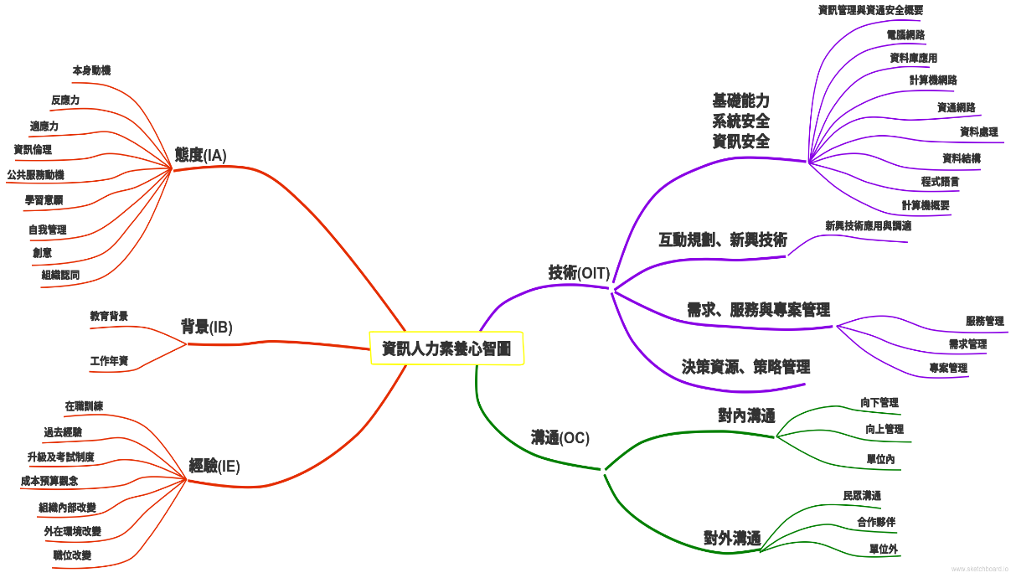

圖15：資訊人力素養心智圖
資料來源：本計畫自製。
本計畫總共訪問8位來自中央政府、地方政府、學界、及業界的資訊主管代表，深度訪談專家名單列於附錄六，綜合資訊主管的意見與研究內容後，依據架構的五面向來整合出政府資訊人員的資訊素養重點與相關培訓意見，深度訪談的詳細結果與分析請見第四章深度訪談研究發現的部分。
- 研究發現
- 德菲法問卷調查結果
在新技術日新月異的時代，政府要把握時機推動資訊組織改造與培植資訊人力，以因應業務部門、民眾越來越廣泛的資訊需求，而能善用資訊提升行政效率、服務品質、以及民眾滿意度等。因此本計畫使用德菲法問卷調查與深度訪談方式與專家討論，探討我國政府資訊人員所需具備的職能，依據本計畫架構提出的五面向進行意見討論，為未來資訊人員的培訓提供指引。本節主要在說明研究調查結果，並分為四個部分分析說明，第一，德菲法的研究對象及工作。第二，德菲法實施步驟及專家群基本資料分析。第三，德菲法第一回合問卷調查結果分析。第四，德菲法問卷調查交叉分析。
- 德菲法的研究對象及工具
- 研究對象
本計畫針對的目標是政府的資訊人力，故研究對象選定產、官、學三界對資訊人力有直接或間接相關的資訊主管作為專家小組，包含中央政府、地方政府、學界、及業界作為代表，期能收集各界對於政府資訊人力職能重要性的分析依據。
研究團隊經與國發會資管處同仁商討之後，決定將21位專家列入專家小組名單中，並分別以電子郵件及面訪的方式邀請專家作答，並向專家說明本計畫的目的、架構、實施流程、方式與使用時間，再以電話確認是否是否參與，以利德菲法問卷作答的收集。
進行問卷發放與回收後共計有15份有效問卷，依據Stewart（1987）的文獻指出專家小組的人數會因研究議題的廣泛程度而不同，一般組成人數為10至15人，最多不超過20人，故本計畫將此15份有效卷為基礎進行德菲法問卷調查分析。本計畫的專家小組成員整理在附錄四，專家群領域包含中央政府與地方政府的資訊官員、大學資訊領域或有相關經驗的教授、及有與公部門合作經驗的業界廠商代表等不同專業領域者。由於德菲法是集合專家意見的統計結果，故專家的選擇需要謹慎的選取。故團隊選定的受訪者中，中央政府及地方政府的代表專家都具有十年以上之工作經驗，且為中高階的資訊主管；而學界訪問的大部分是教授等級，具備豐富的研究與教學經驗；業界則是私人公司的經理。（基於資料保密原則，不公開受訪者）。專家小組樣本數的分類如下表9：
表9：德菲法專家小組樣本數分類
領域 | 人數 | 說明 | 編號
中央政府 | 4 | 皆為現任資訊單位主管 | a1～a4
地方政府 | 5 | 皆為現任資訊單位主管 | b1～b5
學界 | 5 | 3位資訊領域教授，2位為有資訊經驗的公行領域教授 | c1～c5
業界 | 1 | 有與公部門合作經驗之廠商 | d1
資料來源：本計畫整理。
- 問卷設計及效度
德菲法的問卷設計，是先透過文獻分析提出本計畫的研究架構（如：圖13），包含三層次：個人、組織、環境，但因為時程限制，本次計畫僅探討個人層次與組織層次中的五類面向：態度、經驗、背景、技術及溝通，並提出研究架構定義說明（如表6），並依此為基礎設計出德菲法問卷，其中背景面向因為其重點項目不多，以文獻支持其重要性而未列入問卷當中，故德菲法問卷分為四面向當中項目重要性的討論。
第一回合德菲法調查問卷是依文獻分析來編製初稿，並與國發會資管處同仁討論後完成，問卷內容包含問卷說明、填答說明、問卷評估方法、「智慧資訊人力資本」問卷填寫三大部分，其中「智慧資訊人力資本」問卷部分包含資訊人員的經驗面向8類核心能力項目、態度面向10類核心能力項目、技術面向10類核心能力項目、溝通面向6類核心能力項目、及開放作答的建議事項。德菲法調查問卷的詳細內容，請參照附錄五。
- 德菲法實施步驟、資料處理及專家群基本資料分析
- 德菲法實施過程
第一回合問卷的調查時間自2016年10月11日至10月25日止，並搭配深度訪談的專家面訪，共計發放21份德菲法調查問卷，收回16份，因有一份無效卷故有效回收15份（回收率：71%）。問卷回收後進行整理工作：統計德菲法的樣本數、進行編碼並統計每一題的平均數與標準差、整理專家填寫的開放建議意見。
- 回合問卷調查資料處理方式
在專家填答的「智慧資訊人力資本」問卷部分的經驗、態度、技術、人際關係面向的核心能力項目題目使用李克特五點選項，1至5分別為「非常不重要」、「不重要」、「普通」、「重要」、「非常重要」，來進行量的分析。在資料處理上使用EXCEL及SPSS Statistics 17.0的軟體統計為主，統計各專家對於各核心能力項目重要性的平均數與標準差，其中平均數表示專家對該能力項目的重要性評價，平均數越大，代表相對重要性越大。而標準差可顯現專家意見的離散程度，標準差越小，則代表專家的意見越有共識。
而在「智慧資訊人力資本」問卷的第五部分有開放讓專家填答相關建議，以補足研究團隊未考慮到的其他管理、規劃等相關能力素養，以作為修正、合併、或刪除項目的依據，此部分屬於質的分析。對於專家小組所提的建議，均加入問卷內容分析，並整理進研究發現中當參考。
在回收問卷後進行資料分析，處理方式有統計項目重要性的平均數與標準差，並以平均數作為項目重要性的依據，平均數達到4.5（含）分以上則重要程度「高」，平均數位在4（含）至4.5之間則重要程度「中高」，平均數位在3（含）至4之間則重要程度「普通」，平均數位在2（含）至3之間則重要程度為「不重要」，平均數位在1（含）至2之間則重要程度為「非常不重要」。
專家對於各面向核心能力項目重要性的標準差則做為專家是否有達成共識的依據，並將標準差小於1作為專家已達成共識，表示此研究的專家意見已達一致性，可以停止問卷調查。
- 德菲法第一回合問卷調查結果分析
- 第一回合問卷調查結果分析
第一回合德菲法調查問卷是依文獻分析來編製初稿，並與國發會資管處同仁討論後完成，問卷內容包含問卷說明、填答說明、問卷評估方法、「智慧資訊人力資本」問卷填寫三大部分，問卷內容包括：經驗、態度、技術、及溝通的四大面向，當中的各核心能力項目則以李克特五點量表加以評定重要性。
問卷發送後共收回有效卷15份進行分析，並將各能力項目的平均數當作重要性分級的依據，共分為「高」、「中高」、「普通」、「不重要」、「非常不重要」的五種重要程度加以區分。
第一回合德菲法問卷調查中，專家小組對於政府資訊人員各面向的重要性與一致性意見如表10所示。可看出四面向的平均數皆大於4，表示此四面向的重要程度皆有達到中高等級。

表10：第一回合德菲法問卷調查結果統計表
面 向 | 重要性（平均數） | 一致性（標準差）
經驗 | 4.03 | 0.783
態度 | 4.25 | 0.704
技術 | 4.19 | 0.640
溝通 | 4.39 | 0.612
資料來源：本計畫自製。
第一回合德菲法問卷調查各面向的核心能力項目的內涵統計結果如表11所示，並可發現所有項目的標準差小於1，而平均數小於4（相對不重要）的項目為：經驗面向的「1-2個人經驗的影響」（M=3.80）、「1-4績效與考核制度」（M=3.87）、「1-6機構及目標改變」（M=3.47）、「1-8職位改變」（M=3.80）。態度面向的「2-6公共服務動機」（M=3.87）。技術面向與溝通面向各核心能力項目的平均數皆大於4。
表11：第一回合德菲法問卷調查各項內涵統計表
 | 專家群答題百分比 |  |  |  |  | 統計項次次 |  | 一致性 |  | 能力重要排序
 | 非常不重要 | 不重要 | 普通 | 重要 | 非常重要 | 平均數 | 標準差 | 達成 | 未達成 | 能力重要排序
 | 1 | 2 | 3 | 4 | 5
個人層次：經驗面向
1-1 在職訓練 | -- | -- | -- | 40 | 60 | 4.60 | .51 | V |  | 1
1-2 個人經驗的影響 | -- | -- | 40 | 40 | 20 | 3.80 | .77 | V |  | 6
1-3 獎金及升遷制度 | -- | -- | 20 | 40 | 40 | 4.20 | .77 | V |  | 3
1-4 績效及考核制度 | -- | -- | 20 | 73 | 7 | 3.87 | .52 | V |  | 5
1-5 組織文化 | -- | -- | 13 | 40 | 47 | 4.33 | .72 | V |  | 2
1-6 機構及組織目標改變 | -- | 7 | 46 | 40 | 7 | 3.47 | .74 | V |  | 8
1-7 內外環境改變 | -- | -- | 20 | 47 | 33 | 4.13 | .74 | V |  | 4
1-8 職位改變 | 7 | -- | 13 | 67 | 13 | 3.80 | .94 | V |  | 6
個人層次：態度面向
2-1 組織使命 | -- | -- | 13 | 60 | 27 | 4.13 | .64 | V |  | 7
2-2 組織核心價值觀 | -- | -- | 20 | 40 | 40 | 4.20 | .77 | V |  | 6
2-3 個人態度 | -- | -- | 7 | 13 | 80 | 4.73 | .59 | V |  | 1
2-4 創意 | -- | -- | 20 | 60 | 20 | 4.00 | .65 | V |  | 9
2-5 學習意願 | -- | -- | 7 | 20 | 73 | 4.67 | .62 | V |  | 2
2-6 公共服務動機 | -- | -- | 33 | 47 | 20 | 3.87 | .74 | V |  | 10
2-7 自我管理 | -- | -- | 13 | 47 | 40 | 4.27 | .70 | V |  | 3
2-8 資訊倫理 | -- | -- | 13 | 47 | 40 | 4.27 | .70 | V |  | 3
2-9 調適能力 | -- | -- | 20 | 53 | 27 | 4.07 | .70 | V |  | 8
2-10 機敏反應力 | -- | -- | 7 | 60 | 33 | 4.27 | .59 | V |  | 3
組織層次：技術面向
3-1 基礎技術能力提升 |  |  | 7 | 53 | 40 | 4.33 | .62 | V |  | 2
3-2 系統管理 |  |  | 7 | 66 | 27 | 4.20 | .56 | V |  | 4
3-3 資訊安全 |  |  | 20 | 47 | 33 | 4.13 | .74 | V |  | 7
3-4 需求管理 | -- | -- | 13 | 60 | 27 | 4.13 | .64 | V |  | 7
3-5 新興技術應用與調適 | -- | 7 | 13 | 47 | 33 | 4.07 | .88 | V |  | 8
3-6 專案管理 | -- | -- | 13 | 33 | 54 | 4.40 | .74 | V |  | 1
3-7 決策分析支援 | -- | -- | 13 | 67 | 20 | 4.07 | .59 | V |  | 8
3-8策略管理 | -- | -- | 7 | 66 | 27 | 4.20 | .56 | V |  | 4
3-9 服務管理 | -- | -- | 7 | 60 | 33 | 4.27 | .59 | V |  | 3
3-10 使用者互動規劃 | -- | -- | 13 | 54 | 33 | 4.20 | .68 | V |  | 4
3-11 法規遵循 | -- | -- | 7 | 80 | 13 | 4.07 | .46 | V |  | 8
組織層次：溝通面向
4-1 單位內溝通 | -- | -- | 7 | 40 | 53 | 4.47 | .64 | V |  | 2
4-2 單位外溝通 | -- | -- | -- | 33 | 67 | 4.67 | .49 | V |  | 1
4-3 向下管理 | -- | -- | -- | 80 | 20 | 4.20 | .41 | V |  | 6
4-4 向上管理 | -- | 6 | -- | 47 | 47 | 4.33 | .82 | V |  | 4
4-5 合作夥伴溝通 | -- | -- | 6 | 47 | 47 | 4.40 | .63 | V |  | 3
4-6 民眾溝通 | -- | -- | 7 | 60 | 33 | 4.27 | .59 | V |  | 5
資料來源：本計畫整理。

- 第一回合問卷調查結果專家群意見
由於德菲法是以匿名的專家小組進行調查，匿名方式可避免團體討論中的從眾效應及威權式服從等偏誤，所以研究團隊以編號方式代替專家的姓名，並以a表示中央政府、b表示地方政府、c表示學界、d表示業界使團隊能簡單區分各領域的回答。在「智慧資訊人力資本」問卷的第五部分開放讓專家填答相關建議，以補足研究團隊未考慮到的其他管理、規劃等相關能力素養，以作為修正、合併、或刪除項目的依據，專家意見整理如表12。
表12：第一回合德菲法問卷調查專家群意見彙整表
面向 | 專家  編號 | 專家群意見 | 歸納結果
經驗 | a1 | 參與國際看看別人想想自己。 | 增加國際經驗，屬於個人經驗的影響項目的細項。
經驗 | c3 | 在工作訓練中可增加團體讀書會形式的技術分享。 | 增加技術分享與傳承，屬於在職訓練項目的細項。
技術 | a4 | 可再考慮數位治理(經濟)效益面的設計及分析。 | 增加新興技術的應用能力，屬於新興技術應用與調適項目的細項。
技術 | b1 | 創新創業應用、Open Data、Big Data資料治理、物聯網、互聯網、數位匯流與整合。 | 增加新興技術的應用能力，屬於新興技術應用與調適項目的細項。
技術 | b5 | 有關數理統計或邏輯推理技術可再補強，尤其進入大數據分析時代，需具此基礎數理能力。 | 增加資訊人員之基礎能力，屬於基礎技術能力提升項目的細項。
其他 | c1 | 本問卷並沒有針對不同職等與工作類型的公務同仁來設計，針對中高階主管而言，不同能力需求會有所不同。 | 運用深度訪談，分為中高階與一般資訊人員進行能力分析。
資料來源：本計畫整理。
表12的歸納結果可得知，專家群提出的建議主要在於各核心能力項目當中的細項說明，由於細項當中無法將全部相關細項羅列進來，但藉由專家建議的提出，研究團隊也更加確定「個人經驗的影響」、「在職訓練」、「新興技術應用與調適」、「基礎技術能力提升」這些核心能力項目對於一般資訊人員來說是重要的。
另外專家提出本問卷沒有針對不同職等與工作類型的資訊同仁來設計，這部分團隊也加以考量，在深度訪談時進行這部分的相關討論，分為中高階與一般資訊人員的職能差異與重要性進行能力分析。
- 德菲法專家群的共識
使用德菲法調查的目的在於取得來自不同領域專家小組對研究問題的共識，雖本計畫僅進行第一回合的德菲法調查，但因調查結果符合團隊設定的標準差小於1即達成一致性共識的決定，故不再進行後續回合的問卷。
- 德菲法問卷調查交叉分析
本次德菲法所挑選的專家小組成員來在中央政府、地方政府、學界、業界四個領域，組成分別是中央政府資訊單位官員4位、地方政府資訊單位官員5位、資訊領域或有相關經驗的學界人士5位、與公部門有合作經驗的業界代表1位。根據不同領域的人員針對四大面向填寫的意見進行統計分析，以了解不同領域對於政府一般的資訊人員各面向能力重要性的看法，另外由於業界代表只有一位，故不納入此次分析中，分析結果如下：
- 不同領域的問卷調查結果分析
- 中央政府官員
中央政府的資訊單位官員對於政府一般資訊人員所需的職能重要性，依經驗、態度、技術、溝通此四大面向來看，內涵的統計分析如表13。可看出中央政府在四面向中相對較重要一般資訊人員的態度，不過技術也相當重要。
表13：中央政府官員對於一般資訊人員能力評估結果
項 目 | 重要性（平均數） | 一致性（標準差）
經驗 | 4.16 | 0.723
態度 | 4.33 | 0.656
技術 | 4.25 | 0.576
溝通 | 4.21 | 0.658
資料來源：本計畫整理。
- 地方政府官員
地方政府的資訊單位官員對於政府一般資訊人員所需的職能重要性，依經驗、態度、技術、溝通此四大面向來看，內涵的統計分析如表14。這裡可發現與上述中央政府不同，四面向中較重視的是溝通，而技術排行第二，顯示在政府機關中一般資訊人員的技術能力都很重要。

表14：地方政府官員對於一般資訊人員能力評估結果
項 目 | 重要性（平均數） | 一致性（標準差）
經驗 | 4.03 | 0.660
態度 | 4.18 | 0.720
技術 | 4.22 | 0.534
溝通 | 4.50 | 0.509
資料來源：本計畫整理。
- 學界專家
資訊領域或有相關經驗的學界人士對於政府一般資訊人員所需的職能重要性，依經驗、態度、技術、溝通此四大面向來看，內涵的統計分析如表15。在這裡可看出技術面向的平均數小於溝通與態度兩者，與前述之中央與地方政府機關有較為不同的意見，可能是因為學界較少接觸實務，因此對於技術的重要性較不敏感。
表15：學界專家對於一般資訊人員能力評估結果
項 目 | 重要性（平均數） | 一致性（標準差）
經驗 | 4.08 | 0.797
態度 | 4.26 | 0.723
技術 | 4.24 | 0.693
溝通 | 4.53 | 0.507
資料來源：本計畫整理。
- 各領域專家對於政府資訊人員各面向能力重要性的順序
團隊邀請來自四個領域的專家進行本次德菲法調查，並整理出中央政府、地方政府、學界、及業界對於政府的一般資訊人員各面向重要性的排序，藉以了解不同領域意見看法的相同與相異，整理如表16，重要性高低從1依序排至4。
以中央政府來看，認為一般資訊人員的態度最重要，技術次之，溝通排列第三，而經驗則相對較不重要。以地方政府來看，認為一般資訊人員的溝通最重要，技術次之，態度排列第三，而經驗則相對較不重要。以學界來看，認為一般資訊人員的溝通最重要，態度次之，技術排列第三，而經驗則相對較不重要。以業界來看，認為一般資訊人員的態度最重要，溝通次之，技術排列第三，而經驗則相對較不重要。
由各領域的比較中可發現態度與溝通都相當重要，而經驗則是各領域的專家都認為相對較不重要，而技術的部分介於中間。由於德菲法只統計各領域專家對於核心能力項目重要性的評估，並沒有針對此排出的順序做出解釋，因此團隊藉由深度訪談法來為各面向重要性的排序做出說明解釋，詳述請參閱下節深度訪談的部分。
表16：不同領域專家對一般資訊人員能力重要性之優先順序
類別 | 經驗 | 態度 | 技術 | 溝通
中央政府 | 4 | 1 | 2 | 3
地方政府 | 4 | 3 | 2 | 1
學界 | 4 | 2 | 3 | 1
業界 | 4 | 1 | 3 | 2
資料來源：本計畫整理。
- 專家整體意見的重要性排序
第一回合德菲法問卷調查各面向的核心能力項目的內涵統計結果如表11所示，四面向共35項核心能力項目的平均數均介於3.47至4.73間，在將表格依經驗、態度、技術、及溝通面向來討論當中各項目的重要性排序，並以平均數作為項目重要性的依據，平均數達到4.5（含）分以上則重要程度「高」，平均數位在4（含）至4.5之間則重要程度「中高」，平均數位在3（含）至4之間則重要程度「普通」做統計。
- 經驗面向
經驗面向共計8項核心能力項目，平均數介於3.47至4.60間，此面向各核心能力項目的重要性順序整理如表17。在職訓練的平均數達到4.6，表示專家有共識為極高的重要性，在職訓練是基層員工累積經驗的不二法門，故機關能夠提供適宜的在職訓練課程與完善的師徒制訓練，是非常重要的。另外，認同組織文化、以獎金激勵一般資訊人員的工作動力、以及藉由內外環境改變的輪調訓練也是相當重要的。
表17：德菲法調查經驗面向項目重要性排序
各面向之能力 | 平均數 | 重要程度 | 排序
個人層次：經驗面向
1-1 在職訓練 | 4.60 | 高 | 1
1-5 組織文化 | 4.33 | 中高 | 2
1-3 獎金及升遷制度 | 4.20 | 中高 | 3
1-7 內外環境改變 | 4.13 | 中高 | 4
1-4 績效及考核制度 | 3.87 | 普通 | 5
1-2 個人經驗的影響 | 3.80 | 普通 | 6
1-8 職位改變 | 3.80 | 普通 | 6
1-6 機構及組織目標改變 | 3.47 | 普通 | 8
資料來源：本計畫整理。
- 態度面向
態度面向共計10項核心能力項目，平均數介於3.87至4.73間，此面向各核心能力項目的重要性順序整理如表18。可以看出除了公共服務動機低於4之外，其他9項態度對於一般資訊人員皆有一定的重要性，其中個人態度與學習意願是重要程度最高的兩項。而自我管理、資訊倫理、機敏反應力、組織核心價值觀、組織使命、調適能力、創意也是一般資訊人員應準備好的。
表18：德菲法調查態度面向項目重要性排序
各面向之能力 | 平均數 | 重要程度 | 排序
個人層次：態度面向
2-3 個人態度 | 4.73 | 高 | 1
2-5 學習意願 | 4.67 | 高 | 2
2-7 自我管理 | 4.27 | 中高 | 3
2-8 資訊倫理 | 4.27 | 中高 | 3
2-10 機敏反應力 | 4.27 | 中高 | 3
2-2 組織核心價值觀 | 4.20 | 中高 | 6
2-1 組織使命 | 4.13 | 中高 | 7
2-9 調適能力 | 4.07 | 中高 | 8
2-4 創意 | 4.00 | 中高 | 9
2-6 公共服務動機 | 3.87 | 普通 | 10
資料來源：本計畫整理。
- 技術面向
技術面向共計11項核心能力項目，平均數介於4.07至4.40間，此面向各核心能力項目的重要性順序整理如表19。在技術面向中所有的核心能力的平均數皆有超過4，表示有中高程度的重要性，但一般資訊人員會因為相關業務所需而專精於某些技術，但如果要將技術做更廣泛的運用則要多方面的學習，故技術面向既沒有特別突出卻也沒有應該被捨棄的。

表19：德菲法調查技術面向項目重要性排序
各面向之能力 | 平均數 | 重要程度 | 排序
組織層次：技術面向
3-6 專案管理 | 4.40 | 中高 | 1
3-1 基礎技術能力提升 | 4.33 | 中高 | 2
3-9 服務管理 | 4.27 | 中高 | 3
3-2 系統管理 | 4.20 | 中高 | 4
3-8 策略管理 | 4.20 | 中高 | 4
3-10 使用者互動規劃 | 4.20 | 中高 | 4
3-3 資訊安全 | 4.13 | 中高 | 7
3-4 需求管理 | 4.13 | 中高 | 7
3-5 新興技術應用與調適 | 4.07 | 中高 | 9
3-7 決策分析支援 | 4.07 | 中高 | 9
3-11 法規遵循 | 4.07 | 中高 | 9
資料來源：本計畫整理。
- 溝通面向
溝通面向共計6項核心能力項目，平均數介於4.20至4.67間，此面向各核心能力項目的重要性順序整理如表20。在溝通面向中所有能力的平均數皆超過4，而唯一有超過4.5的為單位外溝通。單位外溝通指跨單位的合作，對於一般資訊人員來說是重要的，因為資訊單位為支援角色，常需與業務單位協力合作，兩方合作會因為對業務的不了解或對資訊用法的不了解而難以溝通，雖不易但也說明這是需要加強的部分。
表20：德菲法調查人際關係面向項目重要性排序
 | 平均數 | 重要程度 | 排序
組織層次：溝通面向
4-2 單位外溝通 | 4.67 | 高 | 1
4-1 單位內溝通 | 4.47 | 中高 | 2
4-5 合作夥伴溝通 | 4.40 | 中高 | 3
4-4 向上管理 | 4.33 | 中高 | 4
4-6 民眾溝通 | 4.27 | 中高 | 5
4-3 向下管理 | 4.20 | 中高 | 6
資料來源：本計畫整理。
- 深度訪談結果
本計畫的目的是探討在數位科技變遷快速的世代，未來政府資訊人員應著重那些資訊素養，並如何藉由培訓來提升這些資訊素養，於是團隊依據架構提出的態度、經驗、背景、技術、與溝通五個面向，研擬出深度訪談的問題大綱，並分別訪問中央政府、地方政府、學界、及業界的資訊單位主管或熟稔資訊治理事務的人士，期能整合產官學界對未來資訊人力應具備的資訊素養，訪談題目如下：
- 資訊人員如何培訓及提升公務員的資訊素養？
- 在資訊人員所需的核心能力中，哪像專業（技術）能力是最重要的？
- 五面向的重要性排序
- 架構五面向重點項目的重要性排序
- 資訊人員應有哪些專業與經驗？資深的資訊人員如何傳承給新進的資訊人員？
- 溝通與價值觀當中，哪些是資訊人員所具備的？
- 對於資訊人力素養心智圖（如圖15）的建議。
本計畫總共訪問了八位中央政府、地方政府、學界、及業界的資訊主管代表，政府機關的受訪者皆為有10年以上經驗的資訊領域中高階主管，學界人士也是有豐富教學及研究經驗的教授，業界人士也是私人公司的經理，故此次受訪者皆有完整的資訊經驗能夠給予團隊好的建議。綜合資訊主管的意見與研究內容後，依據架構的五面向來整合出政府資訊人員的資訊素養重點與相關培訓意見，並將訪談意見分析整理詳述如下：
- 五面向分析整理
- 態度
- 主動學習
資訊人員本身是否有主動學習的態度是相當受重視的，資訊主管表示比起專業技術的技能，有主動學習、隨時接受新知、正面思考等態度是非常重要的。由於新技術的不斷進展，新進或資深的資訊人員都會同時面臨到對新技術的需求，因此不論年齡應保有積極的學習態度，願意和其他同仁切磋，否則他擁有的專業能力會越來越不足。因為技術可以用訓練課程的方式加強，地方政府人力有限情況下也能用外包給廠商或尋求外面的資源等方式來補強，但是在如何激勵資訊人員主動學習這部分，還需要中高階資訊主管的支持與鼓勵，像是激發一般資訊人員對學習新知的熱忱，或是提供經費或假期讓資訊人員能學習新技術及業務等方式，來提升資訊人員的學習積極度。

受訪者B1：「資訊的人員進來是比較被動的，我們幫他安排課程，但他也需要主動去學習，知道我這個業務你們沒有排，那我自己要再進一步去學習，甚至可以用公費、請公假的方式讓你去學習，這樣對他來講的話也是一種訓練跟鼓勵。」

- 易地而處
由於資訊機關屬於處理資訊業務及輔助各部會的角色，資訊人員常需與業務人員合作承辦計畫或擔任業務人員與廠商間溝通的橋樑，因此資訊人員在執行工作時應有能易地而處的同理心，能考慮較不懂技術的業務人員與實際的使用者，能夠做身分角色的轉換，用對方的立場來思考可以更順利的解決事情，成果也會是民眾或單位需要的。另外資訊人員的本位主義問題也被提出，當使用者提出疑問時應傾聽並解決，而非堅持自身的技術立場，建議可用傾聽時間、使用者滿意度來作為資訊人員績效評估之一。

受訪者D1：「資訊人員很重要的是他不能本位主義太重。有時候做出的技術很強但是不好用，使用者抱怨他就指責是使用方法錯誤，但這時候資訊人員應先退一步先了解為什麼產生這問題，即便最後是使用者的問題也應該要再訓練、增加溝通、做成案例。」

- 組織目標認同
對於資訊人員應具備的價值觀當中，組織目標的認同是很重要的，機關長官應讓新進人員了解組織的宗旨與組織追求的使命，並且以中高階的資訊人員來說，他必須要從IT的角度來了解組織的目標，思考如何以IT技術來幫助組織達成目標，否則他還是扮演專業技術執行的角色。當在執行工作時要基於組織的價值觀，認同組織是一團隊的概念，對組織價值觀認同的同仁通常都會盡量配合主管的交代來發揮最大的團體效益，而能夠創造出組織更多的價值。

受訪者A1：「在公務機關裡面有三個觀念很重要，第一是citizen centric，設計任何系統一定要有這個觀念；第二是government is a home，單位不要只做自己的事，這樣政府的支援比較能夠有效的整合；第三是增益，將系統擴大變成能增益社會的公益價值。」

- 負責任的態度
因為政府早期的資訊委外政策，以及地方政府的資訊人力較短缺的情況下，與廠商聯繫、合作的事項也成為資訊人員重要的業務之一。對於廠商來說，資訊人員應有負責任的態度，如果將所有交給廠商處理在未來會衍生更多問題，像是經費與規格被廠商綁架，或是因承辦人沒有用心溝通合作事項，做出的成果與期待不符造成資源浪費的情形，還有因為新調任的承辦人不了解內容，那麼系統很容易出問題等。

受訪者D1：「另外一個（價值觀）就是負責任以及態度，有時候會這樣，出事了所有事情跟他無關，會說是長官叫我這樣弄的，推卸責任，但既然這個產品劃分給他，那他就要負責。」

- 公共服務動機
擔任公職者的公共服務動機是工作的激勵因子之一，透過公共部門為民眾提供服務，而政府的資訊人員也應重視這一塊。而對於如何激發資訊人員動機的部分，都認為要以灌輸熱情的方式去鼓勵，像是計畫的預期成果對社會的影響，能夠提升民眾的便利性、好感度，民眾會感謝政府提供的這項服務等，讓同仁知道自己的價值是什麼，而創造組織的整體提升。

受訪者A2：「資訊人員要有對於公共事務的參與或者服務的熱忱，比較偏向於personality的層面，讓他願意去投入、覺得做的事情是很有意義的，這樣子的激勵可能對於現在的體系會比較有用。」

- 經驗
- 實務經驗
除了專業技術能力，實務經驗也是資訊人員的所需具備的重點能力之一，經驗能力是藉由工作執行過程中一點一滴的長期累積，熟悉組織行政流程、或是在過程中能快速理解問題並找出解決辦法等。除了師徒制的傳承之外，經驗最務實的就是從工作中找到感覺，要多看、多做、多想，就算不是分配到自己的工作也能主動學習，對整體有清楚了解後就能做加值應用。在資訊人員的技能中需要會評估、建置、維護與災難復原，其中災難復原是需要但可能較沒經驗的，但應該防範未然。
在實務經驗中，成本預算的編列與問題解決被多位受訪者提出，預算編列對於中高階資訊主管是件重要的事情，因為相關到組織的明年度的經費與規劃，而問題解決則是對於一般資訊人員，像是善用網際網路來找尋相關知識等。

受訪者B3：「實務經驗，你一定要對你的東西有感覺、要多看多做，才會清楚的了解，在這個基礎之上，你才有辦法去做加值應用…learning just in time，這就是資訊系統的價值。」

- 資訊人才的業務及行政能力
資訊人員除了專業能力之外，也須具備公共行政與業務的職能，這是產官學界都指出的重點。目前許多業務與公共政策都會搭配資訊領域的幫助，資訊人員要知道業務的目標與需要、充分了解業務執行的內容，並學會以公共行政的角度來發想計畫的推動與走向、了解後端科技能介入與協助的部分、將資源做出策略性的分配與整合，這需要資訊人員花費心力及時間來與業務同仁橫向溝通，但如此能夠提升資訊人員的價值，而非只是一位技術人員。

受訪者A2：「如果制度上可以突破的話，我認為資訊人員應該到業務部門待個一年半。…現在有限人力情況下，都可以外包，中高階要爭取這些經費，讓資訊人員能從這些事情release出來，然後去參與業務單位的工作，協助業務單位推動資訊化，當業務承辦半年就知道哪些東西該資訊化了。」
受訪者B2：「很多事情公共政策、公共事務他涉及到的不只是資訊科技的問題，有太多是關於利益關係者或者是組織的運作，或是說彼此間怎麼溝通、怎樣整合、怎樣去突破本位的那些問題，那這些東西他不一定是以資訊科技的角度去講的。」
受訪者D1：「站在業管單位的角度，去瞭解他們到底要什麼，可能業管單位根本不懂技術，技術人員不一定聽得懂的所以會轉成另外一種東西，做出來就不對了，浪費時間又浪費錢。」

- 教育訓練
資訊人員在進入公部門時需要通過考試的門檻，因此也被認為具備一定程度的基本專業能力，但除了基礎還要依據分發到的單位來加強特定的專業能力，職前與在職的教育訓練是最普遍的方式。
教育訓練的方式主要是開設相關課程、學習時數選修、講習會或研討會等。一般舉辦訓練的人事局處，但屬於比較廣泛性的訓練，資訊單位也可以根據本身的工作執行舉辦訓練，更能切合需要的能力，另外也有學者提出政府可以將訓練外包，因為外界的技術和管理觀念更新快。另外也可利用數位學習的，像是影音、開放課程等方式能夠學習不受時地限制，是同仁自修的好方法。
還有針對新進與中高階的資訊人員需訓練的技能也不同，新進人員主要在於工作執行的訓練，而中高階人員則是對於新趨勢的補充性訓練，要有系統的講給主管知道改變的趨勢、新技術的實務應用情形等等。至於培訓的驗收方式，認為要每一、兩年要設立學習目標並以工作表現或主管測驗的方式來檢驗成效。

受訪者A1：「新進人員給他工作執行的訓練，培養工作習慣，而舊同仁的訓練比較補充性，新的架構、新的技巧、對新環境的了解才跟得上時代，大概是這樣子。」
受訪者C1：「訓練不一定要政府開，可以政府出錢提出需求外包給廠商，因為真正的前端科技或技術、甚至新的管理概念，都在政府體制外頭。」

- 師徒制傳承
實務經驗也是資訊人員的所需具備的重點能力之一，經驗能力是藉由工作執行過程中一點一滴的累積，但是一般正規的教育訓練沒有辦法培養資訊人員的經驗能力，所以會搭配非正規的師徒制來傳承經驗，來加速新進人員的經驗累積。由資深的帶領新進的，傳授與工作的訣竅，像是採購法、跟各局處溝通等，一般在公部門裡師徒制傳承並不會太困難，因為在此環境中資深人員較不會將新進人員當作潛在競爭者來看待。
另外有受訪者提出可參考企業的「人力資源戰略規劃」，同仁會與主管討論他未來的職涯規劃，主管會給建議、目標，也會根據之後的工作、學習狀況給予回饋，創造師徒連結的更多價值。

受訪者A1：「還是要身教言教，還是跟著學比較實在。然後自己接專案有問題時跟著你的主管、前輩不斷地搓磨，這樣你才會從那邊pick up一些很深層的東西。表層東西很多書都有，但深層的、文化面的就還是需要時間。」
受訪者B1：「有些東西就算是資訊的主管，他也不見得有足夠的經驗去教導他，就變成比較資深或是部門主管只能要告訴他方，或是告訴他管道。」

- 考績、獎勵、升遷制度的考量
對於資訊人員素養的後續培訓，考績制度、獎勵制度、與升遷制度是重要的。對於考績制度，首先要了解資訊人員工作的核心價值，如果價值是與業務部門的合作，要考核的不是他的資訊專業能力，而是他幫助業務部門改善哪些工作；如果價值是易地而處來解決使用者問題，則考核的會是他傾聽、交流的時間。目前的記功嘉獎制度的激勵效果已不大，但激勵同仁需要持續進行，大部分會使用標竿學習或經驗分享的方式激發同仁的熱忱，還有從工作中獲得成就感、或面臨外界的刺激，也是激勵方法之一。最後，升遷也是能力提升的重要動力，但是政府現在面臨資訊人力不足、資訊位階不足、中高階主管欠缺等問題，在單位內如果停滯無法升遷，要考慮將來資訊人才流失的可能。

受訪者B1：「升遷是很大的動力，地方政府很多資訊人力不足、資訊位階不夠、中高階的資訊主管欠缺的問題…沒有動力的話，很難長期培養他資訊的素養，也許他碰到更好的發展，就會調職，人才就會流失。」

- 工作環境
除了培訓方式、制度面的影響之外，資訊人員的素養能否提升與他所在的工作環境有很大的關係，像是嚴格的主管、高壓的工作內容、主管的期待與要求等等，會促使資訊人員提升士氣、積極學習。像是受訪者舉例他待過公部門與私人企業，會發現兩者對資訊單位的重視程度不同，而在後者因為須具備更多資訊能力來執行工作，而能夠進一步提升自身能力程度。
還有在單位內的長官最好也要有資訊背景出來的，像是地方政府一定要有一位資訊背景的長官能和地方首長討論資訊推動的相關事項，否則會因缺乏專業知識而容易衍生問題。
受訪者B3：「上層的主管對於資訊這方面的期待跟要求，其實對於資訊單位相對影響是非常大的，這攸關整體資訊發展的方向與機關內資訊人員的工作士氣。」

- 背景
一般來說，目前以公職考試進入公部門的政府資訊人員都有資訊背景，除了且也認為在學校中所學習的能力已具備基礎，而後要依據分發部門業務所需進行進一步的訓練，因為學校接相當重視資訊能力，且通過考試也需要一定的門檻。但也有受訪者提出產學落差的問題，以及也有受訪者建議可以考取資訊相關證照，做為能力的憑證之一。

受訪者B1：「進到職場後會面臨之前學習過程中沒碰過的，像是透過網路跟民眾做雙向互動、也就是跟民眾的溝通之一，這可能是在學校不會碰到的領域。」
受訪者B2：「以現在公職考試的設計來看，資訊人員通常都有資訊背景，不是資訊、資管、就是電機、電子這類人，同時轉任的大多也是這類人，所以suppose他一定有本身過往學習的專業。」

- 技術
- 專業知識
資訊人員的專業知識就是他最重要的技能，因為所有資訊應用都在這基礎之上，而業務與行政能力則是再幫資訊人員做加值。由於資訊涉及的專業知識過於廣泛，因此要取決於資訊人員的工作內容來學習所需的技術，針對擔任的職務來補強專業能力，且要與業務工作做結合，如果沒有足夠的專業知識將影響工作成效，要對工具非常了解，才有辦法去應用與分析。
以專業知識為基礎最常被提到的是廠商選擇與專案管理，以及資料分析與協助推動政策的部分，都屬於結合技術、實務經驗、溝通等的多元加值應用。
另外有受訪者提到中央政府與地方政府專業技術能力的程度差異，因為中央政府偏向決策，要推動制定與管理，關注整個系統的發展，而地方政府則是偏向執行，且範圍較小，所以中央機關的資訊方面能力要比地方機關更強才對。

受訪者A1：「你沒有真正寫程式，要做專案管理是蠻困難的，你要的就是renew一些新的知識，一些新的工具、使用的難度怎麼樣，才能估算一個新的專案進來大概要多少時間、多少程式能完成，才能估算成本跟廠商去negotiate。」
受訪者B3：「各個產業的資訊核心能力都大同小異，資訊人員的核心價值其實是在建立在充分地瞭解business logic，並建立到資訊系統裡面。」

- 未來科技趨勢
中高階與一般資訊人員對於新技術、新科技所需的應用能力是不同的，中高階資訊人員要能因應國際的發展趨勢、外在環境的變化、新科技的應用情形等，而一般資訊人員則是技術導向，掌握新科技的技術，能夠替主管實務操作。未來應用資訊的領域會越來越大，將不只有資訊技術的問題，這是未來產學落差、人力培訓應注意的部分，像是現在推行的開放政府、智慧城市、第五代電子化政府、Digital Plus計畫，都需超過資訊領域的能力。
在創新創業的部分受訪者也提到數位經濟、共享經濟、網路行銷等等應用，都要靠資訊人員去參與，還有數據分析與智慧城市應用的結合，以及開放軟體的趨勢等都需注意。

受訪者B1：「最基本的創新、應用、數位匯流、雲端運算、Open Data、Big Data、資料治理，都是以後必備的，都屬於加值利用。…雖然我們過去電子數位化政府的基礎打得非常好，可是我們欠缺整合、欠缺比較前瞻資訊的聯繫，那未來數位那塊的人才很缺乏。」

- 法規依循
由於資訊人員要協助業務進行，會涉及到很多行政流程與法律規範，而對於資訊相關法規的知識與敏感度都要靠資訊人員來判斷是否有違反的疑慮，所以資訊相關的法規與知識一定要具備，但因為這領域範圍較廣，需要時間較長程。

受訪者C1：「基層人員法規的依循是很重要的，因為有些基層的法規、概念都是不夠的。IT通常涉及的買賣預算都比較大，也有technical的優勢，有些特定的、有技術門檻的採購容易發生問題，所以法規是很重要的。」

- 溝通
- 資訊人員溝通能力
資訊人員由於他的學科背景與邏輯思考學習模式，常被認為溝通能力需要加強。尤其在政府將資訊委外的情況下，資訊人員要當業務人員與廠商的橋梁，更加需要溝通能力與正向的溝通態度，也要加強這方面的訓練，讓同事、使用者能溝通討論，也才能夠解決問題，才有辦法完成整個計畫。

受訪者B2：「一開始我都會先跟他們講「請你先忘記你是資訊中心的人」，先不要跟我講技術面的東西，先跟我說到底你要幹嘛？到底業務單位要幹嘛？後面你再告訴我你的系統有什麼功能之類的。這件事情會變得不只是同仁在做專案的資訊系統的規劃，而是也在做行政的研析。等於是先把邏輯順一遍，之後再把他套進我們資訊的一些分析、過程和內容。」

- 跨部門問題（業務部門）
由於資訊科技的趨勢是先資料統合、再來分析做決策、創新、跨單位合作等，資訊單位也能輔助業務單位簡化流程等，因此跨部門的溝通討論很重要。雖然資訊人員要學習了解業務的語言，但是業務面的主要細節還是在於業務同仁身上，所以資訊人員要有積極態度與對方討論，並在執行前將參與人聚集確認流程、調整，計畫是確實可行後再開始進行，能夠減少後續的反彈。很少有技術沒辦法解決的問題，最沒有辦法解決的是人。

受訪者C1：「資訊人員要先知道需求是什麼、業務的專業知識是什麼…所以資訊人員除了資訊語言也要具備業務單位的語言，這個溝通能力很重要。」

- 對外溝通（廠商、民眾、媒體、民意代表）
在對外溝通的部分，因為資訊相關業務的增加，資訊人員接觸的範圍也將擴大，從原本的廠商，現加上資訊社會中的民眾、媒體，及與政策推動相關的民意代表。由於電子化政府，資訊單位與民眾建立起連接，但目前還是幕僚角色，主要提供資訊技術方面的協助。另外如果要推動政策則再進一步要與媒體、民意代表接觸，大部分資訊人員在這塊都非常弱，需要歷練，也是未來可以關注之處。

受訪者B3：「民意代表的經營，因為推行政策必須要跟民意代表說明與溝通才能獲得支持，這個部份大部份資訊人員都非常weak，單透過教育訓練培養又有點困難；再來這就是媒體關係的建立…媒體經營的能力有些是天生的、有些是可以training的，並且要會做人。」
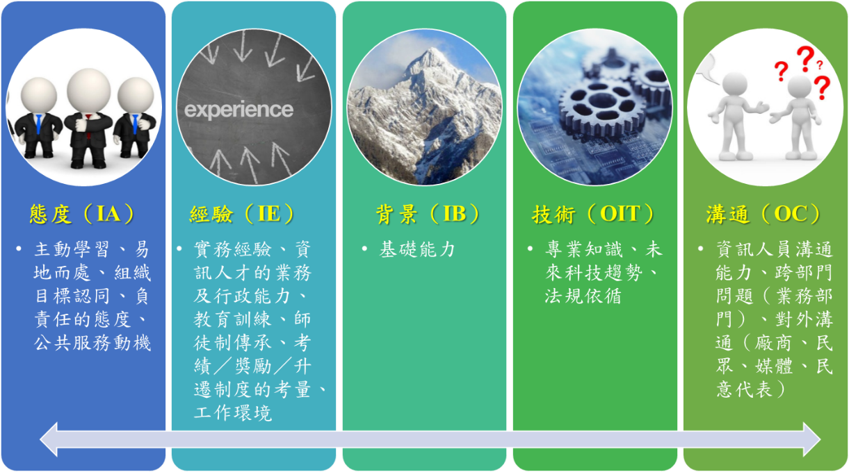
圖16：深度訪談重點整理
資料來源：本計畫自製。
- 能力重要性評比
在這次的深度訪談的中，團隊想進一步了解中高階與一般的資訊人員的能力重要性區別，因此設計了能力重要性的問卷給受訪者填寫排序，藉以了解產官學三界對於中高階與一般資訊人員的看法，總共有8位分別來自產官學界的受訪者，並細分出中央政府的代表有2位、地方政府的代表有3位、學界的代表有2位、還有業界的代表1位，並整理出整體排序、以及各類別（中央政府、地方政府、學界、業界）的排序來比較出各界的對於兩者能力的區別，也為此計畫增加更多可以討論的面向。
能力重要性問卷列出兩層次五面向、以及五面向（態度、經驗、背景、技術、溝通）當中各重點項目，並區分為中高階資訊人員與一般資訊人員給八位受訪者填寫重要性的排序，並轉換成1至5的分數讓各項的重要性能夠突顯出來，最重要的給予5分，4至1分分別是第二重要、第三重要、第四重要、與第五重要。下列將區分中高階與一般資訊人員並製作表格來詳述比較與說明（受限於訪談人數限制，本計畫依據受訪者回答得出重要性的順序，但未有統計嚴謹性僅做為參考）：
- 中高階資訊人員
針對中高階資訊人員兩層次五面向的重要性排序，統計如表21。可以看出整體最重視的是經驗面向，依序分別是態度、溝通，而背景與技術則不相上下。說明中高階資訊人員從基層開始累積出的歷練是最應重視的能力，由訪談內容中可得知實務經驗是需要時間能力，沒辦法一蹴可幾，但又是相當重要的能力，也是中高階資訊人員的獨特優勢。接續重要的是態度及溝通，而相對較不重視的是背景及技術，也呼應訪談內容提及的中高階資訊人員對技術面的需求較不高，而應了解的是國際上新科技的趨勢及使用情形。另外在中央、地方、學界、業界中重要性排序的差別並不大。
表21：中高階資訊人員五面向重要性排序
 | 個人 |  |  | 組織
 | 態度 | 經驗 | 背景 | 技術 | 溝通
整體 | 29 | 37 | 15 | 15 | 24
重要性：經驗 > 態度 > 溝通 > 背景 & 技術
中央 | 7 | 9 | 5 | 4 | 5
重要性：經驗 > 態度 > 背景 &溝通 > 技術
地方 | 10 | 14 | 6 | 6 | 9
重要性：經驗 > 態度 > 溝通 > 背景 & 技術
學界 | 8 | 9 | 3 | 3 | 7
重要性：經驗 > 態度 > 溝通 > 背景 & 技術
業界 | 4 | 5 | 1 | 2 | 3
重要性：經驗 > 態度 > 溝通 > 技術 > 背景
資料來源：本計畫整理。
針對態度、經驗、背景、技術、溝通此五面向中的重點項目，請受訪者選出各面向當中最重要的五項並排序，團隊再將重要性排序轉換為分數，最重要的項目得5分，依序排至1分，其他未達部分則為0分，最後加總統計，來得知整體與各界對該項目重要的程度。
個人層次態度面向的重點項目共有9項，中高階資訊人員的重要性排序統計如表22。整體來說，中高階資訊人員的組織認同、個人動機、與公共服務動機是最重要前三項，此部分與訪談內容認為組織認同、公共服務動機能激發同仁熱情進而提升能力素養，個人動機則是促進自我激勵，所以應重視相符合。並且中高階人員要對於組織目標有認同且應以IT的角度思考如何讓組織提升，固有其重要性。
在各界對於態度面向重要性排序的分歧較大，對於地方政府來說，創意、反應力反而是前兩名重要的項目，與中央政府的差別較大，可能是因為兩邊的工作面向不同，後者較屬於決策面，而前者則較偏執行面，所以創意、機敏反應力則反而較受重視。
表22：中高階資訊人員態度面向重要性排序
 | 個人  動機 | 組織  認同 | 創意 | 自我  管理 | 學習  意願 | 公共服務動機 | 資訊  倫理 | 調適  能力 | 機敏  反應力
整體 | 22 | 24 | 17 | 11 | 5 | 18 | 8 | 1 | 14
重要性：組織認同 > 個人動機 > 公共服務動機 > 創意 > 機敏反應力
中央 | 9 | 3 | 5 | -- | 2 | 6 | 4 | -- | 1
重要性：個人動機 > 公共服務動機 > 創意 > 資訊倫理 > 組織認同
地方 | 5 | 8 | 10 | 1 | 3 | 8 | -- | 1 | 9
重要性：創意 > 機敏反應力 > 組織認同 > 公共服務動機 > 個人動機
學界 | 8 | 10 | 2 | 5 | -- | 2 | 3 | -- | --
重要性：組織認同 > 個人動機 > 自我管理 > 資訊倫理 > 創意 & 公共服務動機
業界 | -- | 3 | -- | 5 | -- | 2 | 1 | -- | 4
重要性：自我管理 > 機敏反應力 > 組織認同 > 公共服務動機 > 資訊倫理
資料來源：本計畫整理。
個人層次經驗面向的重點項目共有7項，中高階資訊人員的重要性排序統計如表23。整體而言，成本預算規劃與組織目標改變並列最重要，接續是個人經驗的影響，如同訪談內容所提及，中高階資訊人員需掌握新技術的運用趨勢，編列預算讓基層同仁去學習課程；組織目標改變涉及施政策略改變、組織目標策略的認同與了解等，這方面讓中高階資訊人員需要更多策略性的思考；而個人經驗的影響則在於實務經驗的累積，由師徒制傳承到行政處理方法、或是業務參與的成功或失敗所獲得的學習，故這三項能力對於中高階人員有其重要性。而各界的比較中可發現差異不大，成本預算規劃、組織目標改變、個人經驗這三項常是前三重要的能力。
表23：中高階資訊人員經驗面向重要性排序
 | 在職  訓練 | 個人  經驗 | 獎金、升遷  、考績制度 | 成本預算規劃 | 組織目標改變 | 內外環境改變 | 職位  改變
整體 | 4 | 21 | 7 | 27 | 27 | 17 | 17
重要性：成本預算規劃 & 組織目標改變 > 個人經驗
> 內外環境改變 & 職位改變
中央 | 2 | 7 | 3 | 8 | 4 | 2 | 4
重要性：成本預算規劃 > 個人經驗 > 組織目標改變 > 職位改變
> 獎金、升遷、考績制度
地方 | 2 | 10 | 3 | 8 | 10 | 6 | 6
重要性：個人經驗 & 組織目標改變 > 成本預算規劃
> 內外環境改變 & 職位改變
學界 | -- | 4 | -- | 6 | 10 | 5 | 5
重要性：組織目標改變 > 成本預算規劃 > 內外環境改變 & 職位改變
> 個人經驗
業界 | -- | -- | 1 | 5 | 3 | 4 | 2
重要性：成本預算規劃 > 內外環境改變 > 組織目標改變 > 職位改變
> 獎金、升遷、考績制度
資料來源：本計畫整理。
個人層次背景面向的重點項目共有2項，中高階資訊人員的重要性排序統計如表24（此部分項目只有兩項，故設最重要得2分，次重要得1分）。在整體部分可看出工作年資的重要性大於教育背景的重要性，可想成中高階資訊人員有的歷練部分可於年資來展現，畢竟參與的工作數量與工作年資成正比。但除了中央政府之外，地方政府、學界、業界對於教育背景與工作年資的重要性得分差距並不大，表示中高階資訊人員的教育背景還是有其重要性。
表24：中高階資訊人員背景面向重要性排序
 | 教育背景 | 工作年資
整體 | 10 | 14
重要性：工作年資 > 教育背景
中央 | 2 | 4
重要性：工作年資 > 教育背景
地方 | 4 | 5
重要性：工作年資 > 教育背景
學界 | 3 | 3
重要性：教育背景 = 工作年資
業界 | 1 | 2
重要性：工作年資 > 教育背景
資料來源：本計畫整理。
組織層次技術面向的重點項目共有7項，中高階資訊人員的重要性排序統計如表25。整體而言，策略規劃、管理應變能力、及法規遵循依序是重要性的前三名。由訪談內容可知中高階資訊人員應掌握新技術應用的趨勢，而策略規劃意指他須考慮組織發展的策略，管理應變能力屬主管對於同仁的進度控管，並就可能面臨的狀況提出應變解決計畫。另外訪談內容也提到法規的制度與討論在於高層，因此中高階的資訊人員應對各項法規了解，來避免在技術應用與系統發展時誤觸到。
在產官學三界重要性排序的差別並不大，可注意到地方政府的新興技術應用的重要性，因為地方政府的工作較偏向政府政策的執行，以及地方政府之間有競爭，故對於新興技術的應用希望能優先掌握並得以超越其他城市。
表25：中高階資訊人員技術面向重要性排序
 | 基礎  能力 | 管理  應變  能力 | 決策  支援 | 新興  技術  應用 | 策略  規劃 | 法規  遵循 | 資訊  安全
整體 | 4 | 32 | 10 | 15 | 34 | 16 | 7
重要性：策略規劃 > 管理應變能力 > 法規遵循 > 新興技術應用
> 決策支援
中央 | 4 | 7 | -- | 3 | 10 | 3 | 2
重要性：策略規劃 > 管理應變能力 > 基礎能力
> 新興技術應用 & 法規遵循
地方 | -- | 13 | 4 | 11 | 10 | 4 | 2
重要性：管理應變能力 >新興技術應用 > 策略規劃
> 決策支援 & 法規遵循
學界 | -- | 9 | 5 | 1 | 9 | 5 | 1
重要性：管理應變能力 & 策略規劃 >決策支援 & 法規遵循
>新興技術應用 & 資訊安全
業界 | -- | 3 | 1 | -- | 5 | 4 | 2
重要性：策略規劃 > 法規遵循 > 管理應變能力
> 資訊安全 > 決策支援
資料來源：本計畫整理。
組織層次溝通面向的重點項目共有6項，中高階資訊人員的重要性排序統計如表26。整體來說，中高階資訊人員的向上管理、單位外溝通、及向下管理依序是重要性的前三項。向上管理，代表服務與支持，是對更上級長官、上級單位或民意單位的溝通；單位外溝通，表示跨單位的合作，是機關內部跨不同業務的合作；向下管理，則是組織領導，即對部屬的溝通。因此可知中高階資訊人員在機關內扮演承上啟下、並橫向連結的作用，是其最重要的人際關係。此部分重要性排序的部分在產官學三界的差別有不大，其中民眾及合作夥伴的溝通都是倒數的，也顯示中高階資訊人員對於組織外部與民眾的聯繫還未有受重視。
表26：中高階資訊人員溝通面向重要性排序
 | 單位內  溝通 | 單位外  溝通 | 向下  管理 | 向上  管理 | 合作  伙伴 | 民眾  溝通
整體 | 23 | 29 | 26 | 30 | 5 | 7
重要性：向上管理 > 單位外溝通 > 向下管理 > 單位內溝通 > 民眾溝通
中央 | 4 | 7 | 4 | 9 | 3 | 3
重要性：向上管理 > 單位外溝通 > 單位內溝通 & 向下管理
> 合作伙伴 & 民眾溝通
地方 | 10 | 10 | 11 | 11 | 1 | 2
重要性：向下管理 & 向上管理 > 單位內溝通 > 單位外溝通 > 民眾溝通
學界 | 7 | 9 | 7 | 5 | 1 | 1
重要性：單位外溝通 > 單位內溝通 & 向下管理 > 向上管理
> 合作伙伴 & 民眾溝通
業界 | 2 | 3 | 4 | 5 | -- | 1
重要性：向上管理 > 向下管理 > 單位外溝通
> 單位內溝通 > 民眾溝通
資料來源：本計畫整理。
- 一般資訊人員
針對一般資訊人員兩層次五面向的重要性排序，統計如表27。整體最重視的是態度面向，接續是技術、經驗、溝通，最後才是背景。由此可看出與一般資訊人員經驗雖然比不上中高階人員，但要從態度與技術方面來補強，同時也為自身增添歷練。一般資訊人員的工作內容是完成長官的交付事項，因此要有一定的技術訓練來開發系統、分析數據等能力來完成工作，如果專業能力有不足之處也要能有積極學習的態度，因此態度、技術、及經驗分佔前三項重要性是有其邏輯的，且產官學三界的差別不大，幾乎都是此三者順序的調換而已。
表27：一般資訊人員五面向重要性排序
 | 個人 |  |  | 組織
 | 態度 | 經驗 | 背景 | 技術 | 溝通
整體 | 39 | 23 | 14 | 27 | 17
重要性：態度 > 技術 > 經驗 > 溝通 > 背景
中央 | 10 | 7 | 2 | 6 | 5
重要性：態度 > 經驗 > 技術 > 溝通 > 背景
地方 | 15 | 10 | 5 | 10 | 5
重要性：態度 > 經驗 & 技術 > 背景 & 溝通
學界 | 9 | 3 | 6 | 7 | 5
重要性：態度 > 技術 > 背景 > 溝通 > 經驗
業界 | 5 | 3 | 1 | 4 | 2
重要性：態度 > 技術 > 經驗 > 溝通 > 背景

資料來源：本計畫整理。
個人層次態度面向的重點項目共有9項，一般資訊人員重要性排序統計如表28。
整體而言，個人動機、學習意願、與組織認同被認為是重要的前三項，與中高階資訊人員相比，一般資訊人員也要有個人動機與組織認同，但學習意願比起公共服務動機更為重要。學習意願表示主動願意學習、樂於學習知識與技能，這對較為重視技術的基層是更重要的態度。另外針對各界一般資訊人員的能力重要差異在於中央政府相對較重視創意、地方政府相對較重視機敏反應力、業界則相對更重視公共服務動機，隱含各領域中還是隱含有些許不同。
表28：一般資訊人員態度面向重要性排序
 | 個人  動機 | 組織  認同 | 創意 | 自我  管理 | 學習  意願 | 公共服務動機 | 資訊  倫理 | 調適  能力 | 機敏  反應力
整體 | 23 | 19 | 10 | 7 | 23 | 14 | 5 | 8 | 11
重要性：個人動機 & 學習意願 > 組織認同 > 公共服務動機 > 機敏反應力
中央 | 8 | 5 | 6 | -- | 1 | 5 | 4 | -- | 1
重要性：個人動機 > 創意 > 組織認同 & 公共服務動機 > 資訊倫理
地方 | 4 | 7 | 4 | 3 | 7 | 5 | -- | 6 | 9
重要性：機敏反應力 > 組織認同 & 學習意願 > 調適能力 > 公共服務動機
學界 | 7 | 7 | -- | 2 | 10 | 1 | -- | 2 | 1
重要性：學習意願 > 個人動機 & 組織認同 > 自我管理 & 調適能力
業界 | 4 | -- | -- | 2 | 5 | 3 | 1 | -- | --
重要性：學習意願 > 個人動機 & 公共服務動機 >自我管理 > 資訊倫理
資料來源：本計畫整理。
個人層次經驗面向的重點項目共有7項，一般資訊人員重要性排序統計如表29。整體來看，經驗面向中在職訓練、個人經驗、與獎金、升遷、考績制度這三者較為重要。由於一般資訊人員的經驗較少，要補強的能力也較多，因此常以教育訓練的方式來培訓一般資訊人員，並以獎金、升遷、考績等制度面的設計當作職涯發展的誘因，因此這三項對於一般資訊人員的經驗面向是相當重要的。另外中央政府與業界也相對更重視成本預算規劃，表示一般資訊人員應有對預計執行的目標、任務、步驟、時間等能有詳細的規劃，而能有成本及預算的會計編列。

表29：一般資訊人員經驗面向重要性排序
 | 在職  訓練 | 個人  經驗 | 獎金、升遷  、考績制度 | 成本預算規劃 | 組織目標改變 | 內外環境改變 | 職位  改變
整體 | 28 | 25 | 23 | 14 | 17 | 3 | 10
重要性：在職訓練 >個人經驗> 獎金、升遷、考績制度
> 組織目標改變 > 成本預算規劃
中央 | 3 | 9 | 5 | 5 | 3 | -- | 5
重要性：個人經驗 > 獎金、升遷、考績制度 & 成本預算規劃 & 職位改變 > 在職訓練 & 組織目標改變
地方 | 11 | 8 | 6 | 4 | 10 | 3 | 3
重要性：在職訓練 > 組織目標改變 > 個人經驗
> 獎金、升遷、考績制度 > 成本預算規劃
學界 | 9 | 6 | 9 | 1 | 4 | -- | 1
重要性：在職訓練 & 獎金、升遷、考績制度 > 個人經驗
> 組織目標改變 > 成本預算規劃 & 職位改變
業界 | 5 | 2 | 3 | 4 | -- | -- | 1
重要性：在職訓練 > 成本預算規劃 > 獎金、升遷、考績制度
> 個人經驗 > 職位改變
資料來源：本計畫整理。
個人層次背景面向的重點項目共有2項，一般資訊人員的重要性排序統計如表30（此部分項目只有兩項，故設最重要得2分，次重要得1分）。這部分與中高階資訊人員相符，整體都認為工作年資的重要性大於教育背景的重要性。但在學界此兩項得到相同分數，而在業界則是教育背景的重要性大於工作年資，但是這兩類的受訪者分別只有1至2位，如果樣本數再擴大，重要性順序還有待進一步討論。

表30：一般資訊人員背景面向重要性排序
 | 教育背景 | 工作年資
整體 | 11 | 13
重要性：工作年資 > 教育背景
中央 | 2 | 4
重要性：工作年資 > 教育背景
地方 | 4 | 5
重要性：工作年資 > 教育背景
學界 | 3 | 3
重要性：教育背景 = 工作年資
業界 | 2 | 1
重要性：教育背景 > 工作年資
資料來源：本計畫整理。
組織層次技術面向的重點項目共有7項，一般資訊人員重要性排序統計如表31。整體來看，基礎能力、法規遵循、資訊安全、及新興技術應用是重要性得分較多者，而後的管理應變能力、決策支援、及策略規劃則落差相當大。一般資訊人員主要負責工作執行，因此前四項是與實際工作內容環環相扣的，有基礎能力、新興技術應用，再輔以對資訊安全與法規的理解，將能為工作做得更得心應手，因此此四項是對一般資訊人員是需重視的，且產官學三界對於一般資訊人員技術面向的看法都相同，只是順序輪調而已。
表31：一般資訊人員技術面向重要性排序
 | 基礎  能力 | 管理  應變  能力 | 決策  支援 | 新興  技術  應用 | 策略  規劃 | 法規  遵循 | 資訊  安全
整體 | 35 | 8 | 4 | 21 | 3 | 26 | 22
重要性：基礎能力 >法規遵循 > 資訊安全 > 新興技術應用
> 管理應變能力
中央 | 5 | 4 | -- | 7 | 1 | 6 | 6
重要性：新興技術應用 > 法規遵循 & 資訊安全 > 基礎能力
> 管理應變能力
地方 | 15 | 2 | -- | 8 | 1 | 10 | 9
重要性：基礎能力 > 法規遵循 > 資訊安全 > 新興技術應用
> 管理應變能力
學界 | 10 | 1 | -- | 6 | 1 | 7 | 5
重要性：基礎能力 > 法規遵循 > 新興技術應用 > 資訊安全
> 管理應變能力 & 策略規劃
業界 | 5 | 1 | 4 | -- | -- | 3 | 2
重要性：基礎能力 > 決策支援 > 法規遵循 > 資訊安全
> 管理應變能力
資料來源：本計畫整理。
組織層次溝通面向的重點項目共有6項，一般資訊人員重要性排序統計如表32。由於一般資訊人員屬於位處基層的角色，又要當業務人員與廠商的橋樑，因此最重要的項目是單位內的溝通，與同事間的協同、合作，再來的單位外溝通、向上管理、合作夥伴關係則三者並列，重要性是差不多的，跨單位的業務合作以及與廠商的協商溝通，都屬於一般資訊人員的業務範圍，但是在民眾溝通這塊和中高階資訊人員相同都較不受重視，可以是因為目前資訊人員與民眾接觸的機會還不多。
表32：一般資訊人員溝通面向重要性排序
 | 單位內  溝通 | 單位外  溝通 | 向下  管理 | 向上  管理 | 合作  伙伴 | 民眾  溝通
整體 | 34 | 21 | 5 | 21 | 21 | 17
重要性：單位內溝通 > 單位外溝通 & 向上管理 & 合作伙伴
> 民眾溝通
中央 | 6 | 7 | -- | 9 | 5 | 3
重要性：向上管理 > 單位外溝通 > 單位內溝通 > 合作伙伴
> 民眾溝通
地方 | 14 | 7 | 5 | 7 | 9 | 2
重要性：單位內溝通 > 合作伙伴 > 單位外溝通 & 向上管理
> 向下管理
學界 | 9 | 6 | -- | 3 | 3 | 9
重要性：單位內溝通 & 民眾溝通 > 單位外溝通
> 向上管理 & 合作伙伴
業界 | 5 | 1 | -- | 2 | 4 | 3
重要性：單位內溝通 > 合作伙伴 > 民眾溝通 > 向上管理
> 單位外溝通
資料來源：本計畫整理。

- 資訊人力素養心智圖改良
本計畫目的之一是探討在技術快速變遷的現代，政府資訊人員應需要哪些素養，因此在文獻分析、提出研究架構後，融合現行公職資訊考試科目，製作出資訊人力素養心智圖原始版，如圖17。以個人層次的三面向態度、經驗、背景為基底，再加入組織層次的技術與溝通兩面向，並依據研究架構定義說明（表6）及公職資訊考試科目加入各面向的重點項目，並在訪談中詢問受訪者詞彙改進與重點補充的建議。受訪者對於此資訊人力素養心智圖的建議事項整理如表33，並依據受訪者的意見整合為修正版的資訊人力素養心智圖，如圖18。

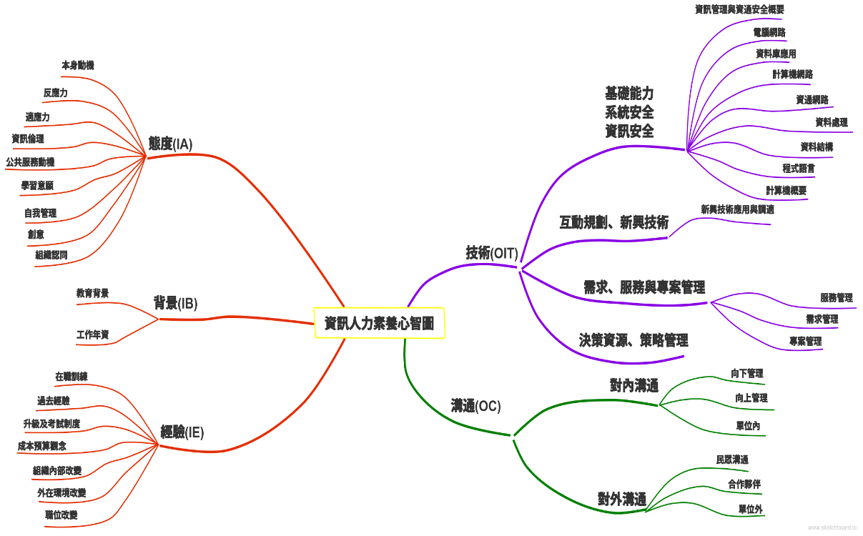
圖17：原始版資訊人力素養心智圖
資料來源：本計畫自製。

表33：深度訪談受訪者對於資訊人力素養心智圖的建議事項
受訪者 | 建議事項
A1 | - 技術面向增加「對業務領域之了解及流程簡化能力」的項目。  - 技術面向基礎能力項目細項修正：  - 刪除「資訊管理與資通安全概要」、「電腦網路」「資料庫應用」、「計算機網路」、「資料結構」、「計算機概要」。  - 新增「資訊管理與資通安全」、「資料庫管理」、「資訊法律」、「電腦軟硬體架構」、「系統測試」。  （A1修改版心智圖請參見附錄七）
B3 | - 態度面向項目修正：  - 增加「積極正向」。  - 技術面向需求管理項目細項修正：  - 增加「邏輯推理」、「簡報能力」。  - 技術面向基礎能力項目細項修正：  - 刪除「電腦網路」、「計算機網路」、「資料結構」。  - 新增「系統分析」、「資訊管理」、「數據分析」。  - 技術面向新興技術項目細項修正：  - 增加「專業技術」、「自由軟體」。  - 人際關係面向對外溝通項目細項修正：  - 增加「民意代表」、「媒體經營」。  （B3修改版心智圖請參見附錄十一）
D1 | - 技術面向需求管理項目細項修正：  - 刪除「系統專案管理」改為「專案管理」。  - 技術面向基礎能力項目細項修正：  - 細項全部刪除，改為「資訊安全」、「資訊網路」、「資料庫」、「軟體開發」、「計算機概論」。  - 技術面向新興技術項目細項修正：  - 刪除「新興技術應用與調適」改為「新創技術」。  （D1修改版心智圖請參見附錄十四）
資料來源：本計畫整理。

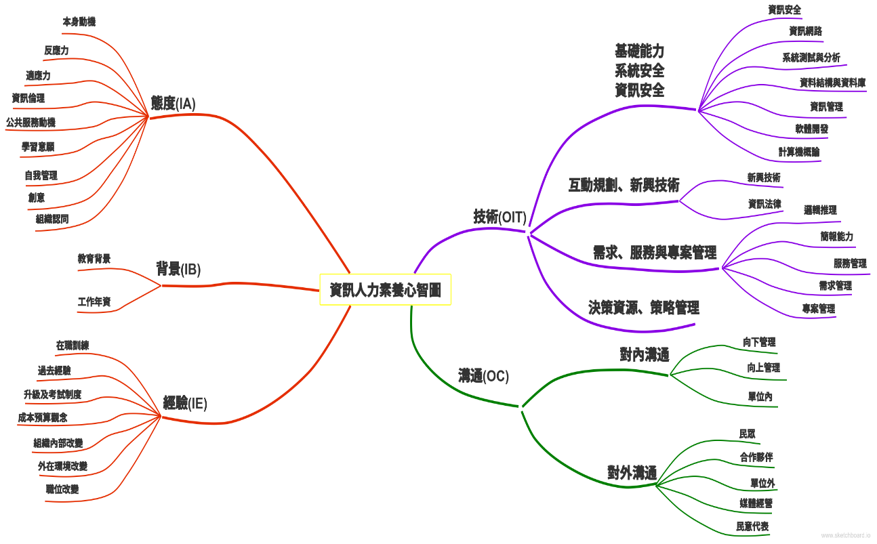
圖18：修正版資訊人力素養心智圖
資料來源：本計畫自製。
大部分專家的意見集中在技術面向的詞彙修正，由於技術面向的「基礎能力、系統安全、資訊安全」部分底下之項目來源是資訊公職考試的專業科目，因此可看出各科目領域的整合，也讓後續研究更了解相關領域的集中趨勢。
- 研究成果
根據第四章專家學者深度訪談及德菲法分析結果，本章進一步結合本計畫所提出個人、組織、環境三層次架構圖，第一節討論在各層次下，依據專家學者所提出的職能重要性，分為一般資訊人員vs.中高階資訊人員、中央層次vs.地方層次、我國在第五階段電子化政府應具備的核心素養，三種分類對政府資訊人員核心職能素養做說明。第二節，將我國政府資訊人員核心職能素養與國際間電子化政府有重要發展的美國、英國、荷蘭、新加坡、日本五國進行對應與比較，作為我國政府資訊人員核心職能與素養之參考。最後，第三節以深度訪談中職能重要性評比的數據做為參考。
- 我國資訊人員核心素養與職能規劃
透過第四章深度訪談及德菲法分析結果，綜合整理並歸納我國中央、地方政府、學界、業界之專家學者對當前政府部門資訊人員的核心素養及專業能力需求判斷，結合本計畫的架構圖，將政府資訊人員類型分為「一般人員、中高階人員」及「中央政府、地方政府」，在進一步將所需具備的核心素養與職能依目前情況與未來發展分為「國際、台灣及短中長程職能規劃」四部分說明。
- 一般資訊人員／中高階資訊人員核心素養與職能
此部分係以政府部門資訊人員的職等做為分類考量依據，依據職等的高低將資訊人員分為一般及中高階級兩類，兩類型人員所需具備核心職能與素養，對應架構圖中個人及組織兩層次，其中個人層次涵蓋態度（IA）、經驗（IE）、背景（IB）三面向；組織層次包括技術（OIT）與溝通（OC）兩面向，以下分別說明之。
首先，德菲法調查分析結果顯示，專家學者們認為整體而言，政府資訊人員於個人層次上，個人的態度重要性大於經驗；在組織層次上，溝通面向較技術面向更需正視。其次，深度訪談將資訊人員分為一般人員與中高階人員兩類型。其中，「一般資訊人員」分析結果，在個人層次上，整體認為資訊人員的態度（IA）與經驗（IE），明顯較背景（IB）更重要。態度面向重要素養應包含：個人本身動機、學習意願、對組織的認同程度、公共服務動機、機敏反應力。經驗面向核心的素養需涵蓋：在職訓練、個人經驗的影響、獎金及升遷制度與績效考核制度、機構及組織目標改變、成本觀念預算規劃。在組織層次上，技術（OIT）雖是資訊人員的專業與優勢，但分析結果顯示溝通（OC）職能素養，對當前資訊人員而言重要性更為增加。一般資訊人員在技術面向上，基礎能力、法規遵循、資訊安全、新興技術應用、管理應變能力等五項是最為重要。此外，溝通面向上，以溝通為核心職能，其中單位內溝通、單位外溝通、向上管理、合作夥伴與民眾溝通的能力被認為最需培養建立。
另外，「中高階資訊人員」分析結果顯示，在個人層次上，普遍認為態度（IA）與經驗（IE）較背景（IB）更具重要性。在態度面向的重要素養依序為：對組織的認同程度、個人本身動機、公共服務動機、創意、機敏反應力。經驗面向核心素養依重要順序包含：成本觀念預算規劃、機構及組織目標改變、個人經驗的影響、內外環境改變、職位改變。在組織層次上，溝通（OC）素養對當前資訊人員而言，較技術（OIT）更為重要。在技術面向上，策略規劃、管理應變能力、法規遵循、新興技術應用、決策支援最為重要。溝通面向上，向上管理、單位外溝通、向下管理、單位內溝通、民眾溝通的職能最顯重要。一位受訪專家學者，對一般與中高階資訊人員所應具備的核心職能中提到：

受訪者C1：「以基層資訊人員，核心職能有三項，在職訓練、對新科技認識的了解，不斷學習與更新、法規的遵循，這個是歷練，比如說在職訓練，我覺得進門檻很重要的是他的基礎能力夠不夠，那如果他還是在基層，他基礎能力不夠的話，在職訓練是非常重要的。中高階資訊人員，三項核心職能為瞭解組織的目標、因應國際的發展及外在的環境的改變，如：國際在講open，那你起碼要跟得上時代潮流，必須要知道國際在變化的趨勢是什麼。再來是，成本預算的概念，因為其他事情相對是內部管理的東西，我覺得一個中高階主管應該看的future，定位自己本身然後做好的成本的控管。」

從以上分析結果發現一般與中高階資訊人員核心職能與素養的相同之處，是當前對於人員的態度、經驗的重視更勝於背景。唯資訊人員依職等有不同的工作內容與職掌責任，就一般人員而言，多是擔任政策執行者角色，因此需與策略計畫方案的行動者接觸溝通，又其經驗較中高階人員缺乏，因此「基礎能力、在職訓練、學習意願、獎金升遷及績效考核、資訊安全、合作夥伴」，這些職能對其而言較中高階人員更顯重要。而中高階資訊人員多半為政策制定者、領導者角色，因此必須具備前瞻性視野與規劃能力及政策的推動與說服力，以及對外在環境的變動與影響更為敏銳，是以「創意、內外環境改變、職位改變、策略規劃、決策支援、向下管理」職能是須重視的。
- 中央資訊人員／地方資訊人員核心素養與職能
依政府層級結構可分為中央與地方政府，在職務內容與分工上有差異。專家學者提到：
受訪者C2：「中央政府比較偏決策面，要發展整個大系統，像是系統發展、系統分析、系統專案管理等；地方政府比較偏執行面，是小範圍的資料處理。」
因此，普遍而言，中央政府資訊人員多負責執掌國家整體政策研擬、方案規劃等決策層面的業務；而地方政府資訊人員部分職等較高者為領導者，但多數則為基層人員，在業務上，多半是政策與方案的執行，或是所屬組織單位內專案規劃與執行等。基於上述的差別，中央與地方資訊人員於核心素養職能上是有些差異。透過深度訪談結果對應架構圖綜合分析，得到以下重要性職能。在對中央資訊人員的分析結果顯示，在個人層次上，資訊人員的態度（IA）與經驗（IE）較背景（IB）更重要。態度面向上重要的素養依序為：個人本身動機、公共服務動機、創意、資訊倫理、對組織的認同程度。經驗面向上依重要性排序素養分別有：成本觀念預算規劃、個人經驗的影響、機構及組織目標改變、職位改變、獎金及升遷制度與績效考核制度。在組織層次上的分析結果顯示，溝通（OC）職能素養較技術（OIT）應更為強調。在人員技術面向上，策略規劃、管理應變能力、基礎能力、新興技術應用、法規遵循五項最為重要。在溝通面向上，重要性依序為向上管理、單位外溝通、單位內溝通、向下管理、合作夥伴、民眾溝通的能力。
對地方資訊人員分析上可再細分為組織領導者與一般人員。整體而言，個人層次，態度（IA）與經驗（IE）較背景（IB）重要；組織層次，中高階領導者溝通（OC）面向較技術（OIT）面向重要，而一般人員則是技術（OIT）面向重要於溝通（OC）面向，以下分析就兩部份說明之。以地方政府資訊中高階領導者而言，在個人層次上，態度面向重要素養排序為：創意、機敏反應、對組織的認同程度、公共服務動機、個人本身動機。經驗面向重要素養分別有：個人經驗的影響、機構及組織目標改變、成本觀念預算規劃、內外環境改變、職位改變。在組織層次上，技術面向的核心職能需包含，管理應變能力、新興技術應用、策略規劃、決策支援、法規遵循五項最為重要。溝通面向的重要性依序為向下管理、向上管理、單位內溝通、單位外溝通、民眾溝通。就「地方政府資訊一般資訊人員」而言，在個人層次上，態度面向的重要素養排序為：機敏反應、對組織的認同程度、學習意願、調適能力、公共服務動機。經驗面向的重要素養依序有：在職訓練、機構及組織目標改變、個人經驗的影響、獎金及升遷與績效考核制度、成本觀念預算規劃。在組織層次上，技術面向的核心職能包括，基礎能力、法規遵循、資訊安全、新興技術應用、管理應變能力最為重要。溝通面向重要職能有：單位內溝通、合作夥伴、單位外溝通、向上管理、向下管理。

- 我國在第五階段電子化政府應具備的核心素養與職能
此部分以我國現階段核心職能為主要探討，第二節將針對我國與有關國際間資訊人員的重要職能共同討論。我國電子化政府計畫的推動，自1998年展開至今即將邁入第五階段。從第一階段的基礎資通環境建設，第二階段強調線上服務普及化與整合互通服務互動，第三階段推動e化治理服務隨手可得，第四階段則重視分眾、主動、紮根、持續服務，各階段皆有主要推行目標，隨著資訊科技、網路建設等硬體設施逐漸成熟與完備，未來的發展將更著重資訊人員職能素養上的軟實力。是以，透過與專家學者的深度訪談了解資訊人員現況，進而探討在開放的環境系絡下，資訊人員在個人層次與組織層次有哪些較迫切需具備的職能及培養之素養，對資訊人員未來的發展是重要的。
綜合德菲法專家調查、深度訪談分析結果，對應至本計畫架構圖，以政府整體資訊人員而言，在個人層次上，首重態度，其重視程度大於經驗，同時兩者也較背景更為重要。首先，說明態度面向的核心職能排序，依序為個人態度、學習意願、機敏反應、自我管理、資訊倫理。這主要是強調資訊人員工作之態度與對業務的投入、努力、負責程度，能有效率的自我約束於期限內有效完成業務，同時因為資訊科技的發展與變化迅速，必須持續學習抱持開放、主動、自發性的求知態度，在符合社會規範與倫理道德的標準下，能夠彈性因應及處裡問題。受訪專家學者對於態度面的看法如下：

受訪者B3：「能力跟你的個人特質還有所處的環境有很大的關係。」
受訪者D1：「資訊人員自我學習的能力非常重要，不能只有做教育訓練，學習如果沒有心，怎麼教都學不會。」

強調人員個別的人格特質、倫理道德、態度。此外，資訊科技領域的快速變化，人員需抱持積極求知的心態及良好的抗壓性。除了上述人員內心正向積極的動機與態度外，組織中上級、領導者對於單位人員的鼓勵及誘因機制、以身作則的態度，和讓組織人員了解自我存在價值、組織目標及影響力也是重要的。

受訪者A1：「價值觀是很重要的，我們有義務讓他了解組織的宗旨，追求的mission。公務機關裡面有三個觀念很重要，第一、citizen centric，設計任何系統一定要有這個觀念citizen centric，這會涉及到系統、流程，你會跟很多部會協調。第二、government is a home（組織部門間）不要太分，這樣政府的資源比較能夠有效的整合。 第三、能夠將系統擴大變成能增益社會的公益價值是重要的事情。」「單位的人員不要只是被指揮的對象，要能create new value出來，創造你的new value。」
受訪者A2：「公務體系記功嘉獎的制度激勵效果沒有那麼強，所以（提升）個人對公共事務參與或服務熱忱，讓他願意投入在組織的環境裡，這樣子的激勵比較有用，像是告訴他某些成功案例對於社會的影響、對於民眾的影響有多大。用標竿學習或經驗分享的方式來激勵大家。有自我的激勵與外界的刺激，會讓大家更有向上的動力。」
受訪者B1：「要有團隊的概念，要調整盡量讓每一個人發揮所長，產生的效能、效率是對這個組織是最高的，對組織價值觀認同的人他通常都會接受，因為他認同主管交代他要怎麼發揮最大的團體效益，盡量能夠配合。團隊盡量不要有個人主義，利用分組去編目標及效益去達成，半年作成果發表會，各組競賽比績效，用獎金去激勵他們。告訴他們團隊的重要、要有凝聚力，不要單打獨鬥。」「高職等不能升了，其他低職等無法被推動，公務體系較沒有鼓勵措施，沒有動力很難長期培養資訊素質。」
受訪者D1：「為資訊人員灌輸熱情，公務人員最重要的價值就是協助政府幫人民做更好、更便利的服務，提升是整體的。帶動他們願景、帶起他們的熱情，長官也需要一起做這件事情。」

上述觀點顯示組織、領導者應該讓人員對於單位目標、宗旨、任務有所了解與認同，此外應給予資訊人員在政府體系所扮演的角色不僅是技術性人員的觀念，而是必須創造自我的特殊性和價值。此外，雖然政府資訊人員在薪俸、獎金、激勵機制上限制較多，但可以透過提升人員內在自我價值、公共利益使命、熱情、成就感等，來提升資訊人員工作上的滿足程度。
其次，是個人層次經驗面向的重要性，此面向的核心素養排序為：在職訓練、組織文化、獎金及升遷制度、內外環境改變、績效及考核制度。經驗係個人經驗的累積過程，訓練包含了正規與非正規的訓練，正規多半由組織藉由課程、研討會、講座、說明會等安排傳授，而非正規管道則如師徒制學習與個人工作經驗的積累。此外，個人所處的組織氛圍、目標策略、價值的認同、主管領導風格等也會對各別人員職涯發展產生影響，而且人員於組織中的行為與表現成為其升遷、績效考核的判斷依據之一，而因為組織係處於開放環境系絡中，因此人員須對外在的資訊技術進展、趨勢變化有所感受，了解外在變動，調整自我狀態，增進自我能力，應用於實務工作。經驗面向依受訪專家學者所提到的觀點中，主要可分為兩部分，一類係人員過去於學校或其他經驗中習得的專業領域知識技能，如何將其轉化為實務上的能力，這多半是需要時間上的歷練的與經驗的累積。

受訪者B3：「實務經驗很重要，你一定要對你的東西有感覺、要多看，才會清楚了解，有基礎才能去做加值。」
受訪者D1：「實際操作經驗也很重要，資訊人員有很多的技能，一種是評估，一種是建置，還有一種是維護，最後一種叫災難復原，最後一種的經驗最重要，要防範未然。」

另一類則是資訊人員進入政府服務後，依服務單位的性質與業務的需求等，透過培訓與傳承的方式，進一步培養與提升公部門資訊人員能力的模式。這部分專家學者們針對新進資訊人員與在職人員的職能與素養做說明，如下：

受訪者A1：「我從新進的人開始訓練，進來就要求他，給他很完整的訓練，幫他排成像是一個訓練班一樣完整訓練，包括你安全訓練、公文訓練，完成訓練後接下來就assign一些小的project給他，寫完project可以用才能畢業。」
受訪者B1：「新進資訊人員會由資深人員以師徒制帶領熟悉資訊業務。有一些我們是看個案，依個案有需要的時候，再來一對一跟他講說怎麼去處理。本中心規劃組以機會教育為主，期望讓同仁由辦理經驗中知道眉角，了解自己不足處，內化知識經驗。」
受訪者C1：「正規培訓的話就是我們講的是life learning，就是終身學習，像現在機關單位有的學習時數，裡面要去做相對的規劃。從制度上面來講，必須要有特定的program的要求，必須要在職做訓練，滿足時數或修特定課程都可以。另外就是培訓要怎樣去驗收，就從能力工作上的表現來做驗收就好了。」「非正規培訓，一般來講就是說literacy，講的是你有沒有那樣的能力去access到你想要的資料、而且可以做分析，那是最基本的，但這種東西有時候不是在制式課本上面的，常常反而是辦公室教學教出來的，就像老鳥帶菜鳥的師徒制，這是非正式的，可是非常重要。」
受訪者A1：「目前我們的規定就是一些系統文件、會議紀錄都要留存，這種東西我們是大概有做，這種東西有限，你到最後還是要身教言教，還是跟著學比較實在。」

上述新進資訊人員的職訓練方式有三種類型，多半係採用師徒制模式由資深人員帶領新進人員學習，也有單位是將新人集中進行全面向的訓練，再指派計畫專案來驗收學習成效。另外，則是透過工作機會的實務經驗，來累積人員能力。而有關在職人員的部分，專家學者強調其核心職能與素養的培訓也是重要的，因為資訊科技領域的知識與技術是不停的進步與發展的。

受訪者A1：「在職人員重新回來pick up這些技術的skills，我覺得還是很重要的事。一些比較補充性的，新的架構、新的技巧，乃自對新的環境的了解，才能夠跟得上時代。」
受訪者C1：「另一個培訓方式是排課程、訓練營，像是如果要變高階主管，一定要去拿到這個證書，才能夠再升遷。」
受訪者D1：「應該每一到兩年就要做一次在職訓練，因為資訊的東西變化太快了。」

由上述可知，資訊人員經驗面向上，在職訓練是核心職能建立的重要發展項目，在快速發展的資訊科技趨勢下，資訊人員必須不斷的更新既有知識、了解新知。而組織單位間長久存在的知識基礎，可透過師徒制方式傳承延續。此外，領導者以身作則，塑造學習型組織，營造學習文化，讓人員對對學習抱持更積極主動的態度，搭配數位學習網站與資源，使學習不會間斷。此外，人員學習成效的驗收、評估機制的建立也是專家學者們共同重視的一部分。
第三，是組織層次技術面向核心職能與素養的重要性，德菲法調查分析結果顯示專案管理、基礎技術能力提升、服務管理、策略管理、系統管理是技術面向項目的重要順序。專案管理是指專案執行時，架構管理、計畫進度、委外管理、適法性調整等。基礎技術能力廣泛多元，涉及面向包含資安、網路、軟硬體設備、程式語言、資料庫、作業系統等能力。服務管理涵蓋服務流程整合與改造、資源配置與成本效益管理、目標與績效管理、服務回應與效率、滿意度管理。策略管理多半是中高階資訊主管在策略上的規劃、業務流程改造、資料治理、服務模式創新、數位公共服務再造。系統管理則包含系統分析與設計，系統效能尖峰與離峰規劃，容量管理、分流及備援規劃等。此外，深度訪談結果整理出四項核心職能，第一，為資訊專業與業務的連結。專家指出政府資訊人員除了具備一定資訊專業及實務經驗的累積外，更須將所具備的專業與業務本質做連結及應用，並與相關行動者進行溝通，採取具整合性及突破本位主義的思考模式。例如：系統的設計，必須將技術與實際業務需求結合。此外，在資訊技術大量委外的運作模式下，政府資訊人員職位的獨特與無可取代性，因此必須建立在了解業務，並且將專業資訊技術做良好的結合。在此前提下與業務單位人員的溝通、討論、交流、理解等互動過程，便顯得格外重要。

受訪者A1：「business process的know how，這個稱他為knowledge，對資訊人員來講是重要的。你需要寫程式的能力，但是你今天要開發系統，若你對你要開發系統的業務不了解，你不可能做好那系統，更不好的是業務單位跟你怎麼講，你一講我就做，那一種就像是把手寫變成打字機而已，那個沒有太大的value，你看出他整個業務的需要、法規的規定，設計一套好的流程，再把它變成一套好的系統。」
受訪者A2：「資訊人員的自我認知較偏向技術的運用，但以現在人力有限大都可採取外面資源，所以應認知自己是要協助業務單位推動資訊化。資訊單位與業務單位應密切結合，不只是support的角色，最好是真正融入部會的業務內。」
受訪者B2：「很多事情涉及的不只是資訊科技的問題，有太多是關於利益關係者或組織的運作、彼此間的溝通、整合、突破本位等問題。資訊人員除非待在資訊機關，其他都一定要有公共事務、公共行政的職能去輔助他。」
受訪者B3：「資訊單位或是這個資訊人員在單位受重視的程度，在於你所展現出來的能不能解決他們的問題，你如果能夠解決他們的問題，有專業性，那你的地位是不容易被取代的。」
受訪者C1：「當業務單位的人跟你說，我們需要什麼東西，或者他根本並不了解資訊可以帶來什麼樣的幫助，資訊人員要可以提供這樣的application to meet their needs。」
受訪者D1：「要對架構有足夠的了解、要對整個IE的系統要有廣泛的認知，不一定要很深入，但一定要有基本認識，哪些伺服器的廠牌有什麼特性，什麼等級可以做到什麼事情，那我今天要做到什麼樣的需求，我必須要搭配怎樣的伺服器來解決我的問題。資訊人員依賴廠商是很危險的事情，要能夠掌握程式原始碼，也許日後廠商倒了或是不接了，這個單位的人能夠自己下去修改。需要去站在業管單位的角度，去瞭解他們到底要什麼，兩邊講的東西不要有落差，才不會做出來不是他要的，浪費時間又浪費錢。」

上述觀點顯示出資訊人員不該只是擔任技術性角色，更應該對所服務的單位業務內容有更深入與全面的理解，將專業技能與業務做更好的連結，讓資訊實質對業務的推行和相關行動者帶來便利性，達到有效的公共服務。
其次，資訊人員立場的轉換，隨資訊科技快速發展、社會需求的變動，資訊人員所需具備的職能與素養不斷演變，資訊人員必須換位思考，站在使用者立場（行政業務單位同仁、一般民眾、特地服務對象等）來思考業務及流程等，設計出更具適用性及滿足需求的服務。

受訪者B2：「資訊同仁要能易地而處，能做身分角色的轉移，考慮實際使用者。…做適度的理解、調整，確認業務流程、確認東西要怎麼樣去調和改，讓他們覺得真的可以用。」

受訪者D1：「資訊人員本位主義不能太重，要先聽完使用者的來龍去脈，再去了解為什麼產生這個問題。即使是使用者的問題，那也應該要再教育訓練增加溝通或是把他做成案例，而非指責別人造成對立。是以，第一個本位主義不要太重；第二個要能夠掌握這些知識；另外，就是負責任及態度。」

第三，是人員對業務上法規的熟習度，資訊人員所負責業務面向多元，與所待的單位密切相關，資訊委外下，溝通技巧、公文寫作、法令熟習程度能力對資訊人員而言是重要的。因此，資訊人員需對基本法規、規範與流程有一定的認知與了解，如此始能在合法範圍內發揮最大效益。

受訪者B1：「專案管理及熟悉採購程序（含行政性業務）反而成為資訊人員在各業務單位中最重要的能力，且了解採購法規更為重要。」
受訪者B3：「行政單位推動資訊委外後，所以你要有公文寫作能力、對法令要熟悉、機關要達到資訊目的的相關資訊能力、專案管理等。」

第四，了解資訊趨勢，人員需即時更新與不斷學習，透過訓練與測驗來進行考核，確保人員對新興資訊科技趨勢的掌握，有助於政府的競爭力與長程規劃與發展。對於此，有專家學者提到觀點如下：

受訪者A2:「培訓時要告訴中高階人員未來應用通訊趨勢，加強最新科技的理解與應用，系統性的讓中高階的人知道網路及資訊的改變是什麼。」
受訪者B2：「新技術是不管對資深或資淺的同仁都是新東西，大家都要學習。」
受訪者C2：「職前訓練已有基礎，而經過一段時間，用考試或在職訓練要求他們提升到某個程度。在單位內舉辦講習會或研討會，鼓勵相關人員去受訓練，配合點數實行。數位學習，將課程預錄，同仁能配合自己時間學習，也更能節省時間。」「同層次的人員看Big Data的感覺不同，低階的看技術面，高層看及時有效性，資訊的回饋能否對政府營運、治理達到資訊輔助的目標。」

最後，在組織層次的溝通面向，此面向主要是強調人員溝通能力的重要性。德菲法結果顯示資訊人員的溝通上，單位外溝通、單位內溝通、合作夥伴溝通、向上溝通、民眾溝通為重要順序。許多政策的制定可能需要跨單位、跨部門、跨層級的合作，資訊人員與行政業務的同仁須維持良好的溝通協調模式，了解彼此的業務需求與情形，政策從形成到被採納與執行，透過資訊人員的引薦與說服，因此資訊人員的溝通、合作、整合能力更顯重要。

受訪者A2：「中高階資訊人員已不需一直灌輸使命感等，但要加強橫向聯繫的溝通能力還有向上管理支持的部分。一般資訊人員也需要橫向溝通的能力，需要知道業務的流程與需求，做業務與廠商之間的橋樑。」
受訪者B1：「對於未來的資訊人員，要具備跨領域的能力，所有公務員都是如此。單位內溝通、單位外溝通及合作夥伴溝通是最基本的，最好能與民眾溝通。資訊人員是業務單位與資訊廠商的居中協調與翻譯的角色，促進廠商與公務員建立互信、了解立場、釐清需求、進而促成合作可能。」
受訪者B3：「現在大部分的行政機關遇到的問題是，要把各局處的資料做統合，資訊未來會跟決策有關。資訊人員要具備溝通協調的能力，也要有邏輯的能力，資訊人員要對於整個機關的生態、文化非常了解。」
受訪者C1：「資訊人員如果不具備溝通能力的話，他只會永遠在機關單位裡頭被當成是修電腦的。他不能把自己的位階提升到strategic planning的部分。」

整理上述觀點可知，資訊人員提升可從以下幾點著手以適應第五階段電子化政府得趨勢，如圖19，資訊人員除了專業知識及技術的更新與掌握，隨著資訊科技應用更為普及廣泛，所接觸的人際網絡的行動者更為多元，許多業務需跨多個單位分工合作，如：組織內部資訊人員與一般行政業務人員共事、與委外團隊或廠商等共同完成業務目標，以及政策執行前要爭取長官、上級單位、民意單位的支持，又或是與使用者、民眾的溝通、互動、了解，在彼此合作共識、服務提供的基礎下，溝通的職能顯得更為重要。
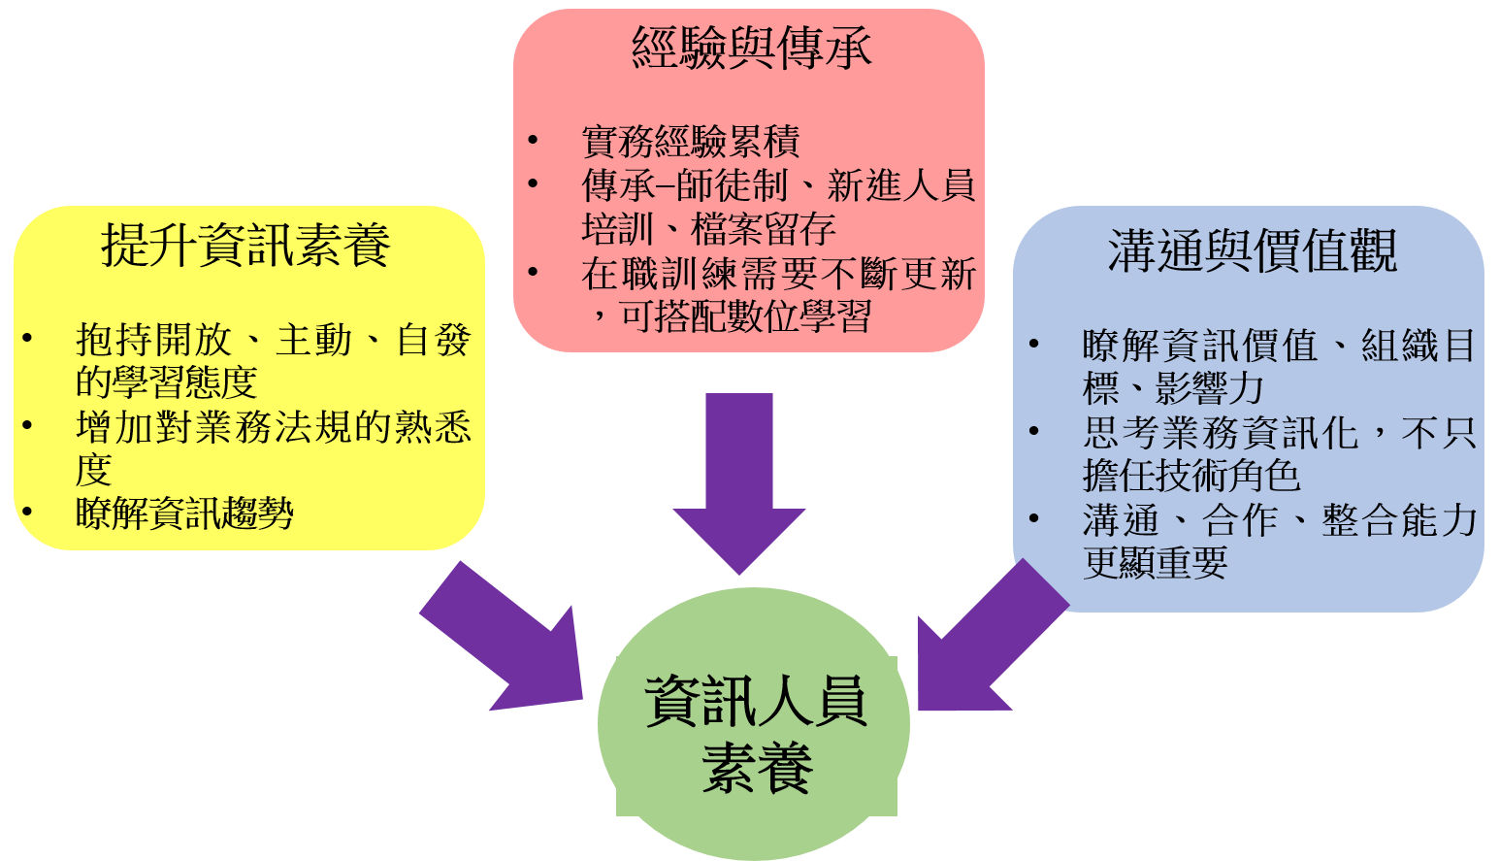

圖19：資訊人員素養提升圖
資料來源：本計畫自製。

- 各國資訊人員核心素養與職能規劃
本節運用第二章文獻分析整理的美國、英國、荷蘭、新加坡、日本五個國家政府的資訊人員所需具備的職能，將分為整體核心素養與職能，以及一般資訊人員和中高階資訊人員重要職能，比較其差異之處，並與我國專家學者的德菲法調查與深度訪談分析核心素養職能結果進行對照，對應本計畫所提出之架構圖，以了解各國資訊人員核心職能的規劃。
隨著資訊科技於公部門運用與普及化，美國、英國、荷蘭、新加坡、日本五國對於資訊人員核心職能與素養都受到整體環境趨勢與資訊科技發展所影響，從基礎硬體建設至各組織業務單位的系統、流程、資料分析等皆仰賴資訊科技的協助，因此，資訊人員的角色不再是傳統技術人員身分，除了專業領域的知識技能外，更強調人際網絡、行動者、民眾等的政策行銷、說明與說服。因此，人際互動、溝通職能都受到這五個國家的重視。在技術面向的職能重要性的排序上，近幾年資訊安全備受正視，其他項目如：專案管理、數據庫管理、法規遵循、成本預算管理等，雖然五國對其重要性的排序不一致，但皆視為重要發展項目。此外，因為資訊科技發展及變化快速的特性，許多國家也都強調中高階級資訊人員需要對新興科技知識了解與掌握的必要性，同時，一般資訊人員對於這些新知識技能需要以主動、開放的學習心態，積極更新與習得新知識技能，如表34所示。
在個人層次上，就態度與經驗面向，五國對於資訊人員的態度都有基本的要求，如：須遵循倫理道德規範、彈性機敏的反應、健全人格特質，但內容多半較抽象、不具體，難以明確衡量人員此部分素養與職能。因此，就態度面向在後續的評估部分仍需設計適宜的衡量方式。另外，就經驗的部分，多數國家都強調資訊人員的經驗累積較學歷受重視程度更高，因此人員的實務經驗和在職訓練更顯重要。其中，美國針對此部分在部分職務上設有需要特定年限的工作經驗作為人員基本資格篩選條件得做為參考。另外，也針對各類型與職等資訊人員所需具備的職能素養做進一步的規範，並將職能培訓的管道、學習資源途徑作說明，有助於資訊人員在職能素養上的需求與建立。除此之外，英國、荷蘭、新加坡、日本依資訊人員職務類型劃分為初階（剛進政府部門）、中階（管理者、專家等）、高階（政策制定者、領導者等）層級，並訂定各層級需要的職能素養，有助於資訊人員職涯發展與職能建立，可供我國資訊人員職能發展設計做為參考（CIO Council, 2011; CEN, 2014; GOV.UK Cabinet Office, 2015; Info-communications Media Development Authority, 2016；李育杰，2013）。
綜合前述本計畫德菲法與深度訪談綜合分析結果，對應計畫架構圖歸納個人與組織不同層次及構面的核心職能，依一般人員、中高階人員、整體人員核心職能排序為分類，列出每個構面最重要的五項能力，以此與美國、英國、荷蘭、新加坡、日本五國一般、中高階、整體資訊人員核心素養與職能的做比較。最後將五個國家核心職能進行統整提出總表，期望藉此了解我國當前及未來對於資訊人員所強調之職能與五國異同。由本計畫第二章文獻分析綜合各國政府官方文件、資料、文獻等有提及之資訊人員重要能力，對照我國分析結果做比較，若與我國分析結果所得到之職能一致或近似，以「」劃記表示；反之，若他國未提該職能則以「－」劃記表示，而他國有提及的職能，非我國前五項重要職能則歸為其他類別。需補充說明核心職能係指對於一般、中高階、整體資訊人員而言，最優先且最須具備的能力，於此之外的能力為其次。因各國政府資訊部門、單位多，依政府體系組成可分為中央、地方資訊單位，本計畫選擇各國主要資訊機構與單位之官方文件、資料及相關文獻進行整理，主要以中央政府資訊機構所強調主要核心職能作為分析資料來源。以下分別說明各表整理結果與發現。
首先，各國一般資訊人員核心素養與職能可由表35所示。態度（IA）構面，美國、英國、荷蘭皆重視「機敏反應力」；其他職能部分，美國提及「資訊倫理」，英國尚包括「按部就班提供服務」，新加坡提到「專業知識與人文關懷、問題處裡的細膩周全性、分析能力、想像力、創意、務實性」，日本還具備「資訊素養、邏輯思考、健全人格特質」。經驗（IE）構面，美國、荷蘭強調「在職訓練」，英國、日本著重「個人經驗」；在其他職能上，英國包括「未來潛力」，荷蘭尚有「人力發展」，新加坡強調「依人員職位和職務需求，所須具備之專業技能，近似於我國職位改變所需具備職能的調整」。技術（OIT）構面，美國、英國、荷蘭皆重視「基礎能力」，美國特別提到「法規遵循」，日本與美國對「資訊安全」強調，英國、荷蘭提到「管理應變能力」；其他職能部分，美國重視「決策支援、專案管理」，英國著重「以使用者為核心之設計、商業技能與合作廠商管理、計畫管理、預算管理，前兩項近似於我國專案管理能力」，荷蘭提及「服務或產品規劃、應用程式設計與發展、系統測試，近似於我國服務管理職能」，新加坡正視「軟體與應用程式開發，近似於我國使用者規劃互動、系統測試、通信網絡的操與維護、通信網絡管理、網絡規劃設計與實施，近似於我國服務管理職能、數據庫管理、IT外包管理近似於我國專案管理，日本包括「數據庫管理」。溝通（OC）構面，五國皆強調資訊人員應具備溝通職能，且該溝通是網絡中多元行動者的全面性溝通。此外，英國特別強調「應了解社交媒體運作模式以及與非技術性人員之溝通」，荷蘭和新加坡重視「要了解使用者及爭取其對系統和政策的支持」。
其次，各國中高階資訊人員核心職能與素養整理如表36。態度（IA）構面，美國提及「組織認同」，且與荷蘭、新加坡皆重視人員的「創意」，英國特別重視「機敏反應力」；在其他職能上，英國提到「改變與進步近似於我國學習意願、全觀性看問題能力」，新加坡強調「看問題的宏觀全面性、問題處理的細膩周全性、專業知識與人文關懷、分析能力、想像力、務實性」，日本著重「資訊素養、邏輯思考、健全人格素質」。經驗（IE）構面，美國、日本強調「個人經驗」，英國重視「成本預算規劃」，新加坡著重「職位改變」；與其他職能上，美國提到「在職訓練」重要性，英國期望藉「相關領域技能專業的深入以此激發潛能」，荷蘭則重視「人力發展」。技術（OIT）構面，美國、英國、荷蘭皆強調「策略規劃」，美國、新加坡、日本著重「管理應變能力」，美國、英國提到「法規遵循」，美國、英國、新加坡、日本認為「新興技術應用」是重要的；在其他職能方面，美國提到「資訊安全、專業與組織需求連結」，英國強調「以使用者為核心之設計、服務及產品規劃兩種職能近似於我國使用者互動規劃職能以及計畫管理」，荷蘭還包含「資訊系統與業務策略合作、服務管理、企業架構、穩定持續發展、系統測試與維護、資安策略、資訊與知識管理、資訊科技治理」，新加坡還有提到「蒐集需求並進行流程改造、軟體及應用程式設計和開發與運用、系統測試、品質確保、通信網絡的操與維護、通信網絡規劃與設計、通信網絡管理、數據庫管理、數據中心設計、數據中心維護和監控、基礎設施架構、IT外包管理，這些職能與我國所著重的新興技術應用、管理應變能力、使用者互動規劃相關」，日本則著重「項目管理、系統架構管理、資訊安全，這些管理相關職能與我國管理應變能力有共通之處」。溝通（OC）構面，五國也認同溝通職能對於中高階資訊人員是重要的。此外，在其他部份各國也對溝通職能有強調之處，美國格外正視「政策推薦與說服」，英國特別強調「對社交媒體運作模式的了解及領導」，荷蘭提到「爭取使用者支持、領導」，新加坡著重「激勵部屬、授權、尋求系統與政策支持」。
第三，各國整體資訊人員核心職能與素養整理如表37，係以整體性政府資訊人員所需要建立的職能為考量。在態度（IA）構面，荷蘭、新加坡提到人員「個人態度」是重要的，英國也強調「學習意願」，新加坡重視「自我管理和資訊倫理」，美國著重「機敏反應力」；在其他職能方面，美國提到「細節處理能力、服務提供的專注與細心程度」，英國包含「按部就班提供服務、全觀性看問題能力」，新加坡著重「個人心理人格特質」。日本提及「邏輯思考能力、健全的個人素質」。經驗（IE）構面，僅有英國特別提到「在職訓練、獎金及升遷制度」；在其他職能上，美國、荷蘭、新加坡皆提到「依人員職等和職務有不同的規範與要求」，英國包含「相關領域技能重視，近似於我國個人經驗影響的職能、未來潛力」，日本還提及「實務經驗近似於我國個人經驗」。技術（OIT）構面，英國、荷蘭著重「專案管理」，美國提及「基礎技術能力提升及系統管理」；與其他職能，美國還包括「數據管理、資訊安全、軟體應用程式可歸屬於我國使用者互動規劃能力之一」，英國還提到「資訊安全、資訊相關採購」，荷蘭則有「資訊管理理論框架建立，近似於我國管理應變能力及資訊安全和項目管理」，新加坡著重「軟體及應用程式設計發展，近似於我國使用者互動規劃之一、資訊安全、數據分析」日本包含「資訊安全、交流及進修並落實於業務近似於我國新興技術應用與調適」。溝通構面上，同一般及中高階資訊人員皆強調，其中美國於其他職能提及「網絡關係服務、企業架構建立、顧客支持、口語表達」，英國著重「領導，近似於我國向下管理職能」。
最後，五國資訊人核心素養與職能分析總表如表38所示。將一般、中高階、整體資訊人員各構面職能進行彙整，可了解國際間資訊人員當前重要的核心職能，表中數值最高者，表示較多國家認同該項職能的重要性，資訊人員必須具備該項能力；而部分職能可能受到不同國家政策計畫發展需要而稍微有所不同。但整體而言，可以看到溝通的職能對於當前各國資訊人員而言皆顯得重要，又此溝通是多面向的，須兼顧內部（上級、下級、平行單位等）、外部（民眾、合作夥伴、媒體等）等行動者。因此，資訊人員除了技術構面職能有一定能力外，態度、經驗、溝通三構面的職能也須並重，成為當前資訊人員的多元能發展趨勢。將總表結果與本計畫訪談、問卷結果做比較，發現在態度（IA）構面上，機敏反應力及創意是當態度面最重要職能，其中美國、英國特別著重全觀（宏觀、全面性）思考問題的能力、於個人態度上更強調專注及細節兼顧的服務價值信念，而新加坡、日本較強調人員健全的心理人格素質及道德倫理規範。在經驗（IE）構面上，個人經驗與在職訓練被認為是核心職能。此外，英國、日本特別強調未來潛力開發與鼓勵私部門人才進入公部門任職，美國、荷蘭、新加坡則是視人員職等級職務有不同能力的規範與要求。在技術（OIT）構面上，總體言之較重要職能有基礎能力、法規遵循、新興技術應用、策略規劃及管理、管理應變能力。其中，對於一般人員來說，基礎能力較重要，而中高階人員多為主管職或政策規劃角色，因此對於新興技術的掌握、策略規劃管理則較強調，同時因外在環境趨勢變動迅速，故資訊人員管理應變能力對所有人員而言都是必備的。在溝通（OC）構面，其中美國、荷蘭、新加坡三國除了重視資訊領域多面向行動者溝通外，也強調政策方案的推薦、說服及爭取相關行動者的支持及彼此間合作。五國總體而言對於各職等及不同職務的資訊人員皆重視溝通職能的重要。
表34：各國資訊人員核心素養與職能分析表
 | 類型 | 相關職能
美國 | 整體  核心  素養  與職能 | 個人層次 | 態度（IA）：口語表達、細節處理能力、服務提供的專注與細心程度、問題應對及解決能力。
美國 | 整體  核心  素養  與職能 | 個人層次 | 經驗（IE）：基層者強調服務、溝通、問題處理能力；中、高階職位人員（GS-7至GS-11）中，須具備一年 （以上）的專業經驗，以及基本知識、技巧、能力。
美國 | 整體  核心  素養  與職能 | 組織層次 | 技術（OIT）：數據管理、資訊安全、網路技能、系統管理、軟體應用程式。
美國 | 整體  核心  素養  與職能 | 組織層次 | 溝通（OC）：網絡關係服務、企業架構建立、顧客支持。
美國 | 一般  資訊  人員 | 個人層次 | 態度（IA）：機敏反應力、學習意願、資訊倫理。
美國 | 一般  資訊  人員 | 個人層次 | 經驗（IE）：在職訓練。
美國 | 一般  資訊  人員 | 組織層次 | 技術（OIT）基礎能力、資訊安全、決策支援、專案管理、法規遵循。
美國 | 一般  資訊  人員 | 組織層次 | 溝通（OC）：溝通。
美國 | 中高階資訊人員 | 個人層次 | 態度（IA）：將組織目標與任務連結形成組織認同、創造能力。
美國 | 中高階資訊人員 | 個人層次 | 經驗（IE）：在職訓練、實務經驗及專業經驗。
美國 | 中高階資訊人員 | 組織層次 | 技術（OIT）：資訊安全、管理應變能力、策略規劃、將專業與組織需求連結、新興技術掌握、法規遵循。
美國 | 中高階資訊人員 | 組織層次 | 溝通（OC）：與資訊科技領域行動者溝通能力、政策推薦與說服。
英國 | 整體核心素養與職能 | 個人層次 | 態度（IA）：改變與進步、按部就班提供服務、全觀性看問題能力。
英國 | 整體核心素養與職能 | 個人層次 | 經驗（IE）：相關領域技能、未來潛力、持續進修取得學位資格、考取專業證照以獲得認證。
英國 | 整體核心素養與職能 | 組織層次 | 技術（OIT）：資訊安全強調、資訊相關採購、專案管理。
英國 | 整體核心素養與職能 | 組織層次 | 溝通（OC）：與人民、企業、社會的互動與溝通、領導。
英國 | 一般資訊人員 | 個人層次 | 態度（IA）：快速回應意識、按部就班提供服務。
英國 | 一般資訊人員 | 個人層次 | 經驗（IE）：相關領域技能、未來潛力。
英國 | 一般資訊人員 | 組織層次 | 技術（OIT）：以使用者為核心之設計、商業技能與合作廠商管理、計畫管理、預算管理。
英國 | 一般資訊人員 | 組織層次 | 溝通（OC）：了解社交媒體運作模式、與非技術性人員之溝通、內、外部利害關係人關係經營。
英國 | 中高階資訊人員 | 個人層次 | 態度（IA）：快速回應意識、改變與進步、引領與溝通、全觀性看問題能力。
英國 | 中高階資訊人員 | 個人層次 | 經驗（IE）：相關領域技能專業的深入、工作態度、潛能激發、成本預算規劃。
英國 | 中高階資訊人員 | 組織層次 | 技術（OIT）：以使用者為核心之設計、計畫管理、服務及產品規劃、法規遵循、治理運用。
英國 | 中高階資訊人員 | 組織層次 | 溝通（OC）：了解社交媒體運作模式、與非技術性人員之溝通、建立跨領域團隊及快速應機制。
荷蘭 | 整體核心素養與職能 | 個人層次 | 態度（IA）：態度是整體政策及業務整體流程的根本，於計畫、建立、運作、能力賦予四階段皆強調須具備良好態度，且面對未來須採正向積極態度。
荷蘭 | 整體核心素養與職能 | 個人層次 | 經驗（IE）：視職位及職務內容需求，具備該專業技能及應用能力，同時強調溝通與傾聽與合作能力。
荷蘭 | 整體核心素養與職能 | 組織層次 | 技術（OIT）：資訊管理理論框架建立、資訊安全、專案管理、項目管理。
荷蘭 | 整體核心素養與職能 | 組織層次 | 溝通（OC）：與多元利害關係人的應對與處理、各層級溝通順暢。
荷蘭 | 一般資訊人員 | 個人層次 | 態度（IA）：機敏反應力。
荷蘭 | 一般資訊人員 | 個人層次 | 經驗（IE）：在職訓練、人力發展。
荷蘭 | 一般資訊人員 | 組織層次 | 技術（OIT）：基礎能力、服務或產品規劃、應用程式設計與發展、系統測試、危機管理。
荷蘭 | 一般資訊人員 | 組織層次 | 溝通（OC）：溝通、爭取使用者支持。
荷蘭 | 中高階資訊人員 | 個人層次 | 態度（IA）：創新。
荷蘭 | 中高階資訊人員 | 個人層次 | 經驗（IE）：人力發展。
荷蘭 | 中高階資訊人員 | 組織層次 | 技術（OIT）：資訊系統與業務策略合作、服務管理、策略規劃、企業架構、新興技術應用、穩定持續發展、系統測試與維護、資安策略、資訊與知識管理、資訊科技治理。
荷蘭 | 中高階資訊人員 | 組織層次 | 溝通（OC）：爭取使用者支持、溝通整合能力、領導。
新加坡 | 整體核心素養與職能 | 個人層次 | 態度（IA）：行為與紀律、道德倫理、個人心理人格特質。
新加坡 | 整體核心素養與職能 | 個人層次 | 經驗（IE）：基本態度下，依人員職位和職務需求，須具備該專業技能、應用能力。
新加坡 | 整體核心素養與職能 | 組織層次 | 技術（OIT）：軟體及應用程式設計和發展、資訊安全、數據分析。
新加坡 | 整體核心素養與職能 | 組織層次 | 溝通（OC）：團隊合作、溝通與傾聽。
新加坡 | 一般資訊人員 | 個人層次 | 態度（IA）：專業知識與人文關懷、問題處裡的細膩周全性、分析能力、想像力、創意、務實性。
新加坡 | 一般資訊人員 | 個人層次 | 經驗（IE）：依人員職位和職務需求，所須具備之專業技能。
新加坡 | 一般資訊人員 | 組織層次 | 技術（OIT）：軟體與應用程式開發與運用、系統測試、通信網絡的操與維護、通信網絡管理、網絡規劃設計與實施、數據庫管理、IT外包管理。
新加坡 | 一般資訊人員 | 組織層次 | 溝通（OC）：溝通能力、尋求系統與政策的支持。
新加坡 | 中高階資訊人員 | 個人層次 | 態度（IA）：看問題的宏觀全面性、問題處裡的細膩周全性、專業知識與人文關懷、分析能力、想像力、創意、務實性。
新加坡 | 中高階資訊人員 | 個人層次 | 經驗（IE）：依人員職位和職務需求，須具備該專業技能。
新加坡 | 中高階資訊人員 | 組織層次 | 技術（OIT）：蒐集需求並進行流程改造、軟體及應用程式設計開發與運用、系統測試、品質確保、通信網絡的操與維護、通信網絡規劃與設計、通信網絡管理、數據庫管理、數據中心設計、數據中心維護和監控、基礎設施架構、IT外包管理。
新加坡 | 中高階資訊人員 | 組織層次 | 溝通（OC）：激勵部屬能力、授權能力、溝通能力、尋求系統與政策的支持。
日本 | 整體核心素養與職能 | 個人層次 | 態度（IA）：良好邏輯思考能力、健全的個人素質、資訊素養。
日本 | 整體核心素養與職能 | 個人層次 | 經驗（IE）：實務經驗的累積（鼓勵私部門單位主管級以上具備豐厚實務經驗人才進入公部門服務）。
日本 | 整體核心素養與職能 | 組織層次 | 技術（OIT）：資訊安全、交流及進修並落實於業務。
日本 | 整體核心素養與職能 | 組織層次 | 溝通（OC）：政府內部與外部交流互動、溝通能力。
日本 | 一般資訊人員 | 個人層次 | 態度（IA）：資訊素養、邏輯思考、健全人格素質。
日本 | 一般資訊人員 | 個人層次 | 經驗（IE）：實務經驗。
日本 | 一般資訊人員 | 組織層次 | 技術（OIT）：基礎能力、數據庫管理、資訊安全意識。
日本 | 一般資訊人員 | 組織層次 | 溝通（OC）：溝通能力。
日本 | 中高階資訊人員 | 個人層次 | 態度（IA）：資訊素養、邏輯思考、健全人格素質。
日本 | 中高階資訊人員 | 個人層次 | 經驗（IE）：實務經驗。
日本 | 中高階資訊人員 | 組織層次 | 技術（OIT）：數據庫管理、項目管理、系統架構管理、資訊安全。
日本 | 中高階資訊人員 | 組織層次 | 溝通（OC）：溝通能力。
資料來源：本計畫整理。
表35：五國一般資訊人員核心素養與職能表
層次 | 個人層次 |  |  |  |  |  |  |  |  |  |  |  | 組織層次
構面 | 態度（IA） |  |  |  |  |  | 經驗（IE） |  |  |  |  |  | 技術（OIT） |  |  |  |  |  | 溝通（OC）
核心  職能 | 個人動機 | 學習意願 | 組織認同 | 公共服務動機 | 機敏反應力 | 其他 | 在職訓練 | 個人經驗 | 獎金  升遷  考績 | 組織目標改變 | 成本預算規劃 | 其他 | 基礎能力 | 法規遵循 | 資訊安全 | 新興技術應用 | 管理應變能力 | 其他 | 單位內溝通 | 單位外溝通 | 向上管理 | 合作夥伴溝通 | 民眾溝通 | 其他
美國 | － |  | － | － |  |  |  | － | － | － | － | － |  |  |  | － | － |  |  |  |  |  |  | －
英國 | － | － | － | － |  |  | － |  | － | － | － |  | － | － | － | － |  |  |  |  |  |  |  | 
荷蘭 | － | － | － | － |  | － |  | － | － | － | － |  |  | － | － | － |  |  |  |  |  |  |  | 
新加坡 | － | － | － | － | － |  | － | － | － | － | － |  | － | － | － | － | － |  |  |  |  |  |  | 
日本 | － | － | － | － | － |  | － |  | － | － | － | － |  | － |  | － | － |  |  |  |  |  |  | －
合計 | 0 | 1 | 0 | 0 | 3 | 4 | 2 | 2 | 0 | 0 | 0 | 3 | 3 | 1 | 2 | 0 | 2 | 5 | 5 | 5 | 5 | 5 | 5 | 4
資料來源：本計畫整理。

表36：五國中高階資訊人員核心素養與職能表
層次 | 個人層次 |  |  |  |  |  |  |  |  |  |  |  | 組織層次
構面 | 態度（IA） |  |  |  |  |  | 經驗（IE） |  |  |  |  |  | 技術（OIT） |  |  |  |  |  |  | 溝通（OC）
核心  職能 | 組織認同 | 個人動機 | 公共服務動機 | 創意 | 機敏反應力 | 其他 | 成本預算規劃 | 組織目標改變 | 個人經驗 | 內外環境改變 | 職位改變 | 其他 | 策略規劃 | 管理應變能力 | 法規遵循 |  | 新興技術應用 | 決策支援 | 其他 | 向上管理 | 單位外溝通 | 向下管理 | 單位內溝通 | 民眾溝通 |  |  | 其他
美國 |  | － | － |  | － | － | － | － |  | － | － |  |  |  |  |  |  | － |  |  |  |  |  |  |  |  | 
英國 | － | － | － | － |  |  |  | － | － | － | － |  |  | － |  |  | － | － |  |  |  |  |  |  |  |  | 
荷蘭 | － | － | － |  | － | － | － | － | － | － | － |  |  | － |  | － |  | － |  |  |  |  |  |  |  |  | 
新加坡 | － | － | － |  | － |  | － | － | － | － |  | － | － |  |  | － |  | － |  |  |  |  |  |  |  |  | 
日本 | － | － | － | － | － |  | － | － |  | － | － | － | － |  |  | － |  | － |  |  |  |  |  |  |  |  | －
合計 | 1 | 0 | 0 | 3 | 1 | 3 | 1 | 0 | 2 | 0 | 1 | 3 | 3 | 3 |  | 2 | 4 | 0 | 5 | 5 | 5 | 5 | 5 |  | 5 |  | 4
資料來源：本計畫整理。
表37：五國整體資訊人核心素養與職能表
層次 | 個人層次 |  |  |  |  |  |  |  |  |  |  |  | 組織層次
構面 | 態度（IA） |  |  |  |  |  | 經驗（IE） |  |  |  |  |  | 技術（OIT） |  |  |  |  |  | 溝通（OC）
核心  職能 | 個人態度 | 學習意願 | 自我管理 | 資訊倫理 | 機敏反應力 | 其他 | 在職訓練 | 組織文化 | 獎金及升遷制度 | 內外環境改變 | 績效及考核制度 | 其他 | 專案管理 | 基礎技術能力 | 服務管理 | 系統管理 | 策略管理 | 其他 | 單位外溝通 | 單位內溝通 | 合作夥伴溝通 | 向上管理 | 民眾溝通 | 其他
美國 | － | － | － | － |  |  | － | － | － | － | － |  | － |  | － |  | － |  |  |  |  |  |  | 
英國 | － |  | － | － | － |  |  | － |  | － | － |  |  | － | － | － | － |  |  |  |  |  |  | 
荷蘭 |  | － | － | － | － | － | － | － | － | － | － |  |  | － | － | － | － |  |  |  |  |  |  | －
新加坡 |  | － |  |  | － |  | － | － | － | － | － |  | － | － | － | － | － |  |  |  |  |  |  | －
日本 | － | － | － | － | － |  | － | － | － | － | － |  | － | － | － | － | － |  |  |  |  |  |  | －
合計 | 2 | 1 | 1 | 1 | 1 | 4 | 1 | 0 | 1 | 0 | 0 | 5 | 2 | 1 | 0 | 1 | 0 | 5 | 5 | 5 | 5 | 5 | 5 | 2
資料來源：本計畫整理。

表38：五國資訊人核心素養與職能分析總表
層次 | 個人層次 |  |  |  |  |  |  |  |  |  |  |  |  |  |  |  |  |  |  |  | 組織層次
構面 | 態度（IA） |  |  |  |  |  |  |  |  |  | 經驗（IE） |  |  |  |  |  |  |  |  |  | 技術（OIT） |  |  |  |  |  |  |  |  |  |  | 溝通（OC）
核心  職能 | 個人動機 | 學習意願 | 組織認同 | 公共服務動機 | 機敏反應力 | 創意 | 個人態度 | 自我管理 | 資訊倫理 | 其他 | 在職訓練 | 個人經驗 | 獎金升遷考績制度 | 組織目標改變 | 成本預算規劃 | 內外環境改變 | 職位改變 | 組織文化 | 績效及考核制度 | 其他 | 基礎能力 | 法規遵循 | 資訊安全 | 新興技術應用 | 管理應變能力 | 策  略  規  劃及管理 | 決策支援 | 專案管理 | 服務管理 | 系統管理 | 其他 | 單位內溝通 | 單位外溝通 | 向  上  管  理 | 合作夥伴溝通 | 民眾溝通 | 向下管理 | 其他
整體 | － | 1 | － | － | 1 | － | 2 | 1 | 1 | 4 | 1 | － | 1 | － | － | 0 | － | 0 | 0 | 5 | 1 | － | － | － | － | 0 | － | 2 | 0 | 1 | 5 | 5 | 5 | 5 | 5 | 5 | － | 2
中高 | 0 | － | 1 | 0 | 1 | 3 | － | － | － | 3 | － | 2 | － | 0 | 1 | 0 | 1 | － | － | 3 | － | 2 | － | 4 | 3 | 3 | 0 | － | － | － | 5 | 5 | 5 | 5 | － | 5 | 5 | 4
一般 | 0 | 1 | 0 | 0 | 3 | － | － | － | － | 4 | 2 | 2 | 0 | 0 | 0 | － | － | － | － | 3 | 3 | 1 | 2 | 0 | 2 | － | － | － | － | － | 5 | 5 | 5 | 5 | 5 | 5 | － | 4
合計 | 0 | 2 | 1 | 0 | 5 | 3 | 2 | 1 | 1 | 11 | 3 | 4 | 1 | 0 | 1 | 0 | 1 | 0 | 0 | 11 | 4 | 3 | 2 | 4 | 5 | 3 | 0 | 2 | 0 | 1 | 15 | 15 | 15 | 15 | 10 | 15 | 5 | 10
資料來源：本計畫整理。

- 中高階與一般資訊人員之比較
在深度訪談中，團隊以研究架構為基礎，輔以研究架構定義說明，製作中高階及一般資訊人員的職能重要性排序的比較。在此項問題中，將架構的個人層次態度（IA）、經驗（IE）、背景（IB）三面向與組織層次技術（OIT）、溝通（OC）兩面向放在一起比較，受訪專家則將五面向做一至五的重要性排序（後由團隊轉換為分數整理如的四章的結果），後續則排序各面向當中的重點項目的重要性，受訪者選擇認為最重要的五項並照得分之百分比排續，最後分析得出的整理結果如下（此排序僅供參考，未具統計上之嚴謹性）。
- 中高階資訊人員五面向（整體）
專家學者們在中高階資訊人員五面向的重要性排序中，認為「經驗」（30%）（括號內為專家給定的重要性得分之百分比）為最重要的面向，其次是「態度」（24%）、「溝通」（20%），再來是「背景」（13%）、「技術」（13%），如圖20。
- 在經驗面向中，專家學者們認為成本觀念預算規劃（23%）、組織目標改變（23%）是最重要的，其次是個人經驗的影響（17%)，再來是內外環境改變（14%）、職位改變（14%）；中高階人員需要對目標進行詳細的規劃，幫助基層人員，在組織有較大變動的時候不影響做事效率。
- 在態度面向中，專家學者們認為對組織的認同程度（20%）是最重要的，其次是個人本身動機（18%)、公共服務動機（15%），再來是創意（14%）、機敏反應力（12%）；中高階人員若是對組織有所認同，則可以帶領團隊更有效的達到最大的團體效益，並對目標具有高度的動機和熱情。
- 在溝通面向中，專家學者們認為向上管理（25%）是最重要的，其次是單位外溝通（24%）、向下管理（22%），再來是單位內溝（19%），而民眾溝通（6%）與合作伙伴（4%）的重要性則較低；中高階人員要幫助上級與基層人員的溝通，並在與其他單位合作的時候要了解所有情況。
- 在背景面向中，專家學者們認為工作年資（58%）是比教育背景（42%）重要的；工作年資較高的人員，對於專業的知識瞭解程度會比較深，所以希望中高階人員可以具有較高的工作年資。
- 在技術面向中，專家學者們認為策略規劃（29%）是最重要的，其次是管理應變能力（27%）、法規遵循（14%），再來是新興技術應用（13%）、決策支援（8%）；中高階人員需要帶領基層人員他們指引方向，並且要能夠應變各種情況的發生。
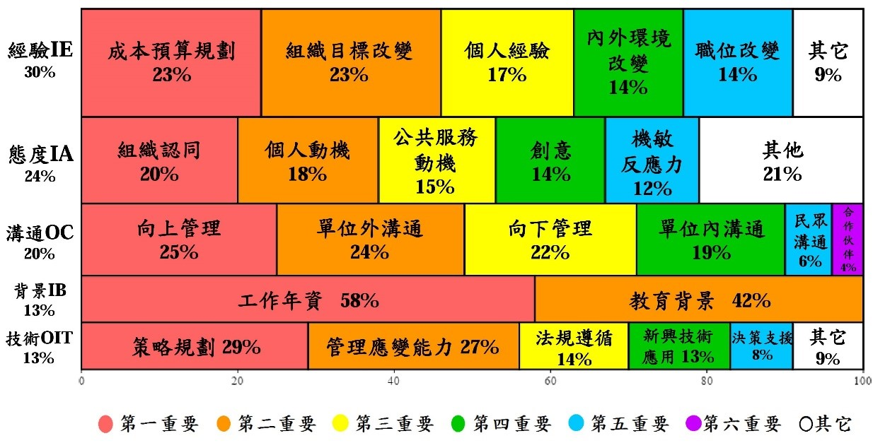
圖20：整體中高階資訊人員五面向排序
資料來源：本計畫自製。

- 一般資訊人員五面向（整體）
專家學者們在一般資訊人員五面向的重要性排序中，認為「態度」（33%）為最重要的面向，其次是「技術」（22%）、「經驗」（19%），再來是「溝通」（14%）、「背景」（12%），如圖21。
- 在態度面向中，專家學者們認為個人本身的動機（19%）、學習意願（19%）是最重要的，其次是對組織的認同程度（16%）、公共服務動機（12%），再來是機敏反應力（9%）；一般人員想要更進步、更快融入團體，需要良好的動機以及熱情並努力的學習。
- 在技術面向中，專家學者們認為基礎能力（29%）是最重要的，其次是法規遵循（22%）、資訊安全（18%），再來是新興技術應用（18%）、管理應變能力（7%）；對一般人員而言處理業務的基礎能力是必須擁有的，法規的遵循以及資安問題對他們是陌生卻非常重要的，所以需要訓練。
- 在經驗面向中，專家學者們認為在職訓練（23%）是最重要的，其次是個人經驗的影響（21%）、獎金及升遷、績效考核制度（19%），再來是機構及組織目標改變（14%）、成本觀念預算規劃（12%）；在職訓練以及個人經驗有助於提高一般人員的做事效率。
- 在溝通面向中，專家學者們認為單位內溝通（28%）是最重要的，其次是單位外溝通（18%）、向上管理（18%）、合作伙伴（18%），再來是民眾溝通（14%）；一般人員需要彼此合作才能更好的達成上級的目標，與其他單位若能夠更好的協商溝通可以有助於事情的完成。
- 在背景面向中，專家學者們認為工作年資（54%）是比教育背景（46%）重要的；一般人員在學校學的基本知識是不會相差太多的，所以若有更長的工作年資就更代表有更多的經驗、更大的能力。
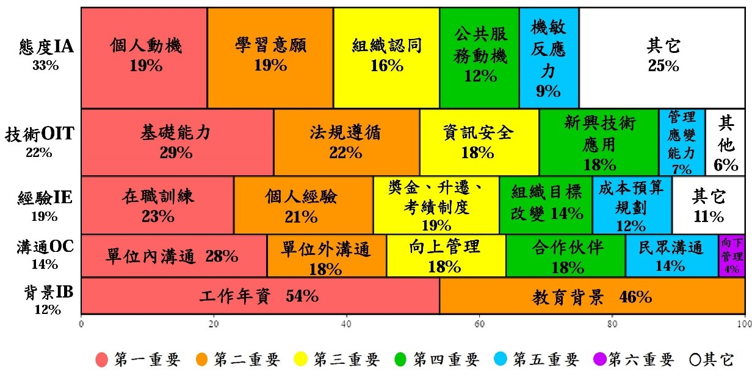
圖21：整體一般資訊人員五面向排序
資料來源：本計畫自製。

- 中高階資訊人員五面向（中央政府）
中央政府的專家學者們在中高階資訊人員五面向的重要性排序中，認為「經驗」（30%）為最重要的面向，其次是「態度」（23%） 、「背景」（17%）、「溝通」（17%），再來是「技術」（13%），如圖22。
- 在經驗面向中，專家學者們認為成本觀念預算規劃（27%）是最重要的，其次是個人經驗的影響（23%）、機構及組織目標改變（13%）、職位改變（13%），再來是獎金及升遷、績效考核制度（10%）；中高階人員需要對目標進行詳細的規劃，幫助基層人員，有經驗的人也可以提高效率。
- 在態度面向中，專家學者們認為個人本身動機（30%）是最重要的，其次是公共服務動機（20%）、創意（17%），再來是資訊倫理（13%）、對組織的認同程度（10%）；中高階人員需要良好的動機及熱情，並願意為民眾服務。
- 在背景面向中，專家學者們認為工作年資（67%）是比教育背景（33%）重要的；工作年資較高的人員，對於專業的知識瞭解程度會比較深，所以希望中高階人員可以具有較高的工作年資。
- 在溝通面向中，專家學者們認為向上管理（30%）是最重要的，其次是單位外溝通（24%）、單位內溝通（13%）、向下管理（13%），再來是合作伙伴（10%）、民眾溝通（10%）；中高階需要對上級負責，並且還要對其他單位有所瞭解以利合作。
- 在技術面向中，專家學者們認為策略規劃（34%）是最重要的，其次是管理應變能力（24%），基礎能力（14%），再來是新興技術應用（10%）、法規遵循（10%）；中高階人員需要帶領基層人員，為他們指引方向，並且要能夠應變各種情況的發生。
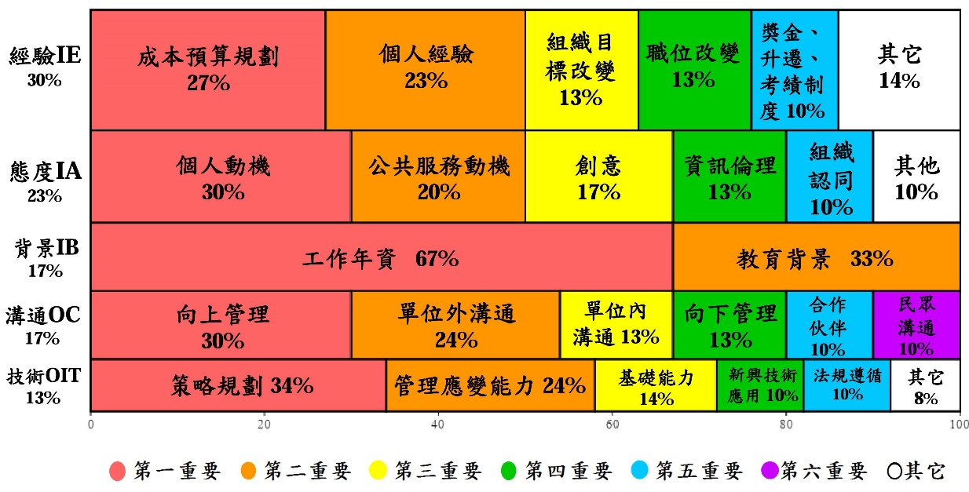

圖22：中央政府中高階資訊人員五面向
資料來源：本計畫自製。

- 一般資訊人員五面向（中央政府）
中央政府的專家學者們在一般資訊人員五面向的重要性排序中，認為「態度」（33%）為最重要的面向，其次是「經驗」（23%）、「技術」（20%），再來是「溝通」（17%）、「背景」（7%），如圖23。
- 在態度面向中，專家學者們認為個人本身的動機（27%）是最重要的，其次是創意（20%）、對組織的認同程度（17%）、公共服務動機（17%），再來是資訊倫理（13%）；良好的動機可以幫助努力與成長，並可以對既有的事物進行創新。
- 在經驗面向中，專家學者們認為個人經驗的影響（30%），其次是獎金及升遷、績效考核制度（16.7%）、成本觀念預算規劃（16.7%）、職位改變（16.7%），再來是在職訓練（10%）、機構及組織目標改變（10%）；個人經驗有助於提高一般人員的做事效率。
- 在技術面向中，專家學者們認為新興技術應用（24%）是最重要的，其次是法規遵循（20%）、資訊安全（20%），再來是基礎能力（18%）、管理應變能力（14%）；如果不會新興技術很容易就被淘汰，法規的遵循以及資安問題對他們是陌生卻非常重要的，所以需要訓練。
- 在溝通面向中，專家學者們認為向上管理（30%）是最重要的，其次是單位外溝通（23%）、單位內溝通（20%），再來是合作伙伴（17%）、民眾溝通（10%）；一般人員所做的事情都需要對上級負責，在與其他單位的合作需要更多的互相瞭解可以增加效率。
- 在背景面向中，專家學者們認為工作年資（67%）是比教育背景（33%）重要的；一般人員在學校學的基本知識是不會相差太多的，所以若有更長的工作年資就更代表有更多的經驗、更大的能力。
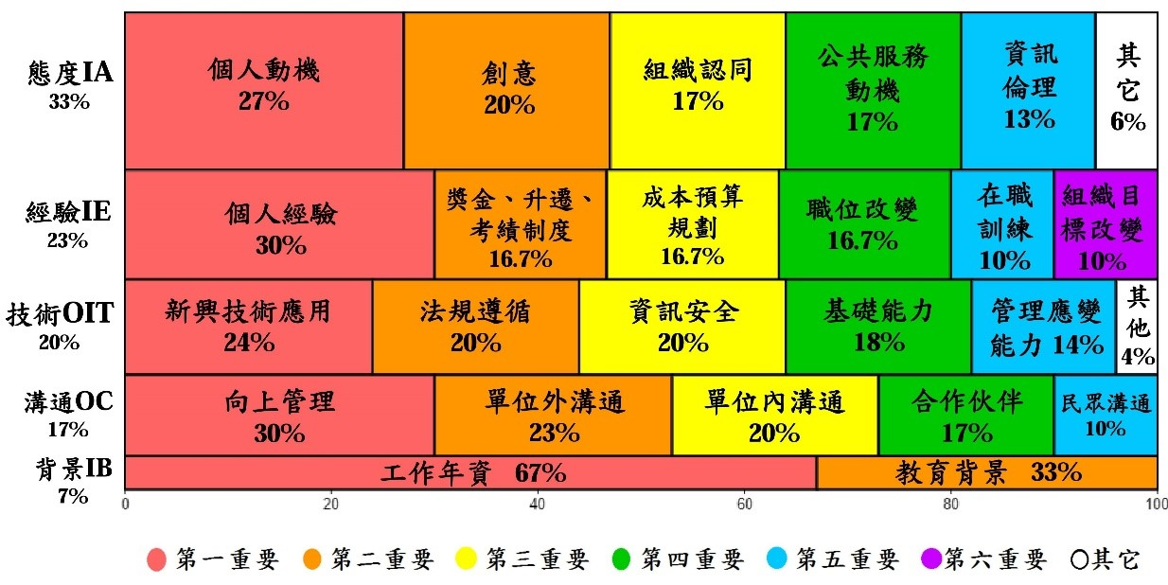
圖23：中央政府一般資訊人員五面向
資料來源：本計畫自製。
- 中高階資訊人員五面向（地方政府）
地方政府的專家學者們在中高資訊人員五面向的重要性排序中，認為「經驗」（32%）為最重要的面向，其次是「態度」（22%）、「溝通」（20%），再來是「背景」（13%）、「技術訓練」（13%），如圖24。
- 在經驗面向中，專家學者們認為個人經驗的影響（22%）、機構及組織目標改變（22%）是最重要的，其次是成本觀念預算規劃（18%），再來是內外環境改變（13%）、職位改變（13%）；有過經驗的中高階人員能夠更好的領導基層人員，在組織有較大變動的時候不影響做事效率。
- 在態度面向中，專家學者們認為創意（22%）是最重要的，其次是機敏反應力（20%）、對組織的認同程度（18%）、公共服務動機（18%），再來是個人本身的動機（11%）；有創意的中高階人員可以提供基層人員更多的想法，較好的反應力可以解決突然發生的問題。
- 在溝通面向中，專家學者們認為向下管理（25%）、向上管理（25%）是最重要的，其次是單位內溝通（22%）、單位外溝通（22%），再來是民眾溝通（4%）；中高階人員要幫助上級與基層人員之間的溝通。
- 在背景面向中，專家學者們認為工作年資（56%）是比教育背景（44%）重要的；工作年資較高的人員，對於專業的知識瞭解程度會比較深，所以希望中高階人員可以具有較高的工作年資。
- 在技術面向中，專家學者們認為管理應變能力是最重要的（29%），其次是新興技術應用（25%）、策略規劃（23%），再來是決策支援（9%）、法規遵循（9%）；中高階人員需要具有解決各種情況的能力，並且要對新興技術有所瞭解。
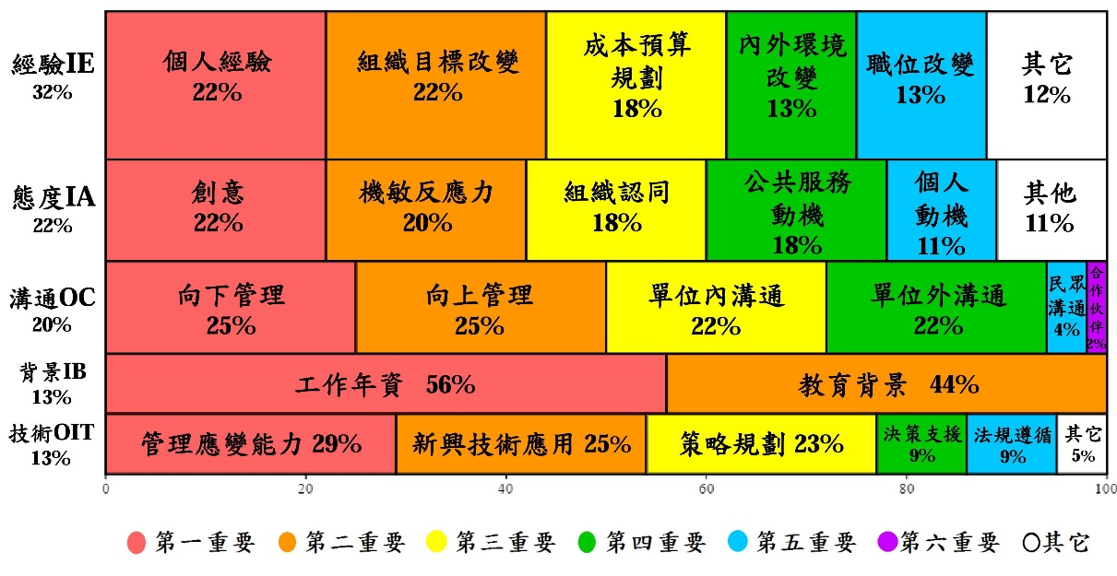

圖24：地方政府中高階資訊人員五面向
資料來源：本計畫自製。
- 一般資訊人員五面向（地方政府）
地方政府的專家學者們在一般資訊人員五面向的重要性排序中，認為「態度」（34%）為最重要的面向，其次是「經驗」（22%）、「技術」（22%），再來是「背景」（11%）、「溝通」（11%），如圖25。
- 在態度面向中，專家學者們認為機敏反應力（20%）是最重要的，其次是對組織的認同程度（16%）、學習意願（16%），再來是調適能力（13%）、公共服務動機（11%）；較好的反應力可以快速解決突來的問題，並對組織的使命有所認同。
- 在經驗面向中，專家學者們認為在職訓練（24%）、機構及組織目標改變（22%）最為重要，接續為個人經驗的影響（18%）、獎金及升遷、績效考核制度（13%），再來是成本觀念預算規劃（9%）；有經過在職訓練的人能更有經驗解決問題，獎金及升遷、績效考核制度可以推動人員努力。
- 在技術面向中，專家學者們認為基礎能力（33%）是最重要的，其次是法規遵循（22%）、資訊安全（20%），再來是新興技術應用（18%）、管理應變能力（5%）；執行業務的基礎能力是必須的，法規的遵循以及資安問題對他們是陌生卻非常重要的，所以需要訓練。。
- 在背景面向中，專家學者們認為工作年資（56%）是比教育背景（44%）重要的；一般人員在學校學的基本知識是不會相差太多的，所以若有更長的工作年資就更代表有更多的經驗、更大的能力。
- 在溝通面向中，專家學者們認為單位內溝通（32%）是最重要的，其次是合作伙伴（20%）、單位外溝通（17%）、向上管理（16%），再來是向下管理（11%）；與其他一般人員的合作可以更快的解決問題，對委外的團隊有良好溝通才不會阻礙事情的完成。
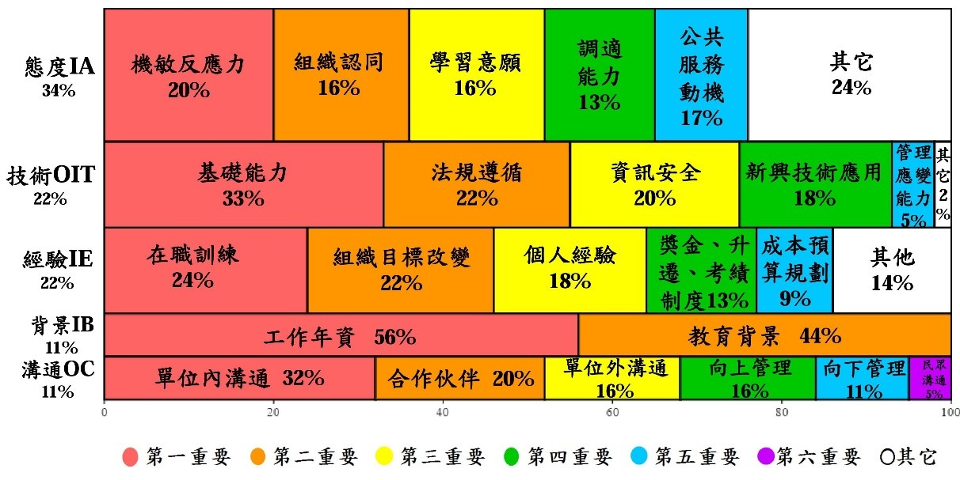
圖25：地方政府一般資訊人員五面向
資料來源：本計畫自製。
由上述可知，依職位與職務之不同，資訊人力培訓項目進行分類，如以職務類型依個人經歷或技術所須等項目加以培訓，以利資訊人員對工作所學與所具備能力得以維持或精進。因此依照上節各國資訊人員核心素養與職能分析表，也製作我國的分類整理如表39。
表39：我國資訊人員核心素養與職能分析表
 | 類型 | 相關職能
我國 | 整體核心素養與職能 | 個人層次 | 態度（IA）：個人態度、學習意願、機敏反應、自我管理、資訊倫理。
我國 | 整體核心素養與職能 | 個人層次 | 經驗（IE）：在職訓練、組織文化、獎金及升遷制度、內外環境改變、績效及考核制度。
我國 | 整體核心素養與職能 | 組織層次 | 技術（OIT）：專案管理、基礎技術能力提升、服務管理、策略管理、系統管理。
我國 | 整體核心素養與職能 | 組織層次 | 溝通（OC）：資訊人員溝通上，單位外溝通、單位內溝通、合作夥伴溝通、向上溝通、民眾溝通。
我國 | 一般資訊人員 | 個人層次 | 態度（IA）：個人本身動機、學習意願、對組織的認同程度、公共服務動機、機敏反應力。
我國 | 一般資訊人員 | 個人層次 | 經驗（IE）：在職訓練、個人經驗的影響、獎金及升遷制度與績效考核制度、機構及組織目標改變、成本觀念預算規劃。
我國 | 一般資訊人員 | 組織層次 | 技術（OIT）：基礎能力、法規遵循、資訊安全、新興技術應用、管理應變能力。
我國 | 一般資訊人員 | 組織層次 | 溝通（OC）：單位內溝通、單位外溝通、向上管理、合作夥伴、民眾溝通。
我國 | 中高階資訊人員 | 個人層次 | 態度（IA）：對組織的認同程度、個人本身動機、公共服務動機、創意、機敏反應力。
我國 | 中高階資訊人員 | 個人層次 | 經驗（IE）：成本觀念預算規劃、機構及組織目標改變、個人經驗的影響、內外環境改變、職位改變。
我國 | 中高階資訊人員 | 組織層次 | 技術（OIT）：策略規劃、管理應變能力、法規遵循、新興技術應用、決策支援。
我國 | 中高階資訊人員 | 組織層次 | 溝通（OC）：向上管理、單位外溝通、向下管理、單位內溝通、民眾溝通。
資料來源：本計畫自製。

- 結論與建議
政府資訊人員必須隨環境的變化，調整或增進職務所需要的相關能力，當面對資訊更新挑戰時，能降低知識與技術之落差得以為民服務。過去政府經常透過契約委外方式減少專業資訊技術運行，導致長久下來使政府失去資訊技能之主導與控制能量，故資訊人員的知識與技能足見缺乏且無法因應時代變遷所需IT技能之提升，進而難以IT方式表達與回應民眾之需求，這使得政府IT人員的能力素養與訓練更顯重要，故本計畫旨在探討科技對組織人力資本的影響與重要性，並提出短、中、長期的資訊人員職能培訓（育）之策略與政策。
- 研究發現
本計畫檢閱在電子化政府及資訊人力培育有良好發展的五國─美國、英國、荷蘭、新加坡及日本，分析他們的資訊人力培訓與核心職能評估方式，期能讓我國資訊人力發展也適宜的建議與對照。
在培訓方面，美國公務資訊職能培力在國家為分權制度下，聯邦及地方政府分別辦理，又或是與大學合作辦理、委請民間訓練機構辦理、公私部門輪調訓練計畫等方式進行。英國公務資訊職能培力主要由國家政府學院負責，依人員位階職等分為初、中、高三階，規劃共同課程及專業課程給予培訓，並鼓勵人員考取證照及獲取學位資格，並建立資訊人員職涯發展藍圖、數位與科技技能矩陣使資訊人員能規劃自身的職涯發展。荷蘭則由荷蘭公共行政學院主責，提供政府人員專業技能的諮詢、教育、研究與創新，協助資訊人員 ICT規劃及培養資訊管理能力。新加坡公務資訊職能培力由文官學院、三個政府部門（新加坡人力部、新加坡科學技術研究局、新加坡資訊通信發展管理局）、獎學金支援，培訓上分為一般公務員的共同課程及中高階人員專業課程，獎學金推行則與政府各類型人才培訓計畫結合，用以鼓勵資訊領域人才。日本在培訓上則分為一般人員和專業資訊人員（PMO、PJMO）兩類培訓，目標建立人員資訊素養、資訊安全及知識技能的應用，並透過人事交流促進經驗的流動。
在核心職能評估方面，各國強調面向有些異同，如美國強調的能力包含所屬職位該具備的項目如知識技能、監督控制能力、相關準則遵守、人際關係與互動、工作環境適應力與健全身心狀態。英國著重資訊人員專業技能及跨政府部門連結與借調，降低對外部的仰賴程度。同時，在較具彈性的快速升遷制度評估上，英國強調學習改進、決策制定、建設性思考、關係建立、溝通的態度及能力。荷蘭提出的核心職能評估主要分為七面向：服務供應結構、資源管理、控制與責任、個人服務態度、人員品質、資訊安全與信任、公私部門間的合作。新加坡核心職能評估主要分為兩面，績效表現與潛力評估，前項以工作表現為主要評估內容；後項以個人態度素質為評量依據。日本主要核心職能的評估則是透過筆試、書面報告、技能報告、面試、定期性檢討會方式評定之。
依據五國文獻檢閱後團隊得出資訊人員不僅要重視本身的專業能力，在業務資訊化的現代，還需要換位思考、溝通、主動學習新知等軟實力，因此建構出本計畫的架構圖如圖13，分為個人層次三面向（包含態度面向、經驗面向、背景面向）、組織層次兩面向（技術面向、溝通面向）與環境層次，其中環境層次因此次計畫時程因素暫不討論。由此計畫架構圖，進行後續的德菲法問卷調查與深度訪談，望能找出當前應重視之資訊素養與職能，並提出適當的短、中、長期資訊人才培訓建議。
德菲法選取來自中央及地方政府、學界、業界之15位專家進行一般資訊人員之「智慧資訊人力資本」問卷，從經驗、態度、技術、溝通四方面詢問個核心能力的重要性，由問卷收集統計結果得出，大部分列出之核心能力具重要性（平均數大於4）。在經驗面向中，重要的能力依序有「在職訓練」、「組織文化」、「獎金及升遷制度」、「內外環境改變」；在態度面向中，重要的能力依序有「個人態度」、「學習意願」、「自我管理」、「資訊倫理」、「機敏反應力」、「組織核心價值觀」、「組織使命」、「調適能力」、「創意」；在技術面向中，所有列出的核心能力皆獲得重要的評價，重要程度依序為「專案管理」、「基礎技術能力提升」、「服務管理」、「系統管理」、「策略管理」、「使用者互動規劃」、「資訊安全」、「需求管理」、「新興技術應用與調適」、「決策分析支援」、「法規遵循」；在溝通面向中，列出的核心能力皆獲得重要的評價，重要程度依序為「單位外溝通」、「單位內溝通」、「合作夥伴溝通」、「向上管理」、「民眾溝通」、「向下管理」。
從德菲法調查結果可得知，應重視一般資訊人員的在職訓練，從師徒制傳承、實際工作中累積解決問題的能力，且上位者應培養一般資訊人員認同組織文化，增加團隊向心力，並使用激勵制度推動工作效率。因為資訊科技變化快速，因此一般資訊人員應保持有積極的態度及學習意願，需時刻更新未來能應用的知識，以推動政府執行業務的效率。在技術方面，一般資訊人員首重基礎能力與專案管理，當有深厚的基礎能力時，才能應變推動業務資訊化、與廠商合作等創造出資訊人員的價值。而在溝通面向，因為要業務資訊化提升政府施政效率，故重視單位外得溝通，尤其業務部門，當一般資訊人員能跨部門合作時，才能發揮其最大價值。
在深度訪談部分，團隊著重了解我國政府資訊人員現況、如何提升資訊素養、經驗與傳承、及溝通與價值觀。由訪談結果整理得知，在態度面向注重「主動學習」、「易地而處」、「組織目標認同」、「負責任的態度」、「公共服務動機」；在經驗面向注重「實務經驗」、「資訊人才的業務及行政能力」、「教育訓練」、「師徒制傳承」、「激勵制度的考量」、「工作環境」；在背景面向注重「基礎能力」；在技術面向注重「專業知識」、「未來科技趨勢」、「法規依循」；在溝通面向重視「資訊人員溝通能力」、「跨部門問題（業務部門）」、「對外溝通（廠商、民眾、媒體、民意代表）」。
在深度訪談時也請專家針對中高階及一般資訊人員的核心能力進行重要性評比，整體而言，中高階資訊人員較為重視經驗，接續是態度、溝通、技術與背景；而一般資訊人員則較為重視態度，接續是技術、經驗、溝通、背景。顯示一般資訊人員應保有積極學習的態度與厚實的基礎能力，在工作中不斷累積經驗，而中高階主管從經驗與良好之溝通出發，達成良善管理，以橫向（跨部門）及前瞻性執行工作，而非專注於深化資訊能力。
依本計畫研究結果發現，政府資訊人力能穩定培訓與發展，其優良的資訊科技人才是具關鍵性，尤其資訊人員的素養之重要性在科技日新月異的今日更是不言而喻。因此，瞭解資訊人員須具備之核心素養、培訓方式與目標，就變成政府建立資訊化業務持久執行，與保有為民服務能力的重要課題。本計畫藉由中央政府、地方政府、學界，與業界之資訊單位主管，以及熟稔資訊治理事務人士的訪談結果，回顧第二章文獻分析之SWOT分析（圖26）初步整理台灣政府資訊人員狀態，並將第五章各國資訊人員核心素養與職能分析、德菲法及深度訪談調查結果，綜合歸納整理出台灣政府資訊人員之現況與未來需預備職能。從各國政府資訊人員發展與台灣對應，提出我國應注意及加強的部分，並以深度訪談專家建議來製作新版台灣政府資訊人員SWOT分析（圖26），補充目前的內部之優勢與劣勢及外部之機會與威脅使其臻於完備，提供我國政府未來資訊人員培力及相關政策擬訂參考。
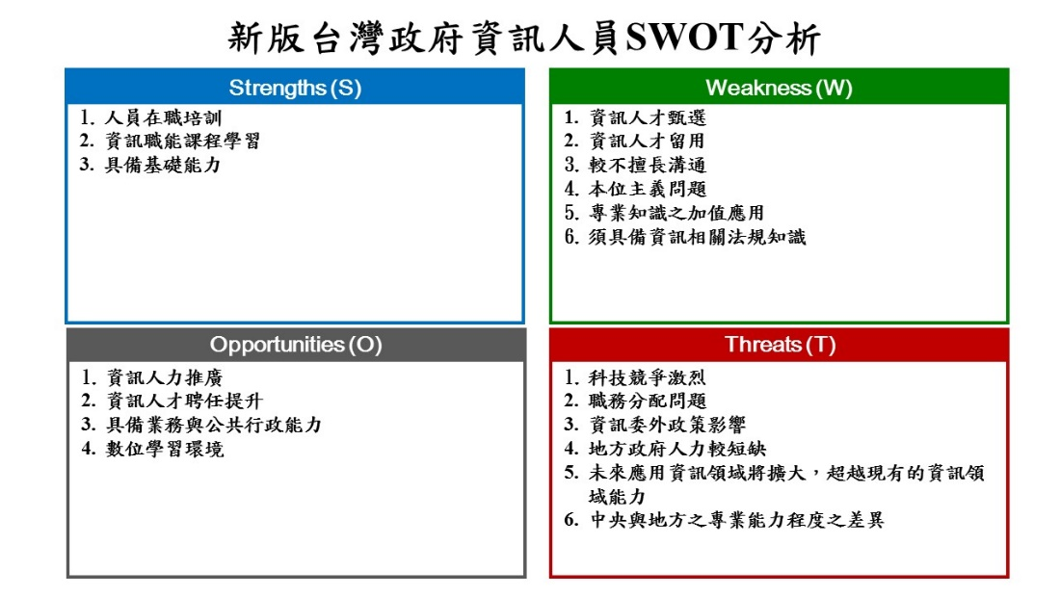

圖26：新版台灣政府資訊人員SWOT分析
資料來源：本計畫自製。
由新版台灣政府資訊人員SWOT分析表了解當前資訊人員四面項重要議題，其中，優勢包含「人員在職培訓、資訊職能課程學習、具備基礎能力」，係指人員在機關或單位中學習管道多元，而基礎能力隨我國高等教育、資訊科技專業領域發展日漸成熟，資訊人員多具備良好的基礎能力。機會包括「資訊人力推廣、資訊人才聘任提升、具備業務與公共行政能力、數位學習環境」，係說明我國電子化政府自1998年發展至今將邁入第五階段，在基礎建設、軟硬體開發、人員培訓等日漸成熟與完備，且隨資訊科技的影響增加，政府增加資訊人才聘用管道的多元化，且重視資訊人員多元的能力，期許人員除了具備專業技術外，資訊通才是當前公共行政事務、政府運作最急需的部分。從劣勢與威脅構面可了解當前政府資訊人員較迫切需要調整之處，劣勢包含「資訊人才甄選及留用、不擅長溝通、本位主義、專業知識加值應用與相關法規知識較弱」。威脅面包括「科技競爭激烈、職務分配問題、資訊委外政策影響、地方政府人力短缺、資訊領域變化迅速現有能力因應不及、中央與地方專業能力差異」。
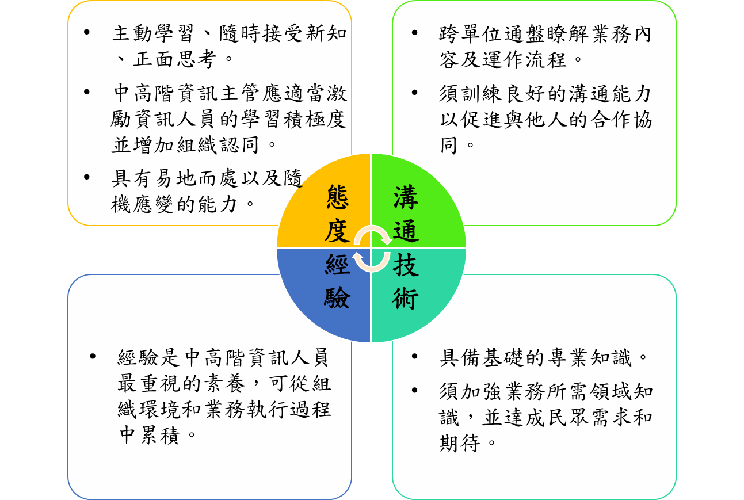

圖27： 四面向資訊素養結論圖
資料來源：本計畫自製。
從第五章政府資訊人員所需提升之資訊素養，發現首重架構圖中個人層面的態度（IA）與組織層面的溝通（OC），接續為組織層面的技術（OIT）與經驗（IE），如圖27，四面向分別詳述如下：
- 態度面向
相較專業技術的技能，資訊人員本身是否能主動學習、隨時接受新知、正面思考等態度更顯重要，但如何激勵資訊人員主動學習，還需要中高階資訊主管的支持與鼓勵，或透過提供經費、假期等方式，來提升資訊人員的學習積極度。
而能夠掌握環境變化、執行變通的能力，也是資訊人員需具備的態度。資訊人員不可本位主義太重，在面對不同的合作對象時要能異地而處，適當的轉換身份角色，才能讓資訊技術發揮最大效益。另外認同組織的使命與核心價值觀也是重要的，不要只是埋頭做自己單位的事，而是以政府為主的全面性思考，若資訊人員對於公共事務的參與有足夠的熱忱，公務體系的領導者也有奉獻的胸襟，必定能提供人民更好、更便利的服務，並創造出更大的社會公益價值。
- 溝通面向
不論資訊科技有多麼發達，資訊部門在政府內部扮演著執行者的角色，而在輔助其他部門進行電子化作業的過程中，資訊人員角色需跳脫現有之框架，以跨單位整體性觀念通盤去瞭解所有合作單位之業務內容及運作流程，得以因應多元機關文化與所須資訊技術性質與內容。因此，一位優良的資訊人員必須具備良好溝通能力，包括單位內同事之間的溝通、協同與合作、對長官或上級單位的溝通，以及機關內跨單位間的溝通協同等，如此才能確實瞭解每一個作業層面的問題，並且有能力主動地執行整合動作，有效節省成本與時間，同時也能將自己的工作角色層次向上提升至「規劃者」（planner），而非僅僅是「技術人員」（technician）。
- 技術面向
政府的資訊人力最重要的技能是須具備基礎的專業知識，然而資訊人員面對技術變遷快速的挑戰，除了最基本的創新、應用、數位匯流、雲端運算、Open Data、Big Data、資料治理等必備技術之外，由於資訊人員的專業性（professionalism）跨越在每一個不同的單位中，因此除了要專精於本身的資訊科技之外，還需專精於其所提供服務的特定領域知識，與符合民眾需求和期待，例如：開放政府、智慧城市、第五代電子化政府、Digital Plus計畫與手機通訊（如Line）等。
- 經驗面向
依研究發現得知，經驗面向重要素養包含個人經驗的影響、機構及組織目標改變、成本觀念預算規劃、內外環境改變、職位改變，換言之，個人歷練與工作單位環境和業務息息相關。因此，在組織方面，技術面向的核心職能需包含，管理應變能力、新興技術應用、策略規劃、決策支援、法規遵循五項最為重要。所以，政府機關理應舉辦相關資訊與管理研習，鼓勵資訊人員多參與校內外研習課程，力求專業自我成長與不斷進階學習，以提升資訊人員專業素養，並進一步提高政府服務之效能。而為達到上述目的，建立完善的獎勵制度與升遷制度是必要的，藉由發展獎酬制度與職涯發展機制，不僅能留住寶貴資訊人才，也能讓行政與實務經驗不斷傳承下去。
由前述「態度、溝通、技術、經驗」四面向職能所強調之核心能力，可以此作為SWOT分析表所列出的劣勢面與威脅面之因應策略，藉此提升資訊人員各面向的職能與素養，促進未來電子化政府及資訊科技應用與發展。
最後，依上述提出職能地圖做為參考，一般、中階、及高階公職資訊人員所需要具備的技能如圖28。

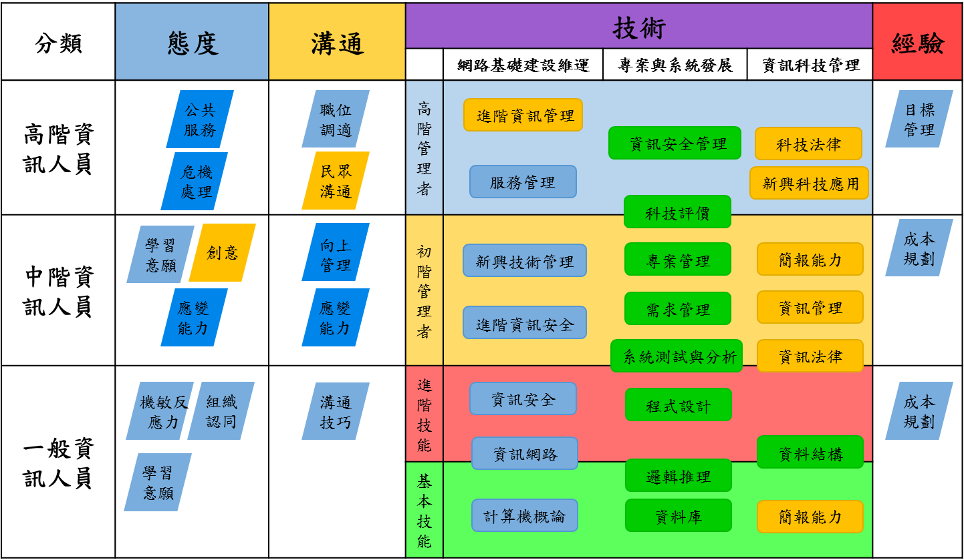
圖28：資訊人員職能地圖
資料來源：本計畫自製。
在態度方面，一般資訊人員應有學習意願、機敏反應力及組織認同，而後在工作中學習應變能力與發揮創意，最後成為高階資訊人員時則要有公共服務動機與危機處理能力。在溝通方面，一般資訊人員首要練習溝通技巧，學習說話與分析的邏輯以及讓別人聽得懂自己的話，這需要持續練習促進單位內外的協同合作更順利。在技術方面，由於資訊工作分類繁瑣，將其簡略分為網絡基礎建設維運、專業與系統發展、及資訊科技管理，資訊人員可從此圖中選擇由淺入深的資訊技能學習，以成為進階的管理者。在經驗方面，成本預算規劃在政府單位是必備學習的技能，而在當高階資訊人員時則要學習目標管理。
近年來資訊技術發展快速，為配合全球資訊產業技術快速變遷趨勢，並利用數位科技及時滿足民眾多元需求，政府服務資訊化腳步亦隨之加速，然而政府資訊人力之培育政策卻未能配合調整，導致政府資訊人才發展困難。未能擴充與健全政府資訊人力。本計畫結果顯示態度、溝通、技術及經驗皆是未來資訊人力培育的重點，後續研究可於本計畫基礎上，進一步找出評估資訊專業素養之指標，以強化政府資訊人力素質，提升政府服務效率與國家競爭力。
- 研究限制與後續研究發展
本計畫雖然試圖廣納現有理論，提出資訊人力的核心素養以分析公務資訊職能培訓方式，並將此架構結合多元調查研究方法進行分析，同時透過文獻檢閱方式了解他國目前公務資訊職能培訓發展的現況。然而，無論就理論充分性、方法或實務上，本計畫仍面臨許多限制，因此，未來的後續研究，希望能從理論與方法上作更進一步的突破，以下分述研究限制與未來的研究發展：
- 研究限制
- 理論架構上
首先，本計畫雖然試圖廣泛檢閱有關資訊人力核心素養之文獻，進而建構完整的公務資訊職能培力之架構，但後來陸續發現本計畫所建構的架構仍存有不足之處，而這個不足有賴未來能夠慢慢地調整。例如，個人背景的部分，過去政府資訊人員核心素養的相關文獻上，針對學經歷與專業背景要求有很明確的闡述，然而在本計畫的架構中，雖然有將個人背景設為探討面向之一，但比重上相對偏低，換言之，目前的研究架構針對個人背景的部分所做的探討以及指標建構是有限的。此外，環境層次中的「法規」與「整體環境」也是培養公務資訊人力核心素養的重要基石，然而本計畫所提出的分析架構並沒有特別針對環境層次之相關因素做進一步剖析，這亦是本計畫理論架構上的限制。
- 研究方法的限制
本計畫使用德菲法作為研究方法，此方法需廣納不同背景、產業、經驗的專家，才能收集到更全面的意見。雖然本計畫邀請多位產、官、學界的專家進行調查，試圖廣納不同背景的專業意見，但是由於實務上，面臨幾位產業界重要專業人士婉拒受訪的情況，致使經由政府機關推薦的產業專家比例偏高，以致分析結果較缺乏產業專家之意見。
本計畫受限時間因素，未能與文獻中提到電子化政府評比結果表現優異之國家（如：美國、英國、荷蘭、新加坡、日本）進行差異分析，建議未來研究者可以深入探討上述國家之公務資訊培力方式，並進行差異分析，以獲得更適當之資訊人才素養提升策略。
- 後續研究發展
雖然理論與方法上本計畫面臨部分限制，但本計畫的貢獻，在於前瞻性地建構一個完整的公務資訊人力職能地圖，以評估實務的發展狀況。除了提出由背景、經驗、態度、溝通、技術組成的研究架構，本計畫更針對中央政府、地方政府、學界、及業界的資訊單位主管或熟稔資訊治理事務的人士進行深度訪談，期能整合產官學界對未來資訊人力應具備的資訊素養，依此提出多元研究方法的比較。未來的後續研究，應可以本計畫為基礎進行開展，示意圖如圖29，以下詳述幾點建議：
- 資訊人才素養提升策略
本計畫針對資訊人才需具備之技術的內容，已透過統計方式得出確切科目，並針對學習順序給予建議，建議後續可針對不同專長之資訊人員，規劃客製化課程訓練。
- 降低不同專業領域之刻板印象
由於各中高階主管背景不同，在針對政府推行行政電子化，資訊人員該具備之專業能力時，容易有認知上的出入，例如：中高階主管為管理背景，認知對於一般資訊人員，只需具備資訊專業能力，卻不知還需具備邏輯學科（離散數學、邏輯概念）。
- 跨國實證研究，強化國際評比表現
本計畫於今年度已完成各國資訊人力之培養規劃及規範，以及針對我國之資訊背景專家進行訪談分析，此兩者所整合而成的結果將能夠適時與國際間公務資訊培力方式相互對照，未來可藉由控制特定的變數或資料，進行跨國性實證資料的比較分析，並強化我國電子治理之表現。
- 建立評量指標，針對資訊人員進行規範
具有良好資訊素養之政府人員，可提供民眾有品質、高效率之服務，為提升政府公務人力之資訊素養，首要之務即為建立資訊素養評估指標。 一旦確立資訊素養評估指標，政府人力就能依據自己的程度，自我設定合理的資訊素養能力學習步驟，循序漸進以達成目標，促進其使用資訊科技的自我效能，提昇政府人力使用資訊科技的意願。另方面，指標也能讓教育單位據以設計適當的培訓課程，訂定資訊素養能力培訓目標，提昇資訊素養能力的水準。
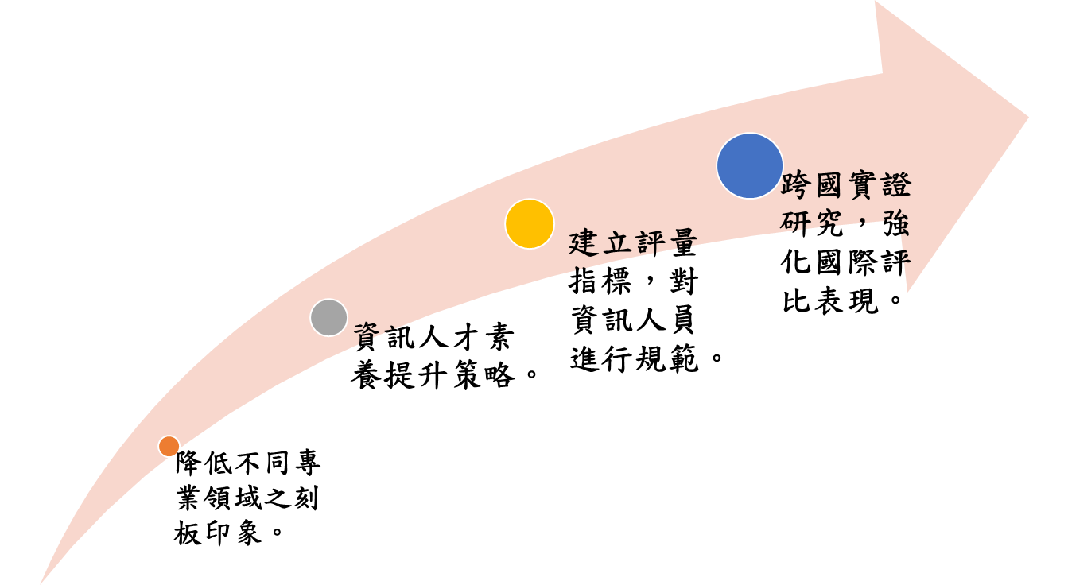

圖29：後續研究發展示意圖
資料來源：本計畫自製。
- 資訊人力素養培訓政策建議
本計畫對於我國資訊人力培育相關策略進行研擬，包含現有的考選招募制度、人才培訓課程、職能評估方式等是否能正確的增強政府的資訊人力資本，提出未來我國在第五階段電子化政府應具備的核心素養與職能、短、中、長程資訊人員培養資訊人員核心素養與職能。
在第五階段電子化政府政策的引領下，以資料治理作為驅動起點，期望達成便捷生活、數位經濟、透明治理等三項目標，可預期政府各級機關需要資訊化的業務將如雨後春筍般冒出，故作為支援的資訊單位及資訊人員其重要性將逐日提升，而針對資訊人員的職能培育將對政府施政效率與節省成本等好處有所影響。
資訊人員就短、中、長程期的核心素養與職能，係以資訊人員進入政府部門服務的時程作為起算點。隨著資訊人員在公部門歷練的時間愈來愈長，隨著職等與職務內容的調整，人員所需要具備的核心職能也會有所調整，可視為資訊人員於政府部門的職涯發展地圖與能力的應對。「短程」是指新進的政府資訊人員最迫切需要建立的重要素養與職能；「中程」是指於政府服務具一定年資、經驗與歷練，為組織單位中的低、中階主管；「長程」則是指年資長、經驗與歷練豐富，為組織單位中的高階主管或領導者。
首先，就短程核心素養與職能而言，需重視資訊人員的專業技術能力，雖然政府能夠以委外方式辦理資訊業務，但擁有紮實的技術表示政府能自主管理不受廠商牽制且在專案管理上能有更佳的規劃。另外如德菲法與深度訪談皆有提到對於一般資訊人員，激勵制度（包含考績／獎勵／升遷等制度）對於工作成就是有其重要性的，因此在激勵制度的規劃上應給予重視，例如應先確定資訊人員的價值再定義考核績效的依據。還有，新進同仁的培訓方面，除了師徒制的傳承方式外，應善用線上平台進行業務作業流程存檔，亦讓新進人員培養自主積極學習的態度。另外，可參照英國政府建立資訊人員職涯發展藍圖及數位與科技技能矩陣，使資訊人員能對未來職涯發展方向有所依歸。
其次，就中程核心素養與職能來看，因為業務資訊化的需求，跨部門合作協同是備受重視的，故中階資訊人員應善用溝通以發展良好的人際關係，進行跨部門（尤其業務部門）的橫向聯繫。資訊人員除了專精於本身專業技術，也可藉由部門輪調機會參與業務執行，藉以培養多方面的管理經驗與業務行政能力，像是成本預算規劃及問題解決的實務經驗，皆非一朝一夕就可習得。而在各國的文獻檢閱有發現到，在美國、英國、及新加坡的政府資訊人員可在公、私部門間進行借（輪）調，藉此累積相關經驗及充分運用資訊人力。此時，中階資訊管理者的價值觀中應瞭解組織目標與具備公共服務動機，作為承上啟下的重要角色。
最後，資訊人員長程的核心素養雖已不再重視專業技術的深度，但需要有積極的求知態度，以開放、靈活的心態更新知識並瞭解未來趨勢，故可定期提供化繁為簡的資訊世界科技趨勢給予高階資訊管理人員作參考，藉由討論激盪出前瞻性的政策火花。高階資訊人員當以自身長期的資訊與業務經驗，加上前瞻性瞭解世界趨勢，在資訊相關政策、法規制定時給予建議，得以全面性的減少電子化政府的施政缺失與不足。
另外，在電子化政府過程中也應強化非資訊人員的數位素養，藉由基礎共通的培訓課程給予訓練，能夠對業務資訊化的推動有加速作用，例如日本在關於政府內部IT人材的培養策略中的「具體策略」裡，全體公務員皆要進修建立資訊素養及資訊安全意識的策略內容。

參考文獻
中文部分
王俊卿、張鈺滄（2008）。日本、韓國公務人員升等考試制度參訪報告，2016年10月29日，取自：http://report.nat.gov.tw/ReportFront/report_detail.jspx?sysId=C09700219。
王虎存（2010）。建構以職能及人力資本為基礎的策略性人力資源規劃。國家文官學院T&D飛訊，102，1-18。
方彥欽、劉念琪（2008）。企業人力資本累積與組織創新績效之關聯，2016年6月15日，取自：http://hr.mgt.ncu.edu.tw/conferences/11th/download/7-1.pdf。
公務人員保障暨培訓委員會（2014）。公務人員高等考試暨普通考試錄取人員基礎訓練需求調查結果報告。臺北市：考試院公務人員保障暨培訓委員會。
詹慕如（譯）（2013）。日本國家公務員招募考試制度。2013公務人員考選制度國際暨兩岸學術研討會論文集（中文版）（合田秀樹原著）。臺北市：中華民國考選部。
行政院人事行政局（2009）。新加坡政府人力資源管理制度考察報告。臺北市：行政院及所屬各機關出國報告。
行政院研究發展考核委員會（2013）。第四階段電子化政府計畫（101 年至 105 年），2016年11月30日，取自：http://www.ndc.gov.tw/cp.aspx?n=F9DCBD4D1F2CC9A8&s=9CDCD0E5265C48C9。
行政院國家資訊通信發展推動小組（2016）。電子化政府重要計畫。2016年10月28日，取自：http://www.nici.ey.gov.tw/News.aspx?n=CF705A9BC32B7C6D&sms=3028C6834DB33858。
行政院國家資通安全會報技術服務中心（2016）。資安職能，2016年10月29日，取自：https://www.nccst.nat.gov.tw/Capacity?lang=zh。
吳玉雯（2009）。資訊科技能力認知對電子化參與之影響-以資源基礎理論分析。國立成功大學碩士學位論文，未出版，臺南。
吳宗憲（2012）。臺南市政府文官公共服務動機與工作滿意、工作努力意願之實證研究─以個人∕組織配適度作為調節變項。公共行政學報，43，91-126。
呂育誠、林淑馨、郝培芝、陳耀祥、林建雄、張佳璇（2015）。公務人員進用及升遷訓練制度之跨國比較研究。臺北市：公務人員保障暨培訓委員會。
李育杰（2013）。資訊專業證照研析報告。臺北市：教育部資訊軟體人才培育中程計畫。
李俊達（2014）。英國文官快速升遷甄選機制實務之研究。國家菁英季刊，10（4），27-45。
林欣慧（2014）。英國文官甄選快速升遷制度之介紹。游於藝電子報，159，2016年7月25日，取自：http://epaper.hrd.gov.tw/159/EDM159-0503.htm。
考試院（2016）。常用文官制度法規彙編。臺北市：考試院。
陳宇軒、謝秉蓉（2014）。淺談策略性職能地圖之概念與建構─跨職能課程設計。國家文官學院T&D飛訊，199，1-31。
許碧芳、許美菁（2006）。應用德菲法與層級分析法建構基層醫療機構醫療資訊系統外包商評選模式。醫務管理期刊，7（1），40-56。
國家發展委員會（2016a）。行政機關資訊人員任用規劃，2016年10月14日，取自：http://www.ndc.gov.tw/Content_List.aspx?n=DA453B2821FF0C19。
國家發展委員會（2016b）。資訊教育訓練，016年10月14日，取自：http://www.ndc.gov.tw/Content_List.aspx?n=B806D2BB524920BE。
國家發展委員會（2016c）。第五階段電子化政府計畫-數位政府（106年-109年），2016年10月28日，取自：http://www.ndc.gov.tw/cp.aspx?n=67F4A482298C5D8E&s=EEBA8192E3AA2670。
國家發展委員會（2016d）。電子化政府計畫，2016年10月28日，取自：http://www.ndc.gov.tw/Content_List.aspx?n=E0C48B7F39ACB61F。
國家發展委員會（2016e）。提升資訊人員職能資訊訓練教務管理平台，2016年10月28日，取自：https://training.ndc.gov.tw/about/about_01.aspx。
國家發展委員會（2016f）。電子化政府評比獲肯定 臺灣排名躍居全球第10，2017年1月30日，取自：http://www.ndc.gov.tw/News_Content.aspx?n=114AAE178CD95D4C&sms=DF717169EA26F1A3&s=0AB067AF4E1BEBD0。
國家發展委員會資訊管理處 （2016）。CIO與政府創新－美國聯邦政府之經驗分享。政府機關資訊通報，343，1-7。
黃偉倫（2013）。日本與新加坡的國家資訊通信科技發展計畫。全球政治評論，41，77-113。
黃政仁、闕伶倫（2014）。企業創新能力與國際化程度對創新績效及企業績效之影響：以台灣電子資訊業為例。會計評論，59，107-147。
黃富源（2014）。國內外激勵公務人員士氣標竿案例，臺北市：行政院人事行政總處。
彭錦鵬（2005）。高級文官考選與晉用制度之研究。臺北市：考試院研究發展委員會。
楊琬婷（2006）。我國政府資訊人員核心能力之建構。國立政治大學公共行政學系碩士學位論文，未出版，臺北。
楊琬婷（2007）。政府資訊人員核心能力建構之初探。國家文官學院T&D飛訊，55，1-19。
楊晴輝（2012）。人力資源與人力資本，2016年6月15日，取自：http://ttqs.evta.gov.tw/Expert_Column_Detail.aspx?Column_ID=2d8d3a8780604170a406284dc2c90558。
蔣麗君、蕭乃沂（2008）。政府資訊人力與資訊預算之研究：現況、挑戰與因應策略。臺北市：行政院研究發展考核委員會編印。
蔣麗君、顏上晴（2009）。政府資訊人力員額配置之研究。臺北市：行政院研究發展考核委員會編印。
駐新加坡代表處經濟組（2015）。新加坡2015年智慧國推動情形報告，2016年10月16日，取自：http://www.trade.gov.tw/App_Ashx/File.ashx?FilePath=../Files/PageFile/3ea54f2e-64c6-45fd-8d31-1931df5a2ca5.doc。
劉慧娥（2013）。英國政府快速升遷制度之介紹及分析：我國人才甄選可參考借鏡之處。國家菁英季刊，9（2），163-209。
簡宏偉、王誠明、羅倩薇（2011）。出席新加坡eGOV Global Exchange 2011交流研討會及參訪新加坡資訊通信發展管理局（IDA）報告。臺北市：行政院研究發展考核委員會。
英文部分
CEN. (2014). European e-Competence framework version 3.0. Retrieved June 15, 2016, from http://www.ecompetences.eu/e-cf-3-0-download/.
Center for Assurance Research and Engineering (2016). CISO core competencies. Retrieved June 15, 2016, from
http://care.vse.gmu.edu/nsf-ciso-core-competencies.
CIO.GOV. (2011). Cybersecurity workforce development matrix resource guide. Retrieved November 19, 2016, from https://cio.gov/wp-content/uploads/downloads/2012/09/Cybersecurity_Workforce_Development_Matrix_Resource_Guide_Oct_2011.pdf.
Council of European Professional Informatics Societies （CEPIS） (2014). The Netherlands country report. Retrieved October 8, 2016, from http://ec.europa.eu/DocsRoom/documents/4587/attachments/1/translations/en/renditions/pdf.
Dawes, S. S., & N. Helbig (2007). Building government IT workforce capacity：A competency framework. The 8th Annual International Conference on Digital Government Research: Bridging Disciplines & Domains, America.
European Institute of Public Administration. (2005). Organizational changes skills and the role of leadership required by e-government. The 44th Meeting of the Directors General Responsible for Public Administration of the EU member STA, Luxembourg.
GOV.UK Cabinet Office (2015). Digital and technology skills matrix. Retrieved May 5, 2016, from https://www.gov.uk/government/publications/digital-and-technology-skills-matrix.
GOV.UK Civil Service (2014). Your guide to priority learning. Retrieved June 12, 2016, from https://www.gov.uk/government/publications/civil-service-capabilities-plan-guide-to-priority-learning.
Hsu, C. C., & B. A. Sandford (2007). The Delphi technique: making sense of consensus. Practical assessment, research & evaluation, 12(10), 1-8.
HM Government (2011). Government ICT capability strategy. Retrieved October 8, 2016, from https://www.gov.uk/government/uploads/system/uploads/attachment_data/file/266328/government-ict-capability-strategy.pdf.
Hunnius, S., & T. Schuppan (2013). Competency requirements for transformational E‐Government. The 46th Annual Hawaii International Conference on System Sciences, America.
Huang, W. R., & Y. J. Jao (2016). Comparison of the influences of structured on-the-job training and classroom training approaches on trainees’ motivation to learn. Human Resource Development International, 19(2), 116-134.
Info-communications Media Development Authority (2016). National Infocomm Competency Framework (NICF) overview map. Retrieved November 19, 2016 from https://www.imda.gov.sg/industry-development/programmes-and-grants/individuals/national-infocomm-competency-framework-nicf.
Linstone, H. A., & M. Turoff (1975). Introduction. In H. D. Linstone and M. Turoff (Ed.), The delphi method: techniques and applications (pp. 3-12). Reading, MA: Addison-Wesley.
Lynn, B. E. (2000). Intellectual capital: Unearthing hidden value by managing intellectual assets. Ivey Business Journal, 64 (3), 48-52.
Leitner, C. (2006). People and skills in Europe’s administration. The 39th Hawaii International Conference on System Sciences, America.
Ministerie van buitenlandse zaken en koninkrijksrelaties (2012). Memo the Netherlands’ iStrategy. Retrieved June 19, 2016, from https://www.government.nl/documents/policy-notes/2012/03/30/the-netherlands-istrategy.
Ojo, A., T. Janowski, E. Estevez, & I. K. Khan (2007). Human capacity development for e-Government. UN University International Institute for Software Technology, Macau, UNU-IIST Report, (362).
Pfeffer, J. (1994). Competitive advantage through people: Unleashing the power of the workforce. Boston: Harvard Business School Press.
Pardo, T. (2000). Realizing the promise of digital government: It’s more than building a web site. Albany. NY: Center for Technology in Government.
PBLQ (2016a). About PBLQ. Retrieved June 12, 2016, from http://international.pblq.nl/about-pblq/about-pblq.
PBLQ (216b). The information management academy. Retrieved June 12, 2016, from http://international.pblq.nl/services/the-information-management-academy.
Sali, M. (2011). Exploring e-government skills and competencies required in public sectors: A literature study, Swedish Business School at Örebro University. Retrieved November 24, 2016, from http://www.diva-portal.org/smash/get/diva2:431587/FULLTEXT01.pdf.
Scheroetel, Al. (2001). The human capital challenges in acquisition, science and English. The Public Manager (Summer), 9-12.
Schulz, S., & T. Schuppan (2012). Development of a European framework for e-Government competences. FTVI/FTRI (pp. 47-58). Retrieved June 31, 2016 from http://subs.emis.de/LNI/Proceedings/Proceedings197/47.pdf.
Stewart, T. R. (1987). The Delphi technique and judgmental forecasting. Climatic Change, 11, 97-113.
U.S. Office of Personnel Management (2011). Job family standard for administrative work in the information technology group, 2200. Retrieved October 10, 2016, from https://www.opm.gov/fedclass/gs2200a.pdf.
Vivek Kundra U.S. Chief Information Officer (2010). 25 Point implementation plan to reform federal information technology management. Retrieved October 10, 2016, from https://cio.gov/tag/25-point-implementation-plan-to-reform-federal-it-management/.

日文部分
早稲田大学電子政府・自治体研究所（2016）。第12回早稲田大学世界電子政府進捗度ランキング2 0 16」を発表，2016年10月28日，取自：http://e-gov.waseda.ac.jp//pdf/。
總務省行政管理局（2013）。政府におけるＩＴ人材の育成について，2016年10月11日，取自：http://www.soumu.go.jp/main_content/000102383.pdf。
總務省行政管理局（2016）。平成28年度 情報システム統一研修実施計画, 2016年6月20日，取自：https://www.e-gov.go.jp/doc/pdf/TrainingPlan2016_.pdf。

附錄
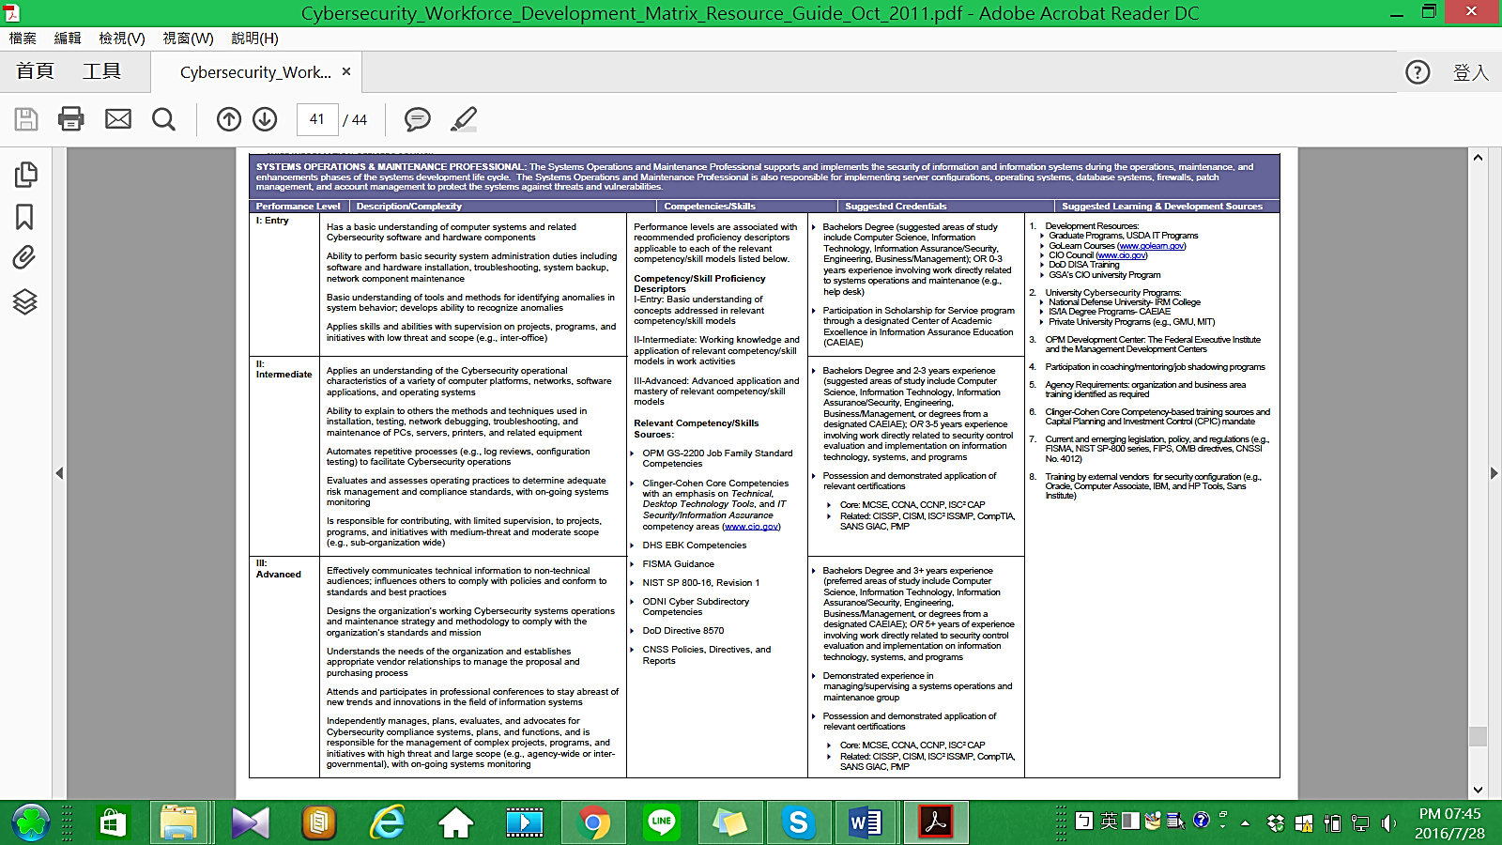
- 美國資訊人員核心職能評估表

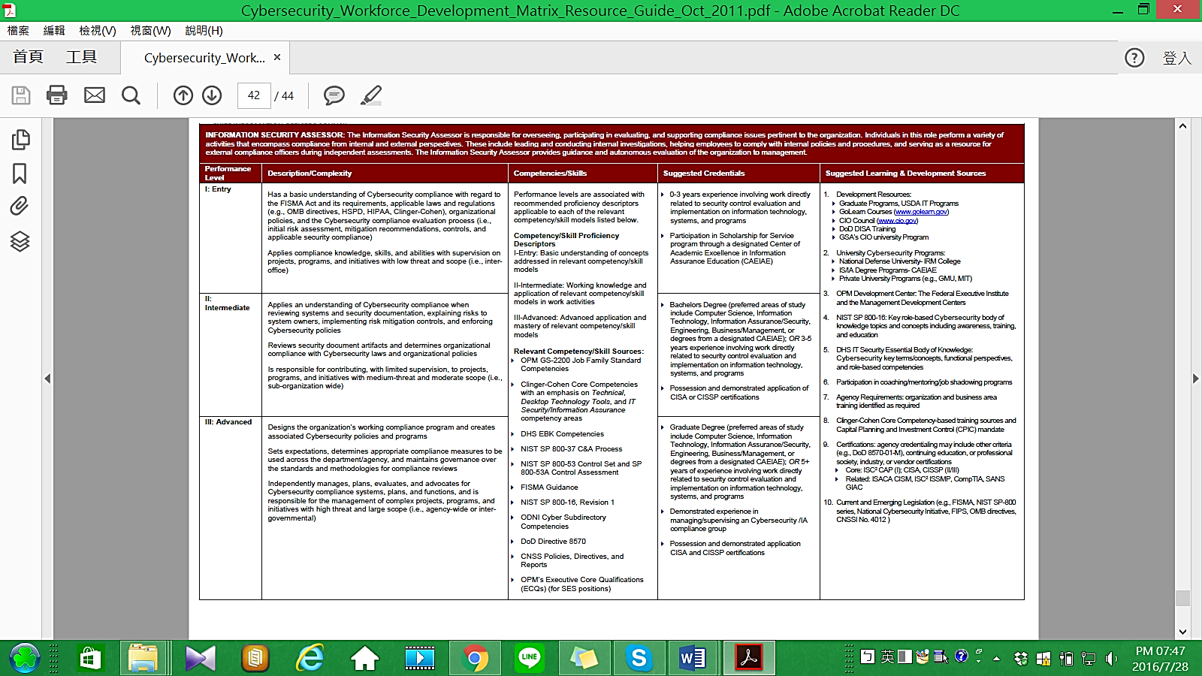

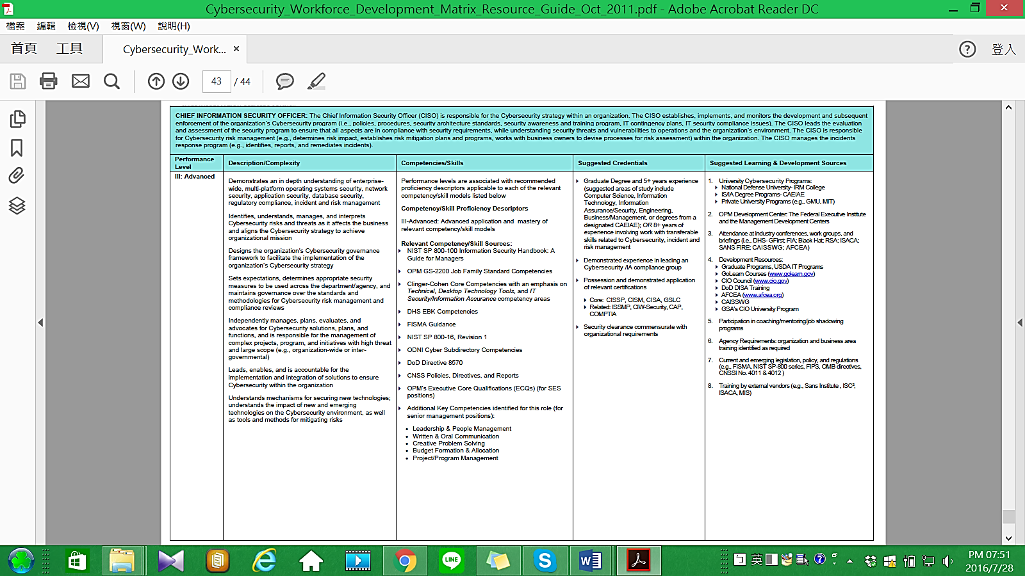

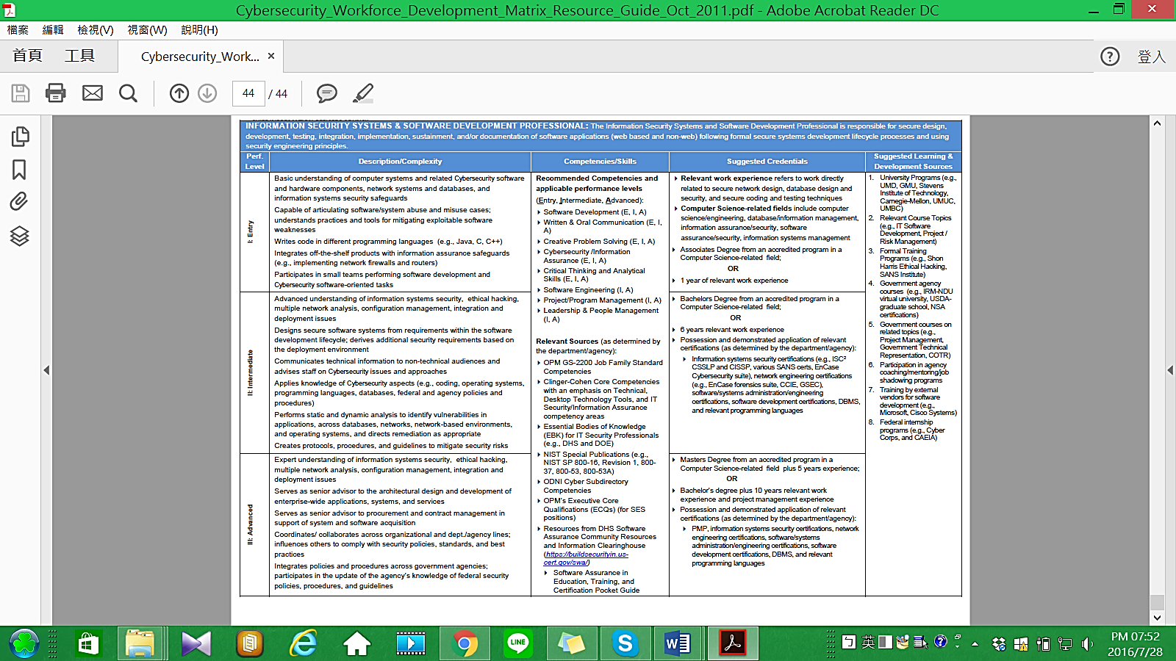

- 英國資訊人員核心能力定義表
 | 能力群組 | 定義 | 對應角色 | 技能內容
通用技能 | 一、數位專家必備技能（essentials for digital specialists） | 整體公務人員都須具備的技能，強調部分包括：基礎知識技能、具備相當意識、了解其重要性、與他人進行相關資訊討論。 | 整體數位與科技相關職務人員。 | 1、數位轉型  2、快速回應意識  3、協作工作  4、以使用者為核心之設計  5、數位服務原則  6、服務標準達成  7、商業技能與合作廠商管理  8、開放標準及開源技術  9、服務提供的安全性  10、身份保障  11、了解社交媒體運作模式  12、與非技術性人員之溝通
通用技能 | 二、快速回應性  （agile delivery） | 對使用者之回饋能夠快速提供互動性服務，基於此個別人員與團隊須建立良好的互動與溝通模式。 | 開發者  服務傳遞管理者、  計畫管理者或相關專家。 | 1、計畫管理  2、服務及產品規劃  3、快速回應工具及技術  4、品質管理  5、計畫追蹤  6、持續改善模式  7、產品列表  8、預算管理  9、核心關注價值  10、決策  11、溝通  12、利害關係人關係經營  13、程序簡化  14、快速回應訓練  15、團隊管理  16、團隊領導
通用技能 | 三、商業與採購  （commercial and procurement） | 調適與管理第三方服務及市場機制的運用，讓組織所提供的服務與產品與目標相符，進而達成簡單、明確、快速的服務。 | 供應商和契約管理者採購人員、高級領導者等。 | 1、技術理解  2、依架構提供服務  3、最佳市場模式運用  4、法規遵從  5、提供開放資料與標準  6、確保快速業務程序  7、終端到終端合約管理  8、治理運用
通用技能 | 四、數位領導  （digital leadership） | 領導者之關鍵領導技能包括業務整合轉型及商業意識，同時也要對技能矩陣中其他技能有所涉獵，使數位科技功能與商業文化策略相結合運用。 | 首席技術長、首席數位官、數位領導者、服務管理者、計畫管理者、數位科技領域的高階文官。 | 1、業務定位規劃  2、領導轉型變革  3、策略規劃  4、對商業的意識  5、了解數位科技的影響  6、建立跨領域團隊及快速應機制  7、害關係人關係經營  8、風險管理  9、治理運用  10、技能轉型  11、預算及資源規劃  12、運用數位資訊  13、社交媒體渠道管理
專業技能 | 五、服務管理  （service management） | 以使用者核心的服務，兼顧數位科技開發與服務提供的效率。 | 服務管理者、產品管理者等。 | 1、內、外部利害關係人關係經營  2、使用者需求了解  3、服務的設計  4、將提供的服務與標準做檢視  5、建立人員數位科技知識概念  6、治理運用  7、建立跨領域團隊  8、媒體渠道管理  9、運用數位資訊  10、善用數據進行持續改善  11、商業管理  12、知識網絡建立、分享、管理
專業技能 | 六、產品管理  （product management） | 透過持續改善及監督等機制，確保產品生產及後續的每個過程及各生命週期階段都維持高品質。 | 服務管理者、產品管理者等。 | 1、使用者需求了解  2、發現市場及顧客需求做調整  3、產品策略  4、規劃  5、數據運用  6、利害關係人參與及溝通  7、溝通策略
專業技能 | 七、使用者研究  （user research） | 分兩部分進行產品研究與策略研究，以了解使用者的需求，進而運用到服務設計、建立及操作上。 | 針對使用者進行研究者、績效分析人員、業務分析人員。 | 1、以使用者為核心之設計  2、使用者研究技術  3、與使用者進行互動  4、對現有狀態批判、反省技能  5、規劃的研究  6、委外及契約  7、預測分析  8、技術改善精進  9、績效分析  10、隱私及道德  11、服務可達性
專業技能 | 八、動態即時的業務分析  （agile business analysis） | 了解使用者需求，將所蒐集到的資訊進行分析，建立多元的解決方案來因應需求，輔以溝通使決策具有效率。 | 業務分析人員、使用者研究人員、績效分析人員、設計及開發人員等。 | 1、分析使用者需求  2、根本原因分析  3、溝通  4、業務策略定位  5、流程規劃  6、數據分析  7、改善與創新
專業技能 | 九、設計  （design） | 使用者服務或產品的互動，以及該服務或產品的型態，包含色調、排版等，供應者可藉由創造及互動體驗，來了解產品或服務與使用者需求的契合度。 | 互動設計師、用戶體驗設計師、平面設計師、視覺設計師、開發者。 | 1、設計規範  2、使用者相關研究  3、根據數據資料分析  4、互動式設計  5、介面開發  6、排版、印刷  7、圖像編輯
專業技能 | 十、內容設計  （content design） | 依照使用者的需求來設計網頁等，使之能夠更明確、簡單、快速。 | 網頁設計人員、網頁管理人員、網頁編輯人員等。 | 1、網頁內容設計原則  2、選擇正確平台或媒體發布資訊  3、內容規劃與策略  4、複雜資訊簡單化，如：文字圖像化  5、利害關係人參與及批評建議  6、善用文字及編輯工具  7、分析研究使用者需求
專業技能 | 十一、績效分析  （performance analysis） | 解釋分析與使用績效數據，對服務內容不斷進行改善。 | 數據科學家、績效分析家。 | 1、管理及發展分析架構  2、藉數據了解使用者需求及偏好  3、了解業務流程  4、鼓勵支持開發團隊以獲取精確數據  5、數據分析以了解服務情況  6、服務結果及成效測量  7、建立數據平台進行資料管理  8、數據合成分析  9、分析技術精進  10、資料安全及隱私維護
專業技能 | 十二、數據  （data） | 善用數據資料，使之對政府及公共事務具有意義。 | 數據科學家、SIRO（高級信息負責人）、技術架構人員、開發人員。 | 1、開放數據使用  2、數據治理  3、統計及概率模型應用  4、資料整理標籤與編目  5、開放性標準  6、數據資料視覺化呈現  7、大數據運用  8、數據品質維護  9、利害關係人關係經營  10、數據隱私安全保障  11、應用數據進行服務流程改造
專業技能 | 十三、技術架構  （technical architecture） | 採用邏輯途徑及以使用者為中心的方式，來設計及建構資訊系統架構。 | 技術架構人員、開發人員、基礎設施管理者。 | 1、建構數位化服務  2、技術整合  3、服務管理與整合  4、治理運用  5、雲端相關技術  6、風險管理  7、網絡作業服務  8、數據管理  9、能力管理
專業技能 | 十四、網路及資訊安全（cyber security and information assurance） | 將資訊進行管理、維護，確保資訊機密、安全、隱私，降低資訊外洩及資安威脅。 | 技術架構人員、開發人員、首席技術長、首席數位長、SIRO（高級信息負責人）、DSO（部門安全長）。 | 1、確保網路及資訊的保密性、完整性、可用性  2、落實政府安全方案  3、資安監督及控制  4、應用資安架構  5、風險評估  6、威脅分析  7、入侵檢測及預防  8、加密作業  9、網絡安全事件通報及管理  10、使用者驗證  11、雲端安全  12、開放性標準
專業技能 | 十五、開發  （development） | 程式系統等之編輯撰寫、討論採納及監督維護，以此建立持續改善及進步的數位服務。 | 技術架構人員、開發人員。 | 1、了解開發作業的生命週期  2、程式語言技能  3、了解數據格式和架構  4、持續整合與改善  5、代碼重複設計運用技能  6、防禦資安漏洞  7、風險管理  8、服務為中心的架構  9、測試及應用  10、APIs  11、建立數據庫  12、運用開源技術
專業技能 | 十六、運作工程  （operations engineering） | 運作工程師需具備操作生產系統技能，及協助開發團隊構建議操作的安全。 | 運作工程師、系統管理員、網絡運作工程師、技術架構人員。 | 1、了解數位化對運作工程影響  2、主機系統及雲端管理  3、提供雲端服務  4、結構配置管理  5、變革及轉型因應  6、服務整合  7、建立共享空間  8、進行負載測試  9、服務能力評估  10、使用者需求契合度  11、電子郵件及協作平台管理  12、數據及通話設備發展趨勢
專業技能 | 十七、運作管理  （operations management） | 對例行性業務或服務提供進行管理，調整因應使用者需求和發展趨勢。 | 運作管理者、ITIL（服務管理者）、技術架構人員、基礎設施管理者。 | 1、了解數位化對運作管理影響  2、應用程式提供與維護  3、權限管理  4、人員、資源配置管理  5、突發事件管理  6、網絡配置  7、績效指標的評估  8、了解服務提供對使用者契合度  9、電子郵件及協作平台管理  10、財務規劃管理
專業技能 | 十八、品質測試與保證（quality assurance and testing） | 持續改善系統維持最佳品質與狀態，同時所提供服務能滿足使用者需求。 | 測試者、測試工程師、技術架構人員、開發人員。 | 1、了解使用者需求及偏好  2、了解所提供服務生命週期  3、測試策略的定義與執行  4、測試等級與階段  5、持續整合  6、測試系統工具和軟體熟悉程度  7、績效測量評估  8、跨瀏覽器與設備的測試  9、建立完備架構  10、代碼庫管裡  11、成果報告
資料來源：本計畫自製。
- 政府資訊人員考試任用類別與考試科目表
 | 資料處理 | 資訊管理與資通安全 | 程式設計 | 計算機 | 資通網路 | 系統管理 | 資料庫 | 專案管理
普考 | 資料處理概要 | 資訊管理與資通安全概要 | 程式設計概要 | 計算機概要 | --- | --- | --- | ---
特種地方四等 | 資料處理概要 | 資訊管理概要 | 程式設計概要 | 計算機概要 | --- | --- | --- | ---
高考三等 | 資料結構 | 資訊管理與資通安全 | 程式語言 | --- | 資通網路 | 系統專案管理 | 資料庫應用 | ---
特種地方三等 | 資料結構 | 資訊管理與資通安全 | 程式語言 | --- | 電腦網路 | 系統分析與設計 | 資料庫應用 | ---
高考二等 | --- | 資訊管理與資通安全研究 | --- | --- | --- | 系統分析與設計研究 | 高等資料庫設計 | 軟體專案管理設計

 | 職組  職系 | 等別 | 資料處理 | 資訊管理與資通安全 | 程式設計 | 計算機 | 資通網路 | 系統管理 | 資料庫 | 其他
國家安全局國家安全情報人員 | 安全  情報行政 | 三等 | --- | --- | --- | 計算機  概論 | --- | 系統程式（包括作業系統） | 資料庫  應用 | 外國文
國家安全局國家安全情報人員 | 安全  情報行政 | 四等 | --- | 資訊管理概要 | 程式設計概要 | 計算機  概要 | --- | --- | --- | ---
國家安全局國家安全情報人員 | 安全  情報行政 | 五等 | 資料處理大意 | --- | --- | 計算機  大意 | --- | --- | --- | ---
司法人員 | 法務行政  司法行政 | 三等 | --- | 資通安全 | 程式語言 | --- | 計算機  網路 | 系統分析 | --- | 刑法與刑事訴訟法、電子學與電路學
法務部調查局調查人員 | 安全  安全保防 | 三等 | --- | 資訊安全實務 | --- | --- | 電腦網路 | 系統分析與設計 | 資料庫  應用 | ---
法務部調查局調查人員 | 安全  安全保防 | 四等 | --- | --- | --- | --- | 電腦網路概要 | 系統分析與設計概要 | 資料庫應用概要 | ---
法務部調查局調查人員 | 安全  安全保防 | 五等 | 資料處理大意 | --- | --- | 計算機  大意 | --- | --- | --- | ---
外交領事人員及外交行政人員考試 | 外務行政  外交事務 | 四等 | --- | 資訊安全與網路管理概要 | --- | --- | --- | 系統分析及設計 | 資料庫應用概要 | 國際關係與國際現勢
退除役軍人轉任公務人員 | 技術  資訊處理 | 三等 | 資料結構 | 資訊管理 | 程式語言 | --- | 資料通訊 | 資訊系統與分析 | 資料庫應用 | ---
退除役軍人轉任公務人員 | 技術  資訊處理 | 四等 | 資料處理概要 | 資訊管理概要 | 程式設計概要 | 計算機  概要 | --- | --- | --- | ---
身心障礙人員考試 | 技術  資訊處理 | 三等 | 資料結構 | 資訊管理 | 程式語言 | --- | 資料通訊 | 資訊系統與分析 | --- | ---
身心障礙人員考試 | 技術  資訊處理 | 四等 | 資料處理概要 | 資訊管理概要 | 程式設計概要 | 計算機  概要 | --- | --- | --- | ---

 | 類別  職組 | 等別 | 資料處理 | 資訊管理與資通安全 | 程式設計 | 計算機 | 資通網路 | 系統管理 | 資料庫 | 其他
關務人員考試 | 技術  資訊處理 | 三等 | 資料結構 | 資訊管理 | --- | --- | 資料通訊 | --- | 資料庫應用 | 英文
關務人員考試 | 技術  資訊處理 | 四等 | --- | --- | 程式語言概要 | 計算機  概要 | --- | --- | --- | 英文
公務人員升官等考試簡任升官等考試 | 技術  資訊處理 | -- | --- | 資訊管理研究 | --- | --- | --- | 系統分析研究 | --- | 策略規劃與問題解決
公務人員升官等考試薦任升官等考試 | 技術  資訊處理 | -- | 資料結構 | --- | 程式語言 | --- | --- | 資訊系統與分析 | 資料庫  應用 | ---

 | 類別  類科 | 資位別 | 資料處理 | 資訊管理與資通安全 | 程式設計 | 計算機 | 資通網路 | 系統管理 | 資料庫 | 其他
交通事業人員考試鐵路各級資位人員 | 技術  資訊處理 | 高員三級 | 資料結構 | 資訊管理 | 程式語言 | --- | 資訊通訊 | 資訊系統與分析 | 資料庫  應用 | ---
交通事業人員考試鐵路各級資位人員 | 技術  資訊處理 | 員級 | 資料處理概要 | 資訊管理概要 | 程式設計概要 | 計算機  概要 | --- | --- | --- | ---
交通事業人員考試港務各級資位人員 | 技術  資訊處理 | 高員三級 | 資料結構 | 資訊管理 | 程式語言 | --- | 資訊通訊 | 資訊系統與分析 | 資料庫  應用 | ---
交通事業人員考試港務各級資位人員 | 技術  資訊處理 | 員級 | 資料處理概要 | 資訊管理概要 | 程式設計概要 | 計算機概要 | --- | --- | --- | ---

 | 類科 | 資料處理 | 資訊管理與資通安全 | 程式設計 | 計算機 | 資通網路 | 系統管理 | 資料庫 | 其他
專門職業及技術人員高等考試技師考試 | 資訊技師 | --- | --- | 程式設計 | 計算機數學  計算機系統 | 網路原理與應用 | 系統分析與設計 | 資料結構與資料庫及資料探勘 | ---

 | 類別  類科 | 考試等別 | 資料處理 | 資訊管理與資通安全 | 程式設計 | 計算機 | 資通網路 | 系統管理 | 資料庫 | 其他
國軍上校以上軍官轉任公務人員考試 | 技術  資訊處理 | 中將轉任 | --- | 資訊管理  研究 | --- | --- | --- | --- | --- | 問題分析與解決
國軍上校以上軍官轉任公務人員考試 | 技術  資訊處理 | 少將轉任 | 資訊處理研究 | --- | --- | --- | --- | --- | --- | 問題分析與解決
國軍上校以上軍官轉任公務人員考試 | 技術  資訊處理 | 上校轉任 | 資料處理 | --- | --- | --- | --- | 系統分析 | --- | ---
資料來源：本計畫自製。

- 德菲法專家小組名單
編號 | 領域 | 受訪者代碼 | 背景
1 | 中央政府 | a1 | 十三職等以上官員
2 | 中央政府 | a2 | 人事行政總處
3 | 中央政府 | a3 | 財政資訊中心
4 | 中央政府 | a4 | 資訊處
5 | 地方政府 | b1 | 資訊中心
6 | 地方政府 | b2 | 資訊中心
7 | 地方政府 | b3 | 資訊中心
8 | 地方政府 | b4 | 資訊規劃科
9 | 地方政府 | b5 | 網路服務科
10 | 學界 | c1 | 公共行政領域
11 | 學界 | c2 | 公共行政領域
12 | 學界 | c3 | 資訊工程領域
13 | 學界 | c4 | 資訊管理領域
14 | 學界 | c5 | 資訊管理領域
15 | 業界 | d1 | 研發兼經理
資料來源：本計畫整理。

- 德菲法調查問卷
徳爾菲法首輪調查問卷
各位受訪者：您好！
本計畫為電子治理研究中心委託之研究個案，計畫名稱為「數位治理的核心素養─公務資訊職能培力」」。進入知識經濟的時代，政府需要改變以知識為本位的職能培訓模式，成為以知識職能專業與科技為核心，進而建構形成組織、學習、創新與科技網絡的能力與素養，將是組織發展競爭優勝劣敗的關鍵。而人力資本被視為組織內技術的蓄積與個人知識的組合，也是影響組織績效與效率的主要因素；因此本計畫目的以智慧資訊人力資本為核心，旨在探討數位資訊治理的核心素養 （Intelligent Human Capital: Building the Information Technology Workforce），資訊科技對組織人力資本的影響，與對公務資訊職能培力之重要性，以利瞭解本計畫之人力資本培訓相關問題。 本問卷只供學術研究不做其他用途使用，請各位依您的觀感放心填答問題。本計畫調查時間自105 年 10 月 11 日（二）至 10 月 25 日（二）止。煩請撥冗惠賜卓見，謝謝您的合作！

敬祝 喜樂順心！

105年10月05日
壹、填答說明
一、本計畫所稱之「智慧資訊人力資本」，包含機關內(中央與地方)資
訊單位之正式編制及約聘僱人員與非資訊單位業務 e 化負責者。
二、資訊人力資本培訓人才以一般資訊人力為主，無分單位專才(例如：
國家安全情報人員)之分別。
三、此問卷問題主要從科技職能3層次5面向設計育才資訊人力資本：科
技專業技術培力(包含技術核心價值、專業管理、計畫等項目)、個
人課責態度、數位化的溝通回應以及資訊科技創新調適力。
四、請您前瞻考量政府部門資訊人力所應具備的核心素養與能力，並評
估其重要性，評定分數由 1 至 5 分，分數越高表示該項能力越重
要，評定標準完全依據您的主觀認定。
貳、問卷評估方法
本問卷將採「徳菲法」（Delphi Method）之調查方式，透過反覆施測探析專家學者意見之一致性，並篩選出各構面下之關鍵核心素養與能力，次輪填答時會提供前輪施測結果供您參酌，其中，平均數代表同一問項之總分除以樣本數；變異係數等於標準差除以平均數，其絕對值越大表該組資料離散程度越大。
参、「智慧資訊人力資本」問卷填寫
一、請從資訊人員的職涯歷程，對於組織資訊人力資本訓練途徑進行考量，選取下列各項歷練因素之重要性，請勾選最符合個人看法之答案。（單選，請打v）
資訊人員之歷練  核 心 能 力 項 目 | 非常不重要 |  |  |  | 非常重要
- 在職訓練（非正規集中訓練類，如：師徒制學習、由工作中學習等） | 1 | 2 | 3 | 4 | 5
- 個人經驗的影響（如：個人歷練、成長環境、之前辦理業務成功或失敗經驗等） | 1 | 2 | 3 | 4 | 5
- 獎金及升遷制度（職涯發展誘因，如：加給、津貼、由表現決定升遷、由考試升遷等） | 1 | 2 | 3 | 4 | 5
- 績效及考核制度（考績制度作為升遷及獎懲的依據，如：等次比例限制、懲處方式、多元化、公平性等） | 1 | 2 | 3 | 4 | 5
- 組織文化（如：組織氛圍認同或好惡、組織目標策略的了解與認同、主管認同感影響投入程度等） | 1 | 2 | 3 | 4 | 5
- 機構及組織目標改變（如：首長變動、施政重點改變、組織改造影響組織目標等） | 1 | 2 | 3 | 4 | 5
- 內外環境改變（如：技術進展、使用趨勢變化、競爭環境變化、社會氛圍的改變等） | 1 | 2 | 3 | 4 | 5
- 職位改變（如：獲得升遷、輪調、換單位或職位等） | 1 | 2 | 3 | 4 | 5
二、請從人力資本形成的內在途徑，對於組織資訊人員所需具備的內在特質及能力進行考量，選取下列各項能力之重要性，請勾選最符合個人看法之答案。（單選，請打v）
資訊人員之態度  核 心 能 力 項 目 | 非常不重要 |  |  |  | 非常重要
- 組織使命（個人能了解組織在社會上的角色和責任，明瞭從事業務活動範圍。如：熟悉組織的規劃、政策、生產活動等措施等） | 1 | 2 | 3 | 4 | 5
- 組織核心價值觀（組織的價值觀是凝聚員工的紐帶，能使員工共同向目標前進。如：對組織的向心力、對組織文化的了解、認同組織精神等） | 1 | 2 | 3 | 4 | 5
- 個人態度（個人潛在的行為傾向，從認知、情感、行為意象來對事件做出反應，在工作上的表現則是工作態度。如：工作認真度、責任度、努力程度等） | 1 | 2 | 3 | 4 | 5
- 創意（個人可以在既有事物上持續改進，發想出史無前例之事物。如:嘗新求變、用獨特且具可行性的新方法實現目標改善績效、或常有新穎或創新想法等） | 1 | 2 | 3 | 4 | 5
- 學習意願（是一種個人內在行為，具備主動樂於學習的動機。如：自發性學習事物、持續學習動力、樂於學習等） | 1 | 2 | 3 | 4 | 5
- 公共服務動機（個人具備有利公共的服務動機，可以透過公部門提供服務給人民。如：對公共利益的承諾程度、同情心程度、自我犧牲程度等） | 1 | 2 | 3 | 4 | 5
- 自我管理（個人能夠有效管理時間，分別事物輕重緩急，獨立完成作業。如：自我約束力、自律能力、訂定自己想完成目標、要求自己實踐目標並身體力行等） | 1 | 2 | 3 | 4 | 5
- 資訊倫理（個人對於資訊科技的態度與行為，要能夠自律而不侵犯社會道德規範。如：遵守資安及智財相關法律、尊重他人隱私全、不盜用智慧財產等） | 1 | 2 | 3 | 4 | 5
- 調適能力（個人面對環境或問題，能調整自身狀態至最佳。如：情緒管理、良好身體狀態維持、適時紓解壓力等） | 1 | 2 | 3 | 4 | 5
- 機敏反應力（個人有能掌握環境變化的能力，對於突如其來的問題能處變不驚，迅速掌握關鍵並解決。如：處事彈性、問題應變能力優異等） | 1 | 2 | 3 | 4 | 5
三、請從現有與新興科技所發展出之技術應用，對於組織資訊人員所需具備的技術能力進行考量，選取下列各項能力之重要性，請勾選最符合個人看法之答案。（單選，請打v）
資訊科技核心技術培訓  核 心 能 力 項 目 | 非常不重要 |  |  |  | 非常重要
- 基礎技術能力提升（如：網路技能、作業系統、嵌入式系統、資料庫、程式語言、硬體設備、文件撰寫、資安認知等） | 1 | 2 | 3 | 4 | 5
- 系統管理（如：系統分析／設計、私有雲／公有雲／混合雲、效能分析規劃（尖鋒或離鋒）、分流及備援規劃、容量管理（頻寬、運算資源、彈性儲存）、營運持續計畫、組態管理等） | 1 | 2 | 3 | 4 | 5
- 資訊安全（如：資訊系統與網路安全、資料加密與資訊保全（公開金鑰基礎建設）、數位鑑識、資訊安全程式開發週期、風險管理等） | 1 | 2 | 3 | 4 | 5
- 需求管理（如：使用者行為分析及因應、系統需求分析、需求變更管理、電子支付（規費繳納）等） | 1 | 2 | 3 | 4 | 5
- 新興技術應用與調適（如：大數據應用、輿情探勘、IoT應用、Fintech、區塊鍊技術應用等） | 1 | 2 | 3 | 4 | 5
- 專案管理（如：含架構管理、計畫進度、委外管理、服務管理、適法性調整等） | 1 | 2 | 3 | 4 | 5
- 決策分析支援（如：使用者偏好分析、服務設計改善、服務方式內涵或流程的創新、資料統整及統計分析、分析資料之解讀與表達、資料庫探勘、人工智慧等） | 1 | 2 | 3 | 4 | 5
- 策略管理（如：針對中高階資訊主管，含策略規劃、資料治理、服務模式創新、數位公共價值創造、業務流程再造等） | 1 | 2 | 3 | 4 | 5
- 服務管理（如：服務流程整合與改造、資源分配與成本效益管理、目標與績效管理、服務回應效率或因應、滿意度管理等) | 1 | 2 | 3 | 4 | 5
- 使用者互動規劃（如：應用程式或使用者介面（UI）設計、使用者體驗（UX）、多媒體設計、視覺化資料、資訊行銷、互動服務規劃與管理、公民參與服務規劃與回應管理等) | 1 | 2 | 3 | 4 | 5
- 法規遵循（如：個資法、電子簽章法、國際標準ISO 27001、BS10012等） | 1 | 2 | 3 | 4 | 5
四、請從組織合作及工作執行中人際關係的需求，對於組織資訊人力資本的溝通能力進行考量，選取下列各項能力之重要性，請勾選最符合個人看法之答案。（單選，請打v）
資訊∕網路人際關係  核 心 能 力 項 目 | 非常不重要 |  |  |  | 非常重要
- 單位內溝通（組織溝通，如：單位內同事之間溝通協同等） | 1 | 2 | 3 | 4 | 5
- 單位外溝通（跨單位合作，如：機關內跨不同業務單位間溝通協同等） | 1 | 2 | 3 | 4 | 5
- 向下管理（IT領導，如：對部屬及所轄單位溝通等） | 1 | 2 | 3 | 4 | 5
- 向上管理（服務與支持，如：對長官、上級單位或民意單位的溝通等） | 1 | 2 | 3 | 4 | 5
- 合作伙伴溝通（如：對委外團隊的協同與溝通、與合作者達成績效目標共識等） | 1 | 2 | 3 | 4 | 5
- 民眾溝通（如：對使用者或民眾的溝通與互動等） | 1 | 2 | 3 | 4 | 5

五、建議事項
除上述相關核心能力，若您覺得尚有其他管理、規劃等相關能力素養應納入，請您就個人專業與經驗提出建議，以供本計畫之參考。
__________________________________________________________________________________________________________________________________________________________________________________________________________________________________________________________________________________________________________________________________________

- 深度訪談專家名單
編號 | 領域 | 受訪者代碼 | 背景
1 | 中央政府 | A1 | 財政資訊中心
2 | 中央政府 | A2 | 資訊處
3 | 地方政府 | B1 | 資訊中心
4 | 地方政府 | B2 | 資訊中心
5 | 地方政府 | B3 | 資訊中心
6 | 學界 | C1 | 公共行政領域
7 | 學界 | C2 | 資訊管理領域
8 | 業界 | D1 | 研發兼經理
資料來源：本計畫整理。

- 深度訪談逐字稿A1
A1 深度訪談
略
如何培訓提升公務員的資迅素養？有分在職的，然後再切新進的要怎麼辦？
A1
如果是在職人員的話，我會覺得技術能力，重新pick up這些技術的skills還是很重要的事。因為現在政府都委外，最後大家都只做專案管理了。但你沒有真正寫程式，要做專案管理是蠻困難的，你要的就是renew一些新的知識，一些新的工具、使用的難度怎麼樣，才能估算一個新的專案進來大概要多少時間、多少程式能完成，才能估算成本，跟廠商去negotiate。老同仁訓練這些東西都要不斷地給他renew的機會，不過這是一個很大的挑戰。
略
他怎麼去跟行政人員做結合？
A1
我現在就在我這邊做調適！我現在成立一個科叫做系統設計及訓練科，新進來的人先在那邊寫程式，像是訓練班一樣完整的訓練，包括安全訓練、公文訓練，完成訓練後會assign一些小的project給他，寫完project可以用才能畢業。和人事行政局的training不完全一樣，人事行政總處那邊的訓練比較overall，這邊是工作執行的訓練，廠商的東西至少能夠檢核，看到底對還是不對。接下來一些小的系統會自己維護，就有實作的經驗。大系統還是委外，未來有一些技術上的問題，我們同仁也可以跟他做交流。這樣分配到組裡去，新的人是有能力寫的，那這樣就比較能夠平衡，我目前的訓練大概是這樣。新進人員給他工作執行的訓練，培養工作習慣，而舊同仁的訓練比較補充性，新的架構、新的技巧、對新環境的了解才跟得上時代，大概是這樣子。
略
那過來就是第三題，資訊人員應該有哪些專業和經驗？資深的資訊人員如何傳承給新進的資訊人員？
A1
專業要分，因為資訊這領域很廣。在委外環境下的專業，大致可分為四個面向，就是basic skill， professional skill， business process knowledge及strategic knowledgen四項。 basic skill就是溝通能力、正向工作態度，表達(presentation)能力。另一項為professional skill，但專業領域非常多，太廣了你不可能全部學完，要depend你做什麼工作來學習你的skill。第三就是business process的know how，這個稱他為knowledge，因為這個就是比較要廣泛學習的，這個其實對資訊人員來講是重要的。這個對資訊人員來講，我認為是一種要很需要具備的能力，今天要開發系統，若你對要開發系統的業務不了解，就不可能做好那系統，更不好的是業務單位跟你怎麼講，你就怎麼做，那個沒有太大的value，你必須把整個流程做有效的改善，你看出他整個業務的需要、法規的規定，然後幫他設計一套好的流程，再把它變成一套好的系統。這個才有用，這個叫做business process的knowledge。這個是非常重要的。你要深入業務，所以資訊人員在委外環境下，這一部分的能力是特別重要的。這個會難一些，所以我層級把它擺在後面一點。
略
至於資深的人員如何傳承？會不會有斷層？
A1
我們所謂的斷層是說現在新的跟舊的差別太大了。在資訊部門做一個領導者和首長，其實要長期累積的訓練還有人際，人際就是在開發系統時彼此的信任是重要的，除了有效溝通之外，人熟之後事情比較好講，有文化的元素在裡面，這是需要累積的，這種是新人到機關需要一段時間調適、學習、醞釀才能夠的，所以這裡的斷層是找新人來承襲老一輩在機關裡建立的跟業務單位溝通的能力，是不慎容易的。資訊界流通率是很高的，能夠在這裡面survive的人不多，這是資訊界里的斷層。至於傳承，目前我們的規定就是一些系統文件、會議紀錄都要留存，這種東西我們大概有做，但這種東西有限，你到最後還是要身教言教，還是跟著學比較實在。然後自己接專案有問題時跟著你的主管、前輩不斷地搓磨，這樣你才會從那邊pick up一些很深層的東西。表層東西很多書都有，但深層的、文化面的就還是需要時間。
略
那麼溝通與價值觀當中，哪些是資訊人員所需具備的？
A1
價值觀的確是很重要的一件事情，所以進來組織我覺得有義務讓他了解組織的宗旨、你追求的mission是什麼。今年高考進來給他們上課，第一講這邊的working discipline是什麼，第二講三個精神「深入業務、主動服務、追求卓越」，要有工作不只是做完，要做好的態度，公務機關是能讓社會很好的地方。在公務機關裡面有三個觀念很重要，第一是citizen centric，設計任何系統一定要有這個觀念；第二是government is a home，單位不要只做自己的事，這樣政府的支援比較能夠有效的整合；第三是增益，將系統擴大變成能增益社會的公益價值，我覺得這也是重要的事情。
A1
對!第三個我覺得能夠在增益，將系統擴大變成能增益社會的公益價值，我覺得這也是重要的事情。那這個聽起來有點抽象，可是這是價值觀，做事情你要建立你單位的價值觀。你單位的人員不要只是被指揮的對象，要能create new value出來，那這value就由這幾個點引導你去思考，創造你的new value。
資訊人力素養心智圖改良圖
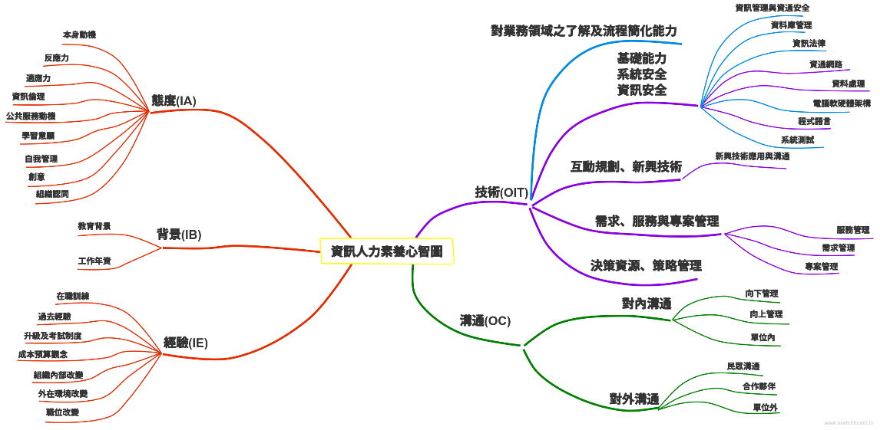

- 深度訪談逐字稿A2
A2深度訪談
略
想要請教您如何去培訓資訊人力的這一塊，什麼素養是比較重要的？
A2
資訊人員基本上在他進來時已經有基本素養，那要如何提昇他後續的素養，我覺得在公務體系裡面，要去做某種突破的激勵制度，因為記功嘉獎現在也滿普遍的，激勵效果沒有那麼大。還有資訊人員要有對於公共事務的參與或者服務的熱忱，比較偏向於personality的層面，讓他願意去投入、覺得做的事情是很有意義的，這樣子的激勵可能對於現在的體系會比較有用。硬體或者技術skill方面，就是用開新課程的方式訓練。那很重要的就是要告訴他說某些成功案例對於社會的影響、對於民眾的影響是有多大、民眾多感激政府的一些服務之類，知道自己的value是什麼，對社會造成那些影響。
略
那如果說我們把他切割成兩邊的話，一邊是中高階，一邊是基礎的話，那這兩邊在培訓的過程中，應該要做什麼區隔或者是重視的東西是不是不一樣？
A2
越到高階的時候，因為是從基層上來的，剛剛提的那些想法或素養可能一直有動力去驅使他去做事，然後才會到高階，所以不用那麼強烈的再去灌輸他工作多重要，反而是橫向聯繫方面、還有長官向上管理這種部分可能是需要的，課程會著重這部分。還有到了高層，可能在技術面的需求也不要高，但可能要加強一些訓練，像是告訴他未來的趨勢是哪一些，應用通訊的趨勢會是什麼等等。
可以去找比較了解的人有系統性地講給中高階的人，讓中高階的人知道說網路的改變是什麼、資訊改變、新科技的實務應用情形等等，中高階的培訓的時候，可以加強這個部分。。
一般資訊人員也不能侷限在資訊的技術面上，他也必須要做橫向溝通，知道業務人員需要的是什麼。地方政府資訊人員跟業務人員的分界還滿清楚的，變成說資訊人員不太了解業務的內容，也不太知道怎麼去幫業務人員。兩邊的溝通會有落差，而資訊人員也沒有很投入參與了解整個流程。但資訊人員應該做這樣的橋樑，有資訊背景的接觸業務後很容易就知道該怎麼做改善，也許不需要開發系統，但可以了解需求發包給廠商，因為地方的資訊人員不多，所以會把skill放在稍微後面，但他要做溝通的bridge。所以我認為他們的資訊素養會是去了解業務然後怎麼樣轉化成為資訊的需求，讓這個外面的resource可以進來。
略
這個倒是真的滿重要的。那第三，就是資訊人員應該有哪些的專業跟經驗？
A2
這延續我剛剛講的，其實如果制度上可以突破的話，我認為資訊人員應該到業務部門待個一年半。資訊人員目前在政府部門的角色都還比較偏向太技術面的東西，但以現在有限人力情況下，都可以外包，中高階要爭取這些經費，讓資訊人員能從這些事情release出來，然後去參與業務單位的工作，協助業務單位推動資訊化，當業務承辦半年就知道哪些東西該資訊化了。
略
但是有專業還有可能換單位有些人不願意，因為有culture、習慣的問題，或可能他覺得升遷沒有什麼相關。
A2
也許可以從資訊人員的KPI來設計，考核資訊人員的價值是考核他幫業務部門做了哪些的事情，不是考核他自己資訊本身的。這也是資訊主管一直想要做的各個部會資訊跟業務是要結合的，一條鞭制度大概都屬於support的角色，比較好是真正是融入到那個部會的業務裡面。我覺得資訊一定要跟業務去做密切的結合，期待資訊人員的專業，也能知道它所在單位的業務有什麼需要改善的地方。
略
所以他的傳承應該要有一個機制可以讓資深的去帶領剛進門的。因為這樣的話他才有辦法做訓練跟傳承，還有溝通的管道。可是在公部門裡做這種傳承，容易嗎？
A2
在公部門裡面的傳承也不會太困難，因為以現在的環境或者氛圍我覺得公務員也都蠻願意去互相告知新進的人員要做哪些事情。以前當承辦人員時記住一句話：「長官是來解決問題的，長官不是去製造問題的。」，一直記在心裡以後是去幫人家解決問題，不要去製造人家的問題出來，所以我覺得說也很感謝就是大家一直都幫忙。公務體系的領導者有奉獻的胸襟，也讓我非常感動，有些官員是給自己一個期限，之後再回到商業體系，也會有新的人在進來，而我們也能有這些人力資源可以一直傳承下去，因為有這些人的貢獻，我才比較樂觀的說會越來越好。
略
了解，但是您不會擔心這樣子的人才流動會沒辦法留住經驗嗎？或者是說比較傑出的人才？
A2
我覺得公務體系裡面有一些穩定的人是必要的，但是適當的流動還是也是有必要的，才能夠適應到社會變遷。以我個人特質還蠻喜歡這種，如果有能力我就花個四年的時間看看我能做到什麼樣的程度，就是一個期許。如果公務員一直想說到退休還那麼久，可是用這樣的想法時做是的意義就不太一樣。所以有自己的理念和想法，能去試試看，只要不要去觸法的事情，政府都願意讓你去嘗試，你為什麼不去做呢？我也覺得教育訓練，能夠朝向這一方面激勵他們做發揮，很多的同仁也都願意去做，裡面有20%說你的計畫不好，可是有80%說很感謝，這樣就很值得啦！所以我覺得激勵是蠻重要的一件事情，就像是一些價值觀、正面的去鼓勵，而且有標竿學習的效果，在地方政府也有一些互相比較的構想。
略
我最近在跟學生談的時候所謂你工作中的幸福感，資訊人員的幸福感和價值觀要如何讓他去具備什麼樣的能力，讓他在這個部分他是滿足的、快樂的。
A2
這個就是我們要思考怎麼樣正面的不斷激勵同仁。我覺得這個大概都是用標竿學習，要不然就是經驗分享的方式。在工作中的成就感是一種自我激勵，另一種是外界的刺激，讓大家更好的向上動力，用80／20法則，其實有要有20的願意去推願意去前進我相信就夠了。其實技術難不難還好，技術都可以去補，甚至可以用outsourcing或者是外面很多的resource，重要的是有dream、有這個態度，也激勵大家都往這方向做，是非常重要的。還有就是正面思考，以及leader對屬下的包容和帶領，只要不犯法，因環境變化而產生的做錯其實都是可以容忍的。

- 深度訪談逐字稿B1
B1深度訪談逐字稿
略
請主任您幫我看一下這資訊人力素養心智圖裡面我們大概需要去了解的面向裡面，大概有什麼是我們必須要加以補充的。
B1
擔任公務人員的資訊人員在學校已有技術的基礎了，但進到職場後會面臨之前學習過程中沒碰過的，像是透過網路跟民眾做雙向互動、也就是跟民眾的溝通之一，這可能是在學校不會碰到的領域。另外是開放政府，大部分地方政府都會將跟開放政府有關的東西交辦給資訊單位來做經辦或總窗口，是比較新興的趨勢，但它不是只有資訊技術方面的問題，開放決策、公民參與、輔導業務單位開放資料都超過資訊領域的部分。另外還有智慧城市，也會分發給資訊單位做經辦或總窗口，但智慧城市非常廣泛，除了資通訊、ICT建設，還要加值應用，這些東西表面上看與資訊有關，但裡面卻是包羅萬象。還有像是資通網路、物聯網的結合，是學校很難有科系做連結的。上述是資訊人力素養應加值的部分、具備的部分，新進人員進來的時候也必須去學到這一部分以應付未來。第五代電子化政府、Digital Plus計畫裡面很多元素是這邊很難找到的，未來城市與城市的競爭，智慧城市發展的非常快速，雖然我們過去電子數位化政府的基礎打得非常好，可是我們欠缺整合、欠缺比較前瞻資訊的聯繫，那未來數位那塊的人才很缺乏。另外一部分就是創新、創業，這塊也會分到資訊部門，我們也有個數位文創園區，有些軟硬體建設，是個培養年輕人創新創業的聚落。還有很多像數位經濟、共享經濟、網路行銷之類的，金融界也是，都要靠資訊人員去補充。
略
所以主任現在我想請教一下，是不是在這領域裡面，必須要有學界、業界、政府這三塊，從行政培育資訊人力的角度來看，具備的面向裡面，我應該要從哪幾個面向來看？
B1
因為我們是討論資訊人力的培訓、素養，或是他的職能，還要具有哪方面的必要條件，那產官學研就是未來他具備職能後，他要去發展的對象。最基本的創新、應用、數位匯流、雲端運算、Open Data、Big Data、資料治理，都是以後必備的，都屬於加值利用。
略
因為有些能力可能是不足的、多餘的、或不合時宜的，這部分我可能要去了解到他們現在在考試的這些東西，有沒有什麼是已經要刪掉的？
B1
事實上資訊的領域非常廣，也不必到說一定要把他刪除掉，資訊本來就是環環相扣的，從基礎到應用都是有關聯的。只是說將來我們可以做一個加權的比重，有些比較有保障的就比例小一點，將來在做教育訓練的那個時數也許把他放低一點，或者是有些可以把他合併在一起當一個學科來上就可以了。我倒是沒有覺得哪一個是比較不重要的，以至於說現在就可以把他拿掉。
略
那在培訓這方面，從他們的學習來講的話，培訓方面我們最需要去注意到什麼、給他們的東西是什麼？
B1
老實講在學校裡面學到的東西，到這邊很難馬上就能完全拿出來做應用，以現在公務體系裡，資訊人員進來之後分發的單位會不一樣，可能會分發到是真的有資訊部門的，像我們資訊中心，他純粹就是全部都在做資訊的；那有一些是分發到局處裡面設的資訊部門，負責的工作會有區隔，要做資訊同時也要做業務，要培養的不太一樣。培訓以我們這邊來講，基礎的部分有跟人事處有合作，公務人員發展中心每年會開60個小時資訊基礎的相關課程，那裡面有一些資訊結構、資料語言、語言資料庫、資通網路系統更新，那這些可以讓他來選修。也不一定只有開給資訊人力，像有一些業務單位他們也要有一些對應的窗口，把他們當種子或是資訊的窗口，落實到他們的單位裡面。也有一些是透過師徒關係，老師教學生一樣。有一些我們是看個案，依個案有需要的時候，再來一對一跟他講說怎麼去處理。還有一些像行政的，你要知道一些行政流程，就是靠經驗傳承，像採購法就是必備的，就需要用師徒的關係來教他。資訊的人員進來是比較被動的，我們幫他安排課程，但他也需要主動去學習，知道我這個業務你們沒有排，那我自己要再進一步去學習，甚至可以用公費、請公假的方式讓你去學習，這樣對他來講的話也是一種訓練跟鼓勵。
略
那你們不會因為經費的不足而對於人員的支持降低就對了？
B1
在編預算的時候，先讓部門主管去了解、盤點一下未來這一年需要怎樣的新課程、需要多少經費，我們盤點之後就彙整起來看需要多少經費，如果可以爭取到編到明年度的經費的話，我們就會把他爭取下來。如果經費不夠，我們在簽合約的時候，在合約裡面希望他能夠幫我們上什麼課，也會用比較應變的方式。如果今年教育訓練預算都已經編了，你的需求又突然增加，今年才想到要增加，那你也會受限於我的經費就是有限。
略
再來，第三個就是他的經驗跟他的專業，到底有哪些項目一定要先具備，然後過來才是傳承或學習，這個過程中你如何去了解到這樣的需求呢？
B1
資訊人員進來之後，業務的調整或是同仁跟同仁之間也許是輪調，這部分會根據需要來做調整。除了這既定的方式之外，也有是突然這個業務交辦過來，或者是新的以前沒有碰過，那這部分有些東西就算是資訊的主管，他也不見得有足夠的經驗去教導他，就變成比較資深或是部門主管只能要告訴他方法，或是告訴他管道。還有一些就變要去找，資訊人員特別需要善用網際網路去找相關知識，有很多是在書籍裡面可能找不到。另外可以透過社群管道，有些社群會丟議題，大家都會幫忙找答案，這是群體對於特定一個議題，然後發揮族群的影響力，能提供很多的意見讓你可以參考。其實概念都一樣，只是管道的不同，比較有經驗的主管或是資深的同仁他的管道或許比較多，也許他沒辦法提供給你一個直接的解決辦法，但是他可以告訴你管道。
略
但是如果你們遇到很牛的人怎麼辦？他就是不想做，意見很多或是拖延，他沒有那麼積極，那你要怎麼辦？
B1
就要去調整，因為這就是團隊的觀念，在這個團隊裡面我要盡量讓每個人發揮所長，這樣產生的效能、效率是對這個組織是最高的。對組織價值觀有認同的人他通常都會盡量配合主管交代要怎麼發揮最大的團體效益。另外升遷是很大的動力，地方政府很多資訊人力不足、資訊位階不夠、中高階的資訊主管欠缺的問題，台南市政府是六都裡面最嚴重的。沒有動力的話，很難長期培養他資訊的素養，也許他碰到更好的發展，就會調職，人才就會流失。
略
再過來是說如果在溝通與價值觀的部分，他要具備什麼？要怎麼去培養？像你剛講到的，有跨機關又有業務上整合的需求，我們如何去做到這點？
B1
以實際面來講，最好的福利就是最好的溝通方式，但是問題是資源就是有限。我的話我會經常跟同仁講我們是一個團隊，意思是盡量不要有個人主義。之前曾用過品管圈的方式分組解決問題，半年後來做成果發表、各組競賽，讓他們了解團隊的重要。自己一個人的力量有限，團隊能夠一起協調、溝通、互信、互助。
略
我知道這真的很難，但這也是大家要學習的！

- 深度訪談逐字稿B2
B2深度訪談逐字稿
略
我們這裡要問的是一般的資訊人員，從地方或政府的角度來看的話，我們要怎麼樣在他進來的之後，有些已經具備的能力可能會隨著時間一兩年後他就會不足，那我們要怎麼樣去培訓他們？
B2
以現在公職考試的設計來看，資訊人員通常都有資訊背景，不是資訊、資管、就是電機、電子這類人，同時轉任的大多也是這類人，所以suppose他一定有本身過往學習的專業。以進到行政機關來說，資訊又分好多塊，所以進來後會針對他所要擔任的職務去補強專業部分，要回歸到他的業務本質是什麼，依他業務本質來做專業的培訓。另外我一直覺得我們資訊的同仁要有公共行政的職能、公共行政的知識，甚至某些時候他要從公共行政的頭腦來看我們這個計畫要怎麼去推動以及案子要怎麼走。因為很多事情公共政策、公共事務他涉及到的不只是資訊科技的問題，有太多是關於利益關係者或者是組織的運作，或是說彼此間怎麼溝通、怎樣整合、怎樣去突破本位的那些問題，那這些東西他不一定是以資訊科技的角度去講的。資訊的同仁通常真的對業務面向涉及的不夠多，以至於今天要幫人家設計系統，如果你不知道人家在幹嘛，基本上你弄出來的東西人家一定會覺得不好用。所以我會覺得資訊人員在行政機關，除非你真的待在很pure的資訊機關，其他的資訊人員我都覺得他們一定要有公共事務、公共行政的職能去輔助他。
略
所以不管是在像你們這樣的單一的組織裡面，就是說屬於資訊類的，除了要有資訊的能力之外，其實他們也要知道policy是什麼。
B2
以資訊來說，長久累積下來的資料，我們就可以做分析，可以知道我們的個案哪些分布在哪邊、以及每個個案被處理的狀況、或者是哪些部分我需不需要再多給他一些資源，這就變成是我們後端科技可以去介入、協助的，在政策的制定上面、在資源的分配上面可以去做的事情。這樣就變得是我們業務跟資訊某種層面把他接在一起，去協助他們推動。不過我們的同仁也要去了解業務單位的流程是怎麼做的，才會知道說系統應該要設計怎麼樣的功能他會比較方便。
略
所以IT的人才你必須讓他知道公共行政是什麼。這是我第一次聽到有人有這樣的想法。
B2
因為在業務面涉及到很多行政流程跟法律規範，我的意思是至少要知道基本的業務流程以及相關涉及到的規範有哪些，可是細節還是要在業務同仁身上，所以資訊同仁要有能力拉著業務同仁一起來討論。而且資訊同仁的溝通協調能力真的很重要，我們常常被講「我們會跟機器講話，但不會跟人講話。」，所以很多溝通、協調的東西變成是我們資訊同仁也要去訓練的。要讓我們講的話user聽得懂，這樣我們才有辦法把一起去完成整個計畫。
略
有一個做法是說，其實IT的人才在他開始執行業務的時候，應該要有半年的時間就是到行政單位去做training，可能行政人才他半年內也要到IT的領域裡面來，讓他知道基本是什麼，這樣兩邊都曾在對方的單位服務過，你才有辦法做溝通。
B2
就是以現在機關還是會有本位主義，只是說這一塊相對我們資訊會相對容易一點，即便我不是很officially的跟你說你今天就是移到這個機關去上班，但是基於我們要討論這個案子的需要，也許變成我三不五時要跑去那個機關討論、跟他開會。
略
那你通常都是用什麼方式去激勵他們，讓他們有這樣的想法或是motivation，願意非常active去跟他們communication？
B2
我覺得剛開始是一種要求的方式，然後慢慢會希望他們變成一種習慣，就像每次我跟同仁在討論事情的時候，一開始我都會先跟他們講「請你先忘記你是資訊中心的人」，先不要跟我講技術面的東西，先跟我說到底你要幹嘛？到底業務單位要幹嘛？後面你再告訴我你的系統有什麼功能之類的。這件事情會變得不只是同仁在做專案的資訊系統的規劃，而是也在做行政的研析。等於是先把邏輯順一遍，之後再把他套進我們資訊的一些分析、過程和內容，那大家可能就比較容易懂我們在講什麼，我覺得這真的需要一段時間的醞釀。這跟機器溝通的這個邏輯不太一樣，因為機器很直接不會轉彎，你告訴他0就是0，1就是1，但有的時候我跟人講0他其實想的是1，就是類似會有這樣的狀況。現在我們就是要push我們同仁需要這樣想，他要知道到底發生什麼樣的事情、為什麼會這樣、要怎麼樣解決、為什麼要這樣解決，類似這樣五個W。
略
然後再來我們看第三題，資訊人才該有怎樣的專業經驗？資深的資訊同仁怎麼傳承？
B2
應該是包含他本身資訊的專業以及行政方面的專業，行政應該就是經驗了。那怎麼傳承這件事情，以運作面來說，多半都是一個比較資深的同仁帶著一個比較資淺的同仁一起做專案，有點類似師徒制。
略
因為我們現在有一個疑問，當你面臨到年輕的一代跟比較資深的，對資訊的領悟力不同，這兩者之間如何讓不要有代溝？怎麼樣去整合？這是我們目前比較想要去理解的，才會知道有哪些IT、資訊的專業領域裡面的知識，必須要讓下面的帶上面或者是下面的要去了解到上面的東西。
B2
我覺得在資訊專業技術這個部分不太有這個問題，因為新的科技不管對資深的同仁或是資淺的同仁來說都是新的東西，等於大家都必須要去學習，比較沒有傳承的狀況。我覺得比較需要去傳承的是行政經驗，也就是你要怎麼去跟會計打交道、怎麼跟採購打交道、怎麼寫公文、怎麼分析一件事情，然後是專案怎麼跟局處溝通以及怎麼看問題。我反而要傳承比較是這一塊。
略
那真的是很少聽到這樣的答案。那過來這題的第四個，溝通的價值觀應該建立的是什麼？應該要建立怎樣一個的價值觀與能力？
B2
我覺得資訊同仁他要真的能夠易地而處，他要真的能夠做一些身份角色上的轉換，像我們最近發生一個例子，我們要幫公所做線上申辦，社會局那邊覺得可以做，然後系統也做好了，找公所來開會的時候，一片反彈，因為公所認為我們的設計沒有減化他們的工作，所以有的時候我們資訊的人員會覺得明明是這麼好這麼方便的工具，你們卻不用。但實際上，有時就是會有一些原因導致他沒辦法用。公所的案子，同仁就跑來找我討論後續，那我的決定是功能就做到這邊為止，暫時不要讓公所上線，主要幾個原因，第一個我還是請同仁去思考公所講的是不是真的，如果公所還要多做一遍工的話，那沒有達到我們的初衷；第二個是我們當初在討論的時候，忘了找實際user，我們只找了主管單位，這樣會反彈是很正常。有經驗知道下一次要把大家找來，確認我們的業務流程、確認我們的東西要怎麼樣去調和改，讓他們覺得真的可以用。其實說真的我覺得我們很少有技術問題，意思就是很少有技術沒辦法解決的問題，最沒有辦法解決的是人。
略
現在來看我們IT的體系裡面、資訊人力的培訓裡面，我覺得很重要的是讓人力把腦袋給換掉，否則你現在講的這些東西他沒有辦法去實踐。所以他的training裡面，在於溝通以及他如何去放下、用一個比較open-minding的方式去思考，我覺得那是最重要的。
B2
因為我們在IT的訓練裡面很多是跟邏輯有關的東西，因為你要寫程式、你要coding都一定要有邏輯。有邏輯，很多事情才會有條理，才會講得通，這樣你寫程式，程式才會work。回到你跟人家的討論上面也是一樣，在各有各的立場之下，你有什麼樣的邏輯，用這樣的邏輯去把他整合起來，變成一個可以執行的，我覺得這個我們同仁要去學習的。
略
那我想請你幫我們看一下，要培養資訊人力素養的時候，這樣的東西是不是足夠，有沒有缺什麼，或是有哪些東西是可以不要的？其他該放的，比如說像big data我們是不是應該……
B2
如果是big data、物聯網之類，我覺得我會歸在這邊，那至於所有技術是不是需要細部的拉出來，我覺得要看，如果真的要談到資通技術的話，坦白講要細還真的可以很細，但如果是我的話，我會廣泛當成新興應用的基礎調適。
略
另外一點我很想問是有關於他們在對外，跟一般民眾溝通的這一塊，現在有什麼情況下是他們跟民眾接觸的會比較多？
B2
其實現在狀況會越來越多，因為資訊單位跟民眾最常接觸的一個是無線網路，只要他的終端是一般user的話，那就會有很多問題；第二個是網站，因為一般的主官網都是交由資訊單位在維護，很少是業務單位在維護，那我們的主官網—全球資訊網裡面其實是包含很多一般民眾的各個問題。另外還有一個部分是服務型的系統，有些像市長信箱、1999這類的系統，他是由我們資訊單位做開發跟維運，所以當user有問題，他要陳情之類的，就會跟他做協助、溝通跟諮詢，這方面還是比較侷限在資訊技術方面的協助。如果是涉及到政策方面跟民眾溝通的話，比如民眾對於你施政的東西的話，目前真的很少，這又是另外一個層次。但不可否認的是我們很多業務機關，他們的承辦人員要會為他們的政策做說明，但目前我們資訊單位的性質，還是在幕僚單位的角色居多，所以那種第一線的角色自然就少很多。

- 深度訪談逐字稿B3
B3 深度訪談
略
我們主要是先把他分成兩類，一個是一般資訊人員要有怎樣的素養，另外一個是中高階層的。
B3
因為資訊人員他有很多面向，如果是一般的行政人員，可能我待過的機關比較多，行政機關、一般企業單位、甚至非資訊單位的職位我也擔任過，所以資訊的面向跟工作的內容和你看待事情的角度、跟你所待的單位有很大的關係。民國86年行政單位推動資訊委外，資訊人員工作主要已漸轉變為規劃資訊執行方向、擬訂資訊採購計畫，計畫招標出去則開始做專案管理，後面就是相關的驗收及核銷程序。所以以這個面向來看，資訊人員所要具備的就是公文寫作的能力以及對於政府相關法令的熟悉程度，因為你必須要依法行政；再來談到推動機關要達到資訊目的的相關資訊能力，必須要有能力分辨廠商規格，在機關與廠商之間取得一個平衡點，計畫發包之後就是專案管理，牽涉機關多的時候就必須去做溝通協調，而且最好要有邏輯思考的能力，這也跟你過往的經驗有關係，你有經驗的話，你可以看到這些廠商有那些問題，也能知道後面有哪幾條路可以走，新進同仁就比較沒有這方面的經驗。
略
所以這怎麼辦？
B3
方法之一是用透過教育訓練，但其實能力提升與個人特質還有所處的環境有很大的關係，嚴格的主管也算是是訓練之一，所以抗壓性很重要。另外回歸到主題，一般行政機關的資訊人員比較偏向行政與採購的部分，但以現況絕對沒有辦法因應未來的需要，因為現在資訊的環境跟以前不一樣，已經是數位匯流的時代，資訊的管道已經越來越通暢了，現在大家都在談要開放政府，那要怎麼開放？大部分機關遇到的問題是各局處只做自己的事，但現在要做開放政府、要把資料做統合，知道手上有哪些資料、必須決定哪些是適合開放之後，才能做開放，所以現在首先要做的是資料統合的工作。現在資訊面臨到的問題是比較複雜的，走向跟決策有點關係，收集很多data、參考很多的solution，分析讓長官做決策，創新、跨單位合作等等，政府已經嗅到資訊的重要了，我們臺中市也想成立數位治理局，這個也是市長的想法，上層的主管對於資訊這方面的期待跟要求，其實對於資訊單位相對影響是非常大的，這攸關整體資訊發展的方向與機關內資訊人員的工作士氣。訓練的部分，我覺得現在學生在學校所學的東西大概都是以理論居多，學生對於實際應用的能力是很弱的，再次強調資訊人員的核心價值與基礎能力養成真的很重要。
略
但他們在學校不是有做training？
B3
在學校是有training，但第一很少做實務，第二個可能是學校老師教學的角度不一樣，老師比較偏向理論，如果沒有以實務當做例子，學生即使有基礎概念也沒辦法做出實際的應用。現在資訊科系畢業生那麼多，可是其實有很多是有問題的，他的學歷和能力是不對等的。另外，我行政機關及營運單位也待過，市政府資訊單位要去推動資訊的業務你要跑很多行政作業，各單位有各單位的事務，你要花很多時間去溝通，溝通好了還要找長官來一個大的集體會議做最後的確認。但在營運單位像是醫院的資訊部門是非常備受重視資訊應用的，舉例來說醫療跟金融這二部份，應是資訊應用最複雜的IT領域，所以資訊單位運作方式也是跟行政機關完全不一樣的，所以說資訊能力的養成與提升跟你所在機關的任務有很大關係，我曾在醫院的時候把系統分析與系統開發的能力完全提升上來，從而了解系統開發的大方向與小細節都攸關整體系統的成功與否，反觀在行政機關的資訊單位你很少有機會可以自己去寫程式，你很少有機會可以對業務那麼深入，資訊人員經過高普考進來，可是到最後是這樣子的運用，是真的有點可惜。
略
那他們要怎麼運用比較好？
B3
其實我覺得就是實務經驗，你一定要對你的東西有感覺、要多看多做，才會清楚的了解，在這個基礎之上，你才有辦法去做加值應用。舉例來說，現在很多醫護人員沒有醫療系統不太會開藥，但因為系統已經把business logic寫進去了，醫生只要把病名輸入就會有相關藥方的list，點一下藥典就可以即時查看該藥品的相關資訊，這就稱為learning just in time，這就是資訊系統的價值。如果你有辦法在這樣資訊高度應用的環境生存下來，就代表你本身已經訓練到具備有一定的能力了，補充一點，我發現現在懂醫療的IT資訊人才很吃香，因為懂資訊不一定懂醫療，懂醫療不一定懂資訊。
略
剛剛副主任有提到一件事我滿認同的，其實不管你是在科技或是醫療這塊，你的行政專業很重要。
B3
再談到行政的資歷部分，我之前在圖書館待了將近五年的時間，主要工作並不是資訊，而是擔任圖書館館長面對民眾、推廣活動、接觸民意代表、還有媒體經營，這些經驗都是現在資訊人員很欠缺的。特別是民意代表的經營，因為推行政策必須要跟民意代表說明與溝通才能獲得支持，這個部份大部份資訊人員都非常weak，單透過教育訓練培養又有點困難；再來這就是媒體關係的建立，現在的資訊業務推動已漸漸影響到你我週遭，專業能力可以透過後天的培養，但媒體經營的能力有些是天生的、有些是可以training的，並且要會做人。另外，我個人分享一個非常受用的想法，解決事情要站在別人的立場來看自己，你可以用過去經驗去揣摩對方的想法，如果都站在自己的角度去想，很容易有大頭病。
略
在資訊科技人力這塊，在他的傳承裡面可以知道經驗是非常重要的，那核心應該要放什麼？
B3
我覺得其實各個產業的資訊核心能力都大同小異，資訊人員的核心價值其實是在建立在充分地瞭解business logic，並建立到資訊系統裡面，例如醫生在醫療系統上開立醫囑時，二種不同的藥物之間如果同時開藥，系統就會顯示出藥物交互作用的警示訊息，這也就是資訊系統深化程度與應用價值的差異，資訊應用不容被取代的價值也就是在這邊。現在比較可惜的是，普遍行政機關的資訊人員對他們的business logic都未能嫻熟掌握，所以對於資料不會有感覺，如果對資料沒有感覺就很難去做出很多令人耳目一新的資訊應用，也是臺中市目前面臨以及要解決的問題，我覺得當初政府推動資訊委外真的是害了整個資訊產業，因為待過營運單位體認出資訊應用的核心價值，所以覺得行政機關的資訊單位在資訊應用的深化程度還需要再努力。
略
這次的研究還要去找到，現在年輕一輩可能IT的能力很好，但是有個可能三四十歲、比較資深，學得沒有那麼新，那這樣他們需要具備什麼？還有這兩種人要怎麼去做結合？這是非常大的難題。
B3
我覺得這要看個人學習的態度，如果你願意一直去學習、態度是積極的，我覺得跟年齡沒有那麼直接的關係，像我自己現在自己還在學好多東西，就覺得將來可能會用到現在就安排學習。因為你要對你的工具非常了解，你才有辦法用這個工具去應用及分析，才不會被工具牽著鼻子走。所以我現在就努力在學一些系統及程式，據我所知，一般的同仁可能沒有這個想法，但我覺得當主管的還是要當個領頭羊帶頭去做，畢竟資訊單位還是要有相當的資訊技術做後盾，如果專業的資訊技術背景可能做出的決策都會出問題。
略
還有最後這個資訊人力心智圖你覺得ok嗎？ （附圖在最後）
B3
我建議可以加上數據分析，可以跟大數據與智慧城市應用相結合，另外，我想補充一點就是在開放軟體這方面的發展趨勢，這對不論是業界或是政府的資訊單位都有很大的影響，如以政府資訊採購來做比方，如果擁有技術就可以採用開放軟體來取代商用軟體，相對的成本和預算都變得很低，未來資訊產業的solution也將不再受限於商用軟體費用的制約，將來這些臺灣的小型軟體公司就可以打進這些中小企業，因為低成本及技術密集的需求將會現在資訊軟體發展出現另一道曙光，再者，對於政府機關資訊應
用來講，可以把資訊預算降低又不擔心軟體改版更新付費問題，我相信開
放軟體的應用將會是臺灣的另一番軟體革命。
資訊人力素養心智圖改良
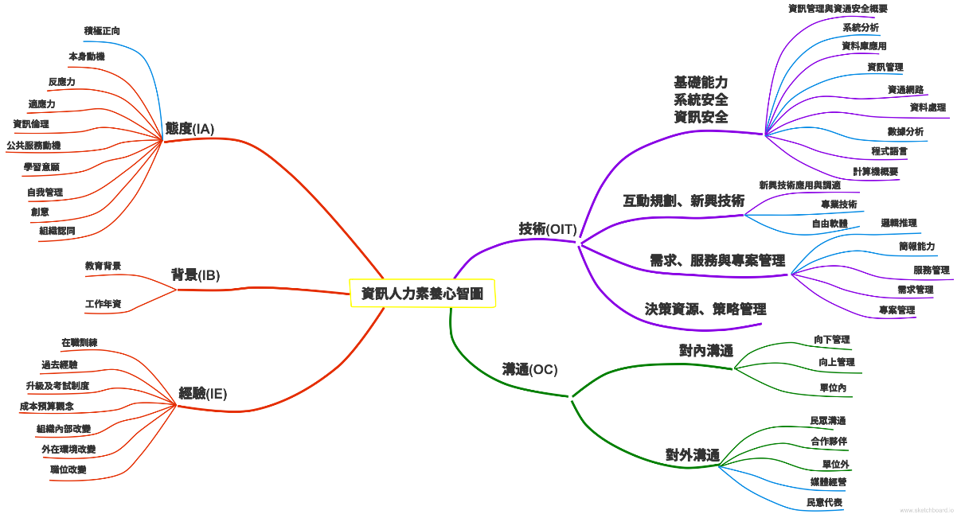

- 深度訪談逐字稿C1
C1深度訪談逐字稿
略
你覺得資訊人員該如何培訓？然後我們該怎麼樣提升公務人員的資訊素養。
C1
我會覺得一個是正規培訓、一個是非正規的培訓。正規培訓的話就是我們講的是life learning，就是終身學習，像現在機關單位有的學習時數，裡面要去做相對的規劃。從制度上面來講，必須要有特定的program的要求，必須要在職做訓練，滿足時數或修特定課程都可以。另外就是培訓要怎樣去驗收，就從能力工作上的表現來做驗收就好了。另一個培訓方式是排課程、訓練營，像是如果要變高階主管，一定要去拿到這個證書，才能夠再升遷。這樣的管道是制式的我並不反對，但現在有沒有訓練單位能提供一個完整的規劃，還有資訊人員的在職訓練，是非常重要的。
略
會不會有這樣的擔憂，就是政府提供了相關訓練課程，所以會不會在政府培訓完、有這個能力之後，他跳槽了？
C1
資訊為全球人所用，那這個概念其實我覺得也OK啦。可是另一個事情就是說，比如你要讓這些人員去做訓練，那麼是他自己來做決定，還是他跟他主管共同去做討論？在企業界裡頭所謂的Human resource strategic planning，大部分是他跟他的中階主管去做work out，就是說他未來短、中、長程可能的career track可能會是怎樣，然後主管跟他說你可能需要達到什麼東西。知道goal之後，那有哪些資源或管道可以去access，這些東西必須寫在他的work plan裡，然後主管根據你的work plan、學習狀況，回饋到你的job performance，然後再做你的考績，這是一連串的。這樣主管在帶下面的人，也會很清楚哪個是兵、哪個是將，我不是很清楚在公部門有沒有這樣子的strategic上面的訓練，如果沒有的話，那就往這個方向啊！可是同時也要看政府有多少資源，對IT要投入多少訓練，不過訓練不一定要政府開，可以政府出錢提出需求外包給廠商，因為真正的前端科技或技術、甚至新的管理概念，都在政府體制外頭。可是很大的問題就是誰去上這個課？像是高階訓練班的課程可能有能力的人實際上已經忙到不行沒時間來上，所以如果真正有能力的人那他應該要在job 的arrangement、loading的arrangement要能夠涵蓋或銜接訓練課程，但目前這還不是很制度性的東西。
略
所以就你觀察，你覺的訓練這個部分是重要的嗎？應該在正式制度的升遷管道裡面嗎？
C1
這就像是大學多益的畢業門檻，我覺得教育單位不能只給標準，然後不給教育，但在行政單位、企業單位裡可不可以就是要這標準，沒達到就請你走路？在公部門其實有點難，可是企業單位會這樣做。所以說這些基本能力的訓練是政府制式的去做規劃，在企業則要自己進修、終身學習。我剛提的概念有兩個，一個是有非常完整的訓練track，也有非常完整的resource；另一個是只提標準，那你應該要滿足，否則就用績效來考核。其實兩邊要看機關單位的資源，需要通盤考慮也沒有標準答案，這是政策選擇，但IT真的要做訓練。
略
那你覺得我們的素養，只能透過正式的培訓提升嗎？
C1
當然不是阿，那就要回過頭來就要講什麼叫做literacy ，一般來講就是說literacy 常常講的事情是你有沒有那樣的資訊能力啦，你有沒有那樣的能力去access到你想要要的資料、而且可以做分析，那是最基本的嘛，但這種東西的訓練有時候不是在制式課本上面的，常常反而是辦公室教學教出來的，就像老鳥帶菜鳥的師徒制，這是是非正式的可是非常重要。資訊裡頭的literacy 例如資訊安全、資訊法規可以從訓練課程得到就是正規的，不過資訊採購不是上課就能全部學習的。所以我覺得兩個是並行的，但我不知道他的比重哪邊較重。
略
你覺得溝通跟價值觀，哪個是資訊人員應該要具備的？
C1
價值有時候是做一個判斷啦，舉例行政倫理來說，如果直屬長官因為民意的要求要你做這件事，可能是你需要做某一些調整，那這個涉及到你個人的價值，也涉及到行政倫理上的問題，那這裡頭有價值的conflict的地方，如果是指這個價值，那我覺得是有探討的空間。那可是如果他講的事情是你當公務人員，你在為民服務的時候，什麼東西是你的價值依歸的話，我覺得兩個是一樣重要的東西，怎麼能夠拿兩個來比較。溝通能力也是一定要具備的，否則資訊人員永遠被當成修電腦的，如果不能將自己位階提升到strategic planning的部分，策略性地跟業務單位說應該做什麼，另一種是技術上告訴他，那業務單位的人就只會把資訊人員當作technician。
略
我們訪談處長的時候，他也提出來就是怎麼樣讓資訊人員跟業務人員兩方融合，是不是有這樣他也一直在想說未來有沒有可能這樣的規劃，像把資訊人員放在業務單位。
C1
是阿，本來就應該阿！資訊人員要先知道需求是什麼、業務的專業知識是什麼，但如果只是由業務單位告訴他，他並不知道why，那系統的開發就會不一樣，所以資訊人員除了資訊語言也要具備業務單位的語言，這個溝通能力很重要。工科的人回頭去看社會人文，這樣的交流感覺上比較容易。所以以資訊的人來說，資訊人員回頭去了解業務上面的term可能要花一些時間，但他相對需要的effort應該沒有業務人員多，如果我希望promote管理階層的人的話，我其實會優先選擇具有strategic planning的資訊人員，可是相對的有趣的事情是我們有很多IT的人都不講話。因為他教育訓練出來就是這樣，寫code、寫程式，除了資管訓練之外不需要做strategic planning的思考，但到機關單位以後可能業務單位權力高的還是把你打壓當修電腦的。
略
資訊人員應該有哪些專業跟經驗？
C1
如果是中高階的話，我覺得最重要的資訊的訓練是他必需要瞭解組織跟組織的目標，是以IT的角度來看這一件事情。如果公部門現在的要做開放政府，如果目標是民主、開放、參與，這也是IT要去做搭配的，也需要technical term、需要technical的東西，如果資訊人員不清楚這目標，那他還是technician。第二個是要因應國際的發展、外在環境的改變，必須要知道國際的變化趨勢，IT標準也要知道，像是資安、電子商務、新科技fintech等等的。我覺得高階主管必須要有這些，高階主管更要知道外在環境的改變。第三個重要的事情是成本預算的概念。其他事情相對是內部管理的東西，我覺得中高階主管應該看的是future，然後定位自己本身，然後做好的成本的控管，那組織應該就不會太差。
略
那基層人員呢？
C1
第一個是在職訓練，我覺得進門檻很重要的是他的基礎能力夠不夠，如果他還是在基層，基礎能力不夠的話，他在職訓練也是非常的重要。第二個是以技術導向來看，他會不會應用一些新科技，雖然他本身看不到FinTech的趨勢，但主管告訴他的時候他能夠使用FinTech的技術。還有基層人員法規的依循是很重要的，因為有些基層的法規、概念都是不夠的。IT通常涉及的買賣預算都比較大，也有technical的優勢，有些特定的、有技術門檻的採購容易發生問題，所以法規是很重要的。
略
那資深的資訊人員如何傳承給新進的資訊人員？
C1
正規訓練啊、學習環境啊！老的不一定要退休，反而中高階還有升的空間，像9職等的科長對於新進人員他是屬於資深的，那你說他怎麼樣傳承，我第一個是無私，有些不願意做傳承是因為他把下面的人當做是potential competitor。第二是透過正規或非正規的管道來做，像是接力制度、品管圈等等。
略
那對我的心智圖有什麼建議呢？
C1
年資對我說來不是一個好的term。經驗如果豐富，我不見得要在意他的出身。還有他的背景、他的technical是不是很強，所以對我說來，我不看年資。經驗隱含的事情是他的能力，我相信名門、好學校出來的訓練，可是那是他的教育背景，可是因為這個track裡頭，如果他的經驗、歷練更多。那我會忘掉他是名門的。可是如果在新進人員裡頭，我說白話，我會迷信好學校，或者是他的背景。
略
好，瞭解，謝謝老師。

- 深度訪談逐字稿C2
C2深度訪談逐字稿
略
在資訊人才的一個培訓上面，因為資訊是一直在前進，你該怎麼培訓下面的人？有哪些條件是必要的？
C2-1
現在都要講求數位化，後面接著資訊能力。在現在每個學校，尤其是我們技職體系都已經把資訊能力當作是一個必要的能力。最主要以學校來講，一定要考證照，各種所需要的證照，包含乙級、甲級的證照、國外的證照這些都有。每個單位所需要的資訊人才、資訊能力的需求應該都不太一樣，所以應該都有類似職前訓練，把所需的跟他們講。然後經過一段時間，譬如一年兩年，有的是用考試的方法也可以，或者在職訓練，要求他要提升到某個程度。
略
那這個是資訊人力素養心智圖，然後我們現在要找出來有沒有什麼不足的地方，或者是說有沒有是我們沒有考慮到的？我們現在是希望能夠找出一個基本盤，你進來了你通通是要有這些東西，隨著時代的變遷、隨著他的不同。
C2-1
中央和地方的需求當然是不太一樣，中央是比較決策面，要推動要制定和管理；地方一般來講都比較執行面，等於說上面中央部會的一個命令或是他的法案下來，地方政府照著執行。所以中央部會一般所需要的人才在資訊方面的能力要比地方政府還要更強才對。因為中央要整個系統的發展，系統發展、系統分析、系統專案這些比較重要，那地方一般系統要求比較沒那麼高。另外有關資料處理部分也是，現在很講求所謂的big data巨量資料，等於是說不管地方或中央的資訊人才在大數據資料的處理及分析運用就很重要，這部分就要再加強。以前的資料處理是收集資料做結論，現在還要再回饋回去，要求會更多。地方只分析他們小範圍的相關資訊，中央部會要考慮到整個的管轄區域的資料，當然會更複雜。資訊人員的培訓會辦類似的講習會或研討會，應該要鼓勵相關人員一定要受某些訓練，來提升公務員資訊的素養，一段時間可以適當的由主管來測驗各方面有沒有提升，考試或者是面試資訊的能力。現在資訊人員所需要的核心中哪些專業能力最重要？比如你是資訊管理或是資訊工程畢業的這些專業能力一般來講應該都夠了，考進來的這些能力應該都到一定水準。另外可以有資訊的證照，有這些證照表示你有這些機關的肯定，證明說你有這些能力。
略
我有把他的法規的部分納進來。另外一個是關於這個部分是他對核心的價值裡面，自己本身的態度。
C2-1
當然基本這一定有，態度本來就要，基本要看他對工作的態度、對資訊能力的處理。
略
我想把這個圖，這本來是我們想的心智圖，現在要去了解他層級的不同。有些東西可能要刪掉，或是說要增減，就校長剛剛說的Big data，之前的訪談者也有說這部分。
C2-2
Big data，其實是另外一個專業裡面的一支，在資訊領域裡面除了資訊系統的開發還有很多底層的研究，像我要解決一個問題可能需要一個方法或是整合的能力，看過很多系統他會知道要怎麼去解決系統的流暢性。不同層次的人員看big data的感覺不一樣，有個人看得是技術面、高層看得是它的及時有效性、資訊的回饋能不能對整個的營運、治理方面可能達到資訊輔助的一個目標，所以這條線是滿廣的。不過我們地方對法律部分比較不懂，有時候要跟資訊人員溝通很久，因為他們每天都在忙業務、技術，法規是高層必須去弄的。還有程式語言很重要，因為涉及的面很廣，像是找不到人才的問題。我比較感嘆一點，就是國家在發展的時候，早年就被印度趕過去，會覺得說買軟體比較快，但不知道說國訂國造的重要，你有這個工作機會，人才才不會外流。程式語言還有一個特性是累積性跟可以分享，就變得我們資訊人才現在中空。所以說資訊人員進到政府、政治的機構的時候，他就要有一套基本的程式語言能力，如果說他考進來就有這個能力，他之後也要知道在時代的變遷裡面，可能兩年就要請他們更新、受訓。
C2-1
現在程式語言真的很重要，很多學校都把程式語言列為必修課，每一個學生都要學，你即使學中文的、學政治的都要會，這是政治資訊人才要做的。
C2-2
資安和程式設計是我比較熟的，程式有一個好處，開發一版，等於我兩種手機都能用。所以說我們推一個政策之後，要大家都要去下載app，有一半的人他app不能用，所以我們有的時候就要開發兩個，一開發兩個手就軟了，這邊做一個那邊做一個。我們就是在等待這個時機，碰到這個時機，我們就在抓，因為我們要走在比較前端。像2006年我們已經跟台積電在談說要買蘋果還是用現在雲端的方式做，我提給他們後者，但那時候雲端運算的資安那個時候剛開始，他們很害怕資料流動被竊盜到對手那邊，但現在這個問題已經改善很多。有時候中高低層資訊人員不能有斷層，像我們程式設計現在就是有斷層。
略
我這次聽市政府的人講也是，他說非常嚴重，而且中央跟地方有斷層。
C2-2
如果政府的政策能改變，其實我們要走出去，這麼小的國家要走出去，軟體行業是一個很好的機會，我們早期是覺得很有希望，可是他們現在真的是看到寫程式會有點誤解，其實寫程式有一定的方法。
略
因為現在很多人都講求要即時性，所以程式推很多很快速的語法，反而很少人會去學最底層的語法，可是他根本不知道為什麼會這樣子。所以我們在學語法的時候很多老師都買比較高階的軟體，那低階的就比較少。
C2-2
我們都知道他的結構、也知道這個要從很基礎學，可是有些東西有時程壓力，那就要在中間找個balance。像工作與學習也要balance，新技術像現在雲端、大數據，只要有課程是新的我就一定會去上。你期待每個新進人員都會，那我們就要想辦法，比如數位學習，我把講的話錄起來，他們每個人的時間都不一定，但錄起來就可以重複播放，然後同仁也可以到某一個地方點他需要的段落，像課本的目錄直接找到需要的部分。導引，就是現在學習，因為他們看到是累積，三十年的發展從很早就有，是有累積性的，以前的東西到現在都還是用，但是他們不了解，像是寶可夢是儀器設備產生數值一直丟給你，然後某個角度讓你去跟他互動。
略
而且我們現在發現現在的民眾他不喜歡閱讀，他喜歡圖，包括我們現在政府的資訊，他不喜歡用看的，你要用圖說話，當他看到你這個圖的時候，他就知道你要傳給他什麼樣的訊息、要傳達什麼，就變成看圖說故事一樣。

- 深度訪談逐字稿D1
D1深度訪談逐字稿
略
請依你的專業跟在業界的經驗中去了解，希望政府的資訊人才應該具備什麼，而在跟你們的互動過程中會有更完美或是更好的互動。
D1
我認為政府的資訊人員最重要的技能是一定要有基礎的專業知識，過往我們接觸的人員可能是以採購跟評估為主，但是他有沒有足夠的知識會影響到這個案子做得好不好，甚至更理想的是他可以不用依靠廠商就能做一些事。
略
那這些基礎的東西你認為哪個項目為主？譬如有一些是程式設計或是軟硬體的部分，你認為是要從哪一部分開始？
D1
程式的設計不用非常頂尖沒有關係，但是他要對架構有足夠的了解。假設要做財產管理系統，他最少要知道資料庫怎麼規劃、那程式的表單介面要怎麼樣讓使用者好用。 如果資訊人員是網管或是IT的話，我們會希望他要對整個IE的系統要有廣泛的認知，伺服器廠牌特性、需求與等級如何搭配來解決問題，因為現在常態是資訊人員依賴廠商給的東西，但這是很危險的。
略
你覺得在訓練、培植的過程中，或是剛進政府資訊領域的時候，你覺得政府要有什麼要求、或是考試項目中應該放進或是規定他們一定要具備什麼條件？
D1
考試的部分應該全部都有包含，我認為應該是分發到單位之後，假如他所在的單位是跟資訊有關的，某些系統應該要分配給某些權責的人員來管理，比如說客制案，廠商會提供程式原始碼，那這些人要能夠掌握程式原始碼，也許日後廠商不接了，這個單位的人能夠自己去修改。第二，有些小東西，他就不用請廠商，還能夠幫政府省錢。那再來他能夠掌握這些東西，他就能夠知道廠商的報價是不是有浮報的情況。
略
過來我們想要知道的是，哪些專業或是經驗對於資訊人員來講應該要有的？
D1
講最簡單的，就是實際操作經驗。其實資訊人員有很多的技能，一種是評估，一種是建置，一種是維護，最後一種叫災難復原，我認為裡面最重要是最後一種經驗，常常建置之後，沒事就沒事，但有事的時候，沒經驗會不知道怎麼做，所以我認為以資深人員來講，對新人會希望他們能夠培養這個能力，就是防範未然的概念。
略
那新人的這個部分，需不需要有什麼年限要做一個訓練或怎麼樣？
D1
應該每一到兩年就要做一次在職訓練，因為資訊的東西變化太快，有些人就很有心就會自己去自修，很重要的是資訊人員自我學習的能力，所以要去培養新進人員對這有興趣。因為在資訊單位裡常有不是我的事最好不要碰的狀況，可是如果你都不碰的話，就侷限在那裡，如果願意去管別人的，學到的是整套的系統能力，所以我也希望他們有主動學習的精神，而且願意跟其他人互相切磋。
略
你認為現在政府都在推跨單位，資訊人員必須去接觸行政單位，像行政單位可能會說你要幫我設計什麼這樣，這部分的話他們需要具備什麼東西？
D1
他需要去站在業管單位的角度，去瞭解他們到底要什麼，可能業管單位根本不懂技術，技術人員不一定聽得懂的所以會轉成另外一種東西，做出來就不對了，浪費時間又浪費錢。假如要開發一個系統，一定要了解這個業務單位的需求是什麼，表面上要做十件事情，但瞭解需求後只要做兩件事情，或是他提出的東西是錯的，比如違反法律、違反資訊安全等等，要有這樣的能力。資訊安全裡面的法規和知識是一定要有，但因為這領域比較廣，還需要時間。
略
那這個是要政府去訓練人呢？還是說他自己去學習會比較好？
D1
這個是可以從政府來訓練，由政府來要求。比如說每一年公務人員都有要求學習的點數，可以含在裡面當作必修的課程，可以這樣來做。
略
那資訊人力在跟你們業界溝通的過程中最大的障礙是什麼？必須要培養出什麼樣的能力或是什麼樣的專業知識，去瞭解你們講的話？或是應該要怎麼樣跟你們互動？應該要怎麼合作？
D1
一樣是心態的問題，有一些公務員跟廠商合作，所有事情都丟給廠商，那這樣就是很大的問題，第一個這個案子都被廠商綁走，不管是錢或是規格的問題；第二個是承辦人不了解細節，萬一這個承辦人離開以後，接續的不了解內容，那系統就會出問題；第三個問題在於承辦人沒有用心去瞭解這個東西，做出來的可能不是民眾或單位需要的，會形成資源的浪費。
略
所以到底業界跟政府之間最大的落差到底在哪裡？
D1
我覺得最大的落差是政府採購法的問題，讓很多有心的承辦人沒辦法做事，因為擔心一不小心就變成圖利廠商之類的。有時候承辦人知道這個廠商是最好的，但會有些門檻而沒辦法跟這廠商合作，就不敢選他。我認為承辦人要有這種膽識，能夠扛起這些事情，但是很難因為這會關係到他未來的發展。
略
所以說這樣子來看的話，這不是很難解嗎？怎麼樣讓他們有動機？
D1
有個方法是給這些人灌輸熱情，比如說我們告訴他這個東西我們做了之後可以讓所有市民的好感度都提升，公務人員最重要的價值就是協助政府幫人民做更好、更便利的服務，如果能夠帶起他這種熱情，這個提升是整體的。所以我們要告訴他，也許你只是政府當中的小螺絲釘，可是有時候你做這件事情所引發的蝴蝶效應是很大的，在臺中市做得很成功，其他縣市也會參考，那到時候會影響整個台灣。所以你必須要有這種能夠帶動他們願景、帶起他們的熱情。光是這些還不夠，因為他對上還有很多主管，所以長官也需要一起做這件事情。最後還有一件事情資訊人員、資訊單位的長官，我建議最好也是同樣背景出來的，不然常常就是外行搞內行，常常會出很多問題。
略
那你覺得政府是不是需要推資訊長？
D1
倒不一定要推這個職務，只是資訊這個體系一定要交給內行的，然後在主任高度的一定要有一個是具備這樣背景的來擔任這個職務。因為資訊人員常常會遇到一個狀況，是他們真的想做事，但長官不懂，事情的效益沒有立即展現出來，長官會覺得這對他沒有績效而不做。我再補充一下，因為資訊人員要採購、挑選產品，所以要有足夠專業度來分辨價格和性能最優良的產品，可能有些功能不需要，或未來是可以繼續擴充的。
略
那第四個，他的溝通與價值觀應該是什麼？他必須具備什麼？
D1
資訊人員很重要的是他不能本位主義太重。有時候做出的技術很強但是不好用，使用者抱怨他就指責是使用方法錯誤，但這時候資訊人員應先退一步先了解為什麼產生這問題，即便最後是使用者的問題也應該要再訓練、增加溝通、做成案例。因為大家對這個東西不懂就會提出很多疑問，對資訊人員來說因為要去傾聽就要花費很多時間。針對這個，可以用傾聽時間、最後解決、使用者滿意度之類的作為他們績效的一個評估。
略
所以長官要怎麼去理解到這樣一個互動？
D1
在單位裡面，一定要有一個資訊背景的長官，一定要能夠跟那個單位最高的長官說得上話。如果沒有這個角色，長官如果聽不懂就會聽不下去，那就不想理他了。像是臺北市政府，他就把資訊單位拉到局，這樣層級就夠了。再補充的三個，資訊人員要能隨時接受新知，否則他能做的事會越來越少。公務員制度的問題不fire他，但可能每兩、三年要給他訂一個目標，要求他去學習，然後考試，但不會直接影響他未來的升遷這樣子。或者是他另外拉一個資訊技能，來評斷資訊體系人的能力。
略
我們過來要問的，也就是他們基本上要具備哪些條件？有些可能是短期、中期、中長期要去做訓練或是增進的。
D1
我雖然是廠商，但我會希望政府單位能夠在建置系統後，能夠有自己維護的能力。但問題又來了，公務體系常常會有調度的問題，可能會有不想學或是學會了又要調走，久了以後我也會不想訓練，所以這也是制度的問題。專業的人應該要專業化，如果他想要留在那裡，或是長官覺得他適合，可以像企業一樣允許他在這個單位繼續待。專業化的東西可能不適用這個制度，還有很多資訊人員他們也很討厭做很多文書、行政作業。
略
可能他要有一個新的評估系統是為了資訊人員，而不是全部把行政跟人力放在一起。這我倒是沒有想到。還有我一直很想要問，到底什麼是真正符合資訊人員的價值觀？
D1
第一個，本位主義不要太重；第二個他要能夠自己掌握這些知識，這要看得很重；另外一個就是負責任以及態度，有時候會這樣，出事了所有事情跟他無關，會說是長官叫我這樣弄的，推卸責任，但既然這個產品劃分給他，那他就要負責。
略
過來要請你幫我看資訊人力素養地圖，從你的角度來看，有哪些東西是不需要了，或是說還要增進的，或者是我的分類裡面不太好的。
資訊人力素養地圖改良
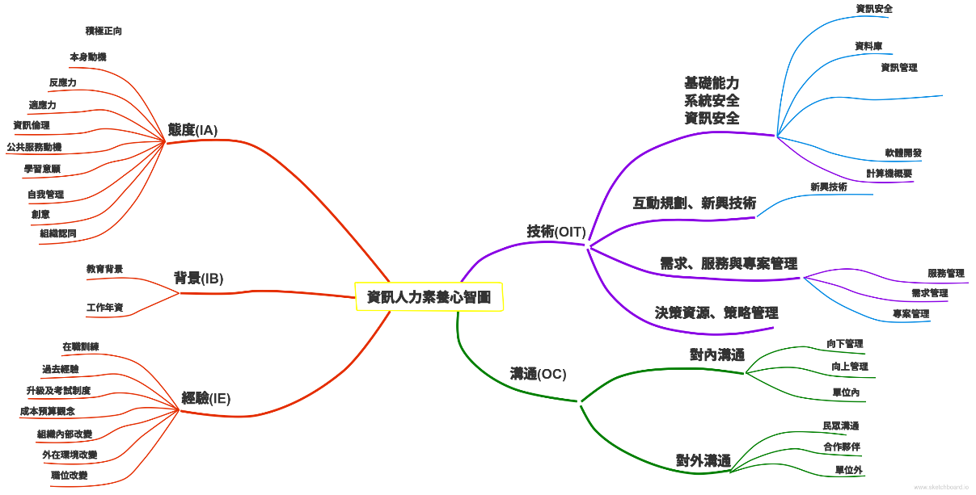

- 研究團隊內部會議綱要
開會時間 | 開會地點 | 參與人員 | 開會主題
105.6.6 | 國家發展委員會濟南辦公區6樓資管處會議室 | 謝高級分析師翠娟、蔣分析師添鑫、劉系統設計師文媛、朱主任斌妤、蔣研究員麗君、傅研究員凱若、郭研究員建邦、曾專案經理憲立、呂兼任助理冠瑩。 | 1. 研究架構與方法討論。  2. 資訊職能定義討論與釐清。  3. 專家訪談名單與問卷指標初步討論。
105.6.28 | 國家發展委員會濟南辦公區6樓資管處會議室 | 謝高級分析師翠娟、詹科長秀峰、劉系統設計師文媛、蔣研究員麗君、傅研究員凱若、郭研究員建邦、曾兼任助理詩雅、呂兼任助理冠瑩。 | 1. 專家訪談名單討論與確認。  2. 德菲法問卷架構及內容討論。  3. 各國資訊能力培育方式與原則文獻討論。
105.7.18 | 國家發展委員會濟南辦公區8樓視訊會議室 | 謝高級分析師翠娟、劉系統設計師文媛、朱斌妤主任、蔣研究員麗君、傅研究員凱若、郭研究員建邦、曾兼任助理詩雅、呂兼任助理冠瑩。 | 1. 德菲法問卷架構確認及工作分配。  2. 期中報告撰寫規劃。
105.8.24 | 政治大學公共行政學系35教室 | 蔣研究員麗君、傅研究員凱若、曾專案經理憲立、趙專員婙君、呂兼任助理冠瑩。 | 1. 計畫撰寫格式與行文要點。  2. 重要時間與後續工作確認。  3. 經費使用情形說明。  4. 共筆平台討論。  5. 德菲法問卷。  6. AHP架構。  7. 下次會議與謝高分討論事項。  8. 計畫進度時間安排。  9. 下次會議時間。
105.9.9 | 國家發展委員會濟南辦公區6樓資管處會議室 | 謝高級分析師翠娟、劉系統設計師文媛、蔣研究員麗君、傅研究員凱若、曾專案經理憲立、曾兼任助理詩雅、呂兼任助理冠瑩。 | 1. 審查意見回應的確認  2. 未來研究方法討論  3. 深度訪談的細項討論（如人選、如何以e-HRM切入等）  4. 各國文獻回顧改善討論
105.10.19 | 國家發展委員會濟南辦公區8樓視訊會議室 | 謝高級分析師翠娟、劉系統設計師文媛、蔣研究員麗君、傅研究員凱若、曾兼任助理詩雅。 | 1. 期中報告修改說明  2. 訪談及問卷進度說明  3. 所有相關圖形討論（ex:職能圖、SWOT、資訊人力素養地圖，請見影印資料）  4. 期末報告分工說明
105.12.5 | 國家發展委員會濟南辦公區6樓資管處會議室 | 謝高級分析師翠娟、劉系統設計師文媛、蔣研究員麗君、傅研究員凱若、曾專案經理憲立  曾兼任助理詩雅、呂兼任助理冠瑩 | 1. 討論成果報告PPT  2. 期末報告完稿需修改部分討論
資料來源：本計畫整理。
- 期中報告審查意見與回應
審查意見 | 回應
一、研究方法部分 | 感謝建議！
本案重點為以組織重要資產角度，探討如何培力政府資訊人才，以及公務人員數位治理素養提升策略，但本報告僅著力哪些核心素養與能力較重要，並不適切。 | 本研究依建議採用深度訪談法深入瞭解公務人員數位治理素養之策略提升。
本案規劃採用Delphi method，請專家提供其專業知能、經驗及意見，以凝聚其對特定議題的共識應屬合理，惟問卷只有「核心素養與能力重要性」的評估，距離要達成的目標甚遠。另，問卷中列出的核心素養與能力其實都很重要，硬要分出重要性其實不可能，因為是因人事時地物而異，所以基本假設很可能是錯的，很可能根本沒有標準答案。 | 1.以深度訪談為主，輔以各國文獻回顧，找出國家不同，來改良德菲法問卷。  2.預計增加主管的核心能力與一般的科技人才的問卷。
二、文獻分析部分 | 感謝建議！
請補充說明為何選擇美國、英國、荷蘭、新加坡、及日本為資料收集對象。 | 有關個案的選擇主要考慮在美洲、歐洲以及亞洲中挑選政府在電子治理上表現最好的先進國家，可以作為我國在培養資訊人才以及擬定公務人員數位治理素養的策略上的參考，因此在美洲選擇美國、歐洲則選擇英國以及荷蘭，亞洲則選擇新加坡以及日本。在期末報告會將完整說明補充上去。
期中報告對每一個國家只有非常簡略地敘述在資訊人才培力的措施與計畫，大部分都是名詞的列舉，過於簡略，建議應有更深入的探討。 | 個案國家在對資訊人力的職能內涵描述甚多，在期末報告會遵照委員建議提供更深入的說明與探討。
請具體說明為何規劃以各國資訊人力的職能內涵、招募、培育、與評估方式。 | 感謝委員建議，在規劃各國資訊人力的文獻整理主要是依據人力資源管理的框架，從工作的職能內涵、人才招募、培育到評估，也就是選才、養才、育才、用才到留才的架構，這個規劃會在期末報告中詳細說明。
文獻整理太過淺，看不出各國在政策與措施制定上的動機、背景、國情考量、背後的洞見（rationale and insights）文獻，建議加入上開內容，並補充各國的現況背景及對未來數位政府的願景及挑戰的分析，以利本國政策規劃時能夠究我國家的需要與現況，提供有價值的選擇與參考。尤其是表3（P.39-43）建議重新整理。 | 感謝委員建議，會在期末報告中增加各國政策的動機、背景、國情考量、背後的洞見，及補充各國的現況背景及對未來數位政府的願景及挑戰的分析。
參考資料尤其是國內的文獻很多都是2010年前，但過去十年數位技術的日新月異已經讓很多企業包含政府必須要有新的數位策略以跟上民眾對數位化政府服務的期待，本研究參考的文獻太舊，建議宜強化。 | 感謝委員建議，文獻部分在各國的整理部分多為近五年，我國的部分會期末報告強化近年來的進展並更新近期文獻。
三、報告內容及研析發現部分 | 感謝建議！
目前尚無具體發現，且文獻整理太過表面，看不出各國在政策與措施制定上的動機、背景、國情考量、背後的洞見。 | 感謝委員建議，將依上述回覆改進。
報告規畫採「德菲法」調查方式，但第四章第二節（P.48）問卷評估方法的敘述有下列問題：  1.表5「四面向之核心職能項目」（P.49）內容與上開德菲法明顯不同。  2.本案期中報告送審時間為8月10日，所提8月30日等日期顯不合理，該段文字對話對象若維德菲法訪問者，為何未經整理即置於期中報告中。  3.上開問題於附錄（P.62）中重複出現。 | 感謝委員建議，將經由深度訪談後再做修正，並會再度檢查修正。
四、其他建議事項 | 感謝建議！
建議宜於緒論適當探討政府資訊職能現況、挑戰、缺口，以強化說明本案的重要性及目的。 | 感謝委員建議，將在前言的部分增加修正。
目前做法主要是以參考分析其他國家的做法為主，但各國制度應為其既有環境之因應，各國是否也因為資通訊發展而正規劃更新制度中，各國現有制度的資料是否可應「前瞻」規劃我國資訊職能所需？另報告雖回顧了各國職能發展狀況，但是未見與台灣目前制度的整合方式或規劃，建議應加入我國教育方式、社會現況、資訊化能力等因素考量，找出真正適合我國公務員的資訊能力及資訊化思維。 | 感謝委員建議，會將前瞻部分放到報告結論，未見與台灣目前制度的整合方式或規劃的部分，請凱若老師補充相關文獻。
本研究採用德菲法分析，這是一個追求共識的方法。因此，專家的選擇相當重要。本案規劃訪談對象雖包括產、官、學的專家，但未有所列專家是否有數位相關的專長背景、經驗之說明，德菲法專家應須慎選（例如政府的代表的位階與經驗是否足以堪任），因共識一旦形成，將會影響政府政策的制訂，故建議提供專家的背景與經驗的分析補充資料。 | 感謝委員建議，如上述會重新做修正。
本案接下來的作業將根據問卷調查內容，進行共識產生作業。但是問卷調查內容的設計影響訪談及後續調查品質。建議提供更詳細、深入的論述內容設計與訂定的理由，以及與本計畫文獻探討的五個國家做法的「截長補短」的理由論述。 | 感謝委員建議，深度訪談後會再做修正。
本案規劃之問卷調查仍以傳統方式為主，建議多利用或配合線上系統進行。 | 已配合線上系統，之後會再做修正
報告內文仍有部分誤植或不一致處，請強化改善，如：  1.頁次內容錯誤，如第四章（P.49）開始，到P.61後又跳回P.48等。  2.排版問題，如P.15、P.22、P.24、P.57都有上一段剩下1-3字尾列於該頁首等奇零行問題。  3.邏輯順序前後不一致問題，如圖4、表4、及表5內容應有對應性，但圖4內外層以同心圓方式呈現，內外層間的關聯似未能對應，又表4的組織層中有「管理應變能力」但在圖4與表5未見相對職能項目。  4.編碼或代碼合理性問題，如圖4、表4、以及表5中分別出現包括IB、IG、IE、OIT、OR等代碼，卻未有相對英文原文及縮寫對照，也建議應有相對代碼內涵的說明。  5.缺字問題，如P.62問卷中資訊人員態度核心能力項目1內容為「職訓練」是否應為「在職訓練」。 | 感謝委員建議，將更注意格式並檢查。
五、總評部分
本案研析為因應資通訊科技快速發展調整政府資訊職能培力策略，故此計畫有其執行必要性。 | 感謝委員建議，如上述回應改進。
本案重點為以組織重要資產角度，探討如何培力政府資訊人才，以及公務人員數位治理素養提升策略，則目前的做法尚未能對症下藥，宜請針對重點調整研析規劃，如討論如何進行職能培訓、如何評估資訊素養、以及如何讓資訊人員在公務繁忙的情況下還持續有動機及時間/資源來充實自己的資訊素養等具有挑戰性的議題，並據以研提增進公務人員資訊素養或資訊人力素質之具體策略。 | 感謝委員建議，如上述回應改進。
文獻整理應請補強各國在政策與措施制定上的動機、背景、國情考量、背後的洞見、各國的現況背景以及對未來數位政府的願景及挑戰的分析等資訊，並納入我國家的需要與現況的整理，期可提供我國政策研定更有價值的參考。 | 感謝委員建議，如上述回應改進。
資訊領域變化快速，宜加入了解公務員主動學習、接受並使用新技術的意願及能力，另資安是伴隨資訊化十分重要的議題，也是目前我國相對較弱的一環，建議研議並提出如何強化公務人員相對職能的建議。 | 感謝委員建議，如上述回應改進。

- 期末報告審查意見與回應
審查意見附錄一 期末報告初稿審查意見與回應 | 回應
一、研析方法部分
本報告僅採量表評分法辦理1次調查，後雖再佐以深度訪談進行資料蒐集，若報告可補強施測對象（專家）代表性，進行多回合調查以強化專家間共識（意見）的穩定度，並適當補充資料蒐集的信度、效度、匿名及回饋控制方式，則更能強化所使用研究方法的合理性。 | 謝謝審查委員建議。已補上施測專家代表性說明，惟因資料不公開所以無法說明過多。而由於時程因素沒有再實施第二回合調查，以後會更注意信度、效度、回饋控制、及統計顯著性的問題。
本報告所蒐集樣本偏小，故差異並不顯著，但報告內容卻直接解讀所提4大面向上不同核心能力的重要性排序，忽略了顯著性，其結果可能不具可用性。 | 謝謝審查委員建議。由於時程因素沒有再實施第二回合調查，以後會更注意信度、效度、回饋控制、及統計顯著性的問題。
在深度訪談方面，由於樣本量少，所以代表性就很重要，但在報告中並未就人選部分做很嚴謹的調校及說明，因此樣本的代表性證明部分也顯得不足。 | 謝謝審查委員建議。已補上受訪者說明，惟因資料不公開所以無法說明過多。
二、文獻分析與研析資料蒐集方法部分
資料蒐集與分析尚可，但報告缺少對比台灣目前的狀況做side by side的比較分析，建議報告應整理表列分析國際主要國家及臺灣，包括資訊人力的職能內涵、資訊職能評估方式、人才招募與培育等面項的做法或制度的比較，以強化所整理資訊的參考效益。 | 謝謝審查委員建議。於文獻分析中第二節以表格方式將分析五國資訊人員的背景、招募、培訓、升遷、核心職能評估做整理與比較，並於第五章研究發現針對本計畫之核心，各國資訊人員素養與職能與我國做比較，進一步細分為一般與中高階人員的差異。
資料蒐集架構尚可，但因資料樣本數過少(依報告第121頁所示，用於能力重要性排序的問卷僅有8卷)，因此影響資料蒐集成果的可用性。 | 感謝審查委員的建議。由於資料樣本過少，已補充在內文中數據僅供參考。
三、報告內容及研析發現部分
期末報告(第170頁表36)中整理納入相對職能，值得肯定，但建議宜有各國資訊人員核心素養與職能的綜合分析，即統整第155至160頁表35中主要國家各面向職能的共通性及重要性(如以該職能出現頻率綜整)分析，再比對我國相關職能的需求，將可以有助於進一步進行相對職能發展策略的探討。 | 感謝審查委員的建議。已完成各國資訊人員核心素養與職能的綜合分析，請見表34至表38。
由於樣本偏少，致統計結果差異並不顯著，故報告後續所進行的核心能力重要性排序不具相對參考價值，應請再適當補強。 | 謝謝審查委員建議。由於時程因素沒有再實施第二回合調查，以後會更注意信度、效度、回饋控制、及統計顯著性的問題。
本案的分析推論，如重要性推論等，建議多元考量受訪者背景及現況等影響因素。本報告中探討「什麼能力重要」很可能是個假議題，因為什麼能力重要基本上是因人事時地物而異，建議直接探討如何進行資訊職能培訓，以及如何評估政府資訊人員素養，以強化整體報告的參考效益。 | 謝謝審查委員建議。藉由德菲法與深度訪談得出的職能重要性，搭配文獻回顧中五國的資訊人力培訓措施與核心職能評估做為參考，於結論處補上職能培訓可採行的措施。
四、其他建議事項
第四章內容為問卷調查與訪談的整理，是否可稱為「研究成果」？建議宜再整合第五章研究發現，進行內容補強。 | 謝謝審查委員的建議。已將第四章的整理更改為研究發現。
建議未來可考慮多利用線上技術及社群環境等長期蒐集各方意見，並多利用大數據及機器學習的方式分析、整理及分類歸納，以確實掌握不同族群對於政府資訊人員素養的期許。 | 謝謝審查委員的建議。未來會考慮使用。
第六章的結論與建議，太過簡略。建議專章說明「本計畫的建議」，綜合國外做法（第二章、第五章）、本國問卷（第四章）、深度訪談結果（第五章），加入各國的現況背景探討，以及我國未來數位政府的願景及挑戰分析等，綜整且更深入而清楚的敘明研究成果，並研提具體策略建議。 | 謝謝審查委員的建議。已補充第六章的內容。
資安問題應屬未來網路社會的重要議題之一，建議是否也在政府資訊人員職能中適當探討相對的素養及訓練策略。 | 謝謝審查委員的建議。未來會考慮增加。
報告內文仍有部分不一致或前後邏輯未連貫處，請強化改善。 | 謝謝審查委員的建議。已改進。
五、總評部分
請再補強使用德菲法的統計結果的嚴謹性及可信度，此外，深度訪談部分也請加強受訪者代表性的論述或再補強如業界等領域的專家學者訪談，另考量最新的資訊通訊科技的趨勢，是否不只採訪資深的IT主管，也應訪談新興科技研發及應用族群？ | 謝謝審查委員的建議。此次因時程問題未再進行德菲法與深度訪談的補充調查，未來會更注意信度、效度、回饋控制、及統計顯著性的問題，未來也會考慮訪談新興科技應用族群。
建議可將重點放在如何進行公務人員資訊職能培訓，以及如何評估政府資訊人員素養上。 | 謝謝審查委員建議。藉由德菲法與深度訪談得出的職能重要性，搭配文獻回顧中五國的資訊人力培訓措施與核心職能評估做為參考，於結論處補上職能培訓可採行的措施。
報告的「結論與建議」，似太過簡略，請統整各國資料及我國現況與需求等資訊，重新整理並研提相對策略建議。 | 謝謝審查委員的建議。已補充第六章的內容。

各國職能的用語詞彙不盡然一致，本計畫在核心素養與職能歸納時，將所表示意涵與我國相似的職能歸為同一種類，於特別補充說明之。在一般資訊人員部分，「態度構面」英國快速回應意識與我國機敏反應歸屬同一職能。「經驗構面」英國相關領域技能與我國個人經驗相似歸屬同一職能。日本實務經驗與我國個人經驗歸屬同一職能。「技術構面」荷蘭危機管理近似於我國管理應變職能。
各國職能的用語詞彙與我國職能對照、歸類補充說明。在中高階資訊人員部分，「態度構面」美國創造能力近似於我國創意職能。英國快速回應意識近似於我國機敏反應力。荷蘭創新近似於我國的創意職能。「技術構面」英國治理運用近似於我國策略規劃職能。「溝通構面」英國、荷蘭所強調之領導近似於我國向下管理職能。
各國職能的用語詞彙與我國職能對照、歸類補充說明。整體資訊人員部分，「態度構面」美國問題應對及解決能力近似於我國機敏反應能力。英國改變與進步近似於我國學習意願職能。新加坡行為與紀律、倫理道德近似於我國資訊倫理、個人態度、自我管理職能。「經驗構面」英國持續進修取的學位及考取證照認證以此做為升遷及獎勵依據，近似於我國獎金及升遷制度。「技術構面」美國網路技能歸屬於我國基礎技術職能之一。

